PÉREZ-SOTO, Francisco

ECORFAN®

Matemáticas Aplicadas a la Economía
Handbook T-I
FIGUEROA-HERNÁNDEZ, Esther
GODÍNEZ-MONTOYA, Lucila Directores

ECORFAN®

Volumen I

Para futuros volúmenes: http://www.ecorfan.org/handbooks

El Handbook ofrecerá los volúmenes de contribuciones seleccionadas de investigadores que contribuyan a la actividad de difusión científica de ECORFAN en su área de investigación en Matemáticas Aplicadas a la Economía. Además de tener una evaluación total, en las manos de los editores de la Universidad Autónoma Chapingo que colaboraron con calidad y puntualidad en sus capítulos, cada contribución individual fue arbitrada a estándares internacionales (RENIECYT- LATINDEX-DIALNET-ResearchGate-DULCINEA-CLASE- Sudoc- HISPANA-SHERPA-
UNIVERSIA-eREVISTAS-Google Scholar-DOI-REBID-Mendeley), el Handbook propone así a la comunidad académica, los informes recientes sobre los nuevos progresos en las áreas más interesantes y prometedoras de investigación en Matemáticas Aplicadas a la Economía.

Editor

Matemáticas Aplicadas a la Economía

Universidad Autónoma Chapingo. Julio, 2016.

ECORFAN®
Directores

Pérez-Soto, Francisco Figueroa-Hernández, Esther Godínez-Montoya, Lucila

Universidad Autónoma Chapingo

ISBN: 978-607-8324-63-7
Sello Editorial ECORFAN: 607-8324 Número de Control HMAE: 2016-01 Clasificación HMAE (2016): 100816-0101

©ECORFAN-México, S.C.
Ninguna parte de este escrito amparado por la Ley Federal de Derechos de Autor, podrá ser reproducida, transmitida o utilizada en cualquier forma o medio, ya sea gráfico, electrónico o mecánico, incluyendo, pero sin limitarse a lo siguiente: Citas en artículos y comentarios bibliográficos, de compilación de datos periodísticos radiofónicos o electrónicos. Para los efectos de los artículos 13, 162,163 fracción I, 164 fracción I, 168, 169,209 fracción III y demás relativos de la Ley Federal de Derechos de Autor. Violaciones: Ser obligado al procesamiento bajo ley de copyright mexicana. El uso de nombres descriptivos generales, de nombres registrados, de marcas registradas, en esta publicación no implican, uniformemente en ausencia de una declaración específica, que tales nombres son exentos del protector relevante en leyes y regulaciones de México y por lo tanto libre para el uso general de la comunidad científica internacional. HMAE es parte de los medios de ECORFAN-México, S.C., E:94-443.F:008-(www.ecorfan.org)

Prefacio

Una de las líneas estratégicas de la mision y vision universitaria ha sido la de impulsar una política de ciencia, tecnología e innovación que contribuya al crecimiento económico, a la competitividad, al desarrollo sustentable y al bienestar de la población, así como impulsar una mayor divulgación en beneficion del indice de desarrollo humano, a través de distintos medios y espacios, así como la consolidación de redes de innovación de la investigación, ciencia y tecnología en México.

La Universidad Autónoma Chapingo visualiza la necesidad de promover el proceso de la investigación, proporcionando un espacio de discusión y análisis de los trabajos realizados fomentando el conocimiento entre ellos y la formación y consolidación de redes que permitan una labor investigativa más eficaz y un incremento sustancial en la difusión de los nuevos conocimientos. Este volumen I contiene 13 capítulos arbitrados que se ocupan de estos asuntos en Matemáticas Aplicadas a la Economía, elegidos de entre las contribuciones, reunimos algunos investigadores y estudiantes.

Bravo presenta un artículo en inglés titulado: Alternative sources of taxation at the subnational governments in partisan alternation of Mexico; Alvarado, Morales y Contreras, acotan sobre la percepción de los jóvenes sobre la producción, consumo y bienestar animal en Monterrey, Nuevo León; Portillo y Pérez se refieren al Modelo de aseguramiento comercial privado; Godínez, Figueroa y Espinosa, exponen la pobreza alimentaria en la zona rural y urbana en México, 2012; Gómez, Garza y Rodríguez plantean la mujer en el sistema financiero: Fondo Regional Indígena Uarhiti Anchikurhiricha, Godínez, Figueroa y Pérez esbozan su artículo sobre el Análisis del precio del café y el ingreso de los pequeños productores; Carranza, Garza y Zapata presentan su investigación sobre crédito a Mujeres empresarias en Chimalhuacán, Estado de México, Zamora y Narvaez, acotan sobre la pobreza y desigualdad del ingreso en los hogares rurales de la zona norte, centro y sur de México, Loera, Sepúlveda y Sepúlveda, indican sobre el análisis teórico del efecto del gasto público y situación de la pobreza en México 2014; Ramírez, Espinosa, Figueroa y González presentan su investigación sobre la inversión extranjera directa en México, 2005-2014, Velázquez, esboza sobre el delito de lavado de dinero, instrumentos y efectos económicos; Figueroa, Godínez, Espinoza y Ramírez presentan su artículo sobre las sociedades de ahorro y crédito popular de México; Pérez y Cesín exponen sobre las maufacturas exitosas: Inversión extranjera y competitividad laboral.

Quisiéramos agradecer a los revisores anónimos por sus informes y muchos otros que contribuyeron enormemente para la publicación en éstos procedimientos repasando los manuscritos que fueron sometidos. Finalmente, deseamos expresar nuestra gratitud a la Universidad Autónoma Chapingo en el proceso de preparar esta edición del volumen.

Pérez-Soto, Francisco Figueroa-Hernández, Esther
Texcoco de Mora- México. Julio, 2016. Godínez-Montoya, Lucila

Contenido | Pág.
1 Alternative sources of taxation at the subnational governments in partisan alternation of Mexico  BRAVO-BENÍTEZ, Ernesto | 1-18
2 La percepción de los jóvenes sobre la producción, consumo y bienestar animal en Monterrey, Nuevo León  ALVARADO-LAGUNAS, Elías, MORALES-RAMÍREZ, Dionicio y CONTRERAS-  TOVÍAS, César Octavio | 19-31
3 Modelo de aseguramiento comercial privado  PORTILLO-VÁZQUEZ Marcos, PÉREZ-SOTO Francisco | 32-41
4 Pobreza alimentaria en la zona rural y urbana en México, 2012  GODÍNEZ-MONTOYA, Lucila, FIGUEROA-HERNÁNDEZ, Esther y ESPINOSA-  TORRES, Luis Enrique | 42-51
5 La mujer en el sistema financiero: Fondo Regional Indígena Uarhiti Anchikurhiricha  GÓMEZ, Lourdes, GARZA, Laura Elena y RODRÍGUEZ, Ma. de los Ángeles | 52-64
6 Análisis del precio del café y el ingreso de los pequeños productores  GODÍNEZ-MONTOYA, Lucila, FIGUEROA-HERNÁNDEZ, Esther y PÉREZ-SOTO,  Francisco | 65-76
7 Crédito a mujeres empresarias en Chimalhuacán, Estado de México  CARRANZA, Erika Lucero, GARZA, Laura Elena y ZAPATA, Emma | 77-90
8 Pobreza y desigualdad del ingreso en los hogares rurales de la zona norte, centro y sur de México  ZAMORA, Alejandro de la Rosa y NARVÁEZ-SUÁREZ, Alberto Ulises | 91-106
9 Análisis teórico del efecto del gasto público y situación de la pobreza en México 2014  LOERA-MARTÍNEZ, Jesús, SEPÚLVEDA-JIMÉNEZ, Daniel y SEPÚLVEDA-  ROBLES, Daniel Eduardo | 107-117
10 Inversión extranjera directa en México, 2005-2014  RAMÍREZ-ABARCA, Orsohe, ESPINOSA-TORRES, Luis Enrique, FIGUEROA- HERNÁNDEZ, Esther y GONZÁLEZ-ELÍAS, J. Martín | 118-129
11 El delito de lavado de dinero, instrumentos y efectos económicos  VELÁZQUEZ-MARTÍNEZ, María de los Ángeles | 130-143
12 Las Sociedades de ahorro y crédito popular de México  FIGUEROA-HERNÁNDEZ, Esther, GODÍNEZ-MONTOYA, Lucila, ESPINOSA-  TORRES, Luis Enrique y RAMÍREZ-ABARCA, Orsohe | 144-156

13 Manufacturas exitosas: Inversión extranjera y competitividad laboral  PÉREZ-SÁNCHEZ, Sandra Laura y CESÍN-VARGAS, Alfredo | 157-171
Apéndice A. Consejo Editor Universidad Autónoma Chapingo | 172
Apéndice B. Consejo Editor ECORFAN | 173-175
Apéndice C. Consejo Arbitral ECORFAN | 176

Alternative sources of taxation at the subnational governments in partisan alternation of Mexico

BRAVO-BENÍTEZ, Ernesto

- Bravo

Universidad Autónoma Chapingo, Departamento de Ingeniería Mecánica Agrícola, km 38.5 carretera México-Texcoco, Chapingo, Estado de México, C.P. 56230, México.
efitzr@gmail.com

- Rérez, E. Figueroa, L. Godínez (eds.) Matemáticas Aplicadas. Handbook T-I. -©ECORFAN, Texcoco de Mora- México, 2016.

Abstract

The application of the model of economic opening and Mexico's democratic transition has been accompanied by a process of increasing decentralization of governance at sub-national level; this condition is known as new fiscal federalism, which by the way it was promoted, paradoxically, has led to a growing budget dependence on sub-national governments in relation to the federation. The latter is explained by the insufficient development of the administrative apparatus that exists at the state and municipal levels, but mostly because these governments refuse to collect local taxes to avoid the political cost that it follows all of which unfortunately has a negative impact in terms of social policy and economic sovereignty, all of which slows the harmonious development of regional states, municipalities and their local farms.

1 Introducción

La crisis vivida a mediados de los noventa del siglo pasado dio paso a una de las peores recesiones que haya presenciado la economía mexicana durante el siglo XX precipitando importantes cambios, en su formato de organización política (transición democrática) y económica (nuevo federalismo fiscal). Sin embargo en el plano económico-fiscal los resultados no han sido los esperados, ya que el llamado nuevo federalismo fiscal ha gestado una dinámica perversa entre la federación y los estados y municipios, que se manifiesta en una creciente dependencia de estos últimos con la federación lo que ha llevado a que en promedio el 85% de los ingresos gubernamentales a nivel sub-nacional provengan de las arcas federales, todo lo cual atenta contra el desarrollo económico autónomo de los estados y municipios así como de sus respectivas haciendas públicas.

Asimismo el que no se haya podido avanzar en términos de la delimitación de potestades tributarias entre los estados que era uno de los objetivos la CNH de 2004 ha derivado en este punto muerto en que se encuentran las relaciones fiscales intergubernamentales, además de que el bloque de reformas de nueva generación implementadas al final del anterior sexenio (reforma laboral) y con el inicio de la presente administración (fiscal, financiera, energética, etc.), atentan, sobre todo la energética, contra una de las fuentes más importantes y estables de recursos financieros de los últimos años provenientes de la federación hacia los estados y municipios, concentrados en el Fondo de Estabilización que se extinguió en el contexto de la reforma energética para dar paso al Fondo de Estabilización Petrolera y en donde los estados quedan fuera del reparto de la renta que en dicho fondo se concentre, lo que no sucedía con el anterior que les permitió dispones a estados y municipios de cuantiosos recursos además de los que se les hacía llegar por la vía de participaciones y aportaciones.

Por lo anterior se concluye que el objetivo de este ensayo se centra en el conocimiento de las causas que están detrás del acelerado deterioro que actualmente vive el nuevo federalismo fiscal y de las consecuencias que traerá la desaparición del fondo de estabilización petrolera para las finanzas públicas de los estados y municipios y las opciones alternativas de financiamiento (tributario-no tributario), que le den viabilidad y sostenibilidad en el mediano y largo plazos a las haciendas sub-nacionales.

Para el cumplimiento de los objetivos del trabajo la investigación se divide, desde el punto de vista metodológico, en las siguientes secciones: en la primera se justifica el objetivo de la investigación; la segunda se dedica al conocimiento de las bases teórico-conceptuales alrededor del (nuevo) federalismo fiscal.

En el tercer apartado se profundiza, en los referentes histórico-institucionales del nuevo federalismo fiscal mexicano; el cuarto apartado se dedica al análisis de las finanzas estatales y municipales en su vinculación con las finanzas federales, así como de las de opciones alternas de tributación sub-nacional (estado y municipio); finalmente en la quinta y última parte se expresan las conclusiones y recomendaciones de política económica, en materia de federalismo fiscal a que arribó la investigación.

Elementos teórico-conceptuales y metodológicas alrededor del federalismo y del federalismo fiscal

El federalismo puede ser entendido a conceptualmente de acuerdo a la interpretación de N. Mandujano (24, 2010) de tres maneras, esto es, como una división específica de competencias, las disposiciones específicas para el ejercicio de la autoridad en áreas de competencias concurrentes y una cláusula reservada a los poderes de los estados para actuar en todas las áreas no exclusivas, única o concurrentemente a la federación; estas definiciones permiten entender al federalismo sobre la base de tres principios:

- Subsidiariedad
- Solidaridad
- Sistema político

Los principios mencionados sustentan a su vez a las múltiples formas de gobierno existentes en la actualidad que están representadas por las experiencias rígidamente centralistas de los estados unitarios como Francia y Chile o experiencias más flexibles como las del Reino Unido, Nueva Zelanda y abiertamente federalistas en donde coexisten dos o más órdenes de gobierno y múltiples niveles de gobierno como sería el caso de México con su esquema basado en tres niveles de gobierno (federal, estatal y municipal).

Asimismo y en lo que respecta al federalismo fiscal desde el punto de vista teórico y acorde a lo que estipula la economía pública, la justificación de su existencia se da por diversos factores que se relacionan con las fallas del mercado, entre las que se encuentran:

- La obligación del moderno Estado nacional de resolver el problema de la existencia de los bienes públicos locales que son los que se demandan a escala estatal y municipal;
- El problema de la información que garantiza una dotación más eficiente de un bien público, debido a que el volumen de información que tienen los gobiernos sub-nacionales sobre gustos, preferencias y restricción presupuestaria de los ciudadanos-consumidores es mayor además de que existe una mayor cercanía entre los gobernados y los gobernantes que opera en favor de la transparencia y la rendición de cuentas1;
- La competencia entre los diversos estados y entre los diversos municipios, como un método que garantiza una eficiente asignación de recursos a nivel sub-nacional como lo estipula la Hipótesis de Tiebut;
- El tema de las externalidades (positivas y negativas) que requieren de la presencia de múltiples niveles de gobierno para que sean resueltas, particularmente las de carácter negativo;
- El problemas de los mercados segmentados, incompletos o complementarios que están muy presentes a escala sub-nacional, impidiendo una eficiente asignación de recursos;

1 El tema de la información entre los diversos niveles gubernamentales da pies a problemas de agencia y principal.

- Finalmente el problema de la inequitativa distribución de los recursos tiene que ver con el segundo teorema fundamental de la economía del bienestar, el cual aplicado a escala sub- nacional estipula que, aun cuando la asignación de recursos sea eficiente en el sentido de Pareto (maximizador), la distribución del ingreso resultante puede ser juzgada como no satisfactoria o equitativa por la sociedad en su conjunto, por lo que puede decidir redistribuir los recursos, ver Gráfico 1, respetando el principio de soberanía del consumidor.

Gráfico 1
Curva de posibilidades de utilidad

Grupo social 1
Grupo social 2

Fuente: Elaboración propia, con base en Stiglitz, 2002.

Por su parte habría también que considerar los efectos derivados de las fallas de gobierno que también se presentan a escala sub-nacional, complicando en los hechos la ya de por si compleja red de relaciones intergubernamentales; en este sentido las fallas del mercado (bienes públicos sub- nacionales, información, competencia, externalidades, mercados segmentados y problemas de distribución de la renta) son un importante obstáculo a vencer, para que dicha vinculación sea verdaderamente eficiente.

Asimismo habría que mencionar que el tema de la distribución equitativa de la renta no puede ser resuelto a escala sub-nacional, debido a que la restricción presupuestaria de un estado o de un municipio no sería suficiente para atender la pobreza de individuos que provenientes de otras latitudes invadirían la jurisdicción territorial de dichas entidades en búsqueda de resolver sus problemas relacionados con la pobreza.

La forma en que la federación contribuye a la superación de las condiciones de atraso y pobreza a escala sub-nacional (distribución), es a través de las subvenciones no condicionadas (participaciones federales) como las que se muestran en la Gráfico 1.1, las cuales se puede afirmar que son respetuosas en cierto sentido del principio de soberanía del consumidor, ya que la federación no le impone a los estados y municipios en que gastar el recurso transferido (Stiglitz, 2002; Harvey, 2002).

Gráfico 1.1 Transferencias no condiciones Ayuda no destinada a un bien específico
B*

Bienes privados
E*
Curvas de
indiferencias
E
Restricción
presupuestari a antes de la subvención
Restricción
presupuestaria después de la subvención

B

B B*
Bienes públicos

Fuente: Elaboración propia con base en Stiglitz, 2002.

Una segunda forma de transferencias son las subvenciones condicionadas (aportaciones) en donde la federación estipula los rubros específicos de gasto, en que los estados y municipios deberán de ejercer los recursos (etiquetado) como lo muestra el gráfico 1.2, las cuales no son respetuosas del principio de soberanía del consumidor.

Gráfico 1.2
Transferencias condicionales Ayuda destinada a un bien específico

Educación
E*
Curvas de
indiferencia
E
Restricción
presupuestar
ia antes de la subvención
Restricción
presupuestaria después de la subvención

O G Recogida de basura

Fuente:Elaboración propia con base en Stiglitz, 2002.

Existen una clase específica de subvenciones condicionadas en donde para evitar el fenómeno de la dependencia fiscal entre la federación y los estados y municipios, es que se exige un esfuerzo recaudatorio por parte de estos últimos, como las que se muestran en la Gráfico 1.3, subdividiéndose a su vez en equivalentes y no equivalentes (proporcionales).

Gráfico 1.3
Ayuda o subvención equivalente
Restricción presupuestaria

Bienes privados
con una ayuda incondicionada

Restricción presupuestaria con una ayuda equivalente
E**
E*
Curvas de
indiferencias
E
D
Restricción
presupuestaria inicial
C

B

B B¨
Fuente: Elaboración propia con base en Stiglitz, 2002
Bien público

La distinción entre las subvenciones condicionadas equivalentes y no equivalentes se da porque se reconoce la heterogeneidad de las haciendas estatales y municipales y no todas están en condiciones de replicar el esfuerzo recaudatorio por parte de la federación; en este sentido el no reconocerlo la heterogeneidad existente entre las haciendas estatales y municipales, puede llevar al fracaso a esos programas que pretenden impulsar el esfuerzo recaudatorio de los estados y municipios condicionándoles equivalentemente el ejercicio de los recursos federales en materia recaudatoria.

Competencia basada en los impuestos y en el gasto público

El esfuerzo recaudatorio de los estados y municipios para corresponder con la federación en materia de subvenciones condicionadas (equivalentes y no equivalentes) así como sufragar sus necesidades de gasto, puede dar pie a dos fenómenos claramente identificados: el primero tiene que ver con la devaluación del valor de las propiedades en el monto de los impuestos establecidos, a este proceso se le conoce como capitalización de la deuda tributaria a través de la devaluación del valor de las propiedades inmobiliarias en los estados y municipios lo que puede ahuyentar a las nuevas inversiones; asimismo y para evitar esto último es que el segundo fenómeno que se puede presentar es una competencia entre los estados y municipios para bajar impuestos con el fin de atraer inversiones beneficiando a los empresarios pero perjudicando a los habitantes de dichas localidades a quienes se les dejará de atender por falta de recursos.

La fórmula en que se capitaliza la deuda tributaria en el valor de las propiedades inmobiliarias de los estados y municipios se da a través de la siguiente función:

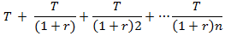
(1)
Donde:
T es el tipo impositivo, r es la tasa de interés
n es el tiempo.

Asimismo si el ingreso tributario se invierte en programas de infraestructura física y social, entonces el valor de las construcciones se incrementa en función de los montos del gasto público, lo que se da a través de la siguiente función:

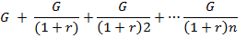 (1.1)
Donde:

G es el monto de gasto público r es la tasa de interés
n es el tiempo.

La hipótesis de Tiebout

Un último elemento que teóricamente es importante considerar y que tiene que ver con la eficiente asignación de los recursos a escala sub-nacional, es el cumplimiento de la hipótesis de Ch. Tiebut que garantiza la óptima asignación de los recursos sobre la base del principio de competencia perfecta que existe entre los estados integrantes de la federación y los municipios que a su vez forman al estado sub-nacional; en este sentido si algún estado o municipio no es eficiente en la provisión de bienes públicos o en el cobro y recaudación tributaria, se registrará un proceso migratorio desde el punto de vista poblacional de las entidades menos eficientes hacia aquellas entidades más eficientes.2

Como se sabe el principio de competencia perfecta es muy difícil de que se cumpla en la realidad por lo que más que un escenario de competencia perfecta, lo que en realidad se tiene3 en las entidades es una especie de competencia monopólica u oligopólica configurándose en materia de asignación de recursos un resultado sub-óptimo en el sentido de Pareto.

Referentes histórico-institucionales del nuevo federalismo fiscal mexicano

Las bases históricas del nuevo federalismo fiscal que desde el punto de vista presupuestario comenzó a implementarse en México a partir de 1997 se rastrean en las propuesta de don Miguel Ramos rispe planteadas por primera vez en la Constitución de Cádiz, la propia constitución de 1824 que estipula la conformación de la nación mexicana como una República Federal y los trabajos de autores como Alexander Hamilton, John Jay y James Madison (Mandujano, 2010, 24).

México es un país que está organizada sobre principios federalistas y tiene sus antecedentes más remotos desde la fundación misma de la nación a principios del siglo XIX enmarcada en la constitución federalista de 1824 (Mandujano, 2010: 44; Gutiérrez, 2011: 3).

2 El proceso de migración poblacional puede ser a escala sub-nacional e incluso internacional y se le conoce como votación con los pies, debido a que la población sanciona o premia con su movilidad la ineficiencia o eficiencia de los gobiernos sub-nacionales en materia de provisión de bienes y de cobro de impuestos.
33 El principio de competencia perfecta y su resultado en términos de equilibrio general competitivo es visualizado por los seguidores de la teoría neoclásica convencional como un resultado normativo (ideal) y no como un resultado positivo (real). Sistema Nacional de Coordinación Fiscal

8

Sin embargo dicha fórmula de organización política trajo como consecuencia, múltiples conflictos derivados de su pasado virreinal centralista que sumieron al país en la inestabilidad (guerras internas), invasiones extranjeras y finalmente la pérdida de más de la mitad del territorio nacional, todo lo cual motivó por la vía de los hechos a renunciar al federalismo optando por esquemas centralistas que dinámicamente le imposibilitaron al país un desarrollo territorial homogéneo, no obstante la restauración de la República y la consolidación del Estado nacional en tiempos del Porfiriato, siendo esto último una de las principales causas que motivaron el movimiento armado de 1910 y su conclusión la promulgación de la Constitución de 1917 que retomaba los principios de organización política federalista plasmados en la primera constitución, desafortunadamente los gobiernos posrevolucionarios por motivos de diversa índole (pacificación de las distintas regiones del país) dejaron en letra muerta los principios federalistas de la constitución del siglo XX

Lo anterior reprodujo muchos de los vicios del viejo esquema centralista, dando pie en esta ocasión a un desarrollo territorial de tipo dual con un centro-norte más desarrollado que el sur- sureste y en donde los gobiernos sub-nacionales (estados y municipios) quedaron supeditados política y económicamente al poder omnímodo de la federación, perdurando dicha condición hasta la crisis económica generada por el error de diciembre de 1994.Sin embargo la situación anterior nunca fue del todo cómoda para los estados y municipios desembocando dicha inconformidad en la organización de tres convenciones nacionales fiscales (CNF), las cuales se desahogaron en los años de 1925,1933 y 1947 (Lomelí, 2004: 50-55).

Las convenciones nacionales fiscales dieron paso a la promulgación en 1954 de la primera Ley de Coordinación Fiscal (Mandujano, 2010:57), antecedente inmediato del actual Sistema Nacional de Coordinación Fiscal (SNCF), que nació formalmente a raíz de la promulgación en 1980 de la Ley de Coordinación Fiscal (LCF). Sin embargo este diseño institucional en materia de relaciones fiscales intergubernamentales, siguió supeditando en extremo a los estados y municipios en materia de soberanía tributaria que ameritó que se realizara en 2004, a propuesta de la Confederación Nacional de Gobernadores (CONAGO), se realizara una nueva Convención Nacional Hacendaria (CNH) que quiso emular el sentido progresista en materia de federalismo fiscal, de la primera CNF de 1925 que delimitó las facultades tributarias entre los diversos niveles de gobierno 4.

Asimismo habría que mencionar la influencia que en esta materia ejerció la política económica del presidente R. Reagan en los Estados Unidos, siendo él quien dio inicio a esta moda conocida como nuevo federalismo fiscal, aunque en realidad fue en la administración de Richard Nixon cuando se dieron los primeros pasos en este sentido.

Los resolutivos de la reunión fiscal de 2004 fueron en el sentido de enmendar algunas de las deficiencias del Sistema Nacional de Coordinación Fiscal que se venían arrastrando desde 1980, en el sentido de evitar la concurrencia tributaria que supeditó en extremo a las haciendas locales y estatales obstruyendo con esto su crecimiento y desarrollo. Sin embargo estos finalmente no fueron respetados en las conclusiones finales, imponiéndose la parte federal y dejando prácticamente en la misma situación a las relaciones fiscales intergubernamentales; esta situación amerita de nueva reunión fiscal nacional con genuinos resolutivos que impulsen al verdadero federalismo.

4 A diez años de haberse realizado la CNH no se han vuelto a reunir las autoridades tributarias de los tres niveles de gobierno en un formato similar y no ha habido una evaluación de sus resultados por parte de ninguno de los tres niveles de gobierno.

Por su parte el SNCF se encarga como su nombre lo dice de coordinar el reparto de recursos que por la vía de las transferencias en México se les hace llegar a los Estados y municipios por la vía fundamentalmente de tres fondos federales que se describen a continuación:

- El ramo 25 previsiones y aportaciones para los sistemas de educación básica, normal y tecnológica y de adultos.
- El ramo 28 participaciones a entidades Federativas y Municipios.
- El ramo 33 Aportaciones federales para las Entidades Federativas y los Municipios.
- El ramo 39 Programa de apoyos para el fortalecimiento de las entidades federativas, el cual se incorporó a partir del año de 2007 al ramo 33.

Las leyes y reglamentos que sustentan este entramado de relaciones intergubernamentales, en el marco del SNCF son múltiples, yendo desde el artículo 31 constitucional pasando por el 73 en sus fracciones VIII, X y XXIX, el 115, el 116, el 117 fracciones IV al VII y IX, el 118 fracción I, el 124 y el 131. Sin embargo habría que considerar en una versión más amplia al 6, el 90, el 108 y el 130 constitucionales. Asimismo habría que sumarles las respectivas leyes estatales y municipales, así como sus respectivos reglamentos, incluyendo los bandos de buen gobierno, y las leyes respectivas en materia tributaria de los países con los que se tienen convenios fiscales internacionales, pactados por parte de México y la comunidad internacional de países con la finalidad de evitar la doble tributación.

Análisis de las finanzas estatales y municipales y su vinculación con las finanzas federales

Los vínculos que existen entre los agentes económicos (tierra, trabajo, capital y capacidades empresariales) de un país son de carácter nacional, estatal y municipal replicándose dicha relación en el ámbito de la economía pública haciendo referencia a los tres niveles de gobierno; esta condición está presente en los países que adoptaron la forma de organización política de tipo federalista, como es el caso de México (Ayala, 2005:379); con base en esto último, es que el federalismo político en México se desdobla en su vertiente económica a través del federalismo fiscal, que a partir de 1997 vive una nueva etapa denominada nuevo federalismo fiscal, el cual en teoría pretendía refuncionalizar las relaciones intergubernamentales en el país, poniendo particular énfasis en disminuir la dependencia fiscal de los estados y municipios en relación con la federación, ya que existían estados como el de Tabasco en donde más del 90% de sus ingresos provenían precisamente de la federación; en este sentido es que cobra relevancia actualizar el conocimiento de dicha interacción fiscal, una vez que han pasado más de quince años de haberse iniciado dicho proceso, a propuesta del orden gubernamental de carácter federal.

En el panorama descrito en el párrafo superior no ha cambiado mucho en los últimos años ya que al dependencia de los ingresos federales incluso ha crecido en algunos casos, debido al crecimiento en términos reales que se ha registrado en este tiempo de los recursos federalizados (ramos 28 y, 33, recursos para protección social, subsidios, convenios descentralizados, convenios de reasignación), como se puede observar en la Gráfico 5 y muy particularmente a partir de 1998.

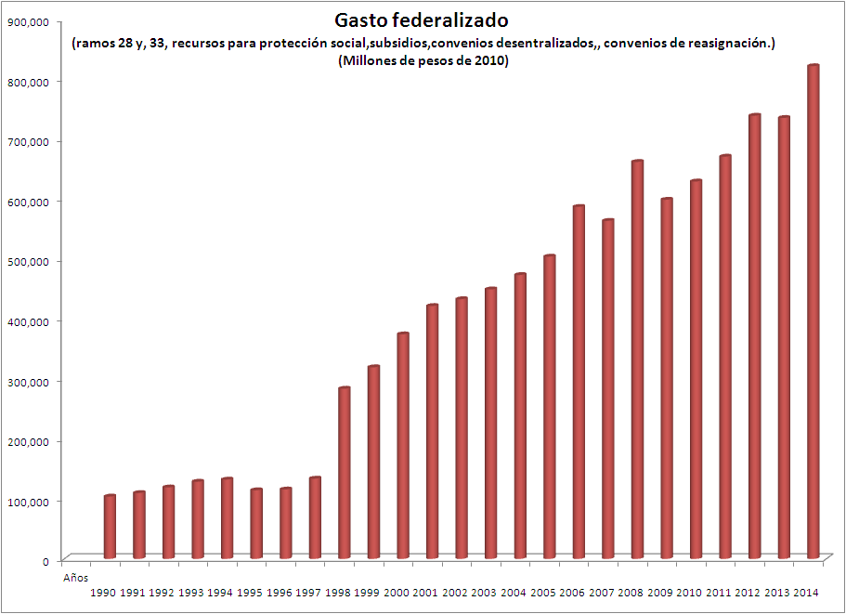
Fuente: Elaboración propia, con base en CEFP de la Cámara de Diputados.

Asimismo y no obstante el comportamiento ascendente del gasto federalizado el resultado muestran sus dos partidas más importantes el cual es disímbolo, ya que las participaciones han registrado un dinamismo menor como se puede observar en la Gráfico 1.5, en donde se observa como a precios constantes estas decrecen a partir del año de 2002 sin que hasta el momento 2014 hayan recuperado su valor de 2002.

Gráfico 1.5
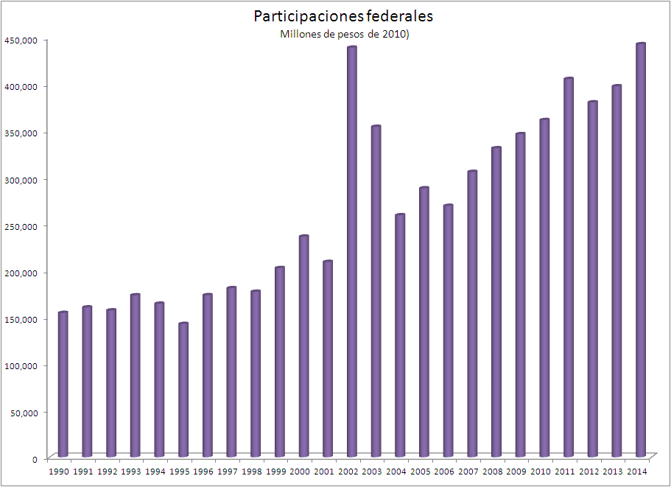
Fuente: Elaboración propia, con base en CEFP de la Cámara de Diputados.

En lo que respecta al otro gran fondo que es el de las aportaciones federales su comportamiento en efecto ha sido más estable y ascendente, como se muestra en la Gráfico 1.6, salvo por la crisis de 2009 que propició su caida, pero para el 2011 ya habían recuperado su nivel anterior.

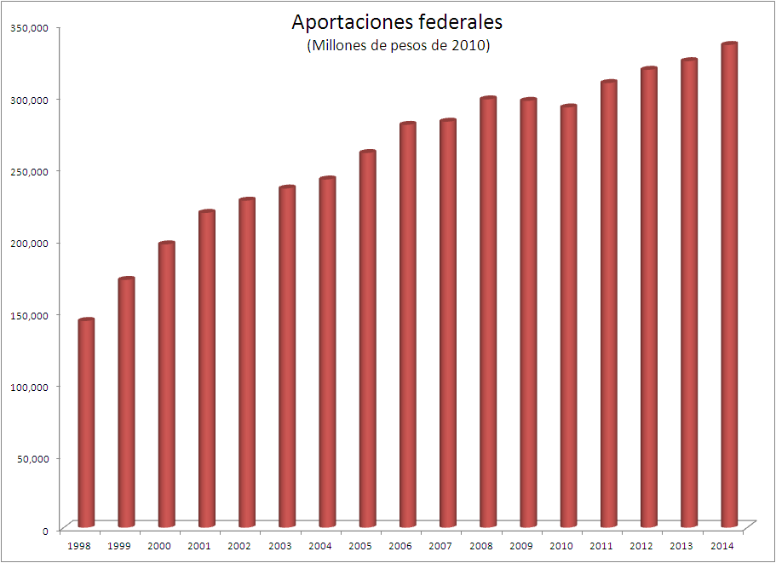
Fuente: Elaboración propia, con base en CEFP de la Cámara de Diputados.

El comportamiento ascendente de las aportaciones, además de asegurar el uso de los ingresos (etiquetado) en rubros específicos pretende compensar el estancamiento y caída que los ingresos estatales han registrado en términos reales en estos últimos años, ver Tabla 1, lo que demuestra la dependencia creciente de los estados con relación a la federación.

Tabla 1
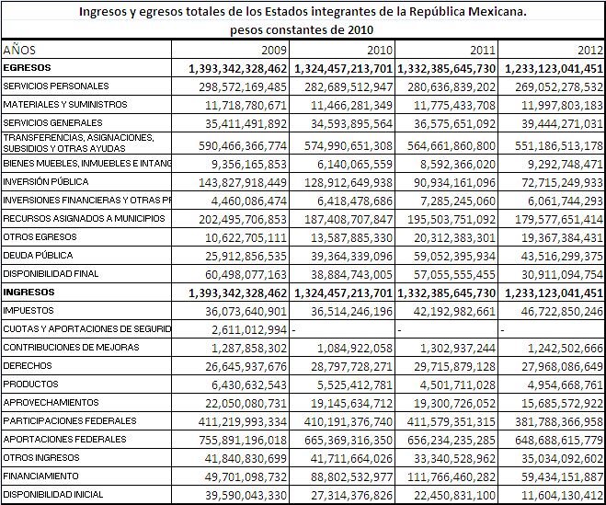
Fuente: Elaboración propia, con base en INEGI, SHCP y CEFP de la Cámara de Diputados.

Asimismo las fuentes de ingresos de los estados se pueden visualizar en su dinámica con más claridad en la Gráfico 1.7 en donde se observa como el único rubro que crece de manera permanente son los de las aportaciones y participaciones

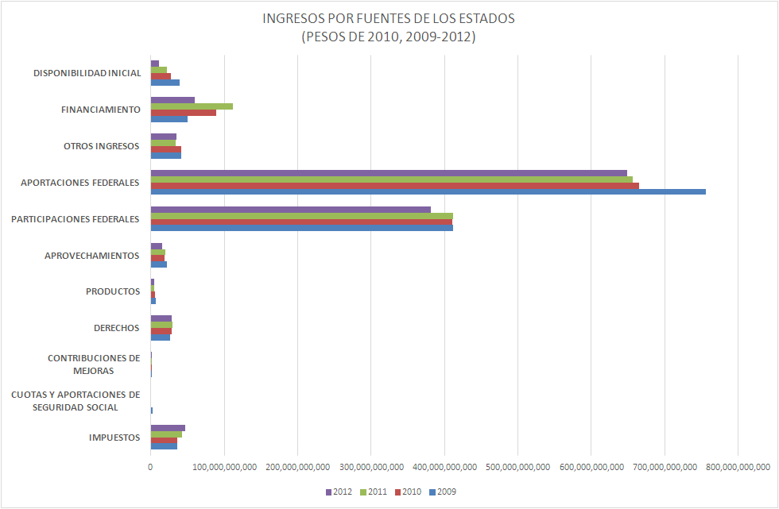
Fuente: Elaboración propia, con base en CEFP de la Cámara de Diputados.

Específicamente y en lo que se refiere a las fuentes tributarias de los estados estos en su componente directa han caído, a la vez que su parte indirecta ha crecido, como lo muestra la Gráfico 1.8, juntos con otras partidas como los ingreso adicionales

Gráfico 1.8 Participación porcentual de los ingresos por impuestos de estados según concepto 2009-2012
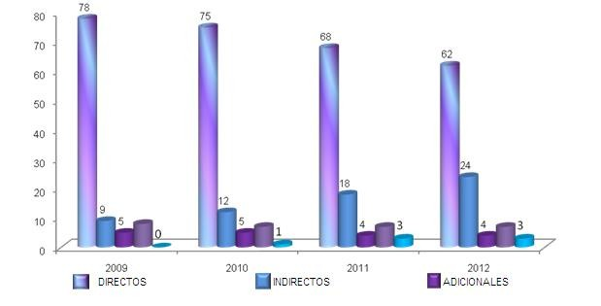
Fuente: Elaboración propia, con base en CEFP de la Cámara de Diputados.

Este retroceso de los ingresos totales de los estados es lo que explica en parte el crecimiento tan acelerado que se ha registrado en los últimos años de las deudas públicas estatales y municipales, como se observa en la Gráfico 1.9 que muestra como en los últimos años ha habido un crecimiento prácticamente exponencial de la deuda visto a través de los cinco estados más endeudaos del país; en este sentido el último dato la deuda pública de los estado ascendía a cerca de 4% del PIB, esto es más o menos unos $480,000 mdp.

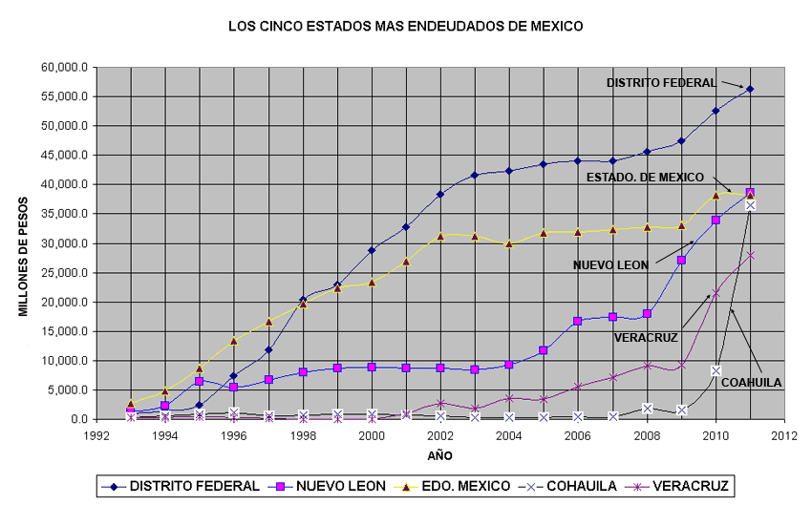
Fuente: http://www.mexicomaxico.org/Voto/DeudaEstatal.htm

El crecimiento tan acelerado de la deuda pública estatal junto con el estancamiento de las participaciones federales y el menor ritmo de crecimiento de las aportaciones y la desaparición del fondo de estabilización, motivan a los estados a buscar nuevas fuentes de financiamiento de su gasto y como la deuda ha crecido tanto en tan poco tiempo esta vía está acotada, pero lo que no está acotado es el que los estados tengan derecho a más del 20% de la recaudación federal participable ya que se queden con un % de los ingresos por concepto de ISR, IVA, IEPS y Comercio Exterior (importaciones) o buscar nuevas fuentes de tributación como patentes, sucesiones (herencia), transmisiones (donaciones) etc. En lo que respecta a los ingresos públicos de los municipios estos se han comportado de manera más volátil en los últimos años cayendo incluso en el 2012, como puede observarse en la Gráfico 1.10.

Gráfico 1.10
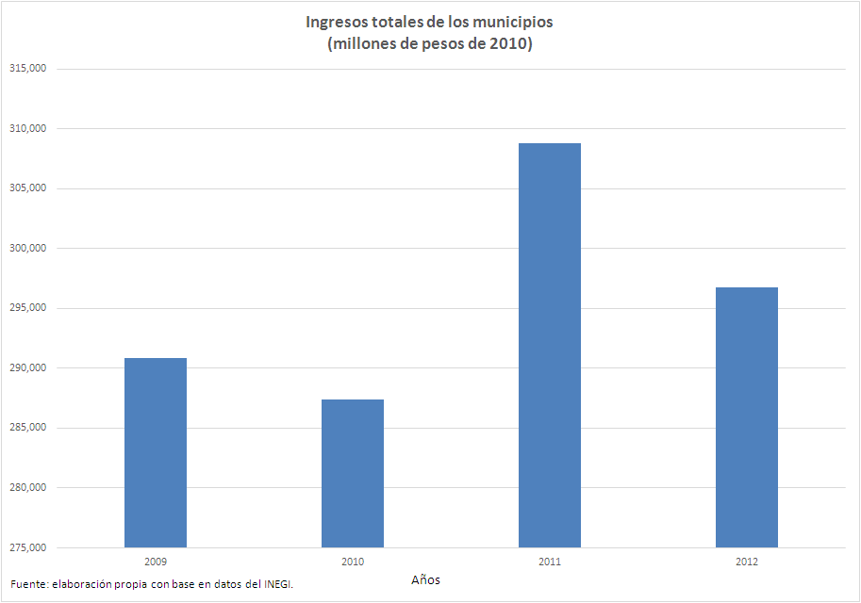

Sin embargo a diferencia de los estados los municipios tienen muchas más fuentes de tributación que los estados, lo que evidencia su mínima explotación por motivos más de carácter político que económico; de esta manera las fuentes claramente identificables de los ingreso municipales y su comportamiento en los últimos años, puede visualizarse en la Gráfico 1.11

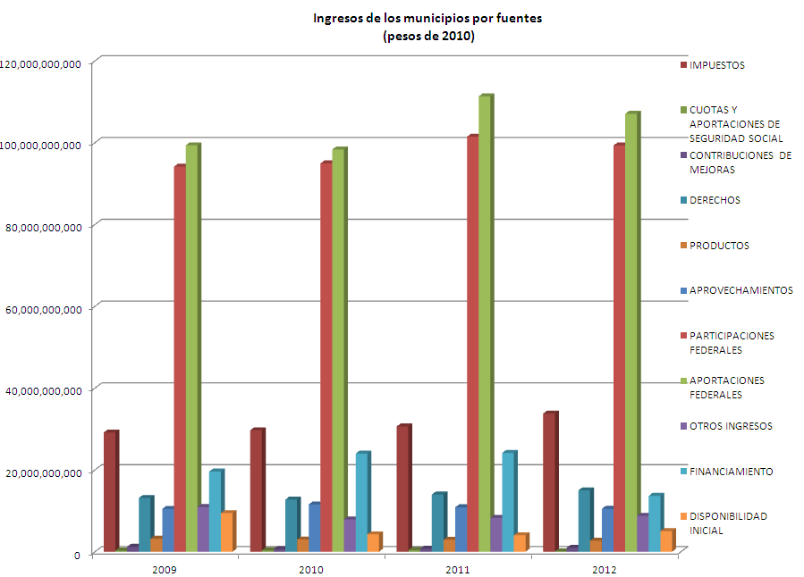
Fuente: Elaboración propia con base en datos del INEGI, SHCP y CEFP de la CD.

Mientras que por porcentajes con respecto al total se pueden observar en la Gráfico 4.13 distinguiéndose claramente una preeminicencia de los ingresos por concepto de aportaciones y participaciones con relación a las otras fuentes.

Gráfico 1.12
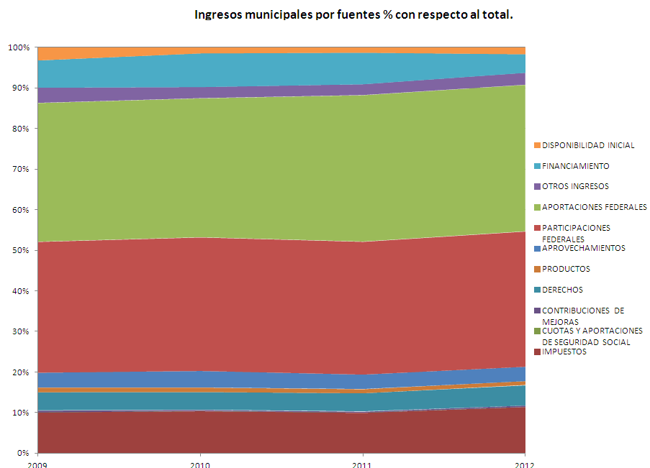
Fuente: elaboración propia, con base en CEFP de la Cámara de Diputados.

Asimismo son tantas y tan amplias las categorías en las que se clasifican las fuentes de tributación que se pueden visualizar por capítulos, como los que se muestran en los cuadros del 4.2 al 4.6 del anexo estadístico; en este sentido, la multiplicidad de fuentes de ingreso (tributarios y no tributarios) que existen a nivel municipal nos permiten afirmar que aquí lo que se necesita es optimizar esas fuentes más que buscar otras nuevas, ya que la proporción de ingresos es entre 75 % federación, 22 estados y 3% municipios.

Conclusiones

Con base en los elementos vertidos en el presente ensayo se pueden concluir que las relaciones fiscales intergubernamentales no pasan por un buen momento, ya que las tendencias centralistas se vuelven a imponer (CONAC, INE, Fórmula de Participaciones federales) fracasando la experiencia del nuevo federalismo fiscal, por lo que se debe impulsar una Nueva Convención Nacional Hacendaria que sea resolutoria y defina con mucha más claridad las potestades tributarias de los distintos niveles de gobierno; en este sentido, la federación debe de aumentar el porcentaje de participaciones transferencias no condicionadas (participaciones) y debe de impulsar de manera inteligente a las Transferencias condicionadas (aportaciones) equivalentes y proporcionales.

Asimismo, los estados medios son los que deben de buscar nuevas formas de tributación ante la cancelación de los recursos monetarios que la federación le hacía llegar por concepto del Fondo de Estabilización y como una forma de acrecentar su independencia económica como lo hace en ese sentido el D.F., y deben buscar quedarse con un porcentaje de la captación tributaria de impuesto federales como el IVA y el ISR. Por su parte los estados deben reducir su ritmo de endeudamiento además de que lo deben de transparentar (no se valen ya recates tramposo de la federación que solo posponen la resolución del problema y los hace cautivos económica y política mente de la federación, lo que atenta contra los principios del genuino federalismo.

Finalmente los municipios más que buscar nuevas formas de tributación deben de optimizar las que tiene superando el costo político.

Anexo estadístico

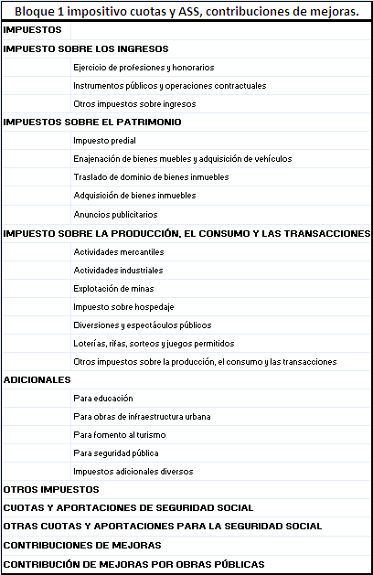
Tabla 1.1

Fuente: Elaboración propia, con base en CEFP de la Cámara de Diputados.

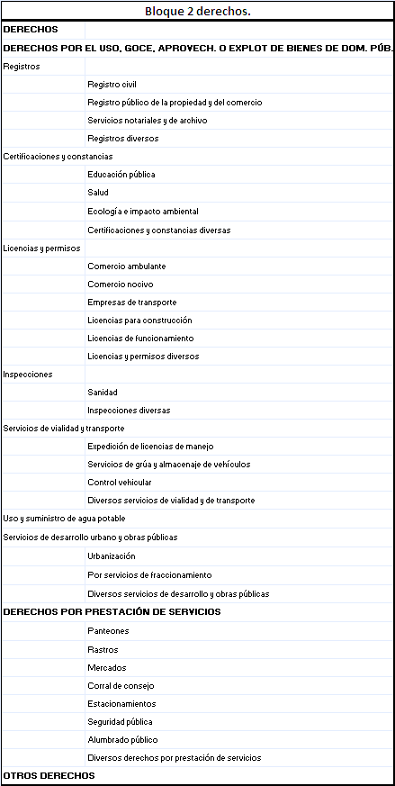
Fuente: Elaboración propia, con base en CEFP de la Cámara de Diputados

Tabla 1.3
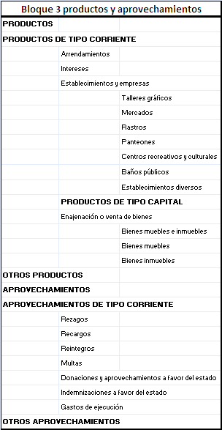
Fuente: Elaboración propia, con base en CEFP de la Cámara de Diputados

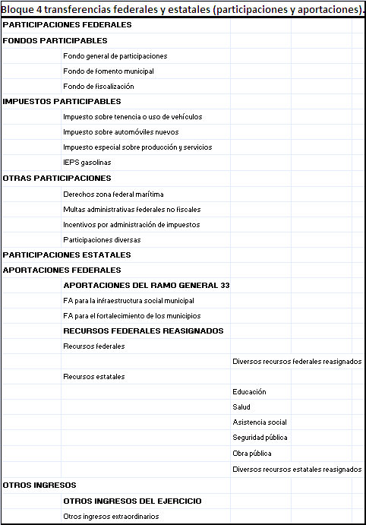
Fuente: Elaboración propia, con base en CEFP de la Cámara de Diputados.

Tabla 1.5
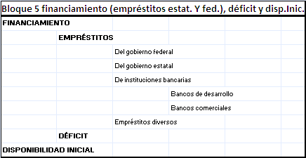
Fuente: Elaboración propia, con base en CEFP de la Cámara de Diputados.

Referencias

GUTIERREZ, Aníbal, (2011), “Hacia un Nuevo Federalismo Hacendario”, en: Economía Informa, No. 371, Ed. FE-UNAM, México, pp. 3-10.

AYALA, José (2005), “Economía del sector público mexicano”, Ed. Esfinge, México, pp. 815.

3 (2004), “La colaboración administrativa en materia fiscal federal. Diagnóstico sobre el tema: colaboración y coordinación intergubernamental, México.
www.indeed.com.mx/Inegi.

BARCELÓ, Daniel, et al (2008), “Federalismo y descentralización”, Ed. Conferencia nacional de Gobernadores, México, pp. 262.

COLMENRAES, David (1999), “Retos del federalismo fiscal mexicano”, en: Comercio Exterior, Vol.49, Núm. 5, México.

CONAGO, (2004) “DECLARATORIA DE LA XVIII REUNIÓN ORDINARIA DE LA CONFERENCIA NACIONAL DE GOBERNADORES”, Ed. CONAGO, México, pp. 20.

LEON, Samuel y MORA, Salvador (2013), “Federalismo y republicanismo una revisión desde la ciudadanía”, Ed. UNAM, México, pp.143.

LOMELI, Leonardo (2004), “Convenciones hacendarias: ¿Retos o fracasos del federalismo?”, en: Economía Informa No, 323, México, pp. 50-55.

LÓPEZ, Gildardo (2004), “Convenciones hacendarias: ¿Retos o fracasos del federalismo?”, en: Economía Informa No, 323, México, pp. 16-25.

MANDUJANO, Nicolás (2010), “FEDERALISMO FISCAL MEXICNAO. Una propuesta para fortalecer la hacienda pública federal”, Ed. IIEc-UNAM, México, pp. 194.

ROSEN, Harvey (2001), “HACIENDA PÚBLICA”, Ed. Mc Graw Hill, México, pp. 555.

STIGLITZ, Joseph (2002), “La economía del sector público”, Ed. Antoni Bosch, España, 738. http://www.gob.mx/hacienda.

http://www.indetec.gob.mx/Eventos/Municip11/FinancFederalMpios2/Default.asp

La percepción de los jóvenes sobre la producción, consumo y bienestar animal en Monterrey, Nuevo León

ALVARADO-LAGUNAS, Elías, MORALES-RAMÍREZ, Dionicio y CONTRERAS-TOVÍAS,
César Octavio

- Alvarado, D. Morales y C. Contreras

´Facultad de Contaduría Pública y Administración, Universidad Autónoma de Nuevo León. ‘’ Centro de Investigaciones Sociales, Universidad Autónoma de Tamaulipas.
‘’’ Departamento de Humanidades y Ciencias Sociales, Universidad del Norte. eliaxalvarado@gmail.com

- Rérez, E. Figueroa, L. Godínez (eds.) Matemáticas Aplicadas. Handbook T-I. -©ECORFAN, Texcoco de Mora- México, 2016.

Abstract

In this paper the results of the characterization of meat consumption habits in Monterrey, Nuevo León are presented. Obtained by applying a survey and applying a structural equation model. The latter helps explain how young consumers build their perceptions of meat consumption, production and animal welfare in the region under study. Among the main findings is that young people frequently consume beef, followed by chicken. However, unaware of the origin and treatment given to animals in the production process.

2 Introducción

Sin duda alguna, la producción de alimentos de origen animal para el hombre es fundamental para su supervivencia, ya que es un producto que genera proteína necesaria para el cuerpo humano en porciones adecuadas. En México se han hecho algunos trabajos de investigación en el tema de caracterización del consumo y hábitos alimentarios de carne. Algunos estudios realizados son el de Casanueva y Morales (2001), De Garine (2002), Sámano, Flores y Casanueva (2005), Muñoz (2006), Rangel y Padilla (2006), Diabetes (2008), Almanza (2010), Téllez et al. (2012) y Alvarado et al. (2013). Estos autores consideran que la naturaleza de los hábitos alimentarios es muy compleja, ya que lo que se come depende de diversos factores como: los económicos, sociales, geográficos, climáticos, la infraestructura para el transporte y las comunicaciones, políticas alimentarías, nutricionales y de salud implementadas por un país. Además señalan que existen factores que condicionan individualmente dichos hábitos, tales como: el psicológico, la costumbre, la tradición, la cultura y la religión. Pero igual de importantes son los factores familiares, sociales y la influencia de los medios de comunicación y la publicidad.

En este contexto, los “norteños”5 han creado una gran concientización de cultura en la cual el consumo de la carne trae consigo indudablemente una satisfacción psicológica y un valor social. Basta con analizar una gran variedad de indicadores alimentarios de la región norte de México para conocer el comportamiento de la producción y el consumo de carne de esta población.

En la cultura alimenticia de la ciudad de Monterrey, la carne es protagonista indiscutible. El patrón alimentario de los diferentes tipos de carnes (res, pollo, cerdo, etc.) en este municipio ha manifestado un proceso latente de transición, influido principalmente por los hábitos, las costumbres, el ingreso de la población y el marketing que realizan las corporaciones o empresas productoras de carnes. Estos factores sociales y de mercado juegan un papel significativo en la demanda de este producto. Y si bien es cierto que la producción de este producto trae consigo una derrama económica para la región, en términos nutricionales el consumo de carne en grandes cantidades y sin una dieta estricta puede traer consigo algunos malestares como: obesidad, problemas cardiovasculares, colesterol, artiosclerosis, cáncer de colon, entre otras.

Es, precisamente, que se analiza la importancia que tienen los hábitos de consumo de carnes en los jóvenes adolescentes. En el entendido, que las necesidades de alimentación de este segmento de la población son diferentes, a las de otros grupos, dado que se encuentran en plena etapa de crecimiento. En el estado de Nuevo León, los estudios sobre la percepción de una cultura alimentaria saludable en los adolescentes son escasos, se le ha puesto poca atención a este segmento de la población.

5 Son aquellas personas que habitan en los estados del norte de México, tales como: Baja California, Sonora, Chihuahua, Coahuila, Nuevo León y Tamaulipas.

Por lo mismo, se carece de programas que promuevan la alimentación saludable, principalmente entre los jóvenes, dado que la mayoría de éstos, se enfocan en temas de sexualidad y drogadicción.

De ahí, el interés de hacer una aportación a la investigación de estos temas. En este caso se utiliza la aplicación de un modelo de ecuaciones estructurales (MES), para identificar la percepción que tienen los jóvenes de Monterrey, sobre el consumo y producción de los diferentes tipos de carnes. El objetivo es determinar los hábitos de consumo de carnes en este segmento de la población. La hipótesis que intentamos probar es que los jóvenes consumen grandes proporciones de carne sin tener en cuenta los efectos nocivos en el largo plazo y ello se debe en mayor medida al entorno económico-social de sus familias y al desconocimiento de los mismos adolecentes sobre el tema, así como a la poca atención que se le ha puesto a este segmento de la población por parte del gobierno de Nuevo León al no proporcionar la suficiente información de los aspectos saludables entorno al proceso y consumo de carnes.

2.1 Materiales y métodos

Para poder alcanzar el objetivo propuesto y determinar la caracterización de los hábitos de consumo de carne entre los jóvenes de Monterrey, se diseñó una encuesta semiestructurada, aplicando la técnica de entrevista directa a los adolescentes que conforman la región objeto de estudio, durante el primer trimestre del año 2012. Se realizó un muestreo no probabilístico que combina el muestreo por cuotas y el casual o incidental.6

Se realizaron 710 entrevistas a la salida de escuelas, centros comerciales y centros recreativos como: parques, videojuegos y canchas deportivas. Las variables en la encuesta se consideraron por bloques: a) En un primer bloque se preguntaba nombre, lugar de origen, genero, edad, escolaridad y número de integrantes de la familia; b) en un segundo bloque se inquirió acerca del monto o ingreso destinado a la compra de alimentos (saludables y no saludables), preferencias sobre el tipo de alimentos que consume, lugares que frecuenta al momento de ingerir sus alimentos, tipos de carne que consumen (pollo, res y cerdo), frecuencia y restricciones para consumir carne, frecuencia de porciones (diaria y semanal) del consumo de vegetales y frutas, cantidad y tipo de dulces y comida chatarra que consume, el precio del consumo de estos, y por último se les pregunta sobre si conocen sobre el proceso de producción y el trato que se les da a los animales en este.

Método de análisis

Para captar la percepción actual que tienen los jóvenes en torno a sus preferencias por algún tipo de carne, así como el proceso de producción que se sigue para su elaboración y bienestar animal,7 es necesario realizar una asociación de los distintos tipos de variables involucradas en el estudio, tales como: aspectos saludables, técnicos, de infraestructura, de información o publicidad del contenido nutricional, satisfacción alcanzada, entre otras.

6 El muestreo casual o incidental se basa en el hecho de que el investigador selecciona directa e intencionalmente a los individuos de la población que van a ser entrevistados. Por otro lado, el muestreo por cuotas consiste en facilitar al entrevistador el perfil de las personas que se tienen que entrevistar, dejando a su criterio la elección de las mismas, siempre y cuando cubran el perfil deseado. En nuestro caso la población objetivo son todos aquellos jóvenes adolescentes (14 a 20 años) que se encontraban en el momento y lugar cuando se levantó la encuesta en puntos estratégicos de la ciudad de Monterrey. Por otro lado, le dimos toda la facilidad al entrevistador para entrevistar a personas con este perfil pero quedaba a su criterio la selección del individuo a ser entrevistado.
7 Es el estado en el que un animal trata de adaptarse a su ambiente, y puede apreciarse con un alojamiento, manejo, alimentación, tratamiento, tenencia responsable, manipulación humanitaria y prevención de enfermedades adecuado (Rojas et al., 2005)

El análisis que se utiliza es causal, es decir, se aplica un modelo causal que nos proporciona los fundamentos científicos necesarios para aproximar la teoría sobre la percepción de los jóvenes a la realidad de las variables antes mencionadas con su entorno. Una teoría causal puede expresarse: verbalmente, mediante un informe, esquemáticamente, mediante un diagrama de paso, matemáticamente o mediante un sistema de ecuaciones estructurales.

En el presente estudio se aplica éste último (MES) el cual expresa las relaciones entre variables que pueden ser directamente observables (variables manifiestas) y variables difusas que no lo son (variables latentes). El objetivo del MES consiste en pasar de una teoría expresada verbalmente a un modelo expresado matemáticamente, la metodología para elaborar y validar este modelo puede resumirse en los siguientes cuatro pasos: especificación del modelo, identificación del modelo, estimación de parámetros y evaluación del modelo (Littlewood y Bernal, 2011).

Por último, se realiza un análisis del modelo de medición (análisis factorial confirmatorio), que consiste en verificar la validez de la medición de variables latentes mediante sus respectivos indicadores. Para posteriormente especificar el modelo estructural, a fin de establecer cómo se relacionan entre sí las variables latentes, de manera similar a como la regresión múltiple relaciona entre sí a las variables independientes con la variable dependiente.

Análisis de los datos

El 58.9 por ciento de los entrevistados fueron mujeres quienes presentaron una media en edad de
15.4 años. El 37 por ciento de los jóvenes señalo que trabaja y estudia al mismo tiempo, y el promedio de escolaridad fue de 9.1 años. Una gran proporción de los encuestados considera que esta ingiriendo alimentos saludables y nutritivos en su dieta cotidiana (78.8 por ciento). Sin embargo, esta percepción entre los adolescentes está relacionada con el hecho de hacer tres comidas al día, siendo la carne un alimento que es considerado como proteína esencial para su desarrollo.

Tabla 2
Características generales de los individuos entrevistados
Concepto | Frecuencia | Porcentaje
Sexo
Femenino | 418 | 58.9
Masculino | 292 | 41.1
Total | 710 | 100.0
Edad
Menos de 14 años | 366 | 51.5
De 15 a 18 años | 223 | 31.4
De 19 a 21 años | 121 | 17.1
Total | 710 | 100.0
Escolaridad
Primaria | 116 | 16.3
Secundaria | 332 | 46.8
Preparatoria | 208 | 29.3
Carrera Técnica | 54 | 7.6
Total | 710 | 100.0
No. de comidas que realiza al día
Menos de dos | 6 | 0.84
De 2 a 3 | 530 | 74.6
De 4 en adelante | 174 | 24.5

Total | 710 | 100.0
Fuente: Elaboración propia con datos obtenidos de las encuestas.

En el análisis de la Tabla 2.1, se observa que la mayor proporción de los encuestados manifestaron consumir algún tipo de carne entre semana, destacando más la carne de res (52.39 por ciento). Se observa que dentro del consumo de alimentos fuera del hogar, los de mayor demanda, entre los jóvenes, son los tacos que contienen diferentes guisos de carnes como deshebrada, asada, trompo, bistec, chicharrón, machaca y sirlón (32.67 por ciento), carne asada (20.98 por ciento), asado de puerco (18.16 por ciento) y hamburguesas (12.39 por ciento). El consumo de este tipo de alimentos es relativamente mayor para los jóvenes, ya que sostienen que gastan del 51 al 80 por ciento de sus ingresos en estos.

En cuanto a los factores que influyen sobre los hábitos de consumo de los jóvenes, la mayoría de éstos (67 por ciento) considera que su alimentación se ve alterada o modificada por la influencia de la familia (44.22 por ciento), ya que es ésta la que a través de sus costumbres y tradiciones de la región hacen que consuman más carne que en otros lugares (25.92 por ciento).

Tabla 2.1
Características del consumo de alimentos de los individuos entrevistados
Concepto | Frecuencia | Porcentaje
Porcentaje de lo que más acostumbran a comer de carnes entre semana
Tacos | 232 | 32.67
Carne asada | 149 | 20.98
Asado de puerco | 129 | 18.16
Hamburguesas | 88 | 12.39
Carne seca y machaca | 48 | 6.77
Comida corrida | 34 | 4.79
Tortas | 24 | 3.39
Agujas a las brasas | 6 | 0.85
Total | 710 | 100.0
Porcentaje del ingreso destinado a alimentos con carne
Menos de 20% | 141 | 19.86
Del 21% al 50% | 208 | 29.29
Del 51% al 80% | 323 | 45.50
Más del 80% | 38 | 5.35
Total | 710 | 100.0
Factores que han influido en tus hábitos de consumo de carnes
Amigos | 116 | 16.33
Familia | 314 | 44.22
Tradiciones y costumbres | 184 | 25.92
Novio(a) | 29 | 4.08
Publicidad de las empresas | 38 | 5.36
Aspecto nutricional (Salud) | 23 | 3.24
Imagen corporal | 6 | 0.85
Total | 710 | 100.0
Fuente: Elaboración propia con datos obtenidos de las encuestas.

En lo referente al término de bienestar animal (BA), la mayoría de los jóvenes (90.56 por ciento) indicaron no conocer el significado de dicho término. Asimismo, manifestaron no saber cuáles son los métodos o manejos de producción que se siguen en la cría o engorda de los animales que consumen (83.38 por ciento); ni mucho menos haber visitado algún tipo de establecimiento, predio o granja donde se críen o engorden los animales (97.04 por ciento). Sin embargo, al explicarles el concepto de BA, la mayoría asociaba dicho término con el trato que se les da a los animales (46.6 por ciento) en las granjas o ranchos (21.9 por ciento).

Tabla 2.2
Percepción sobre los métodos de producción y bienestar animal (BA)

Concepto | Total | Sí | No
Conoce el significado de BA | 710 | 67 | 643
Ha visitado algún tipo de rancho, predio, granja de cría y engorda de ganado, avícola, ovinos, etc. | 710 | 21 | 689
¿Conoce métodos de cría y engorda en la carne que consume? | 710 | 118 | 592
¿Pagaría por carne producida bajo sistemas con BA?* | 710 | 702 | 8
Aspectos con los cuales los jóvenes asocian el BA*
Concepto | Frecuencia | Porcentaje
Alimentación del animal | 109 | 15.35
Trato que se le da al animal | 331 | 46.62
Lugar donde se cuida y mantiene al animal | 156 | 21.98
Transportación del animal | 39 | 5.49
Sacrificio | 59 | 8.31
No tiene conocimiento alguno | 16 | 2.25
Total | 710 | 100.0
* Esta pregunta se realizó una vez que se explicó el concepto de BA. Fuente: Elaboración propia con datos obtenidos de las encuestas.

Resultados y discusión

El análisis que se realiza con la técnica del MES, se utiliza principalmente para estudiar la percepción que tienen los jóvenes de Monterrey con respecto a las diferentes características o procedimientos sanitarios que se realizan en el proceso de producción de cría o engorda de los animales que consumen. Pues creemos que parte de la percepción que se entiende como “carne de calidad” o “carne saludable” está más relacionada con la publicidad que les dan las empresas comercializadoras y distribuidoras de la región que con la forma de producirla en los ranchos o granjas. A través de este análisis se pretende medir los distintos atributos de la calidad en cuanto a los procesos de producción, las condiciones sanitarias y de preparación que siguen las carnes para su venta o consumo de los consumidores.

En concreto, se trata de dieciséis preguntas que captan dicha percepción. Por tanto, el objetivo del MES es encontrar un grupo reducido de todas aquellas agrupaciones de variables con las que se cuentan (ítems), y así poder explicar los grupos con un menor número de variables, que estas a su vez permitirán interpretar fácilmente la mayor parte de la variabilidad que existe entre ellas.
En la Tabla 2.3 se detalla la definición completa de las preguntas o ítems sobre la percepción de las condiciones higiénicas y de calidad que se le asignaron a cada variable en el presente trabajo. En esta misma tabla se muestra los promedios y desviaciones estándar para cada pregunta. La pregunta que presente un menor puntaje fue la 11 y con mayor fue la pregunta 10. En términos generales, los resultados que se muestran en esta Tabla nos indican que los valores medios de la mayoría de las preguntas analizadas se sitúan por encima del punto medio de la escala de medición empleada. Es decir, existen opiniones negativas sobre los aspectos analizados, tal y como se aprecia en el criterio del cumplimiento y supervisión por parte del Estado sobre la aplicación de las normas sanitarias y de calidad en los procesos de producción de cría y engorda de animales en los ranchos y granjas productoras (P8 y P10), así como el descontento que existe –una vez que se explicó el término de BA– por parte de los consumidores sobre los aspectos relacionados con trato y cuidado de los animales (P5, P6 y P7).

Tabla 2.3
Estadísticos descriptivos de las preguntas sobre la percepción del proceso de producción

Preguntas | Pregunta | Promedio | Desviación estándar
P1 | ¿Usted considera que las instalaciones físicas donde se cría o engorda el ganado bovino se encuentran en condiciones sanitarias adecuadas? | 2.46 | 0.912
P2 | ¿Usted considera que las instalaciones físicas donde se cría o engorda los pollos se encuentran en condiciones sanitarias adecuadas? | 2.23 | 0.632
P3 | ¿Usted considera que las instalaciones físicas donde se cría o engorda los cerdos se encuentran en condiciones sanitarias adecuadas? | 3.87 | 0.978
P4 | ¿Usted considera que el equipo o herramienta que se utiliza en los cortes y preparación de la carne cumplen con las normas de sanidad? | 2.62 | 0.871
P5 | ¿Cómo calificarías los ranchos ganaderos con respecto al BA? | 3.59 | 0.580
P6 | ¿Cómo calificarías las granjas avícolas con respecto al BA? | 3.18 | 0.461
P7 | ¿Cómo calificarías las granjas porcinas con respecto al BA? | 3.94 | 0.983
P8 | El Estado se preocupa por supervisar la aplicación de las normas sanitarias en el proceso de producción de cría o engorda de los animales. | 3.98 | 1.014
P9 | Las empresas cárnicas del Estado cumplen con informar el aporte nutricional de los productos que ofrecen. | 2.38 | 1.002
P10 | Las empresas cárnicas del Estado cumplen con informar u orientar con el cuidado o manejo del BA. | 4.06 | 0.896
P11 | ¿Cómo calificarías la calidad de la carne que se venden en los supermercados? | 1.32 | 0.745
P12 | ¿Cómo calificarías la calidad de la carne que venden en las carnicerías o mercados tradicionales? | 2.01 | 0.801

P13 | El jefe del hogar tiene conocimientos suficientes para saber qué tipo de carne es la más saludable. | 2.34 | 0.730
P14 | El jefe del hogar considera que el consumo de carne de res es más saludable con respecto a otras carnes. | 2.32 | 0.964
P15 | El jefe del hogar considera que el consumo de carne de pollo es más saludable con respecto a otras carnes. | 1.60 | 0.833
P16 | El jefe del hogar considera que el consumo de carne de cerdo es más saludable con respecto a otras carnes. | 2.65 | 0.926
* En esta sección del cuestionario consta de 16 preguntas que tratan de medir las diferentes características o atributos de la calidad del proceso de producción de carnes recibida por los jóvenes (con una escala de valoración de 1 a 5, siendo el 1=excelente y 5=malo).
Fuente: Elaboración propia con datos obtenidos de las encuestas.

Una vez realizado el análisis descriptivo de las principales preguntas del objeto de estudio, ahora es conveniente centrar la atención a la determinación de las dimensiones subyacentes que componen la percepción de los jóvenes. Para ello se realiza un Análisis Factorial de Componentes Principales (AFCP)8. Su aplicación permitió reducir las dieciséis preguntas iniciales a cuatro factores o grupos con los que se explica aproximadamente el 58.6 por ciento de la variabilidad total y que representan las dimensiones de la calidad de una carne saludable percibida por los jóvenes de Monterrey (Tabla 5).

En general, se puede argumentar que dada la naturaleza de las variables, podemos decir que estos cuatro grupos de factores están relacionados con la dimensión que podríamos denominar como la calidad en el proceso de producción de las carnes desde su cría o engorda. Se pueden clasificar de la siguiente manera: en un primer grupo puede estar formado por aquellos elementos físicos o tangibles necesarios para la producción de cría o engorda de los animales, por ejemplo, el equipo, instrumentos o herramientas de trabajo que deben cumplir con los estándares o normas de calidad, sanitarias, ambiental, etc. En un segundo grupo se engloba la cualificación del trato o bienestar del animal durante la cría o engorda en las agroindustrias o empresas agrícolas. El grupo tres, capta la percepción sobre el efecto de la publicidad que se realiza en los supermercados sobre la calidad de la carne. Por último, el grupo cuatro se relaciona con el conocimiento o interés que tienen el jefe del hogar con la compra o consumo de la “carne saludable”.

Tabla 2.4
Matriz de componentes

Componente | Matriz de componentes |  |  |  | Matriz de componentes rotados
Componente | 1 | 2 | 3 | 4 | 1 | 2 | 3 | 4
P1 | .498 | .392 | .424 | -.386 | -.514 | .406 | .438 | -.472
P2 | .493 | -.303 | .407 | .329 | .521 | -.419 | .416 | .401
P3 | .406 | -.395 | .371 | -.403 | .502 | -.408 | .398 | -.415
P4 | .462 | .409 | -.396 | .401 | .509 | .417 | -.403 | .412
P5 | -.386 | .351 | .409 | .442 | -.434 | -.505 | .474 | .424

8 En este primer paso es conveniente realizar una serie de pruebas que nos indicarán si es pertinente, desde el punto de vista estadístico, llevar a cabo el AFCP con los datos y muestras disponibles. El primero de éstos fue el test de adecuación de la muestra de KMO que fue de 0.921 y el test de esfericidad de Bartlett fue significativo (p<0.000), con lo cual se rechaza la hipótesis de que la matriz de correlaciones sea una matriz identidad. Esto indica que existen correlaciones significativas, probablemente altas, dado que el valor hallado en estos test son significativamente elevados.

P6 | .321 | .304 | .402 | -.470 | .422 | .503 | .448 | .461
P7 | -.373 | .310 | .400 | -.452 | -.454 | -.502 | .463 | .429
P8 | .493 | -.328 | -.359 | .405 | .355 | .523 | .396 | .448
P9 | .440 | .342 | .398 | -.417 | .349 | .506 | .414 | .425
P10 | -.435 | .497 | -.489 | .474 | -.576 | .568 | .549 | .551
P11 | .430 | .464 | .495 | .498 | .438 | .486 | .501 | .504
P12 | .411 | -.433 | .466 | -.408 | .419 | -.350 | .504 | .441
P13 | -.376 | .434 | .312 | -.422 | -.388 | .450 | .338 | -.479
P14 | .396 | .336 | .374 | .635 | .431 | -.427 | .496 | -.648
P15 | -.432 | .428 | .433 | .539 | -.453 | .439 | .446 | .558
P16 | .298 | -.471 | -.539 | .330 | .365 | -.481 | -.524 | .543
* Se han elegido los factores cuyo valor propio supera el nivel de 0.50 y para facilitar la interpretación de los mismos, se aplicó el Método de Rotación Varimax.
Fuente: Elaboración propia con datos obtenidos de las encuestas.

En este contexto, el modelo estructural que se propone validar es el que se muestra en la Figura 1. Tratando de verificar si los coeficientes estimados entre los constructos incluidos en el modelo, tal y como se presentan en el diagrama, son significativos y no varían para los diferentes grupos considerados simultáneamente para cada una de las variables de control seleccionadas para el presente estudio. En este sentido, se comprobaría cuáles de estos factores son fundamentales para que los jóvenes construyan sus percepciones sobre el término de “consumo de carne saludable” en su ciudad.

Figura 2 Modelo Estructural
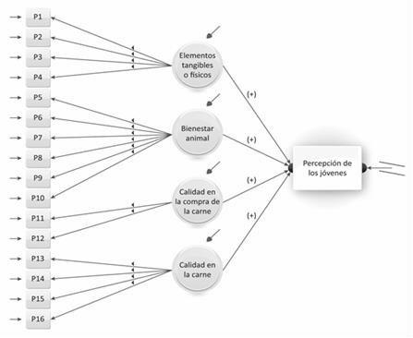
* Para valorar la fiabilidad de la escala de medida de la calidad del proceso se ha estimado, para el total de la muestra, el coeficiente Alpha de Cronbach que toma un valor de 0.823.
Fuente: Elaboración propia con base a los datos arrojados en el AFCP.

La hipótesis central de la implementación de este modelo es que los coeficientes estimados entre los constructos incluidos en el modelo, tal como se presentan en el diagrama causal propuesto, son significativos, consideradas simultáneamente para cada una de las variables de control recogidas en este ejercicio. En otras palabras, en los resultados de las cuatro dimensiones (elementos tangibles [ET], bienestar animal [BA], calidad en la compra de la carne [CCC] y calidad en la carne [CC]) que se analizan con los jóvenes del municipio de Monterrey, no existe mucha variación, es decir, con esta técnica se comprobaría que la forma en la que los jóvenes construyen sus percepciones de calidad y bienestar animal es idéntica entre la muestra.

Para lograr lo anterior, hay que realizar algunas mediciones de ajuste del modelo, las cuales sirven para determinar si el modelo debe aprobarse o rechazarse. Jaccard y Choi (1996) recomiendan que como mínimo se consulten tres pruebas de las treinta que existen.9 Por otro lado, Kline (1998) propone que como mínimo se consulten cuatro, y que estas pruebas dependen de la interpretación que quiera realizar el investigador. En el presente estudio sólo se muestran los índices que presentaron un mejor ajuste para la investigación, los índices de ajuste fueron el índice de bondad de ajuste-GFI (0.902), el índice de ajuste comparativo-CFI (0.914), el índice de bondad de ajuste ajustada-AGFI (0.921) y la aproximación de la raíz cuadrada media del error-RMSEA (0.059).10

Los resultados de la estimación se muestran en la Figura 2, y éstos involucran tratamiento de valores perdidos con Case Wise Replacement y la estimación del modelo estructural con Factor Weighting Schame. Asimismo, para evaluar la confiabilidad individual de cada indicador, se observan los pesos externos (outerweight) o correlaciones simples de los indicadores con su respectivo constructo. La regla general es aceptar aquellos ítems con cargas estandarizadas iguales o superiores a 0.70 (Henseler et al., 2009).

9Ji cuadrada, Ji cuadrada escalada de Satorra-Bentler, Índice de bondad de ajuste (GFI), Índice de bondad de ajuste ajustada (AGFI), Residuales de la media de raíz cuadrada (RMS, RMSR o RMR), Residual estandarizado de la raíz cuadrada media (SRMR), Hoelter N crítico, Akaike criterio de información (AIC), BICp, BCC o criterio Browne- Cudeck, ECVI o índice esperado de validación cruzada, MECVI, CVI o índice de validación cruzada, BIC o criterio bayesiano de información, Parámetro de no centralidad (NCP), etcétera.
10AGFI. Es una variante del GFI, ya que lo ajusta por sus grados de libertad: la cantidad (1-GFI) es multiplicada por la razón de los grados de libertad del modelo dividido por los grados de libertad de la línea base del modelo, entonces AGFI es 1 menos el resultado. AGFI también debe ser mayor a 0.90.
CFI. También se le conoce por el índice comparativo de ajuste de Bentler y compara el modelo teórico con el modelo nulo que asume que las variables latentes del modelo no se correlacionan entre sí (modelo de independencia). Es decir, compara la matriz de covarianza de datos observados con la matriz de covarianza del modelo nulo (matriz con ceros). CFI es similar a NFI, pero penaliza el tamaño de muestra. CFI y RMSEA son los estadísticos menos afectados por el tamaño de muestra, y un CFI cercano a 1.0 indica un muy buen ajuste y valores superiores a 0.90 se consideran aceptables. El CFI también es usado para evaluar variables modificantes (aquellas que crean una relación heteroscedástica entre las variables independientes y dependientes, de tal manera que la relación varía por clase de modificador).
GFI. Se le conoce como el gamma-hato Jöreskog-Sörbom GFI. El valor de GFI varía entre cero y uno, pero pueden obtenerse valores negativos. Una muestra grande favorece el GFI. Aunque hay analogía con R cuadrada, el GFI no puede interpretarse como el porcentaje de error explicado por el modelo. Es el porcentaje de la covarianza observada explicada por la covarianza teórica. Es un acuerdo que valores superiores a 0.90 apoyan el modelo.
RMSEA. Se le conoce también como RMS o RMSE o discrepancia por grado de libertad. Se considera que un RMSEA igual o menor a 0.08 es satisfactorio. RMSEA es un índice de ajuste popular porque no necesita compararse con un modelo nulo y tampoco requiere la propuesta de un modelo independiente. RMSEA tiene una distribución relacionada con la distribución Ji cuadrada no central y por ello no necesita de un muestro de tipo bootstrap para fijar intervalos de confianza.

29

Por lo que en la Figura 2.1 se puede apreciar, que las variables latentes cuentan con un indicador de peso externo mayor a 0.70, lo que significa que el impacto entre el conjunto de variables: ET, BA, CCC y CC son estadísticamente significativas. Por lo tanto, se evidencia que las relaciones directas e indirectas entre las variables latentes que existen en los jóvenes originarios de Monterrey son similares. Por ejemplo, el efecto directo que tiene el saber que las instalaciones y equipo donde se cría o engorda el ganado, cerdos y pollos aplican las normas sanitarias establecidas por el Estado influye positiva y significativamente en las actividades o trato que se realizan con respecto al BA en los ranchos o granjas donde se producen con un 56.7 por ciento. De este modo, el buen trato que se les otorga a los animales en el proceso de reproducción y cría (ciclo de vida) son de gran relevancia para incrementar el nivel de satisfacción al momento de “adquirir o consumir” la carne (res, cerdo y pollo) con un 40.5 por ciento; estos componentes, a su vez, afecta directamente a formarse una percepción sobre que carne es más saludable y de “mejor calidad” (14.7 por ciento). Por lo tanto, se muestra que existe una correlación entre los cuatro grupos (ET, BA, CCC y CC), y la percepción –sea buena o mala– puede alterar a otra, por ejemplo, la percepción que se tiene sobre el BA podría afectar indirectamente la compra de la carne, así como la “calidad” de la misma, lo cual traería como consecuencia una insatisfacción o percepción negativa de los jóvenes sobre el consumo de las carnes.

Figura 2.1 Resultados del modelo estructural
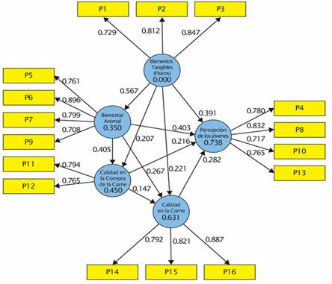
Fuente: Elaboración propia con base a los datos arrojados en el AFCP con el software Smart PLS versión 2.0.

De manera general, se puede argumentar que las variables con más impacto –de mayor a menor grado– sobre la percepción de calidad en la carne, así como el BA que se sigue en el proceso de producción de la cría y engorda de los animales (res, cerdo y pollo) es el BA (40.3 por ciento), elementos tangibles o físicos (39.1 por ciento), calidad en la carne (28.2 por ciento) y conocimiento en la calidad al momento de comprar o adquirir la carne (21.6 por ciento). Sin duda, estas cuatro dimensiones muestran una percepción clara (satisfacción) del consumo de las diferentes tipos carnes. Por lo tanto, se puede concluir que la percepción de los jóvenes en Monterrey es altamente explicada por estos cuatro factores, ya que el R2 obtenido es del 73.8 por ciento.

30

En este sentido, el ejercicio anterior nos proporciona un panorama general sobre la percepción que tienen los jóvenes en la región objeto de estudio. A través de la clasificación de los cuatro grupos de factores se puede resaltar que existe una percepción positiva sobre el servicio que prestan las empresas o supermercados encargados de comercializar o vender los diferentes tipos de carnes, es decir, los jóvenes tienen la idea que la carne que consumen y compran de estos establecimientos son de “buena calidad”, ya que según éstos las empresas son confiables en la región. No obstante, en lo que se refiere a la percepción sobre los aspectos del proceso de producción en la cría o engorda de los animales, tales como, las condiciones sanitarias o de higiene que se deben seguir de acuerdo a las normas mexicanas -en la infraestructura y equipo-, así como el trato o bienestar animal que se les da dentro de las granjas o ranchos tienen un impacto negativo, es decir, lo desconocen por completo.

Conclusiones

Los resultados que se obtuvieron para la muestra de estudio en Monterrey, indican que la carne de res es una de las carnes preferidas por los jóvenes, esto debido a que es un producto que se consume dada las costumbres y tradiciones de la región, y cuyas conductas están relacionadas principalmente por la influencia de la familia y amigos. Se determina que variables como el ingreso familiar y el precio de la carne no son una restricción alguna para el consumo de este tipo de carne, ya que manifestaron que cuando se trata de “convivir” están dispuestos a organizarse y cooperar para comprar esta tipo de carne. Siendo el establecimiento o lugar comercial el único determinante que puede influir en la decisión de compra.

En lo que respecta a la percepción que tienen los jóvenes con respecto al origen y forma de producir la carne que consumen es poco clara. La mayor parte de los jóvenes (83.3 por ciento) desconocen de donde proviene o los métodos que utilizan en el proceso de producción de cría o engorda de los animales. De igual manera, ignoraban los aspectos relacionados al trato o bienestar animal que siguen o deben seguir los ganaderos o productores de los ranchos y granjas.

Por último, podemos señalar que los resultados que se derivan del MES, ofrecen información relevante de la percepción que tienen los jóvenes con respecto al proceso u origen de la producción de carnes. A través de este análisis, se identificaron los factores que expresan las cuatro dimensiones de la percepción sobre la calidad del proceso de producción en los animales para consumo (ET, BA, CCC y CC).

El estudio revela que la percepción que tienen los jóvenes sobre la carne que consumen son positivos, es decir, manifiestan que es de buena calidad, al igual que los establecimientos que venden dicho producto (supermercados). Las dimensiones menos valoradas son las condiciones en las que se trata al animal en los ranchos o granjas, ya que según estos “consideran” que los productores del estado de Nuevo León no cuentan con la innovación tecnológica adecuada en sus instalaciones para que haya un trato “justo” a los animales en un proceso de producción que puede considerarse intensivo.

Referencias

Almanza, C. 2010. El consumo de carne en México. El Economista. 19 de febrero. Recuperado de: http://eleconomista.com.mx/consumo-carne (Consultado el 9 de marzo de 2012).

Alvarado, E. y J. Luyando (2013). Alimentos saludables: la percepción de los jóvenes adolescentes en Monterrey, Nuevo León. Revista Estudios Sociales, 21(41):145-164.

Casanueva, E. y M. Morales. 2001. Nutriología Médica. Editorial Médica Panamericana, México.

De Garine, I. 2002. Los aspectos socioculturales de la nutrición. En Contreras, J. (Editor), Alimentación y cultura: necesidades, gustos y costumbres. (129-169). México, D.F., Alfaomega- Universidad de Barcelona.

Diabetes, H. 2008. ¿Cuáles son tus hábitos alimenticios? Editorial 32.

Henseler, J., C. Ringle and R. Sinkovics. 2009. The use of partial least squares path modeling in international marketing, Advances in International Marketing, 20: 277-319.

Jaccard, J. and W. Choi. 1996. LISREL approaches to interaction effects in multiple regression, Thousand Oaks, CA: Sage Publications.

Littlewood, H. y E. Bernal. 2011. Mi primer modelamiento de ecuación estructural LISREL, ITESM.

Kline, R. 1998. Principles and practice of structural equation modeling. NY: Guilford Press.

Muñoz, M. 2006. Gestión de la innovación en la red de valor bovinos carne. Centro de Innovación y Desarrollo Rural. UACh-CIIESTAAM, México.

Rangel, D. y I. Padilla. 2006. Hábitos alimentarios inadecuados e inactividad en adolescentes Queretanos como posibles factores de riesgo para el desarrollo de enfermedades crónicas. La Investigación y el Desarrollo Tecnológico en Querétaro 2006. Querétaro. Recuperado de: http://www.respyn.uanl.mx/especiales/2006/ee-17-2006/documentos/119.pdf (Consultada el 12 de marzo de 2012).

Rojas, H., L. Stuardo y D. Benavides. 2005. Políticas y prácticas de bienestar animal en los países de América: estudio preliminar. Rev Sci Tech Off Int Epiz, 24: 549-565.

Sámano, R., M. Flores y E. Casanueva. 2005. Conocimientos de nutrición, hábitos alimentarios y riesgo de anorexia en una muestra de adolescentes en la ciudad de México. Revista Salud Pública y Nutrición, 6(2): 1-36.

Téllez, R., Mora, J., Martínez, M., García, R. y García, J. 2012. Caracterización del consumidor de carne bovina en la zona metropolitana del Valle de México. Agrociencia, 46(1): 75-86.

Modelo de aseguramiento comercial privado

PORTILLO-VÁZQUEZ Marcos, PÉREZ-SOTO Francisco

M. Portillo, F. Pérez

División de Ciencias Económico-Administrativas, Universidad Autónoma Chapingo.

F. Rérez, E. Figueroa, L. Godínez (eds.) Matemáticas Aplicadas. Handbook T-I. -©ECORFAN, Texcoco de Mora- México, 2016.

Abstract

Federal Government has encouraged the practice of agricultural insurance with heavy subsidies to producers who make use of these services, but the way they have been funneled spending to strengthen the insurance practice has not been sufficient to achieve, especially among small producers generalize this practice. The model of agricultural insurance proposed in this article is a variant of the incentives used the stock exchanges in their practices Hedges calls, where the purchaser of these documents, receives additional benefits to those obtained in a safe, consisting of the producer ensures cultivation, at least every two years receive a rebate similar to the premium you pay for the right to be insured against loss of their crops amount. Unlike traditional insurance, it is proposed that the amount to be paid for insurance premiums, are determined with field information obtained and provided by specialists and government technicians who are closer to the producers. Additionally it is considered to be determining different amounts of insurance premium agricultural region, crop, agricultural cycle and type of production technology.

Introducción

Los sistemas de seguros agrícolas, por la forma en que operan actualmente, son de difícil acceso para los productores agrícolas calificados como minifundistas, aunque también son poco aceptados y menos practicados por los medianos e incluso grandes productores. Se puede decir que en México los seguros agrícolas funcionan más por la promoción y en ocasiones imposición de instancias gubernamentales que tienen el propósito de fortalecer la cultura de los seguros agrícolas, acción en la que se ha conseguido relativamente poco terreno no obstante que en muchos casos los seguros agrícolas cuentan con fuertes subsidios para tratar de incrementar esta práctica.

Para productores rurales especialmente los pequeños productores agrícolas, resulta oneroso el pago de primas de seguro y si las tienen que financiar con sus propios recursos resultan menos aceptables.

La razón principal puede ser que los sistemas de seguros existentes, así como los sistemas crediticios dirigidos al campo mexicano han significado costos relativamente altos para pequeños productores lo que los hace poco atractivos. Es en este rubro en el que se debe trabajar para volverlos de mayor interés para los productores y es en este aspecto donde se centra la atención del presente trabajo.

Para los productores medianos y pequeños, el costo de las primas de seguro resultan ser muy elevados y los beneficios que pueden obtener son muy poco comprendidos, la forma en que se han promovido por parte del Gobierno Federal ha creado consecuencias negativas como el aceptarlas sólo si cuentan con un significativo apoyo financiero.

El problema que da origen a los seguros agrícolas es la inestabilidad de los volúmenes de producción generados por la presencia eventual de condiciones climáticas desfavorables para los cultivos y sus consecuencias sobre los ingresos de los productores. No obstante este serio problema en procesos de producción agrícola y que los seguros cubren a los productores contra estas estas eventualidades, la práctica de asegurar sus cultivos es muy escasa entre los agricultores de México, especialmente entre los llamados pequeños productores.

Ante la problemática planteada, se pretende elaborar modelos de organización del mercado de seguros para incorporar esquemas innovadores de aseguramiento en el medio rural.

Diseñar esquemas viables y atractivos para pequeños productores con el propósito de hacer atractiva la práctica de los seguros agrícolas con mejores beneficios que los proporcionados por los esquemas actuales de seguros agrícolas.

Una parte importante que da origen a buscar nuevas alternativas y atractivos para promover la cultura de los seguros agrícolas es que es posible reducir significativamente el costo que deben pagar los productores por concepto de prima de seguro.

Metodología

El principal instrumento metodológico empleado en este estudio es la técnica estadística de regresión, aplicada a datos de producción y rendimientos de cultivos básicos.

La Teoría de los ciclos económicos, fundamenta el instrumental utilizado especialmente el principio económico que señala que ante una situación estable crecimiento del PIB, su tasa de crecimiento es más alta que cuando se tiene una amplia variación en el comportamiento del ingreso nacional captado a través del Producto Interno Bruto.

En apego a los principios teóricos mencionados, se aplican los procedimientos de regresión a datos estadísticos de producción y rendimientos de cultivos en México, para generar un modelo de seguros agrícolas más aceptable por los medianos y pequeños productores de cultivos básicos.
De acuerdo con la teoría de los ciclos, aun cuando las condiciones climáticas son buenas y se obtienen altos niveles de producto, se da una disminución en su precio por exceso de oferta lo que impacta en tendencia a disminución de los ingresos del productor.

Si las condiciones climáticas son desfavorables se dan altos precios del producto en el mercado por las bajas en producción que imprime disminución en la oferta, y repercute en bajos ingresos del productor porque posee poco producto para ofrecer, por lo que también sus ingresos suelen ser bajos.

Si estas variaciones son fuertes y continuas, la consecuencia que se deriva es que muchos de los productores tienden a abandonar la actividad y en el mediano plazo la oferta de productos agrícolas se ve disminuida y no responde a las necesidades de la creciente demanda impulsada por el constante aumento de la población consumidora.

Está demostrado que en la economía de un país, en el mediano y largo plazo, si la variación anual en el valor de la producción es amplia, la tasa de crecimiento de la producción es baja, mientras que si esas variaciones son moderadas, la tasa de crecimiento del producto tiende a ser más alta. Por lo que las medidas a aplicar para disminuir la variación en ingresos de los productores son aquellas que favorezcan una mayor estabilidad en sus ingresos anuales. Frías 2012.

El procesamiento de datos se realiza con valores de producción obtenida de maíz blanco en el país, aunque es únicamente para ilustrar el procedimiento propuesto para el cálculo de la prima de seguro que al llevarlo a la práctica, debe ser por región agrícola muy específica.

Resultados

El principio teórico de los ciclos económicos es aplicable a productos por separado. Si se observan datos de producción anual de maíz en México y se traza una línea de tendencia, puede observarse que durante el periodo en que los datos de producción se alejan más de la línea de tendencia (inestabilidad de los ingresos en el periodo 2008-2012) la línea de tendencia presenta una tasa de crecimiento no sólo más baja sino que en este caso es negativa, mientras que en el periodo previo (2000-2008) donde la variación es moderada, la línea muestra una tendencia a la alza en la producción. Ver gráfico 3

En el siguiente gráfico, fácilmente se puede observar tendencia creciente de la producción de maíz en los primeros años y tendencia decreciente en los últimos, éste último periodo está, asociado a una mayor inestabilidad de la producción.

Gráfico 3
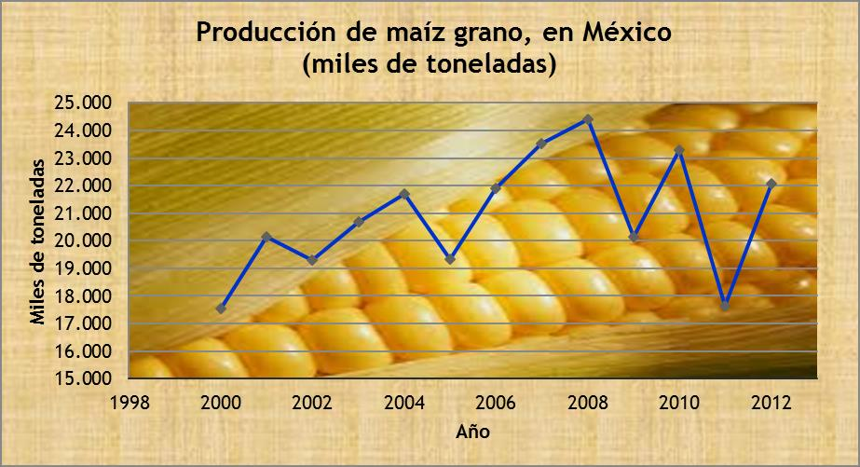

La tendencia de inestabilidad y crecimiento negativo de la producción puede revertirse hacia un crecimiento sostenido si se da mayor estabilidad a los ingresos de los productores. En este caso se entiende que una tendencia es estable si los valores observados cada año no difieren significativamente de los valores de una línea que puede ser horizontal cuando la producción de un bien se mantiene en un mismo nivel de producción en el tiempo o como es deseable en términos de crecimiento, con pendiente positiva.

La estabilidad en producción debe reflejarse en estabilidad de los ingresos de los productores, que puede lograrse con un sistema de aseguramiento en que el productor pague una prima anual a la aseguradora y reciba de parte de ésta, una compensación en los años en que su producción quede por debajo de la línea de tendencia de la producción.

Principios de Política Pública

Es necesaria la participación activa de los productores en el proceso, en este caso el pago de la prima de seguro, para lograr crecimiento sostenido de la producción y contribución al crecimiento de la economía nacional. En este caso, la sugerencia es que las medidas para garantizar el crecimiento sostenido sea interés genuino de los productores y que por lo tanto sea éste quien pague el seguro.

La cobertura del seguro debe garantizar el ingreso correspondiente al valor del producto marcado por la línea de tendencia para cada año de operación.

La prima de seguro debe ser en términos reales (medido en kg de producto al precio vigente en el momento de la operación)

La prima de seguro debe ser igual al promedio de las desviaciones de la producción por hectárea con respecto a la línea de tendencia en un período histórico de entre 6 y 8 años que contenga al menos un año de consecuencias desastrosas para el cultivo.

El periodo para determinar el valor de la prima de aseguramiento, puede tener tres opciones a elegir de forma individual por los productores:

    - El periodo con el que se calcula la prima de aseguramiento debe incluir un año de resultados catastróficos (con producción menor a la mitad de lo esperado) para que se contemple en el cálculo del valor de la prima. Y en caso de evento de este tipo, la instancia aseguradora pague los daños.

    - Sin incluir el año de siniestro y en este caso el productor paga una menor cuota por concepto de prima de seguro y asume el riesgo de tener un año catastrófico sin que sea cubierto por el Seguro, por lo menos no en su totalidad

    - Sin incluir el año de un evento catastrófico (en este caso el promedio para el cálculo conduce a una prima de aseguramiento de menor monto) y el seguro catastrófico puede ser cubierto por el Gobierno Federal o Estatal, quienes normalmente disponen de presupuesto anual para cubrir estas eventualidades.

Debe ser totalmente válido emitir diferentes valores de prima de aseguramiento para un mismo producto, en una misma región, por ejemplo: una prima de seguro para maíz de riego y otra para maíz de temporal dentro de un mismo CADER, ambas calculadas con sus respectivas líneas de tendencia de rendimientos. De no ser así, su valor monetario, calculado con los promedios de variación de rendimientos con respecto a la línea de tendencia, puede ser objetada por los productores de maíz de riego quienes pueden reclamar pagar una menor cuota de seguro porque la variación en rendimientos con respecto a la línea de tendencia en riego, no puede ser tan grande como la que se presenta en condiciones de temporal dentro del mismo CADER.

De la misma forma puede presentarse algún otro factor que obligue a diferenciar las primas de seguros para un mismo cultivo dentro de un mismo CADER. Por ejemplo el cultivo realizado bajo proceso tradicional y el realizado con incorporación de tecnología.

De esta forma el productor paga un costo del seguro igual al promedio anual del excedente (valor por arriba de la curva de tendencia) y lo recupera si la producción queda bajo la línea de tendencia.

Para dar seguimiento al proceso se recomienda que una instancia privada se haga cargo de la administración del seguro y que se realicen cuotas de seguro diferenciadas por ciclo (PV y OI), por régimen hídrico (riego o temporal) por Cultivo, por nivel tecnológico (tecnificado y no tecnificado) por CADER y por algún otro criterio que resulte necesario para la diferenciación de primas de seguro.

Cotejar información de campo entre el CADER y los regidores agrícolas municipales en datos de rendimientos por cultivo, para la determinación de la prima del seguro.

Elaborar la prima del seguro en $/ha para cada cultivo, (en valores y precios del año corriente para cada producto) de acuerdo con el promedio de los valores que resulten como los representados hipotéticamente, en la línea de tendencia de la siguiente gráfica.

Diferencias entre producción real y producción predicha con la línea de tendencia Datos reales datos de la línea Diferencias
de tendencia

17.556.910000 | 19627.846484 | -2070.936484
20134.310000 | 19839.622582 | 294.687418
19297.750000 | 20051.398681 | -753.648681
20701.420000 | 20263.174780 | 438.245220
21685.830000 | 20474.950879 | 1210.879121
19338.710000 | 20686.726978 | -1348.016978
21893.210000 | 20898.503077 | 994.706923
23512.750000 | 21110.279176 | 2402.470824
24410.280000 | 21322.055275 | 3088.224725
20142.820000 | 21533.831374 | -1391.011374
23301.880000 | 21745.607473 | 1556.272527
17635.420000 | 21957.383571 | -4321.963571
22069.250000 | 22169.159670 | -99.909670

Fuente: Elaboración propia con datos de SIAP-SAGARPA

En el siguiente cuadro de resultados nótese que la suma de las diferencias (Sum of residuals) es igual a cero, lo que significa que la línea de tendencia queda en una ruta que tiene la mitad de los datos observados por arriba, con valores positivos y la otra mitad por abajo, con valores negativos y los valores de las desviaciones equitativamente distribuidos entre ambos lados.

Sum of Residuals 0.00
Sum of Squared Residuals 47763729.57
Sum of Squared Residuals - Error SS 0.00
Por lo tanto, el promedio de los valores positivos, que debe ser igual al promedio de los valores absolutos que aparecen como negativos (que corresponden a los valores debajo de la línea de tendencia) debe ser la base de cálculo de la prima de seguro para el año en curso.

Participación de la empresa aseguradora

El negocio de la empresa aseguradora consiste en que al inicio de un ciclo agrícola recibe dinero de parte de los productores por concepto de prima de seguro, al final del ciclo, si la producción queda bajo la línea de tendencia, paga al productor la diferencia de producto obtenido que puede ser mayor, igual o menor al de la prima pagada por el productor pero que en el mediano plazo el productor únicamente estará recuperando el total de sus primas pagadas y en términos reales (de valor corriente de la prima establecida en cantidad de producto).

La empresa privada, seguramente reclamaría que está regresando el total del dinero obtenido vía primas de aseguramiento y en términos monetarios mayores cantidades por ajustes de precios por inflación donde este último aspecto significaría regresar a los productores mayor cantidad de dinero que el que entregaron. Pondría en cuestionamiento cuál es su ganancia si va a regresar lo que recogió de primas de seguro además de la compensación por inflación. Para atender este cuestionamiento que suele presentarse en otras varias empresas privadas que también obtienen dinero del público y hasta reclaman y obtienen autorización del Gobierno para cobrar pago por administración de esos recursos, se puede anteponer los siguientes argumentos:

Toda empresa privada que recoge dinero de la población y mantiene por cierto tiempo en su poder antes de regresarlo a sus propietarios, en términos financieros se dice que está obteniendo recursos de una fuente que no le cobra intereses y si media un tiempo entre la recepción y la entrega a su dueño, ya se trata de aprovechamiento de un costo financiero (del productor en este caso que pospone el consumo de un recurso actual para consumirlo en el futuro) que la empresa traduce en ganancias de muy diversas formas.

De otra forma: Si el productor depositara la prima de seguro en una institución o empresa u otra persona que le pague intereses, estos dejan de obtenerse al entregar a la empresa aseguradora la prima de seguro sin cobrar intereses, lo que se traduce en un costo financiero aprovechado por la empresa aseguradora.

Participación del productor

Aceptar y realizar el pago de las primas de aseguramiento al inicio del ciclo agrícola.

Permitir obtención de datos de rendimiento cuando se le solicite por parte de la empresa de seguros

Participación del Gobierno Federal

Autorizar a las empresas aseguradoras a ejercer sus actividades previo registro formal de las mismas, ante la instancia gubernamental que corresponda.

Proporcionar la información de rendimientos por CADER, por cultivo, por ciclo agrícola, por nivel tecnológico y por cualquier otra variante de condiciones de los cultivos que permita identificar las cuotas o primas de aseguramiento específicas para las condiciones seleccionadas.

Proporcionar datos anualmente de índices de inflación o precios vigentes por cultivo y por
región.

Supervisar y autorizar a la instancia aseguradora, las variantes solicitadas para diferenciar las primas del seguro.

Proporcionar y difundir las normas aplicables a instituciones privadas de aseguramiento, a través de los CADER.

Ventajas con respecto al sistema tradicional de seguro agrícola

Los productores cada año pagan la prima de seguro pero cada 2 años reciben un reintegro de recursos (cuando su producción cae por debajo de la línea de tendencia). Lo que también, en el largo plazo, está contribuyendo a la estabilidad de los ingresos de los productores.

Resultados esperados:

- Participación directa en el costo de los seguros por parte de los productores
- Seguridad en la estabilidad de ingresos de los productores para permanecer en la actividad
- Reducción de la variabilidad de la producción que influye sobre el ritmo de crecimiento de la producción de los cultivos
- Estabilidad en el valor de la producción
- Incremento continuo en la producción de bienes para atender la creciente demanda de alimentos impulsada por el crecimiento de la población consumidora.
- La variación de los ingresos se ve impulsada por los precios de mercado.
- Por lo que es recomendable acompañar con coberturas de mercado en bolsa agropecuaria. Aunque al disminuir el riesgo de variaciones grandes en producción, éstas resultan de más bajo costo y refuerzan la seguridad y tranquilidad del productor.
- Ante eventos climáticos catastróficos se recomienda convenir la ayuda mutua de prevención de desabasto entre regiones y con países miembros de tratados comerciales.
- En todos los casos aplicar modelos de transporte de costo mínimo para la distribución y reelaboración del diseño de distribución en casos de eventualidades climáticas devastadoras.
- Esta última recomendación se deriva de la experiencia de altísimos costos de transporte por rutas de distribución que no son las mejor recomendables y que generan alto precio al consumidor final.
- La administración del seguro por instancias privadas, no requiere pagos a la empresa aseguradora ni subsidios gubernamentales. Su beneficio lo obtiene de recoger dinero de los productores y regresarlo en un tiempo después sin pagar intereses y con todos los beneficios que esto significa para cualquier empresa financiera que recoge dinero del público participante sin pagarles intereses.
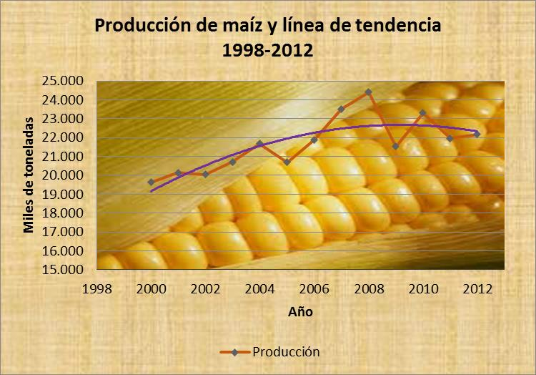
Fuente: Elaboración propia con datos de SIAP-SAGARPA 2012

40

Con los valores generados en el modelo de regresión, la sumatoria de los valores absolutos de los residuales negativos (igual a la sumatoria de los valores residuales positivos) el promedio es igual a 1,664.25 toneladas. Este dato debería ser la base real para el cálculo de la prima total de seguro a pagar por toda la superficie sembrada de maíz en el país para el año próximo futuro de la serie de tiempo procesada. Mencionado de otra forma: En el caso hipotético en el que se quisiera obtener una prima de seguro nacional para el maíz, el valor monetario de esta cantidad de maíz a precios del año en que se está estimando la prima, (o en el último año de la serie si ese dato está en la serie) debería ser el monto de la prima de aseguramiento.

Esta cifra expresada en unidades reales (toneladas de maíz) valorizada en pesos actuales” es el equivalente a la prima de aseguramiento de la producción de maíz (a precios del producto en el año de la operación) debe identificarse con la prima de seguro a pagar si se asegurara de forma global toda la producción de maíz.

Cabe repetir que este ensayo con datos nacionales de producción únicamente es la ilustración del procedimiento que debe seguirse y que en la práctica debe aplicarse a series de producción de cada cultivo por región (DDR) por régimen hídrico (riego o temporal) y por nivel tecnológico en caso de ser variable diferenciada en la región (tecnificado o tradicional).

Prima de seguro a pagar por hectárea sembrada

Siguiendo el procedimiento y método de cálculo anterior, la prima de aseguramiento por hectárea sembrada de cualquier cultivo, deberá procesarse con los datos de Rendimiento en toneladas por hectárea observados en un periodo lo necesariamente amplio para que contenga un año de pérdida considerada desastrosa o catastrófica como exigiría la instancia aseguradora, para garantizar que en el valor promedio de la prima anual de seguro, se esté obteniendo recurso que cubra esa eventualidad.

Ventajas del modelo de seguro propuesto

Entre lo que resulta novedoso y puede contribuir a ver atractivo el seguro para los productores están las siguientes ventajas con respecto a los seguros agrícolas tradicionales:

- Por lo menos cada dos años, el productor recibe un reembolso de parte de la aseguradora.
- El monto de la prima no incluye gastos de administración de los recursos captados por la aseguradora, lo que disminuye el costo del seguro.
- A mediano plazo la estabilidad de los ingresos de los productores por efecto del seguro, traerá como consecuencia un cada vez menor monto del pago del productor por concepto de prima de seguro.
- La disminución de la volatilidad de los ingresos de los productores debe traducirse en una garantía de permanencia e incremento en los volúmenes de producción que salen al mercado.
- El productor puede participar en los procesos de medición de rendimientos y determinación de la prima de seguro en coordinación con técnicos de SAGARPA establecidos en la región y con representantes de las aseguradoras.

Consideraciones adicionales

El costo o prima del Seguro agrícola debe ser cubierto por los productores.

Las Empresas privadas operadoras de los seguros, deben estar debidamente registradas ante el Gobierno Federal, Estatal o el que corresponda según la legislación sobre seguros vigente.

La promoción de los seguros agrícolas por parte del Gobierno Federal debe darse de forma que se genere el interés de los productores por asegurarse. Las primas de seguro deben ser cubiertas por los productores cada ciclo agrícola que cultiven.

Conclusiones

La prima de seguro agrícola debe ser diferenciada por región, por cultivo, por ciclo agrícola (O I y P V), por régimen hídrico (riego y temporal) por nivel tecnológico (tecnificado y no tecnificado) y por CADER y de existir acuerdo entre Empresa de seguros y Productores, puede ser una sola prima por DDR.

Cálculo de la prima de seguro en valores reales a partir de datos de variación de rendimientos en Kg/ha valorados en precios vigentes de cada año en que se paga la prima. Expresado de otra forma: La prima de seguro debe ser igual al promedio de diferencias entre rendimientos obtenidos y sus rendimientos correspondientes en la línea de tendencia, multiplicada por el precio del producto, vigente en el momento del pago del seguro.

El modelo ofrece ventajas que pueden influir determinantemente en un aceleramiento de la cultura del seguro agrícola en regiones de productores pequeños.

El modelo contempla la participación más activa y con mayor compromiso de los productores y que se aleja del paternalismo y de apoyos asistencialistas al campo.

Referencias

Frías M. Oscar. Teoría de los Ciclos Económicos MACROECONOMIA. MBA 2012 Statistycal Analisis System. Paquete computacional. Versión 9, México 2012.
SIAP-SAGARPA Base de datos estadísticos del sector agropecuario. México 2014 http://es.wikipedia.org/wiki/Teor%C3%ADa_austr%C3%ADaca_del_ciclo_econ%C3%B3mico
http://translate.google.com/translate?hl=es&langpair=en%7Ces&u=http://www.economictheories.o rg/2008/11/keynesian-business-cycle.html

Pobreza alimentaria en la zona rural y urbana en México, 2012

GODÍNEZ-MONTOYA, Lucila, FIGUEROA-HERNÁNDEZ, Esther y ESPINOSA-TORRES,
Luis Enrique

L. Godínez, E. Figueroa y L. Espinosa

´ Profesor del Centro Universitario UAEM Texcoco, Universidad Autónoma del Estado de México. lgodinezm76@gmail.com

F. Rérez, E. Figueroa, L. Godínez (eds.) Matemáticas Aplicadas. Handbook T-I. -©ECORFAN, Texcoco de Mora- México, 2016.

Abstract

Worldwide, food poverty is a phenomenon that occurs mostly in rural areas, and to a lesser extent in urban areas. Mexico is no exception, so in this investigation food poverty at the household level was measured in rural and urban areas of the Central Region of the country for 2012. First, the food poverty line household was calculated rural and urban areas; subsequently, the measurement was carried out in two stages: first, poor households were identified by indirect or poverty line method, the second consisted of aggregating them by the incidence and poverty gap. According to the results, the food poverty line for rural household was $ 4,483.7; while urban of $ 4789.7, both at prices of August 2012. It was also determined that 375 households are food poverty for rural and 138 for urban. Families below the food poverty line household (poverty rate) was 30.7 and 11.7%, respectively; in terms of the poverty gap, the current monthly average household income was 10.0 and 3.0% below the poverty line considered for each area.

Introducción

A nivel mundial, el rápido aumento de la población urbana, acompañado de un menor crecimiento de la rural, condujo durante los últimos 30 años a una redistribución demográfica a gran escala. De manera que a partir de 2007, la población mundial que vivía en zonas urbanas comenzó a superar a la de las rurales (United Nations Population Division 2001). Sin embargo, aunque en los países en desarrollo se observó un desplazamiento masivo de personas, en los términos anteriormente planteados (OIT, 2008), de acuerdo con el Informe sobre la Pobreza Rural 2011, “la población de los países en desarrollo sigue siendo más rural que urbana: alrededor de 3,100 millones de personas (55.0% de la total) vivía en aquellas. No obstante, en América Latina y el Caribe, y en Asia Oriental y Sudoriental, la población rural ya está disminuyendo”, y a pesar de los avances conseguidos en la reducción de la pobreza, durante las últimas dos décadas en algunas partes del mundo, todavía existían alrededor de 1,400 millones de personas que vivían con 1.25 dólares diarios y cerca de 1,000 millones padecía hambre. Aunado a esto, 70.0% de la población muy pobre a nivel mundial se localiza en zonas rurales (FIDA, 2011).

Para el caso de México, durante el siglo XX, se presentaron una serie de trasformaciones políticas, económicas, sociales y sobre todo demográficas que provocaron que pasara de ser una sociedad y economía rural a una fundamentalmente urbana, debido a la migración de la población rural e indígena hacia las grandes urbes y ciudades intermedias (Rojas, 2009; SEDESOL, 2010). De manera que para 2010, en el sector rural se localizaba sólo el 23.2% del total de mexicanos, mientras que en las urbanas residía el 76.8% (INEGI, 1990). Derivado de este proceso, la mayor parte de la población vive y trabaja en las ciudades, lo que podría reflejar que la pobreza tiende a ser un fenómeno urbano; sin embargo, los datos disponibles al respecto sugieren que este fenómeno en zonas rurales continúa siendo importante y sobre todo la pobreza extrema o alimentaria como también se le denomina (Banco Mundial, 2005, mencionado por Esquivel, 2009); por ejemplo, en 2012, de las 23’088,910 personas en pobreza alimentaria, 9’458,956 se ubicaban en las ciudades y 13’629,954 en el sector rural, 12.9 y 30.9% respectivamente (CONEVAL, 1992-2012).

Evolución de la pobreza alimentaria a nivel nacional y para los ámbitos rural y urbano

En el presente apartado se señala la evolución de la pobreza alimentaria en México y para las zonas rural y urbana.

Figura 4 Evolución de la pobreza por ingresos a nivel nacional, 1992-2012 (Porcentaje)
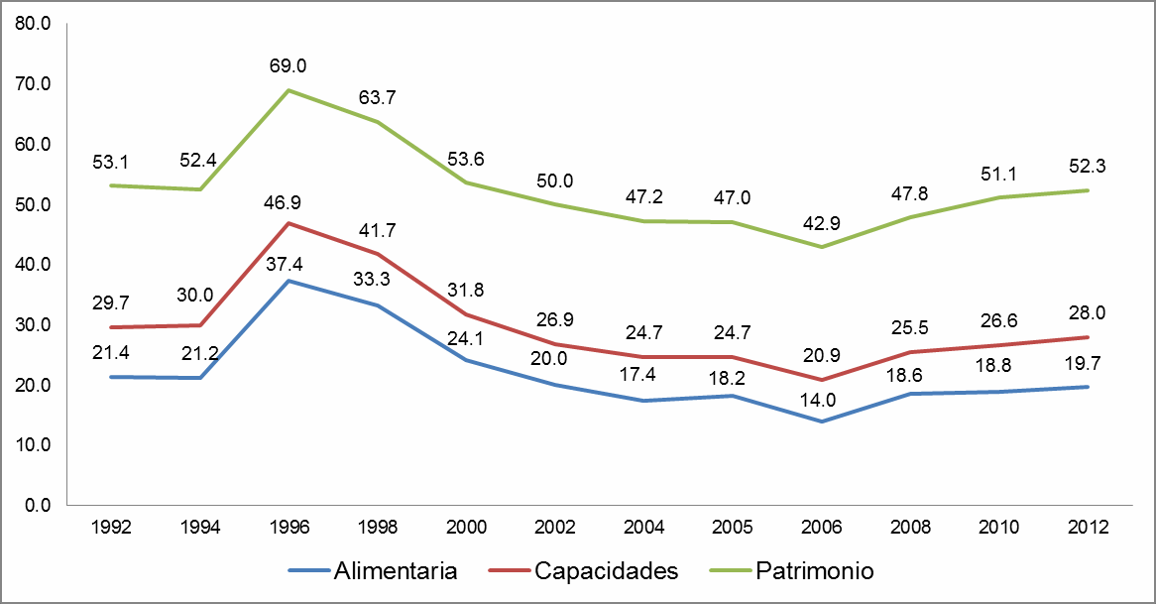
Fuente: Elaboración propia con información del CONEVAL, 1992 a 2012.

La figura 4, muestra la evolución de la pobreza alimentaria, de capacidades y de patrimonio a nivel nacional, de 1992 a 2012. Como se puede observar, en este lapso de tiempo, la primera se redujo de 21.4 a 19.7%, pasando de 18.5 a 23.0 millones de personas en esta situación (CONEVAL, 1992-2012). A lo largo del periodo, destaca el crecimiento considerable de estas cifras en 1996, a causa de la crisis macroeconómica de mediados de los noventa, y a partir de 2006 y hasta 2012 derivado de la crisis financiera internacional y el aumento de los precios mundiales de los alimentos en 2007-2008.

Figura 4.1 Evolución de la pobreza alimentaria rural, urbana y a nivel nacional, 1992-2012 (Porcentaje)
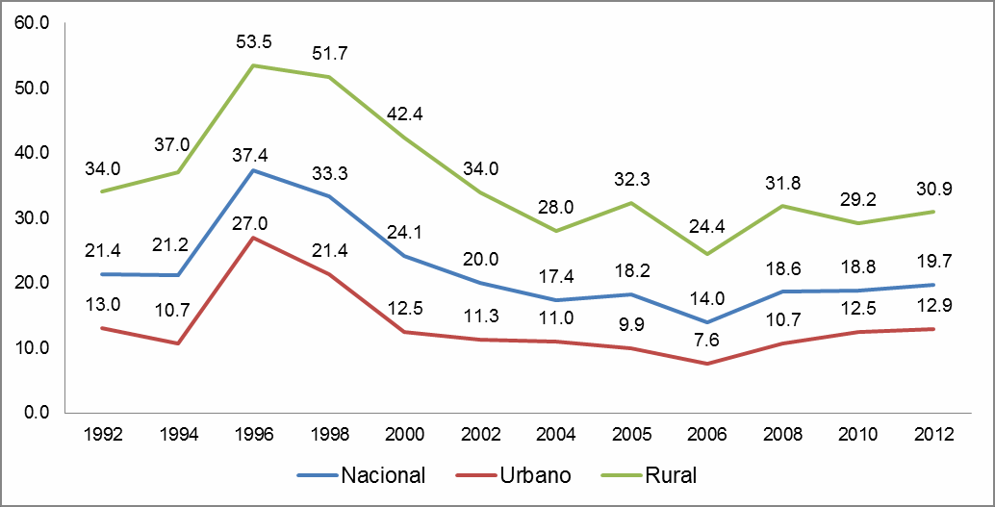
Fuente: Elaboración propia con información del CONEVAL, 1992 a 2012.

La figura 4.1, muestra principalmente que de 1992 a 2012, la incidencia de la pobreza alimentaria de zonas rurales fue mayor (Para todos los años) a la de las urbanas, y al igual que en la gráfica anterior, se presenta una tendencia a la alza en 1996 y de 2006 a 2012.

Características de la pobreza rural y urbana en México

La pobreza rural es diferente a la urbana en varios aspectos:

- Existen diferencias en relación a las fuentes de ingresos entre los pobres rurales y los urbanos.

- La presencia de grupos indígenas es mucho mayor en las rurales y los sistemas de producción al igual que los riesgos económicos y de otros tipos que enfrentan los habitantes en condiciones de pobreza de las zonas rurales, así como de sus estrategias para enfrentarlos difieren de las de aquellos que habitan en las zonas urbanas.

- La población pobre en las ciudades están rodeados de servicios y oportunidades (Aunque el acceso a ellos sea limitado), los cuales no están al alcance de aquellos que habitan en el campo.

- Sin embargo, los habitantes de las zonas rurales en condiciones de pobreza se benefician de redes de seguridad como la agricultura de subsistencia y vínculos dentro de la comunidad local que no están al alcance de los pobres urbanos.

- Los habitantes de los centros urbanos en situación de pobreza comparten características con aquellos que se encuentran en las mismas condiciones de vida y que habitan las áreas rurales (Tienen familias más numerosas, menos educación y acceso a servicios que los ricos). Sin embargo, existen algunas notables diferencias en lo que respecta a patrones de consumo, gastan relativamente más en vivienda (El doble de lo que se gasta en el campo), transporte y educación, pero relativamente menos en alimentos, indumentaria y salud. Son mucho más dependientes del mercado laboral para la obtención de ingresos. La diferencia más notable es la participación sorprendentemente baja del ingreso urbano que se deriva de transferencias (Banco Mundial, 2005).

De manera que a partir de los ochenta, este fenómeno ha sido y sigue siendo tema de análisis en los ámbitos social y económico, y dado que sus estimaciones ofrecen cifras a nivel de personas u hogares (Identificación de los pobres) así como en relación con la incidencia y brecha de pobreza, tanto a nivel nacional como para los ámbitos rural y urbano, y para las entidades y municipios, más no por regiones socioeconómicas, es que el objetivo de la presente investigación consistió en medir la pobreza alimentaria a nivel de hogares en la zona rural y urbana de la Región Centro de México y para cada uno de los estados que la conforman, 2012.

Los objetivos específicos consistieron en: a) calcular la línea de pobreza alimentaria mensual del hogar de la zona rural y urbana, b) determinar a los hogares en pobreza alimentaria de la zona rural y urbana de la Región Centro y para cada uno de los estados que la conforman, 2012,
c) establecer la incidencia de los hogares en pobreza alimentaria en la zona rural y urbana de la Región Centro y para cada uno de los estados que la conforman, 2012 y, d) establecer la brecha de pobreza de los hogares en pobreza alimentaria en la zona rural y urbana de la Región Centro y para cada uno de los estados que la conforman, 2012.

Metodología

Para llevar a cabo la investigación se consideró la Región Centro del país como objeto de estudio, la cual está conformada por los estados de Guanajuato, Hidalgo, Estado de México, Morelos, Puebla, Querétaro, Tlaxcala y el Distrito Federal. Para ello, se consideraron las siguientes etapas:

- Fase documental: Se consultó información en distintas fuentes documentales relacionadas con la pobreza alimentaria en zonas rurales y urbanas del país, tales como: el Consejo Nacional de Evaluación de la Política de Desarrollo Social (CONEVAL), la Secretaría de Desarrollo Social (SEDESOL), el Fondo Internacional de Desarrollo Agrícola (FIDA), entre otros; asimismo, se revisaron trabajos de diversos autores que han investigado en relación con el tema.

- Recopilación de la información: Para este trabajo se retomó información sobre el ingreso corriente trimestral de cada uno de los hogares de la zona rural y urbana de la Región Centro y de los estados que la conforman, contenida en la tabla concentrado de la ENIGH, 2012; como zona rural se consideraron las localidades menores de 2,499 habitantes y de 2,500 a 14,999 habitantes, y como zona urbana las de 15,000 a 99,999 habitantes y las de 100,00 habitantes y más, de la misma Encuesta. Asimismo se retomó la línea de pobreza alimentaria mensual per cápita reportada por el CONEVAL, para ambas zonas, correspondiente al mes de agosto del año en estudio.

- Procesamiento de los datos: a) Se calculó la línea de pobreza alimentaria mensual del hogar para la zona rural y urbana; para lo cual se retomó la línea de pobreza mensual per cápita para la zona rural y urbana y se multiplicó cada una de ellas por un promedio de 5 y 4 integrantes de la familia respectivamente; posteriormente, b) se determinaron a los hogares pobres de la Región Centro, así como de cada uno de los estados que la comprenden, mediante el método 19 indirecto o de línea de pobreza, comparando el ingreso corriente mensual (Obtenido al dividir el ingreso corriente trimestral entre 3) de cada uno de ellos con la línea de pobreza alimentaria mensual del hogar calculada para este trabajo; c)
Una vez identificados los hogares pobres, se procedió a la agregación de los mismos, mediante las siguientes medidas propuestas por Feres y Mancero (2001).

Incidencia de la pobreza Fórmula:
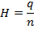 (4)
Dónde:

H= Es la incidencia de la pobreza para la zona rural y urbana de la Región Centro de México y de cada uno de los estados que la conforman, para el año 2012; q= El número de hogares con un ingreso corriente mensual inferior al de la línea de pobreza alimentaria mensual del hogar en la zona rural y urbana, y n= Número total de hogares de ambas zonas.

Brecha de pobreza Formula:

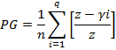
(4.1)
Dónde:

PG= Es la brecha de pobreza para la zona rural y urbana de la Región Centro de México y de cada uno de los estados que la conforman, para el año 2012.

z=Valor de la línea de pobreza alimentaria mensual del hogar de la zona rural y urbana
q=Número de hogares con un ingreso corriente mensual inferior al de la línea de pobreza alimentaria mensual del hogar en la zona rural y urbana.
yi = El ingreso corriente mensual de cada familia u hogar en ambas zonas. n= Número total de hogares de la zona rural y urbana.

- Resultados y conclusiones: Una vez realizados los cálculos, se obtuvieron los resultados y posteriormente se vertieron las conclusiones del trabajo.

Resultados

De la presente investigación se derivaron los siguientes resultados, retomando la información de la ENIGH 2012.

Línea de pobreza alimentaria mensual del hogar: zona rural y urbana

Para la zona rural, la línea de pobreza alimentaria mensual del hogar fue de $4,483.7; mientras que la de la urbana resultó ser de $4,789.7, ambas a precios de agosto de 2012.

Determinación de los hogares en pobreza alimentaria: zona rural y urbana de la Región Centro y de los estados que la integran

Se llevó a cabo la determinación de los hogares en pobreza alimentaria para la zona rural y urbana de la Región Centro y para cada uno de los estados que la conforman, mediante la ENIGH 2012.

Hogares en pobreza alimentaria en la zona rural

Con respecto a la zona rural, se obtuvieron los siguientes resultados:

Tabla 4 Hogares en pobreza alimentaria, zona rural de la Región Centro y estados que la conforman, 2012
Región/estado | Total de hogares | Hogares pobres
Región centro | 1,218 | 375
Puebla | 173 | 95
Hidalgo | 206 | 66
Estado de México | 161 | 54
Morelos | 153 | 46
Tlaxcala | 189 | 42
Guanajuato | 159 | 40
Querétaro | 177 | 32
Distrito Federal | n.d | n.d
n.d: no hay datos.
Fuente: Elaboración propia con información de la ENIGH, 2012.

De acuerdo con la Tabla 4 y con la ENIGH 2012, se reportó un total de 1,218 hogares para esta zona, de los cuales, 375 resultaron ser pobres ya que estuvieron por debajo de la línea de pobreza alimentaria mensual del hogar, que se calculó en 4,483.7 pesos constantes del mes de agosto del mismo año. A nivel de estados, el que presentó el mayor número de hogares en esta situación de pobreza fue Puebla, con 95 de ellos por debajo de la línea de pobreza utilizada. Mientras que para Querétaro solo 32 resultaron ser pobres.

Hogares en pobreza alimentaria en la zona urbana

En este Tabla se presentan los resultados de la pobreza alimentaria en la zona urbana

Tabla 4.1 Hogares en pobreza alimentaria de la zona urbana de la Región Centro y de los estados que la integran, 2012
Región/estado | Total de hogares | Hogares pobres
Región Centro | 1,158 | 138
Estado de México | 211 | 24
Distrito Federal | 365 | 23
Morelos | 112 | 20
Puebla | 102 | 20
Tlaxcala | 84 | 16
Hidalgo | 74 | 15
Guanajuato | 107 | 14
Querétaro | 103 | 6
Fuente: Elaboración propia con información de la ENIGH, 2012.

En el Tabla 4.1 se observó que, la zona urbana contó con un total de 1,158 hogares, de los cuales 138 se determinaron como pobres alimentarios, ya que su ingreso corriente mensual estuvo por debajo de la línea de pobreza alimentaria mensual del hogar, calculada en 4,789.7 pesos constantes del mes de agosto del año mencionado. El Estado de México, fue el que presentó el mayor número de hogares pobres, es decir, 24 de ellos que estuvieron por debajo de la línea de pobreza alimentaria mensual del hogar. Por otra parte, para Querétaro del total de hogares reportados por la ENIGH, solo 6 resultaron ser pobres en los mismos términos.

Incidencia de los hogares en pobreza alimentaria de la zona rural y urbana de la Región Centro de México y de los estados que la integran, 2012

Los resultados de la incidencia de pobreza para ambas zonas fueron los siguientes:

Tabla 4.2 Incidencia de los hogares en pobreza alimentaria, 2012 (Porcentaje)
Región/estados | Zona rural | Zona urbana
Región Centro | 30.7 | 11.9
Puebla | 54.9 | 19.6
Hidalgo | 32.0 | 20.2
Distrito Federal | n.d | 6.3
Guanajuato | 25.1 | 13.0
Estado de México | 33.5 | 11.3
Morelos | 30.0 | 17.8
Tlaxcala | 22.2 | 19.0
Querétaro | 18.0 | 5.8
n.d: No hay datos. Fuente: Elaboración propia de acuerdo con los resultados de la investigación.

49

El Tabla 4.2 se refiere a la incidencia, en el cual se observó que en la zona rural de esta Región la proporción de hogares o familias que se encontraron por debajo de la línea de pobreza alimentaria mensual del hogar calculada para esta zona fue de 30.7%. Puebla fue el que presentó la mayor incidencia de pobreza, con casi 55.0% de las familias por debajo de la línea mencionada. Por el contrario, en Querétaro solo 18.0% estuvieron por debajo de la misma. Adicionalmente, en la zona urbana, el porcentaje de hogares o familias que se encontraron por debajo de la línea de pobreza alimentaria mensual del hogar, fue de 11.9%. A nivel de estados, Hidalgo fue el que presentó la mayor incidencia con 20.2% de los hogares. Por el contrario, en Querétaro, la incidencia fue solo de 5.8%

Brecha de pobreza de los hogares en pobreza alimentaria en la zona rural y urbana de la Región Centro y para los estados que la conforman, 2012

Los resultados de la brecha de pobreza para ambas zonas, se presentan a continuación:

Tabla 4.3 Brecha de pobreza de los hogares en pobreza alimentaria, 2012 (Porcentaje)
Región/estados | Zona rural | Zona urbana
Región Centro | 0.10 | 0.03
Distrito Federal | n.d | 0.02
Guanajuato | 0.08 | 0.03
Hidalgo | 0.08 | 0.06
Estado de México | 0.10 | 0.03
Morelos | 0.09 | 0.06
Puebla | 0.20 | 0.05
Querétaro | 0.05 | 0.01
Tlaxcala | 0.06 | 0.07
n.d: No hay datos.
Fuente: Elaboración propia de acuerdo con los resultados de la investigación.

En la Tabla 4.3 se observó que de acuerdo con la brecha de pobreza los hogares de la zona rural, en promedio tuvieron un ingreso corriente mensual de 10.0% por debajo de la línea de pobreza alimentaria mensual del hogar, es decir, les falta este porcentaje de ingreso para dejar de ser pobres y superar la línea mencionada. Para el caso de Puebla, en promedio los hogares tuvieron un ingreso corriente mensual de 20.0% por debajo de la línea calculada. Mientras que para Querétaro, esta medida fue de 5.0%. Asimismo, respecto a la zona urbana la brecha de pobreza indicó que en promedio los hogares tuvieron un ingreso mensual de 3.0% por debajo de la línea de pobreza alimentaria mensual del hogar. Para Tlaxcala dicha medida resultó ser de 7.0%, y para Querétaro de 1.0%.

Conclusiones

De acuerdo con los objetivos de la investigación se concluye que:

La línea de pobreza alimentaria mensual del hogar para la zona rural fue menor que la de la urbana, siendo de 4,483.7 y 4,789.7 pesos de agosto de 2012 respectivamente.

50

Para la zona rural de la Región Centro del país, de acuerdo con la información reportada por la ENIGH, 2012, se determinó un total de 375 hogares en pobreza alimentaria, cuyo ingreso corriente mensual estuvo por debajo de la línea de pobreza alimentaria mensual del hogar calculada. En la urbana, se identificaron 138 familias u hogares en pobreza alimentaria, las cuales presentaron un ingreso corriente mensual por debajo de la línea de pobreza alimentaria mensual calculada para este estudio. La incidencia de los hogares en pobreza alimentaria fue mayor para la zona rural que para la urbana, siendo de 30.7 y 11.7% respectivamente. En relación con la brecha de pobreza, ésta resultó mayor para los hogares en pobreza alimentaria de la zona rural que para los de la urbana, siendo de 0.10 y 0.03 respectivamente.

Referencias

Banco Mundial (BM). (2005). La pobreza rural en México. En: Generación de ingresos y protección social para los pobres. Informe ejecutivo. México: Banco Mundial, 2005. Primera edición en español: Agosto del 2005. Consultado el 27 de noviembre de 2014 en: http://www- wds.worldbank.org/external/default/WDSContentServer/WDSP/IB/2006/07/27/000012009_200607 27155124/Rendered/PDF/368530SPANISH01d0328670rev01PUBLIC1.pdf.

Consejo Nacional de Evaluación de la Política de Desarrollo Social (CONEVAL). (1992-2012). Incidencia y número de personas según situación de pobreza por ingresos, con estimaciones del CONEVAL con base en las ENIGH de 1992 a 2012, disponible: http://www.coneval.gob.mx/Medicion/Paginas/Evolucion-de-las-dimensiones-de-la-pobreza-1990- 2010-.aspx (15 de Noviembre del 2014).

Feres, J.C.; X. Mancero. (2001). Enfoques para la medición de la pobreza. Breve revisión de la literatura, Chile: CEPAL-Serie Estudios estadísticos y prospectivos. pp.45.

Fondo Internacional de Desarrollo Agrícola (FIDA). (2011). Informe sobre la pobreza rural 2011. Nuevas realidades, nuevos desafíos: nuevas oportunidades para la generación del mañana, Pp.324.

Instituto Nacional de Estadística y Geografía (INEGI). (1990). Censos General de Población y Vivienda, 1990, Disponible: http://www.inegi.org.mx/est/contenidos/proyectos/ccpv/cpv1990/, (10 de Octubre del 2014).

Instituto Nacional de Estadística y Geografía (INEGI). (2012). Encuesta Nacional de Ingresos y Gastos de los Hogares 2012.

Oficina Internacional del Trabajo (OIT). (2008). La promoción del empleo rural para reducir la pobreza, Informe IV, Conferencia Internacional del Trabajo, 97. ª Reunión, Ginebra, 2008, pp.164.

Rojas R.; T. (2009). La crisis del sector rural y el coste migratorio en México. Ibero fórum. Revista de Ciencias Sociales de la Universidad Iberoamericana. Universidad Iberoamericana. Año IV, No.
8. Julio-Diciembre de 2009. Pp. 40-81.

Secretaría de Desarrollo Social (SEDESOL). (2010). Diagnóstico: Alternativas de la población rural en pobreza para generar ingresos sostenibles, Mayo de 2010, pp.49. Disponible: http://www.sedesol.gob.mx/work/models/SEDESOL/Sedesol/sppe/dgap/diagnostico/Diagnostico_P OP.pdf (15 de Diciembre del 2014).

United Nations Population Division (2001). World Urbanization Prospects: The 1999 Revision. Key Findings. United Nations Population Division. Liga: http://www.un.org/esa/population/pubsarchive/urbanization/urbanization.pdf [Geo-2-203]. (3 de Septiembre del 2014).

La mujer en el sistema financiero: Fondo Regional Indígena Uarhiti Anchikurhiricha

GÓMEZ, Lourdes, GARZA, Laura Elena y RODRÍGUEZ, Ma. de los Ángeles

L. Gómez, L. Garza y M. Rodríguez

Colegio de Postgraduados, Carretera México-Texcoco Km. 36.5 Montecillo, Edo. de México, C.P. 56230. México, D. F.
Grupo Interdisciplinario sobre Mujer Trabajo y Pobreza (Gimtrap). Hilario Pérez de León No. 80, Col Niños Héroes de Chapultepec, Delegación Benito Juárez. C. P. 03440, México, D. F.
alulgg@yahoo.com.mx

F. Rérez, E. Figueroa, L. Godínez (eds.) Matemáticas Aplicadas. Handbook T-I. -©ECORFAN, Texcoco de Mora- México, 2016.

Abstract

The importance of credit lies in its relationship with economic development. However, in Mexico’s rural sector, only 7.7 % of the farm units have financing. This has motivated interest in the development of the Regional Fund for Rural Women, of the Pátzcuaro Lake Region, Zirahuen Uarhiti Anchikurhiricha A.C. (Working Women), Pátzcuaro, Michoacán. This organization in one decade grew from an intermediary of government subsidies into a healthy credit dispenser, with broad coverage and a high level of professionalization. This paper describes the limitations and possibilities of the conformation and execution of a financial entity that operates with population segments that are excluded by the commercial bank. Given that the Fund is composed of women and is for women, the analysis takes on a gender perspective.

Introducción

La importancia del crédito radica en la relación de éste con el desarrollo económico, puesto que al incrementarse el desarrollo económico en un país se produce una mayor demanda de servicios financieros y, por tanto, un rápido crecimiento del sector. De la misma manera, el desarrollo financiero puede provocar el crecimiento de la economía. De acuerdo con Barajas (2011), colaborador del FMI, “Para las autoridades de política económica esto es muy importante, porque implica que una parte integral de toda estrategia de crecimiento debería ser la creación de condiciones que faciliten la profundización del sector financiero” (p. 38). Como es de esperarse, esta relación entre desarrollo y financiamiento difiere dependiendo del país en cuestión, puesto que si el crecimiento de un país no es relevante, aunque aumente el crédito bancario, éste no incidirá de manera sustancial en su crecimiento. Para Vera y Titelman (2013) es especialmente en los países en desarrollo donde cobra mayor relevancia la necesidad de que su sistema financiero incluya servicios para aquellos sectores productivos y de población a los cuales se les dificulta el acceso al crédito. México es un país con una reducida oferta crediticia, misma que, de acuerdo a los datos presentados por Medina (2013), con base en cifras de 2012 del Banco Mundial apenas representa un monto equivalente al 14.7% del PIB; mientras que en E.U. la participación del crédito bancario es superior a su PIB en 193% e incluso en Bolivia, cuya economía es menor a la de México, su oferta financiera es de 39% del PIB.

En el medio rural, la escasez de crédito es aún más crítica, pues de acuerdo con cifras del INEGI (2012), tan sólo el 7.7% de las unidades agropecuarias tienen acceso al financiamiento. Lo anterior puede atribuirse, por una parte, al riesgo inherente a las propias actividades agropecuarias y, por la dispersión geográfica de las unidades, lo que encarece el alto costo de supervisión que las instituciones financieras realizan (FAO, 2002). Otro factor fundamental lo constituye la falta de garantías comerciales por parte de las y los solicitantes del crédito.

De lo anteriormente expuesto, nace el interés por conocer el surgimiento y desenvolvimiento de aquellas Entidades de Intermediación Financiera (EIF) ubicadas en el medio rural que operan exitosamente y están contribuyendo a ampliar la oferta crediticia entre segmentos de la población escasamente atendidos como es el caso de la población indígena femenina.

En este sentido, en la ciudad de Pátzcuaro, Michoacán, se encuentra el Fondo Regional para la Mujer Indígena de la Región Lacustre-Pátzcuaro Zirahuen Uarhiti Anchikurhiricha A.C. (Mujeres Trabajadoras), que otorga créditos pequeños y a bajo costo a mujeres productoras y microempresarias, que de otra manera no tendrían oportunidad de contar con recursos para llevar a cabo sus actividades económicas.

Situación que no le ha impedido mantener sanas sus finanzas, ya que su cartera vencida apenas representa 8.28%. Además de los aspectos positivos del Fondo señalados, esta entidad financiera presenta otra particularidad: su transformación radical en el transcurso de una década. En tanto surgió como intermediario del subsidio gubernamental (bajo un esquema laxo de intermediación financiera) para evolucionar a una entidad dispersora de crédito sana, con mayor alcance y más alto nivel de profesionalización.

El acercamiento al mencionado fondo tuvo como propósito, en primer lugar, establecer las limitaciones y posibilidades en la conformación y ejecución de una entidad financiera que opera con segmentos de la población que son excluidos por la banca comercial. Y, en segundo lugar, los alcances que tiene el financiamiento que ofrecen en la capitalización de sus acreditadas y en su bienestar. El presente texto únicamente describe los resultados de la investigación relativos a la conformación de la entidad financiera, ya que el análisis de sus alcances aún se encuentra en proceso.

Dado que el Fondo está conformado por y para mujeres el estudio descrito adopta una perspectiva de género, pues se reconoce que la participación de las mujeres en actividades económicas y/o en actividades organizativas de carácter público está cuestionado por amplias capas de la sociedad. “Como un rasgo casi universal, las mujeres son responsables de la mayor parte del trabajo necesario para reproducir una vida humana activa y sana, tanto cotidiana como generacionalmente” (Zapata, 2005:15). Además de la carga que esto representa, la escasa valoración de la aportación de la mujer en la reproducción de la vida humana tiene severas implicaciones de desigualdad y discriminación.

Derivado del diferente papel que juegan las mujeres y los hombres en la sociedad, la investigación se planteó que, tanto las mujeres involucradas con la conformación del Fondo como aquellas demandantes del crédito, enfrentan retos y desafíos diferentes a las de los hombres que participan en organizaciones similares. Situación que consideramos importante visibilizar. Por lo tanto, la investigación también busca identificar los efectos de trascender el espacio privado sea para dirigir un fondo financiero o emprender una actividad económica en el empoderamiento de las mujeres. O, dicho de otra manera, ver si hubo cambios (mayor autonomía o independencia) en las desiguales relaciones entre los géneros11 a raíz de su “salida de casa”.

Metodología

La metodología empleada para el presente estudio es la metodología cualitativa, la cual se basa en datos descriptivos, lo dicho por los sujetos y por lo que el investigador pueda observar acerca de su conducta y de su entorno. Desde el punto de vista de Taylor (1984), la metodología es la forma como analizamos los problemas y buscamos las soluciones para ellos, sin embargo, en las investigaciones sociales, la metodología está encaminada a la dirección de la forma como se va a llevar a cabo la investigación. Es la teoría cualitativa la que indica lo que estudia, el modo en que lo estudia y su interpretación.

En la metodología cualitativa es importante que el investigador sea muy honesto a la hora de elaborar sus resultados, ya sea con base en los datos obtenidos como en los observados, con el objeto de no caer en desviaciones que lleven a confirmar sus hipótesis.

11 Género es la categoría teórico-metodológica que analiza la construcción social del conjunto de características, de oportunidades, de expectativas y de roles que se asignan a las personas con base en su sexo biológico, marcando diferencias entre el “ser hombre” y el “ser mujer”. (Zapata et al, 2004:18)

55

“La honradez es el respeto a lo observado y la decisión de no deformar jamás las observaciones en beneficio de nada ni de nadie.” (Pardinas, 2002, p.19)

La presente investigación está realizada con base en información documental, oficial y no oficial, en entrevistas a profundidad, en la observación y demás aspectos que generen datos descriptivos.

La selección del Fondo Regional para la Mujer Indígena de la Región Lacustre-Pátzcuaro Zirahuen Uarhiti Anchikurhiricha A.C., (Mujeres Trabajadoras) como unidad de análisis se realizó considerando que era el primer fondo de y para mujeres que lograba importantes avances en el tránsito a entidad dispersora de crédito, situación que se evidenció en el Primer Foro Nacional de Intercambio de Experiencias sobre Manejo de Crédito con los Fondos Regionales Indígenas, organizado por la entonces Financiera Rural (hoy FND12) y la Comisión Nacional para el Desarrollo de los Pueblos Indígenas (CDI) en noviembre de 2013, en Metepec, Puebla. A dicho evento asistieron representantes de 68 Fondos Regionales Indígenas (FRI), de los cuales una cuarta parte está en pleno tránsito a una intermediación financiera profesional y los demás manifestaron interés en iniciar dicho proceso. En tal virtud, se consideró prioritario estudiar el modelo de gestión del cambio del Uarhiti Anchikurhiricha y sus alcances, a fin de contar con mayores elementos para orientar la transición del resto.

Para lo anterior, se decidió recurrir al método de la observación e interpretación, aplicando entrevistas a profundidad, tanto individuales como en grupo, ya que es a través de esta herramienta como se puede sostener una conversación de frente con la(el) o las(os) informantes, creando una atmósfera de cordialidad y confianza; asimismo se podrán observar las reacciones que la(el) informante tenga, de acuerdo al contexto en que se está llevando a cabo la entrevista.

Las entrevistas se han realizado a dirigentes y empleadas(os) del Fondo, a acreditadas de éste y a personal de la FND (antes Financiera Rural) a través de cuyos testimonios ha sido posible conocer las vicisitudes enfrentadas, así como los logros alcanzados. Aunque es de señalar que todavía quedan pendientes algunas otras entrevistas, ante las dudas surgidas en el camino y que tienen que ver con la segunda etapa de la presente investigación.

Análisis y Resultados

El Fondo Regional para la Mujer Indígena de la Región Lacustre-Pátzcuaro Zirahuen Uarhiti Anchikurhiricha A.C. (Fondo Uarhiti Anchikurhiricha) nace al amparo del Programa de Fondos Regionales Indígenas (PFRI), creado y operado por el Instituto Nacional Indigenista (INI) (actualmente Comisión Nacional para el Desarrollo de los Pueblos Indígenas, CDI), en los 90’s con recursos fiscales, los que son otorgados a productores indígenas, a través de los Fondos Regionales de Solidaridad (hoy Fondos Regionales Indígenas, FRI) y que debían ser reintegrados al Fondo respectivo, con el propósito de capitalizarlo. Esta medida buscaba mejorar las condiciones de la población indígena mediante apoyo monetario y asistencia técnica a sus proyectos productivos locales rentables, lo que propiciaría tener una mayor cobertura de proyectos y, al mismo tiempo, cubrir con financiamiento a aquellos sectores a los cuales difícilmente, alguna otra institución le otorgaría financiamiento.

12 Financiera Nacional de Desarrollo Agropecuario, Rural, Forestal y Pesquero (FND)

El Programa inicia en 1990, con la creación de 100 Fondos Regionales de Solidaridad, canalizando un monto de $500,000 por fondo, con la promesa de las autoridades de otorgar una cantidad similar de forma anual. En la actualidad los FRI deben estar constituidos y formalizados, y el monto máximo anual autorizado para cada Fondo es de $1, 350,000.00.

Es hasta 1994 que el entonces INI convoca a una Asamblea General de mujeres de la región para constituir el Fondo Regional Uarhiti y designar a las integrantes de la mesa directiva. En ese año, el Fondo Nacional de Apoyo a Empresas Sociales (FONAES) les otorga $500,000.00, con lo que apoyaron, en calidad de préstamo a cinco grupos, aproximadamente 50 mujeres, artesanas y productoras de cuatro localidades de la región, con una tasa de interés de 1.7% mensual, para cubrir gastos administrativos y devolver el capital al Programa que se los otorgó.

La historia del Fondo Uarhiti Anchikurhiricha inicia en 1994, durante este período el Fondo se apegó a lo establecido en la mecánica operativa del PFRI, lo cual era sumamente sencillo, pues con el sólo hecho de constituirse como Fondo Regional ante el INI, tener sus órganos de gobierno vigentes y contar con algunos proyectos de inversión, era suficiente. Respecto a plazos, tasas y fecha de pago eran discrecionales, a pesar de que supuestamente el préstamo se tenía que pagar al término del proyecto, pero esto no estaba manifestado de manera explícita en los expedientes.

La forma en que se otorgaban los préstamos era a través de un grupo de productoras, quienes deberían de acreditarse con identificación oficial y presentar un proyecto productivo ante la Asamblea General. En ese entonces los Fondos Regionales no contaban con mecanismos de evaluación de desempeño, ni de entrega de cuentas, por lo tanto los reportes que se presentaban en las Asambleas no estaban precisamente apegados a la realidad. Incluso, de acuerdo a lo expuesto por las propias representantes del Fondo Uarhiti Anchikurhiricha, se detectaron casos de corrupción y mal uso de los recursos.

Para 2003, el Instituto Nacional Indigenista (INI) cambia a Comisión Nacional para el Desarrollo de los Pueblos Indígenas (CDI) y, en consecuencia, en 2004 modifica sus reglas de operación donde se establece que para ser elegibles de apoyo, los FRI deberían constituirse en cualquier figura asociativa rural, civil o mercantil (DOF, 2004). Por lo que, al igual que en el caso de los otros Fondos, la entonces directiva del Fondo Uarhiti Anchikurhiricha, tendrá que buscar información sobre lo que es una Asociación Civil (A.C.), qué implica, cómo hacerlo, lo que lograron a través de la asesoría que les diera CDI, el abogado y la administradora del Fondo, así como diversos actores tanto de oficinas gubernamentales como de otros fondos.

Para septiembre de ese mismo año, el Fondo Uarhiti Anchikurhiricha queda constituido como A.C., cuyo objetivo social es “promover el desarrollo humano de las mujeres indígenas que integran nuestras comunidades, en todos sus ámbitos a través de establecimientos de planes, programas, proyectos productivos, culturales, de justicia, de salud, educativos, ecológicos, de infraestructura social y otros, teniendo como principio fundamental la ayuda mutua sin fines de lucro.” (FRI, 2004).

Figura 5 Letrero a la entrada de las oficinas del Fondo

Fotografía tomada en una de las visitas al Fondo

Este Fondo tiene una característica importante, ya que está constituido por comunidades. En un inició participaron los municipios de Ario de Rosales, Erongarícuaro, Quiroga, Salvador Escalante, Tingambato, Tzintzuntzan, Coeneo, Zacapu y Pátzcuaro; además, las representantes del Fondo son elegidas por la Asamblea Comunitaria -todas las decisiones importantes son tomadas en esas reuniones-; los créditos se proporcionan a las personas, pero se autorizan a los grupos solidarios, mismos que son avalados por los representantes de la comunidad, de acuerdo a usos y costumbres locales.

A partir de 2008 y conforme a modificaciones realizadas al PFRI en el Diario Oficial de la Federación (DOF, 2007), aquellos fondos que recibieran apoyos fiscales durante cuatro años -
$1’350,000.00 por año-, al quinto año dejarían de ser elegibles. Este hecho llevó al Fondo Uarhiti Anchikurhiricha a buscar crédito en algunas instituciones financieras, contactadas a través de la CDI, decidiéndose por trabajar con la entonces Financiera Rural (FR).

Durante el período de 2008 a 2012 la directiva del Fondo tuvo que superar problemas de antaño como la desorganización interna, falta de capacitación, corta duración de las representantes en los Consejos y la cultura del no pago; así como con los inherentes a su nueva situación iniciando con enfrentamientos entre las dirigentes debidos a la conveniencia de transformarse en dispersor de crédito (Financiera Rural, 2009), el rechazo o dilación de las instituciones para atenderlas, escasa información sobre trámites y la falta de garantías, entre otras; así como la opinión negativa respecto al fondeo de FR por parte del abogado y la administradora, de ese entonces, del Fondo Uarhiti Anchikurhiricha.

“Y también nos decían, no muchachas, ¿para qué quieren trabajar con la Financiera? Si así estamos bien, se van a meter en problemas hasta con Hacienda” (Esperanza Ramírez, Presidenta del Fondo).

A partir del 2012 y hasta la fecha, el Fondo Uarhiti ha ido transformándose de dispersora de recursos fiscales dirigida por actores externos, a una empresa autónoma de intermediación financiera. Tarea que no les ha sido fácil, ya que para obtener la línea de crédito con la Financiera Rural por $4’000,000.00 tardaron alrededor de cuatro años, debido a que, por un lado, tuvieron que llevar a cabo cambios y modificaciones acerca de su forma de trabajo para eliminar tanto las insuficiencias como los vicios mencionados líneas arriba y, así, introducir y aplicar la nueva

normatividad en el manejo del crédito y alcanzar la profesionalización y crecimiento, tanto de las dirigentes como de su personal.
Y, por otro lado, se enfrentaron a la marginación por el simple hecho de ser mujeres. De acuerdo a lo manifestado por algunas de las integrantes del grupo que vivió la transición, en las oficinas gubernamentales no las tomaban en serio y, hasta en la propia Financiera Rural, la dilación en el servicio fue notorio, ya que al mismo tiempo otro Fondo Indígena en Pátzcuaro conformado por hombres inició sus trámites con la Financiera, obteniendo los servicios -pago por la elaboración del Plan de Negocios y los manuales necesarios para su adecuado desempeño- y una línea de crédito de $12’000,000 en el 2008; mientras que a las mujeres les cambiaban al agente de crédito para atenderlas y tenían que volver a iniciar el trámite y llevar la documentación, situación que se repitió en tres ocasiones; por lo que ellas tuvieron que costear su Plan de Negocios, que les fue rechazado porque les dijeron que era muy ambicioso para ellas -éste fue elaborado por el mismo despacho que lo hizo para los hombres-, igualmente, los manuales respectivos tuvieron que costearlos porque la Financiera no les otorgó el apoyo de los servicios; otros motivos por los cuales no les daban el crédito, fueron que argüían que las dirigentes duraban poco tiempo en su encargo, así como la falta de garantías. Finalmente, en el 2012 les otorgan una línea de crédito por $4’000,000, tras haber permanecido algunas de las dirigentes en el Fondo y haber constituido un fondo de garantías líquidas integrado con el subsidio que les otorgó la CDI en ese año.

En el plano personal, también enfrentaron algunos problemas, ya que al principio les criticaban que prefirieran andar fuera de sus casas y no cumplir con sus obligaciones como otras mujeres; y dentro de sus familias, aunque el marido no estaba muy de acuerdo apoyaba su decisión y después terminaron impulsándolas. En algunos casos los hijos pequeños reclaman la presencia de su madre. Tiempo después han entendido la importante labor que ellas llevan a cabo en beneficio tanto de sus comunidades como de sus hogares.

“nos ven débiles, hemos sufrido acoso, no nos toman con seriedad” (y en nuestras comunidades) “Nos juzgan como liberales, (dicen que) ¡cómo es posible que hayamos dejado a nuestras familias!” (María del Carmen Cruz, Tesorera hasta 2014)

Actualmente el Fondo alberga a 999 acreditadas organizadas en 120 grupos de 26 comunidades, ubicadas en ocho municipios (los ya señalados, menos Tingambato); la máxima autoridad es la Asamblea General, integrada por una delegada de cada comunidad, quienes eligen a las integrantes de los Consejos de Administración y de Vigilancia, cada tres años; y, cada seis meses, el Fondo Uarhiti Anchikurhiricha les presenta los informes de sus actividades. Cada uno de los Consejos está compuesto por dos personas: Presidenta y Secretaria, con funciones y responsabilidades bien delimitadas.

Asimismo, el Fondo funciona con la visión de equipo de trabajo, las(os) participantes conocen la situación operativa y contable. Las dirigentes, con el apoyo del personal formado por profesionistas, han aprendido a conocer si los estados financieros son sanos, si un proyecto es viable, si un acta de Asamblea está debidamente integrada, para evitar problemas futuros.

Independientemente de la importancia de los aprendizajes antes señalados habría que destacar aquél que resulta indispensable para el adecuado funcionamiento del servicio de intermediación financiera: la cabal comprensión del concepto crédito y su diferencia respecto al subsidio, manejado como si fuese crédito. Esto es determinante no sólo para que el Fondo opere adecuadamente, sino para que sean capaces de difundir entre las socias ese conocimiento y lograr que ellas lo entiendan, conozcan la tasa de interés que les cuesta el dinero prestado y los riesgos en los que incurrirían de no pagar su crédito.

Por supuesto, este conocimiento va asociado a la convicción de que el Fondo es un instrumento de su propiedad que debe ser utilizado de manera eficaz y eficiente. Convicción asumida por el Fondo en el momento en que se decidió aceptar el riesgo de operar con líneas de crédito.

“El principal aval son los antecedentes con los que han trabajado los proyectos. Siempre se hace hincapié con las mujeres en el sentido de que son centavos que se tienen que recuperar, que no son centavos regalados, ya que es la realidad. Algunas personas se quedaron atrapadas en el paternalismo de los centavos a fondo perdido” (José María Martínez, encargado del área técnica). El proceso de crédito, además de estar claramente establecido, sigue normas que respetan los usos y costumbres indígenas; los proyectos son visitados y evaluados por el médico veterinario que forma parte del personal del Fondo; aprobados por el Consejo de Administración; y, el Consejo de Vigilancia da seguimiento a los proyectos y a la recuperación de los recursos.

El Fondo ha establecido en el manual de crédito productos financieros acordes a las necesidades de las actividades a la que se destinarán. Los montos del crédito van de $2,000 hasta
$70,000, mientras que los plazos son de 3 meses a un año, dependiendo de la actividad que realicen. Cabe señalar que en todos los casos, la tasa de interés es de 1.7% mensual y que aproximadamente 80% de los créditos se destina a las artesanías. Solamente en los casos de las actividades aguacateras y pecuarias se requieren los certificados parcelarios y las actas de matrimonio, ya que los primeros suelen estar a nombre de los padres o de los esposos.

“Pues así que una tenga… nadie tiene, todo está a nombre del marido. Curioso, verdad? Que nosotras como mujeres sí tenemos que ayudarles a trabajar, pero no nos ponen nada a nuestro nombre.” (Rocío Solorio, Consejo de Vigilancia)
.
Figura 5.1 Entrega de cheques en las instalaciones del Fondo
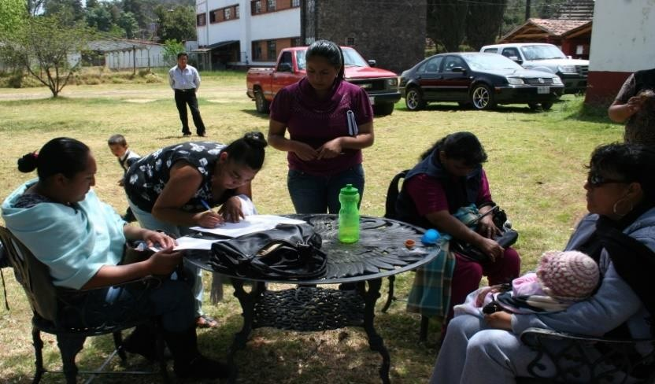
Fotografía tomada en una de las visitas al Fondo

Por otra parte, la gestión personal de conocimientos fue realizado paulatinamente, misma que aún continúa. Inicialmente las mujeres que conformaban el Consejo Directivo del Fondo tuvieron que investigar qué era una A. C., cómo funcionaba y para qué servía. Posteriormente, aparte de negociar y acordar entre ellas la conveniencia de llevar a cabo el cambio a A. C. y la transformación a dispersor de crédito, ya que no todas las socias estaban de acuerdo, tuvieron que reunir información y definir los socios, estatutos, cuotas, facultades de la Asamblea, y el capital de

la sociedad entre otros. Asimismo era necesario que se ciñeran a lo establecido en los Códigos Civiles Federal y Estatal.
En el proceso de indagación, se percatan sobre lo poco que conocen acerca del financiamiento; sin embargo, entre sus averiguaciones y consejos recibidos por el otro Fondo de Pátzcuaro, se enteran que si se apegan al Programa de Financiamiento a Entidades Dispersoras de Crédito13 el Fondo podría operar de manera similar a como lo venían haciendo hasta ese momento, ya que con esta figura de intermediación financiera se les facilitaría el otorgamiento de crédito, puesto que los requisitos para ello eran menores.

Una vez constituido en intermediario financiero, el paso siguiente para las dirigentes, fue aprender a negociar y tramitar el crédito; y, al mismo tiempo, capacitarse en aspectos financieros con el apoyo y asesoría brindada por el despacho que elaboró los manuales requeridos por la Financiera, los cuales incluyen los procedimientos fundamentales para su adecuada operación. La asesoría y capacitación coadyuvaron para que los integrantes del Fondo aprendieran de manera clara las funciones y su manejo con criterios técnicos.

Así, las dirigentes fueron aprendiendo a conducir un intermediario financiero, llevar a cabo las gestiones con las instituciones y a presentar informes a las socias, lo cual las ha llevado a aumentar su confianza para la toma de decisiones y a buscar soluciones, lo que por ende ha influido para aumentar su autoestima.

“Después se hicieron cambios ahora ya cada quien tiene sus responsabilidades y sabe lo que le toca hacer, cada quien. Ya estamos más involucradas” (Alma Rosa Guadalupe Rivera, Secretaria del Consejo de Administración).

El cambio sufrido por las(o) integrantes del fondo no fue fácil ni rápido, en algunos casos intervinieron actores externos, personal de la Financiera o de los despachos contratados para la realización de documentos normativos, que las capacitaron sobre los aspectos financieros, pero en otros casos éstos se fueron adquiriendo con la experiencia, como expresarse en público, negociar, solucionar problemas y promocionar los créditos brindando información acerca de éstos, es decir buscar un cambio de mentalidad en las posibles nuevas acreditadas.

“Pues poco a poco,… primero nosotros teníamos que cambiar y creer como era la realidad del Fondo, qué es lo que se pretendía hacer más adelante y así también ir educando a las socias, pero fue un proceso que sí nos costó pues, mucho trabajo, muchísimo trabajo, más a las comunidades indígenas, de esta parte no tuvimos problemas pues ya más o menos sabían qué era un crédito, pues que era que sí se tenía que pagar, pero en las comunidades indígenas, pues sí,… y más pérdidas, porque sí, mucha gente pues no entiende, no entiende y pues sí.” (Alma Rosa Guadalupe Rivera, Secretaria del Consejo de Administración).

Otro cambio importante ha sido el uso de la tecnología, en 2008, únicamente contaban con una computadora y una impresora, que eran utilizadas por el personal, las dirigentes escribían a mano igual que la cajera, pero a raíz de la nueva administración, en ese año, no sólo se inició la transformación administrativa sino también la tecnológica, puesto que ahora ya tienen 6 computadoras, dos laptops, y tres impresoras, debido a que con el crédito de la Financiera era necesario capturar los datos y utilizar un sistema para llevar los créditos.

13 Adicionalmente a las figuras reconocidas oficialmente como integrantes del sistema financiero existen los organismos conocidos como Dispersores de Crédito, denominación generada por la entonces Financiera Rural, los cuales incluyen a “…toda aquella figura cuya capacidad y actividad le permite dispersar recursos crediticios..” (Financiera Rural, 2009).

Lo anterior les llevó a buscar quien las capacitara. Al respecto las entrevistadas señalaron que, incluso la persona que fue a instalar el sistema, decía que los empleados si iban a aprender, pero que ellas –las dirigentes- no iban a poder operarlo y más de una quiso renunciar porque les daba miedo no poder hacerlo, pero a base de esfuerzo y dedicación han logrado aprender computación, capturar datos, realizar ministraciones y navegar por internet.

Figura 5.2 Captura de información
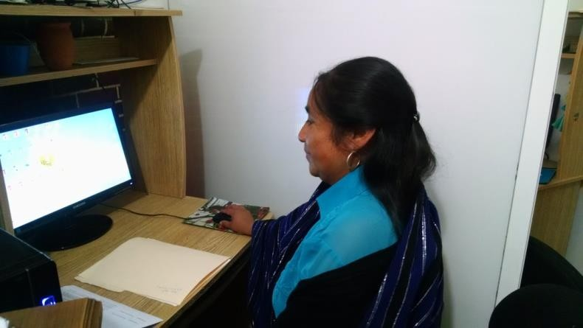
Fotografía tomada durante una de las visitas al Fondo

Los aprendizajes obtenidos por cada una de las integrantes del Fondo Uarhiti Anchikurhiricha los han ido transmitiendo entre sus compañeras(o), dirigentes y empleadas(o), para que nadie sea indispensable.

“Yo nunca había manejado el sistema y he aprendido muchísimo, he aprendido mucho, todo, todo, todo, todo… si he estado en áreas de caja en otros trabajos, pero cada lugar tiene su función propia, es muy diferente … desde que el sistema, porque en sí, yo nunca había manejado ningún sistema … si he aprendido muchísimo se puede decir que todo, Todo era nuevo para mí. … me mandaron a conferencias de contabilidad a Morelia, a mí y a la Contadora. ... Alma y todas las compañeras me han apoyado, entre todas hay compañerismo y no hay egoísmo para que uno a otro se informe como debe de ser.” (Obdulia Solorio, Cajera)

Cabe mencionar que, si bien es cierto, que la capacitación y el equipamiento fueron exigencias de la Financiera, todo ello ha sido con recursos del fondo: los manuales, cursos, cámaras, alarma, extinguidores, etc., los cuales se han ido comprando poco a poco, gracias a la capitalización que han logrado en el tiempo.

Conclusiones

La transición del Fondo Uarhiti Anchikuriricha a entidad dispersora de crédito, fue un proceso que sorteó serios problemas. Desde tomar la decisión de hacerlo, una vez logrado el convencimiento de los participantes de la asamblea, previa explicación de los beneficios y facilidades que tendrían al operar, hasta lograr conformarse como intermediario financiero, derribando todas aquellas barreras interpuestas por aquellos que dudaban de su capacidad por tratarse de mujeres y además indígenas.

El 2012 fue un año emblemático, puesto que el Consejo de Administración -que en la actualidad preside la, en ese entonces Secretaría del Consejo, debido a que uno de los impedimentos para que la Financiera les diera el crédito era la poca duración de las mujeres en sus Consejos- inicia paulatinamente una serie de cambios no tan sólo administrativos y tecnológicos, sino de aprendizaje y superación personal.

El éxito del Fondo Uarhiti Anchikurhiricha como dispersor de crédito ha sido logrado por los cambios realizados en su organización interna, el apego a los manuales elaborados y a los requisitos de la Financiera, así como por los aprendizajes obtenidos, lo que les ha llevado a un manejo adecuado de los recursos. Aunado a lo anterior, es de resaltar el cambio en la mentalidad, tanto de ellas mismas como de sus acreditadas, ha influido para tener una cartera vencida baja, lo que, a su vez, ha coadyuvado para su capitalización.

Los aprendizajes obtenidos por dirigentes y personal del Fondo, respecto a educación financiera, han sido transmitidos de ellas(os) a las mujeres acreditadas o en vías de serlo, con lo que se aseguran de que tienen el conocimiento de lo que es el crédito y de que éste tiene un costo, así como que ambos conceptos deben de ser pagados en la fecha de vencimiento del crédito.

Es necesario resaltar que la participación del Fondo como intermediario crediticio beneficia a las mujeres acreditadas, tal como lo manifestaron en las entrevistas realizadas a algunas de ellas, ya que no tan solo han podido incrementar su producción o incursionar en otros negocios, sino que no tienen necesidad de recurrir a prestamistas, quienes les cobran intereses superiores, por mucho, al que pagan al Fondo Uarhiti Anchikurhiricha.

Por otra parte, es importante mencionar que los aprendizajes obtenidos por las mujeres que dirigían o dirigen el Fondo han sido fundamentales para lograr no únicamente la transformación de éste, sino también para ganarse el respeto y su lugar como personas, sin importar su condición de mujer; así como para demostrar a quienes las denostaron y a sí mismas, su valía como seres humanos.

Como hemos podido apreciar a través de las entrevistas llevadas a cabo, todas las participantes han desarrollado cambios favorables en la operación del Fondo, la realización de gestiones ante las instituciones, la comunicación con las socias, salir de su comunidad, incluso viajar a la capital del país y, en lo personal, contar con el apoyo de los maridos e hijos, lo que les ha llevado a ganar confianza en su capacidad de formular soluciones, tomar decisiones y, por supuesto, en autoestima.

Finalmente, se hace constar que las dirigentes están conscientes de que todavía tienen un largo camino por recorrer, pues si bien es cierto que las acreditadas han logrado incrementar sus ventas, esto ha sido de manera espontánea, no programada por ellas. Por lo que entre los pendientes está la capacitación con visión empresarial, materia en la que las primeras en capacitarse deben de ser las propias dirigentes. Asimismo, se tiene como pendiente el establecimiento de una tienda de insumos y de un centro de acopio y venta artesanal.

“Yo lo que quisiera es que se vea la productividad, le estamos dando crédito a los grupos, pero ¿realmente lo estás trabajando bien? ¿Realmente te está sirviendo? Es cierto que dicen que sí… pero lo importante es que te lleve más allá, que crezca” (Esperanza Ramírez, Presidenta del Fondo).

En resumen, se considera que el Fondo Regional para la Mujer Indígena de la Región Lacustre-Pátzcuaro Zirahuen Uarhiti Anchikurhiricha A.C., dirigido por mujeres indígenas para mujeres indígenas, no tan sólo ha sabido transformarse, crecer y profesionalizarse como intermediario financiero, sino que ha logrado desarrollar productos financieros acordes con las necesidades de las mujeres indígenas, proporcionarles crédito y, con ello, darles la posibilidad de impulsar sus actividades económicas . A la par, la transformación del Fondo ha propiciado el empoderamiento personal de las mujeres que lo dirigen y operan, lo que se manifiesta en su evidente adquisición de nuevas habilidades y aprendizajes, una mayor participación en la vida pública y un incremento en su autovaloración.

Agradecimientos

Las autoras agradecen sinceramente a las dirigentes, empleadas(os) y acreditadas del Fondo Uarhiti Anchikurhiricha por su valioso tiempo e información proporcionada.

Figura 5.3 Dirigentes y acreditadas del Fondo
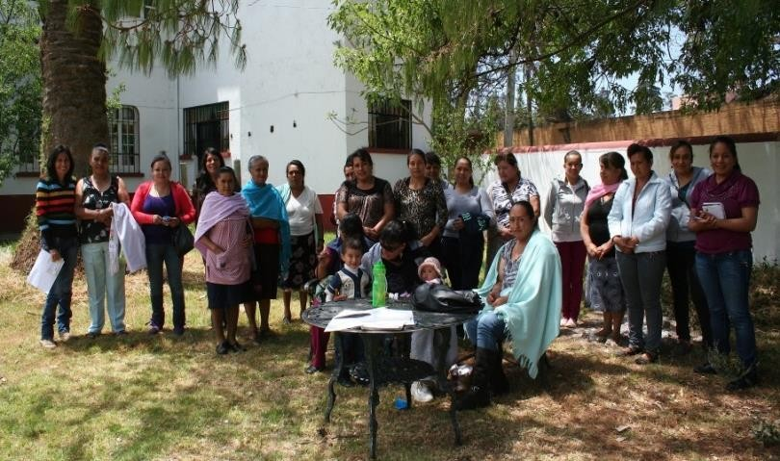
Fotografía tomada en una de las visitas al Fondo

Referencias

Barajas, A., Chami, R. y Reza, S. (2011). Diferentes beneficios. El desarrollo financiero no impulsa el crecimiento en todos los países por igual. En Finanzas y Desarrollo. Vol. 48 No. 3. Fondo Monetario Internacional. Pp. 38-39. USA. Septiembre 2011.

DOF (Diario Oficial de la Federación). (2007). Acuerdo de modificación a las reglas de operación de los siguientes programas: Albergues Escolares Indígenas, Coordinación para el Apoyo a la Producción Indígena, Fomento y Desarrollo de las Culturas Indígenas, Fondos Regionales Indígenas, Organización Productiva para Mujeres Indígenas, Promoción de Convenios en Materia de Justicia, Turismo Alternativo en Zonas Indígenas e Infraestructura Básica para la Atención de los Pueblos Indígenas. México.

DOF (Diario Oficial de la Federación). (2004). Reglas de Operación del Programa Fondos Regionales Indígenas, 24 de Septiembre de 2004. México.
FAO. (2002). Reforma y descentralización de los servicios agrícolas: Un marco de políticas. Colección de Política Agrícola y Desarrollo Económico de la FAO. Depto. de Cooperación Técnica. Roma.

Financiera Rural. (2009). Programa de financiamiento a entidades dispersoras de Crédito. México.

FRI. (2004). Fondo Regional para la mujer indígena de la región Lacustre-Pátzcuaro Zirahuén Uarhiti Anchikurhiricha, A.C. Acta Constitutiva, firmada en Pátzcuaro, Michoacán ante el Notario Público Sustituto No.90. Lic. Ignacio Manuel Sandoval Hernández. Septiembre de 2004. México.

INEGI (Instituto Nacional de Estadística, Geografía e Información). (2012). Encuesta Nacional Agropecuaria. México.

Medina, S. (2013). El crédito al sector privado en México. Revista Comercio Exterior. 63 (5): 2-6 Sept-Oct. México.

Pardinas, F. (2002). Metodología y Técnicas de Investigación en Ciencias Sociales. Ed. Siglo XXI Editores Trigésimo séptima edición, México. 2002

Taylor, S.J. y Bogdan, R. (1984). Introducción a los metódos cualittivos de Investigación. Ed. Paidós. España. 1987.

Vera, C. y Titelman, D. (2013). El sistema financiero en América Latina y El Caribe. Una caracterización. Serie Financiamiento para el Desarrollo. CEPAL, Santiago de Chile.

Zapata, E. y López, J. (2005). La integración económica de las Mujeres Rurales: Un enfoque de género. Área de Género del Colegio de Postgraduados y el Programa de la Mujer en el Sector Agrario (PROMUSAG) de la SRA. México, D.F.

Zapata, E., et al. (2004). Microfinanciamiento y Empoderamiento. Especialidad Género: Mujer Rural del Colegio de Postgraduados y CAME. Editorial Plaza y Valdés. México, D.F. Agosto de 2004.

Análisis del precio del café y el ingreso de los pequeños productores

GODÍNEZ-MONTOYA, Lucila, FIGUEROA-HERNÁNDEZ, Esther y PÉREZ-SOTO, Francisco

L. Godínez’, E. Figueroa y F. Pérez’’
Profesor del Centro Universitario UAEM Texcoco, Universidad Autónoma del Estado de México.
Profesor-investigador, División de Ciencias Económico-Administrativas, Universidad Autónoma Chapingo. lgodinezm76@gmail.com

F. Rérez, E. Figueroa, L. Godínez (eds.) Matemáticas Aplicadas. Handbook T-I. -©ECORFAN, Texcoco de Mora- México, 2016.

Abstract

The aim of this study was to analyze international and domestic coffee prices and their relation to the income of small producers in Mexico. Coffee growing is a strategic activity both globally and in Mexico. In the country's production stands out for its social, economic and environmental importance, however, the coffee grounds are located in inaccessible areas, have large backlogs in basic infrastructure, a strong presence of people living in extreme poverty and 66.0% producers speak at least one indigenous language, this means for small coffee growers an activity that every time they generate less revenue, since in recent years the production of aromatic has decreased and prices have come down to the extent that many producers have migrated to big cities in search of better income.

Introducción

La importancia del café en el mercado internacional, hace de este cultivo una actividad estratégica. Alrededor de 25 millones de pequeños productores dependen del café como fuente de ingreso único para su subsistencia; asimismo se estima que 20 millones de personas en el mundo tienen una ocupación que depende directa o indirectamente de las diversas labores de cultivo, transformación, procesamiento y comercialización. Más de 80 países de África, Asia y América dependen del cultivo del café siendo de gran importancia para su economía (COMCAFE, 2013), ya que genera más de 120 millones de empleos en el mundo en todas sus etapas (Olvera, 2010).

México cuenta con una enorme tradición en este cultivo, con una experiencia y conocimiento de más de 200 años (Benítez, 2014). Actualmente, se ubica en el séptimo lugar a nivel internacional como productor, después de Brasil, Vietnam, Colombia, Indonesia, India y Etiopia; el décimo lugar como país exportador, además es uno de los líderes en el mundo en la producción de café orgánico certificado, junto con Perú, los cuales se encuentran a la cabeza de la producción de café para el Comercio Justo, con más del 70.0% certificado también para café orgánico (COMCAFÉ, 2013).

Su producción destaca en el país por su importancia social, económica y ambiental. Por su relevancia económica, figura en promedio como el primer producto individual de exportación, y en las regiones productoras es un elemento fundamental en las economías locales, incluyendo a los productores (alrededor de 483,000), jornaleros, operadores de beneficios, obreros de industrias, empleados de cafeterías y participantes en la comercialización y sus familias (SAGARPA et al., 2011).

Por otra parte, los predios cafetaleros del país se localizan en zonas de difícil acceso, presentan grandes rezagos en infraestructura básica, una fuerte presencia de población que vive en pobreza extrema y el 66.0% de los productores habla al menos una lengua indígena; además de que en los últimos 25 años, los predios cafetaleros del país han sufrido un proceso de atomización pues la superficie promedio por productor es de 1.38 hectáreas. Esto responde principalmente a la costumbre de subdividir los predios para heredar las tierras entre los hijos y a la expectativa de recibir subsidios de los programas de gobierno (Fundación Produce de Guerrero, A.C., 2012). Lo anterior implica que, el cultivo del café tanto en México como en otros países productores, ha sido para los pequeños cafeticultores una actividad que cada vez les genera menos ingresos, ya que en los últimos años la producción del aromático ha disminuido y los precios han venido a la baja considerablemente al grado que muchos productores han emigrado a las grandes ciudades en busca de mejores ingresos económicos (COMCAFÉ, 2013).

Aunado a esto, en un reporte publicado el 1 de enero de 2011 del Centro de Comercio Internacional, se menciona que los precios domésticos que se pagan a los productores tienen como referencia a los precios internacionales expresados en dólares, sobre todo a partir de que los mercados de este cultivo fueron liberados en 1989 (Benítez, 2014). Por lo que, la cafeticultura mundial y sobre todo en los países productores, se ha desenvuelto en las últimas dos décadas en condiciones de fuertes altibajos en las cotizaciones del café y ello ha provocado una reestructuración de toda la cadena productiva; con mayor impacto en la producción de café convencional (SAGARPA et al., 2011).

Con base en lo anterior, el objetivo del presente trabajo consistió en analizar los precios internacionales y nacionales del café y su relación con el ingreso de los pequeños productores en México.

Materiales y Métodos

Para llevar a cabo el presente estudio, se realizó una investigación documental a partir de la información disponible en distintas fuentes como: SIAP-SAGARPA, Financiera Rural, la Organización Internacional del Café (OIC), Fundación Produce de Guerrero, A.C, COMCAFÉ, la Asociación Mexicana de la Cadena Productiva del Café, A.C. (AMECAFÉ), el Centro de Estudios para el Desarrollo Rural Sustentable y la Soberanía Alimentaria (CEDRSSA), entre las principales, así como de diferentes autores que han investigado sobre el tema.

Resultados

La frecuente volatilidad en los precios del café ha tenido consecuencias importantes para el comercio mundial de este cultivo. Las continuas bajas en los precios han afectado gravemente a los ingresos de todos los cafetaleros, no obstante lo anterior, los pequeños productores resienten más dichas variaciones debido a que se ven sujetos a los precios que establecen los especuladores que comercializan el cultivo (CEDRSSA, 2014).

Sin embargo, cabe mencionar que no existe un precio único para el café, ya que no es un producto homogéneo. En términos generales, el panorama de la tasación del café puede ser dividido de la siguiente manera:

    - Precios físicos: son para el café verde o café físico
    - Precios indicativos: siguen a cada uno de los amplios grupos comparables de café
    - Precios futuros: son proyecciones de precios venideros para calidades estándar
    - Precios diferenciales: es un sistema que vincula los precios físicos con los futuros

Los precios cotidianos del café físico son determinados por la oferta y la demanda. El criterio para la determinación de éste es generalmente la calidad y la disponibilidad. Este criterio confirma que no todos los cafés son iguales. En realidad, cada parcela de café es única en lo que respecta a sus características, sabor y calidad y, por lo tanto, motiva diferentes precios. También intervienen otros factores como: las expectativas del mercado, acciones especulativas, cambios en las tasas monetarias, entre otros. Sin embargo, agrupando más o menos a tipos comparables de café, se pueden calcular y hasta comerciar precios promedios.

Los precios indicativos, publicados diariamente por la OIC en Londres, representan y siguen a los cuatro tipos principales de café disponibles en el mercado internacional: arábicas suaves colombianos, otros arábicas suaves, brasileños y otros arábicas naturales, robustas.

68

Los precios indicativos representan precios spot o al contado cotizado en el mercado para el café que está disponible inmediatamente (o dentro de un lapso de tiempo razonable). Las cuatro categorías permiten a la OIC calcular el precio de cada uno de estos grupos, monitorizando así los eventos que afecten a dichos precios. Además, por medio de una fórmula establecida, la OIC publica diariamente un Precio Indicativo Compuesto que combina a estos cuatro grupos para concluir en un precio único que represente a "todo café", el cual probablemente es el mejor indicador del prevalente precio internacional del café (Centro de Comercio Internacional, 2007).

Evolución del precio indicativo compuesto del café

La década de los ochentas marcó un cambio en la producción cafetalera del mundo, y las consecuencias para los productores fueron drásticas. La resolución de 1989 de la Organización Internacional del Café (OIC) abandonó el sistema de cuotas que permitía el control de la oferta mundial del grano y en su lugar el mercado se volvió el determinante fundamental para la actividad cafetalera. Las nuevas reglas del mercado impuestas a los países productores trajeron consigo una gran volatilidad en los precios internacionales, lo que a su vez condujo a una gran crisis en la mayoría de los países productores. Al interior del sector, la crisis del café llevó a la reconfiguración de la estructura productiva a favor de los productores que lograron ubicarse en algún nicho de mercado, ya sea con cafés de especialidad, comercio justo u otro esquema de posicionamiento. Además de la disminución en la participación de los productores de café verde de exportación cuya producción tradicionalmente no alcanzaba eslabones más altos que le agregaran valor al producto (CEDRSSA, 2014).

Figura 6 Precio indicativo compuesto de la OIC
Fuente: Tomada de OIC, 2014b.
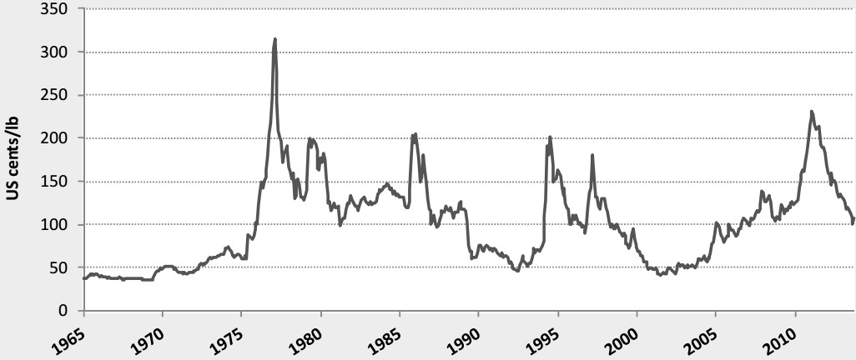

La figura 1, muestra el precio indicativo compuesto de la OIC a partir de 1965. Como se observa, el nivel de los precios en el período de mercado regulado (1965 a 1989) fue relativamente alto, dado que las tendencias a la alza o a la baja se corregían mediante la aplicación de cuotas de exportación. A tenor de ese sistema las cuotas de exportación estuvieron en vigor entre 1963 y septiembre de 1972, octubre de 1980 y febrero de 1986 y noviembre de 1987 y julio de 1989. En el período de libre mercado que empezó en 1990 hubo dos sub períodos de nivel muy bajo de los precios: de 1989 a 1993 y de 1999 a 2004.

En ese último sub período se registró el período más largo de bajos precios que hubo nunca, conocido como el de “la crisis del café” (provoca también por el crecimiento de la producción de Vietnam) y que tuvo fuertes consecuencias negativas en la economía cafetera de los países exportadores. Los precios se recuperaron con fuerza después de 2004 y llegaron al punto más alto alcanzado en 34 años a mediados de 2011. Posteriormente, hubo un fuerte deterioro de los precios, al tiempo que el costo de los insumos de la producción de café, en especial fertilizantes y mano de obra, siguieron subiendo (OIC, 2014a). Esta caída en el precio duró hasta 2013.

Figura 6.1 Precio indicativo de la OIC (Promedio anual 1998-2013)
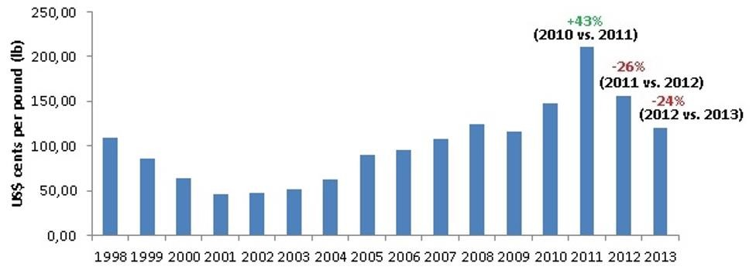
Fuente: Tomado de Mezzadra, 2014.

De acuerdo con la figura 2, el precio indicativo muestra caídas de 26.0% y 24.0% comparando 2012 con 2011 y 2013 con 2012, y, respectivamente, mientras que en 2011 había mostrado un alza del 43.0% con respecto al 2010. En 2011, el precio del café sufrió un alza descomunal principalmente como resultado de una mayor demanda de las economías emergentes (China) y una demanda sostenida por parte de los mercados tradicionales (Estados Unidos y Europa), sumado a una oferta menor e interrumpida por condiciones climáticas adversas y la especulación en el mercado de futuros con respecto al boom del café que terminó impulsando aún más alto los precios. No obstante, en 2013 las condiciones que guiaron el precio del commodity fueron diferentes a las que se dieron en 2011. Al respecto, durante 2013, la producción mundial de café se incrementó significativamente debido a una mayor inversión en capacidad productiva (resultado del boom del precio en 2011 donde los productores salieron a invertir para expandir su producción incentivada por el alza de precios), y por condiciones climáticas que ayudaron a obtener una buena campaña. La producción mundial total alcanzó las 144.611 miles de bolsas de café en 2013, un incremento del 7.0% comparado con 2012. Los principales productores a nivel mundial son Brasil y Vietnam contribuyendo con un 35.0% y 15.0% al total mundial producido, respectivamente. En la campaña 2012/13 Brasil produjo un 16.9% más, en comparación de la campaña anterior, mientras que la producción de Vietnam cayó un 8.6% (Mezzadra, 2014).

Figura 6.2 Precio del café (US$ por libra)
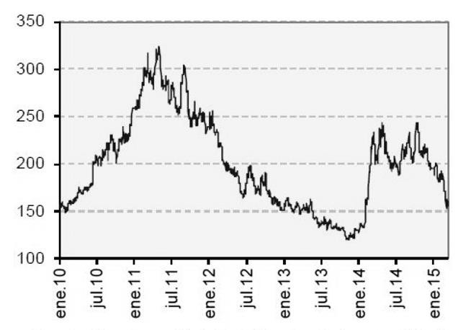
Fuente: Tomado de Gestión, 2015

Sin embargo, de acuerdo con Scotiabank, durante 2014 el precio internacional del café se incrementó 43.0%, rompiendo con la tendencia a la baja observada desde inicios de 2011. El precio promedio de 2014 alcanzó US$ 2.02 por libra (US$ 4,447 por TM), por debajo del máximo registrado en mayo del 2011 (US$ 3.23 por libra). No obstante, desde el cuarto trimestre de 2014 se ha formado una tendencia a la baja en el precio como consecuencia de mejores condiciones climáticas en Brasil que permitirían una recuperación de su producción, actualmente afectada por una sequía. Sin embargo, dada la reciente caída en un periodo relativamente corto y el agotamiento de la tendencia, es probable que el precio del café tenga un rebote técnico en el corto plazo. Para el 2015 se estimó que el precio del café cotizaría dentro de un rango de US$ 1.25 – US$ 1.75 por libra (US$ 2,750 – US$ 3,660 por tonelada). De manera que, el incremento de la producción a tasas más altas que el consumo ha ocasionado una situación de sobreoferta en el mercado de café en los últimos cuatro años, ver figura 3 (Gestión, 2015).

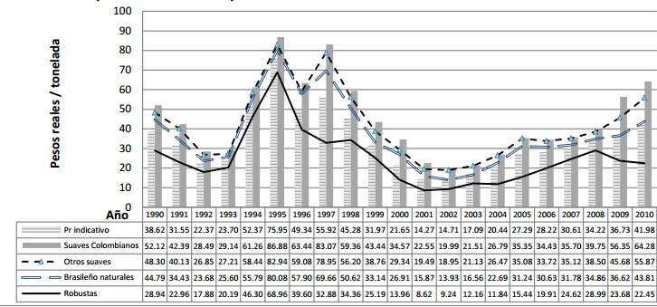
Figura 6.3 Precios internacionales del café en sus diferentes clasificaciones del mercado inernacional de 1990 a 2010
Fuente: Tomado de Fuentes, 2012.

La figura 4, muestra que, los precios de los cuatro grupos de café presentaron una evolución similar a la observada en la figura 1. También se puede observar que en el periodo de libre mercado, a partir de 2003-2004, los precios internacionales del café en todas sus clasificaciones del mercado internacional comienzan a recuperarse y muestra una tendencia al alza que se mantiene hasta 2010, al mismo tiempo es notable que la diferencia en precios se acentúa en los diferentes tipos de café. El precios de los “Suaves Colombianos”, es el que ha aumentado en mayor medida, derivado de la reducción significativa en la oferta de café de Colombia durante los ciclos cafetaleros 2008/2009 y 2009/2010. Por otra parte, los precios de café robusta se redujeron hasta alcanzar niveles muy bajos en comparación con los demás tipos en el año 2009, a partir de entonces muestran una recuperación, pero no han alcanzado los precios que tenían a mediados de la década de los noventa, esto gracias al aumento en la producción de Brasil en este tipo de café para los ciclos mencionados. Los precios de los “Otros suaves” (grupo en el que está clasificado el café mexicano) son los que, después de los “Suaves Colombianos”, han mostrado también un gran aumento en sus precios y sigue la misma tendencia de crecimiento desde el año 2004, recuperándose de la crisis cafetalera que comenzó en 1998 con la caída de los precios (Fuentes, 2012).

Precios internacionales del café arábica y robusta

El mercado mundial de café se caracteriza por una alta volatilidad en los precios, la cual afecta principalmente a los productores directos, y sus beneficios son capitalizados generalmente por los intermediarios, quienes especulan acumulando existencias cuando los precios bajan, y colocándolas en el mercado durante periodos de alza de las cotizaciones. Los dos principales mercados para negociar futuros de café se encuentran localizados en Londres, London International Financial Futures Exchange (LIFFE) y en Nueva York, New York Board of Trade (NYBOT), y se ocupan respectivamente del café robusta y arábica.

Figura 6.4 Precios del café arábica y robusta (Pesos por tonelada)
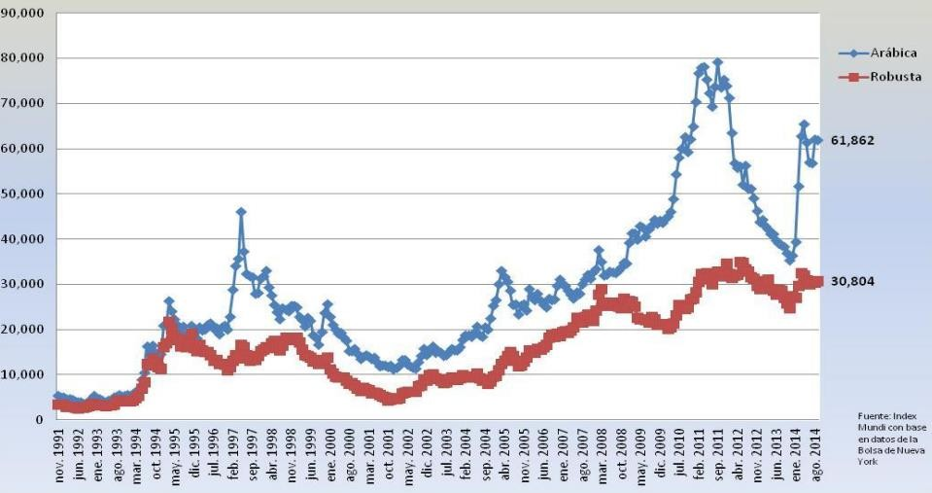
Fuente: Tomado de CEDRSSA, 2014.

72

De acuerdo con el CEDRSSA (2014), el café robusta, la sola presencia de Vietnam en la comercialización del grano puede ser un factor que afecte las variaciones en los precios, tal como sucedió a mediados de la década de los noventa, cuanto este país empezó a tener una fuerte presencia en el comercio mundial, provocando que con la excesiva producción, los precios de café robusta fueran a la baja. Por el contrario, cuando empezó a estabilizarse la producción del café vietnamita después del año 2001, los precios empezaron a recuperarse, además de que las fuertes presiones de la demanda, debido a las preferencias de los consumidores por la bebida, lograron que los precios retomaran una tendencia a la alza (CEDRSSA, 2014).

Sin embargo, actualmente, la fijación de los precios del café en cada uno de los países productores se hace siguiendo la evolución del mercado internacional; y el precio mayormente referido es el de la bolsa de Nueva York. Este hecho resulta contrastante toda vez que el café es producido en su mayoría por pequeños productores y empresas familiares (CEDRSSA, 2014).

Figura 6.5 Precios en los mercados de futuros de Nueva York y Londres
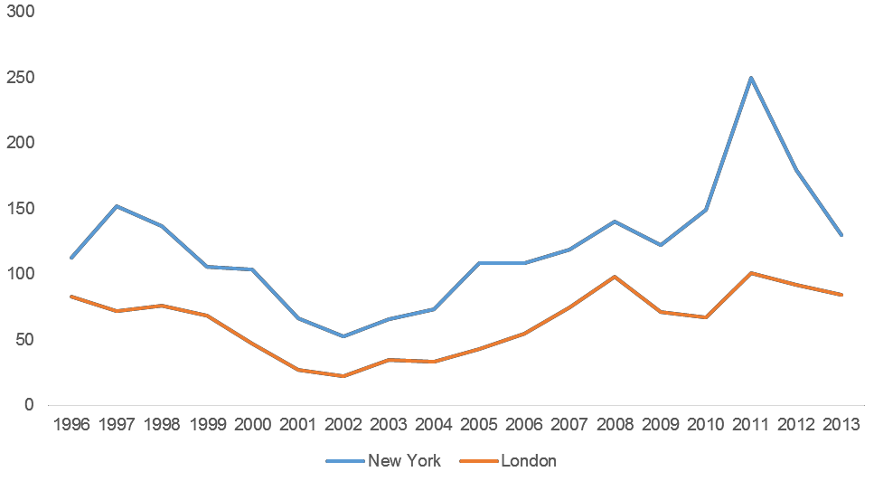
Fuente: Tomada de OIC, 2014b.

La figura 6, muestra los precios en los mercados de futuro para el período 1995/1996– 2010/2011, en el cual se puede observar que los precios del café en la bolsa de New York fueron superiores en todos los años. Sin embargo, en 2012 y 2013, la cotización del café arábica cayó más que la del café robusta.

Situación de la producción y el precio del café en México

El cultivo del café, es una de las actividades más importantes dentro de la agricultura mexicana, tanto por el número de productores que intervienen, como por su importancia económica en los ingresos que se generan como producto de su exportación. No obstante el nivel de ingresos que genera este cultivo, sus productores, principalmente los pequeños, enfrentan una serie de problemas que tienen que ver con sus condiciones de vida (CEDRSSA, 2014).

73

La producción de café en México, se realiza de forma importante, de acuerdo con información de la SAGARPA a través del SIAP, en 15 estados de la República, no obstante, en el registro del Padrón Nacional Cafetalero (PNC), el cultivo del café en el país se desarrolla en 12 estados (hay tres estados que comienzan a figurar en la producción de café, pero que no se encuentran registrados en el PNC: el Estado de México, Morelos y Michoacán, sumando con estos 15), en 404 municipios, 4,572 comunidades, en 661,200 hectáreas, y es operado por 504,372 productores (Fundación Produce de Guerrero, A.C., 2012).

En México, el café es el 7° cultivo agrícola con mayor superficie cultivada en México y ocupa el 12° lugar como generador de valor (Financiera Rural, 2014).

Tabla 6 Superficie sembrada y cosechada de café en México, 2000-2014 (Miles de hectáreas)
Año | Superficie (miles de hectáreas) |  | Valor de la producción (mdp) | Volumen de producción (miles ton)
Año | Sembrada | Cosechada | Valor de la producción (mdp) | Volumen de producción (miles ton)
2003 | 789.1 | 742.8 | 2,968.7 | 1,621.9
2004 | 791.3 | 760.6 | 2,866.3 | 1,697.0
2005 | 798.9 | 762.3 | 3,614.5 | 1,598.9
2006 | 797.9 | 763.4 | 4,053.0 | 1,518.9
2007 | 800.9 | 772.0 | 4,865.7 | 1,458.8
2008 | 796.8 | 767.0 | 5,542.7 | 1,414.4
2009 | 791.9 | 765.7 | 5,346.6 | 1,436.6
2010 | 781.0 | 741.4 | 5,727.5 | 1,332.3
2011 | 761.0 | 689.2 | 6,815.9 | 1,287.6
2012 | 748.3 | 695.3 | 8,647.6 | 1,336.9
2013 | 737.1 | 699.9 | 6,060.3 | 1,258.0
2014 | 661.2 | 627.8 | n.d. | 1,130.0
Fuente: Elaborada con datos de la Financiera Rural, 2014.

En 2013 alcanzó 737 mil hectáreas con un valor de 6’060,313.97 miles de pesos, lo que representó una disminución de 30.0% respecto a 2012, debido al bajo precio internacional, ver tabla 6 (Financiera Rural, 2014).

Tabla 6.1 Producción nacional de café cereza, 1980-2013 (Miles de toneladas)
Estado | 1980 | 1985 | 1990 | 1995 | 2000 | 2005 | 2010 | 2011 | 2012 | 2013
Chiapas | 440 | 658 | 586 | 635 | 558 | 637 | 547 | 546 | 533 | 499
Veracruz | 283 | 415 | 407 | 294 | 515 | 323 | 374 | 335 | 369 | 365
Puebla | 117 | 224 | 124 | 284 | 401 | 344 | 136 | 100 | 203 | 137
Oaxaca | 137 | 242 | 353 | 300 | 179 | 157 | 155 | 157 | 117 | 130
Resto | 184 | 78 | 170 | 212 | 185 | 137 | 121 | 149 | 114 | 127
Nacional | 1,170 | 1,616 | 1,641 | 1,726 | 1,837 | 1,599 | 1,332 | 1,288 | 1,337 | 1,258
Fuente: Tomado de CEDRSSA, 2014.

74

Durante las últimas tres décadas se han producido en promedio cerca de 1.5 millones de toneladas anuales de café cereza, en una extensión aproximada de 746 mil hectáreas, lo que representa casi el 4.0% de la superficie sembrada a nivel nacional. Además de 1980-2013, alrededor del 90.0% de la producción de este cultivo se concentró en los estados de Chiapas, Veracruz, Puebla y Oaxaca, ver tabla 2. Sin embargo, tanto la superficie sembrada y cosechada como la producción de café en México han disminuido en los últimas décadas (ver tablas 1 y 2), debido entre otras causas, al bajo precio internacional, a la caída en el rendimiento por el agotamiento de los cafetos, a los altos costos que enfrentan los productores a plagas como la roya, que actualmente afecta al cultivo, (CEDRSSA, 2014), a la falta de tecnología en el campo, a los malos precios que hubo en el sector café en México durante dos décadas, lo que ha implicado el abandono de las plantaciones de café; aunado a esto, se tiene la prevalencia de campesinos minifundistas, regímenes de propiedad poco flexibles, etc. Aunado a lo anterior, y a pesar de que la cafeticultura adquiere gran importancia social, económica y ambiental, para las economía locales, puesto que genera numerosos empleos en el campo, además de ser la principal fuente de ingresos para muchos pequeños productores y de 17 grupos indígenas del país. Sin embargo, actualmente, los predios cafetaleros del país se localizan en zonas de difícil acceso, tienen profundos rezagos en infraestructura básica y fuerte presencia de población que vive en pobreza extrema, el 66.0% de los productores habla al menos una lengua indígena. Además, en los últimos 25 años, los predios cafetaleros del país han sufrido un proceso de atomización pues la superficie promedio por productor es de 1.38 hectáreas (Fundación Produce de Guerrero, A.C., 2012).

Desde 1998, el sector cafetalero nacional enfrenta una crisis relacionada con la caída de los precios en el mercado internacional por sobreproducción mundial, ocasionada, entre otros factores, por la entrada en la cafeticultura de países como Vietnam, que en 10 años se convirtió en el tercer productor global (Nava, 2012). La volatilidad que sufre el precio internacional del café afecta a un gran número de familias campesinas del tercer mundo que ven con asombro como el cultivo puede en un año aportar la mayor parte del ingreso familiar, y al siguiente ser un generador de pérdidas, ya que el precio medio rural que se paga al producto por parte de la industria ya sea para exportación o venta nacional es bajo, a pesar de su cotización (precio internacional), en el caso de los exportadores se ve reflejado en la Bolsa de Nueva York (Benítez, 2014).

Figura 6.6 Precio medio rural de café en México, 2000-20013 ($/ton)
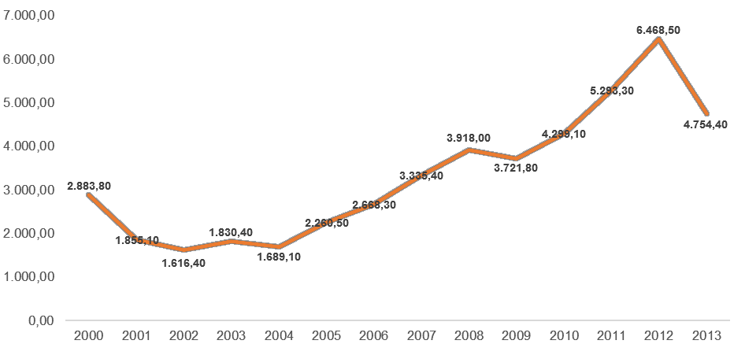
Fuente: Elaboración propia con información de Financiera Rural, 2014

75

Esto se puede observar en la figura 7, ya que de 2000 a 2004 se presenta una tendencia a la baja en el precio medio rural, por el contrario de 2005 a 2012, se revierte la tendencia y el precio medio rural vuelve a aumentar, llegando a 6,468.5 pesos por tonelada, mientras que en 2013 volvió a disminuir siendo de 4,754.4 pesos por tonelada.

Conclusiones

La producción de café en el país se desarrolla en 12 estados, destacando Chiapas, Veracruz, Puebla y Oaxaca, sin embargo, se lleva a cabo principalmente por campesinos minifundistas, cuyos predios cafetaleros se localizan en zonas de difícil acceso, presentan grandes rezagos en infraestructura básica, una fuerte presencia de población que vive en pobreza extrema y el 66.0% de los productores habla al menos una lengua indígena (Fundación Produce de Guerrero, A.C., 2012), lo que implica que, el cultivo del café tanto en México como en otros países productores, ha sido para los pequeños cafeticultores una actividad que les genera cada vez menos ingresos, ya que en los últimos años la producción del aromático ha disminuido y los precios han venido a la baja considerablemente al grado que muchos productores han emigrado a las grandes ciudades en busca de mejores ingresos. Aunado a esto, en los procesos de comercialización del café se observa un alto intermediarismo y carencia de alianzas estratégicas entre productores e industriales, y entre productores y comercializadores, que se refleja en una importante reducción de los ingresos que deberían obtener de manera directa los cafeticultores, como productores de la materia prima que alimenta a la industria del café que representa una de las actividades económicas que genera mayores ingresos al país (COMCAFÉ, 2013).

La crisis mundial del café ha repercutido negativamente en las regiones cafetaleras mexicanas, donde actualmente se observan problemas tales como: pérdida de empleos, aumento de la migración, abandono de las plantaciones, impacto ambiental por la tala de cafetales para cambio de cultivo, alta incidencia de plagas y enfermedades que afectan la calidad del grano, bajos rendimientos y drástica caída del nivel de vida de los pobladores rurales que dependen de la cafeticultura. Debido a la crisis mundial del café, se estima que en México más de 300,000 personas perdieron su empleo y abandonaron sus fincas para incorporarse a los circuitos de migración internacional como una alternativa para enfrentar esta situación. De los problemas derivados de la crisis cafetalera, uno de los más visibles es el aumento de la migración internacional en las zonas productoras de café (Nava, 2012).

Referencias

Benítez García, Erika. (2014). Transmisión de los precios internacionales del café y su relación con los precios que reciben los productores de la Sierra Norte de Puebla. Colegio de Postgraduados, Campus Puebla. Posgrado en estrategias para el desarrollo agrícola regional.

CEDRSSA. (2014). Producción y mercado de café en el Mundo y en México. Reporte del CEDRSSA. Noviembre de 2014. LXII Legislatura, Cámara de Diputados

COMCAFÉ. (2013). Programa Institucional. Comisión para el Desarrollo y Fomento del Café de Chiapas (COMCAFÉ) 2013-2108. Disponible en http://www.planeacion.chiapas.gob.mx/planeacion/ProgInst.%20COMCAF%C3%89/ProgInst%20 COMCAFE.pdf. Consultado e 1 de mayo de 2015.

Centro de Comercio Internacional. (2007). La guía del café. El panorama internacional del precio. Disponible en: http://www.laguiadelcafe.org/guia-del-cafe/el-comercio-mundial-del-cafe/El- panorama-internacional-del-precio/ (5 de mayo de 2015).

Financiera Rural. (2014). Panorama del café. Mayo 2014. Consultado en: http://www.financierarural.gob.mx/informacionsectorrural/Panoramas/PanoramaCafe(mayo2014).p df

Fuentes Balbuena, Luis Antonio. (2012). Análisis del mercado mexicano del café: Un modelo dinámico. Tesis como requisito parcial para obtener el grado de Maestro en Ciencias. Postgrado de Socioeconomía, Estadística e Informática. Economía. Campus Montecillo. Colegio de Postgraduados.

Fundación Produce de Guerrero, A.C. (2012). Café. Agenda de Innovación 2012/ Guerrero.

Gestión. (2015). Posible recuperación de producción de café en Brasil mantendría los precios bajos. El diario de Economía y Negocios de Perú. Martes, 17 de marzo de 2015. Consultado en: http://gestion.pe/economia/posible-recuperacion-produccion-cafe-brasil-mantendria-precios-bajos- 2126318. Consultado el 2 de mayo de 2015

La jornada del campo. 16 de noviembre de 2013. El TLCAN y la cafeticultura mexicana. Número
74. Fernando Celis Callejas, Asesor de la Coordinadora Nacional de Organizaciones Cafetaleras (CNOC).

Mezzadra, Micaela. (2014). El precio del café cae a su mínimo de 6 años (2007-2013), 21 enero 2014. Disponible en http://www.cartafinanciera.com/commodities/el-precio-del-cafe-cae-a-su- minimo-de-6-anos-2007-2013/. Consultado el 3 de mayo de 2014

Nava Tablada, Martha Elena. (2012). Migración internacional y cafeticultura en Veracruz, México. Migraciones internacionales. Versión impresa ISSN 1665-8906. Migr. Inter vol.6 no.3 Tijuana ene./jun. 2012. Disponible en: http://www.scielo.org.mx/scielo.php?pid=S1665-89062012000300005&script=sci_arttext

OIC. (2014a). Comercio mundial del café (1963-2013): Reseña de los mercados, retos y oportunidades con que se enfrenta el sector. ICC 111-5 Rev. 1. 24 febrero 2014.

OIC. (2014b). Análisis comparativo de los precios mundiales del café y de los productos manufacturados. ICC 112-8. 17 febrero 2014.

Olvera Vargas, Luis Alberto. (2010). Análisis espacial y temporal de la propagación de la broca de café Hypothenemus hampei (FERRARI) en la Huasteca Potosina. Tesis para obtener el Grado de Maestría en Ciencias Ambientales. Junio de 2010. Programa Multidisciplinario del Posgrado en Ciencias ambientales. Universidad Autónoma de San Luis Potosí.

SAGARPA, COFUPRO, UACh, Sistema Producto Café, AMECAFÉ, INCA RURAL. (2011). Plan
de Innovación en la cafeticultura de México. Proyecto Estratégico Fomento Productivo 2010. Estrategia de Innovación hacia la Competitividad en la Cafeticultura Mexicana. México, D.F., Noviembre de 2011.

Crédito a Mujeres empresarias en Chimalhuacán, Estado de México

CARRANZA, Erika Lucero, GARZA, Laura Elena y ZAPATA, Emma

- Carranza, L. Garza y E. Zapata

Colegio de Postgraduados. Carretera México-Texcoco Km. 36.5 Montecillo, Edo. de México, C.P. 56230. gfatylu_31@yahoo.com.mx

- Rérez, E. Figueroa, L. Godínez (eds.) Matemáticas Aplicadas. Handbook T-I. -©ECORFAN, Texcoco de Mora- México, 2016.

Abstract

Micro, small and medium size enterprises in Mexico are fundamental for the country’s economy. Nevertheless, they are considered risky and their access to financing by commercial banks and government development banks is negligible (Lecuona, 2009; Pavón, 2010). In this context, different types of funding agents have emerged, broadening the credit offer. One of these is the Sociedad Financiera de Objeto Múltiple (Sofom), which has, since 2006, been granting loans designed for small- scale entrepreneurs (Presburger, 2013). A representative sample of entrepreneurs granted credit from Sofom Imdeneg S.A. de C.V., located in Chimalhuacán, State of Mexico, was selected to evaluate how Sofom has solved the credit needs of women’s microbusinesses and their development.

- Introducción

Las micro, pequeñas y medianas empresas denominadas MiPyMes en México han sido el pilar fundamental dentro de la economía del país debido a su participación en el PIB (52%), así como por ser las principales generadoras de empleo (SE, 2010). Dada la flexibilidad que estas presentan en cuanto a horarios, la posibilidad que brindan de combinar la vida familiar con el entorno laboral, el poder establecerlas, incluso dentro del hogar, entre otras atribuciones, propicia que frecuentemente las mujeres establezcan microempresas (Inmujeres, 2010). De ahí que en México, de cada cinco pequeñas y medianas empresas que se abren tres están lideradas por mujeres (SHCP, 2013).

Lamentablemente, así como surgen también desaparecen. La mortandad que presentan las MiPyMes es del 80%, es decir 8 de cada 10 empresas muere, antes de cumplir su primer año de vida. El 24% de las empresas que mueren es debido a la falta de acceso al financiamiento (Bolio et al., 2006). Asimismo, las MiPyMes que establecen las mujeres, en comparación con las que establecen los hombres, enfrentan la falta de acceso al financiamiento en un tono más grave, debido a que las mujeres en muchas ocasiones no cuentan con garantías que avalen el pago del préstamo. Además, como en la mayoría de los casos, las empresas que establecen son microempresas, denominadas por las instituciones bancarias como empresas de alto riesgo dejándolas fuera del sistema bancario (Pavón, 2010).

Para dar solución a la problemática que presentan las MiPyMes y sobre todo a las establecidas por mujeres, las microfinanzas y el microcrédito se han convertido en elementos clave para el desarrollo, el combate de la pobreza y el empoderamiento de las mujeres (Zapata, et al., 2002). Por lo que las figuras financieras se han tranformado y han surgido modalidades de financiamiento acorde a las necesidades de las mujeres (Lagarde, 2013).

Para satisfacer la necesidad de recursos, las mujeres se han visto obligadas a recurrir a fuentes de crédito tanto informales como formales (tandas, prestamistas, cajas de ahorro, etc.). Sin embargo, a partir de 2006 surge una nueva figura denominada Sociedad Financiera de Objeto Múltiple Sofom, la cual según Presburger (2013) es un vehículo ideal para MiPyMes además de un agente clave para resolver el problema de la falta de financiamiento que presenta México. Esto en virtud de que cuenta con un modelo basado en créditos grupales, principalmente otorgados a mujeres, los cuales buscan promover el comercio tanto en las zonas rurales como en zonas urbanas.

Dado que la Sofom parece ser una solución a los problemas de financiamiento que tanto necesitan las MiPyMes y que un gran número de estas unidades económicas está en manos de mujeres, se consideró conveniente desarrollar una investigación para ver la manera en que el crédito otorgado por una Sofom contribuye a: i) solucionar los problemas de financiamiento de las MiPyMes de mujeres; ii) la capitalización y expansión de sus unidades económicas iii) generar ingresos que se reflejen en un mayor bienestar.

Es importante señalar que la investigación utilizó la perspectiva de género que consiste en analizar la realidad tomando en cuenta la existencia de relaciones de género que implican identidades y roles diferentes para hombres y mujeres en un contexto socioeconómico y cultural específico como son las MiPyMes, así como los retos que se enfrentan.

Para realizar la investigación se hizo un acercamiento con la Sofom ENR14 denominada Imdeneg S.A. de C.V.15, la cual tras realizar un intenso análisis determinó que la mejor opción para establecerse era el municipio de Chimalhuacán, Estado de México, ya que ahí detectó gente con necesidad de crédito y que, por ser un municipio colindante con el Distrito Federal, tiene una alta densidad de población con tendencia al desarrollo empresarial. Esta Sofom inicia operaciones a partir del 2010 ofreciendo un solo el producto, “Crédito impulso mujer”; cabe mencionar que el producto que la Sofom ofrece no es exclusivo para las mujeres, pues los hombres también pueden acceder al crédito, siempre y cuando cumplan con los requisitos establecidos. La forma de operar de la Sofom se basa en las microfinanzas de grupos solidarios, los cuales se conforman de 10 a 50 integrantes. Dichos integrantes cuentan cada uno con una suma de préstamo que va desde los $1,000.00 hasta los
$25,000.00 pesos, según su ciclo de recuperación, pero requieren de garantía solidaria Es decir la responsabilidad del pago y de los intereses así como del conjunto de decisiones (forma de pago, cambios de integrantes, etc.) es compartida por todos (Guillen, 2010).

  - Materiales y métodos

El principal instrumento para el levantamiento de la información fue la encuesta, a través de la técnica de investigación cuantitativa del cuestionario. El objetivo de éste fue obtener información acerca de los perfiles que tienen las empresarias, la manera en que acceden al financiamiento que les otorga la Sofom, así como el impacto en los negocios de las clientas de Sofom Imdeneg. Las preguntas utilizadas fueron tanto cerradas como abiertas las cuales respondían a variables e indicadores previamente definidos con base en los objetivos de la investigación. El cuestionario fue aplicado a una muestra de clientas pertenecientes a la Sofom Imdeneg.

Dado el número de acreditadas de la Sofom se optó por establecer una muestra estadística que fuera representativa utilizando la siguiente fórmula para el cálculo.

Donde
n = Z2(p)(q)(N) . N e2 + Z2(p)(q)

N es el tamaño de la población o universo (socios con experiencia de crédito) = 223 Z es el nivel de confianza = 90%
E es el error muestral diseñado = 10%
P es el número de individuos que posee las características del estudio = 0.5
Q es la proporción de individuos que no poseen las características, es decir: 1-q = 0.5 N es el tamaño de la muestra = 52

El levantamiento de la información se llevó a cabo entre el 20 de octubre y el 25 de noviembre del 2014.

El propósito de considerar a la Sofom Imdeneg atiende varias inquietudes. Por una parte permite identificar si los servicios que ofrece la Sofom Imdeneg, van acordes a las necesidades que presentan las mujeres empresarias del municipio de Chimalhuacán y, por otra parte, qué necesidades tienen las empresarias y cuáles aún no han sido satisfechas.

14 ENR abreviaturas cuyo significado es Entidad No Regulada (Presburger, 2013).
15 El nombre de Imdeneg se deriva de su acrónimo conformado por las palabras Impulsora de Negocios.

Asimismo, considera resultados e impactos, lo que determinó la estructura de la encuesta en cinco apartados, los cuales se pueden observar en la siguiente tabla.

Tabla 7 División de las encuestas por sección
Sección de la encuesta | Objetivo
Datos personales | Determinar el perfil de los y las encuestadas
Relación del cliente con los microcréditos y con la Sofom | Indagar los motivos para solicitar préstamos, y conocer a partir de cuándo tienen relación con la Sofom Imdeneg.
Condiciones del crédito | Conocer si los requisitos que pide la Sofom son accesibles para las dueñas de MiPyMes. Saber cuánto tiempo la Sofom tardó en dar respuesta y otorgar el crédito e indagar si los montos cumplen con las expectativas de las clientas. Conocer si ellas poseen conocimientos con respecto a la tasa de intéres que pagan por sus préstamos, así como el lugar donde liquidan el crédito.
Condiciones de los negocios | Conocer a quién pertenece el negocio, la actividad y cada cuándo la realiza, la manera de utilizar el crédito, indagar lo que el financiamiento le ha permitido lograr e identificar si han variado sus ventas o ha logardo aprovechar oportunidades.
Impacto que produce el uso del crédito a nivel familiar | Indagar si a nivel familiar los créditos han aumentado la calidad de vida de los individuos, es decir, conocer si ello les ha dado mayor acceso a alimentacion, educación, salud, bienestar económico y compra de bienes entre otros.
Fuente: Elaboración propia.

  - Análisis y resultados

Con base en la información obtenida mediante la encuesta realizada, sobre el perfil de las y los encuestados se llegó a los siguientes resultados:

Respecto al género se puede observar que la solicitud de préstamo es solicitada preponderantemente por mujeres como lo demuestra la siguiente gráfica.

Gráfico 7 Sexo de los y las encuestadas
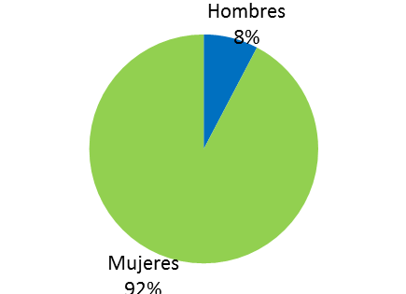
Fuente: Elaboración propia con datos obtenidos de la encuesta.

Con respecto a la edad de los encuestados se determinó utilizar segmentos que van desde los 19 hasta más de 60 años, lo que permite observar, en porcentajes, la edad de los solicitantes, detectando una mayor afluencia entre las personas de 30 a 39 años, seguidas por las de 19 a 29 y de 40 a 49, segmentos considerados como la edad económicamente activa, por el INEGI.

Gráfico 7.1 Edades
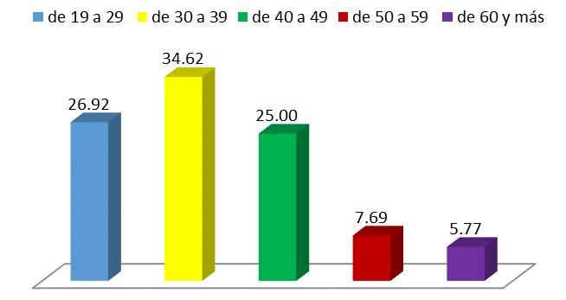
Fuente: Elaboración propia con datos obtenidos de la encuesta.

En lo que se refiere al nivel de escolaridad de las encuestadas, la gráfica muestra que 73% tienen estudios, concluidos o no, de secundaria en adelante.

Gráfico 7.2 Grado máximo de estudios
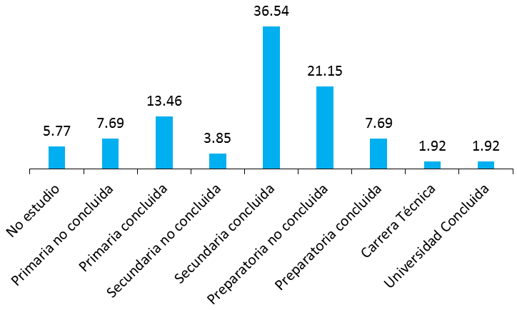
Fuente: Elaboración propia con datos obtenidos de la encuesta.

Con respecto a la constitución de la familia por medio de los gráficos se puede observar que la mayoría de los encuestados tienen pareja e hijos, lo que supone que las familias son las que más necesidades tienen de obtener créditos. Se trata sobre todo de mujeres en edad reproductiva.

Gráfico 7.3 Tienen pareja
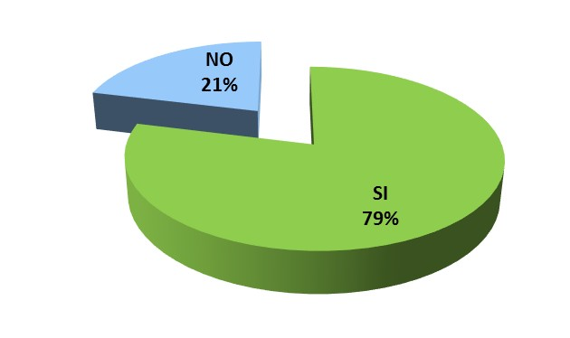

Gráfico 7.4 Tienen hijos
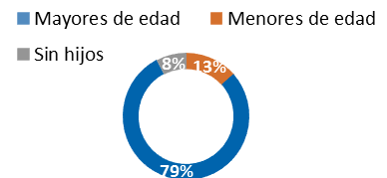
Fuente: Elaboración propia con datos obtenidos de la encuesta.

Los porcentajes de la actividad laboral que realizan los y las encuestadas es es mayor en el comercio establecido, sin embargo cabe destacar que otras de las actividades relevantes son la costura, las ventas por catálogo y la realización de dos actividades de manera simultánea.

Gráfico 7.5 Actividad laboral
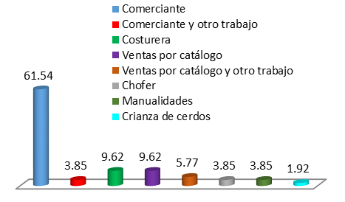
Fuente: Elaboración propia con datos obtenidos de la encuesta.

Con respecto a contar con negocio propio la mayoría de las respuestas fueron afirmativas. Cabe mencionar que aquellas mujeres que se dedican a la venta por catálogo consideran su actividad como negocio propio debido a que en algunas ocasiones, aunque pertenecen a alguna marca, tienen que adquirir el producto pero lo venden de diferentes maneras (puestos y/o anaqueles) y conforme a sus tiempos y en sintonía con sus actividades.

Gráfico 7.6 Cuentan con negocio propio
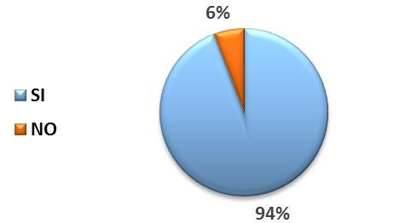
Fuente: Elaboración propia con datos obtenidos de la encuesta.

El segundo apartado de la encuesta contempló una serie de preguntas cuya finalidad fue profundizar en las personas encuestadas, en su carácter de acreditadas, sobre sus conocimientos acerca de las condiciones en que les otorgaron el crédito, así como el uso que le asignaron al mismo. Por tanto, lo primero que se les preguntó fue si anteriormente habían solicitado crédito. La respuesta de 67% fue que conoce y tiene contacto con ellos; algunos de los que respondieron afirmativamente llevan hasta 15 años utilizando crédito, mientras que otras (os) solo llevan 4 meses, lo que puede apreciarse en la siguiente gráfica.
Gráfico 7.7 Tiempo de utilizar el crédito
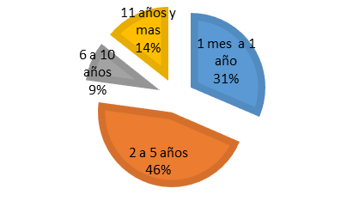
Fuente: Elaboración propia con datos obtenidos de la encuesta.

De los clientes de la Sofom Imdeneg solo 35% han sido clientes concurrentes desde el inicio de sus operaciones.
Gráfico 7.8 Clientes
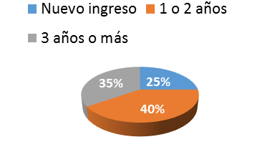
Fuente: Elaboración propia con datos obtenidos de la encuesta.

Para las algunas encuestadas iniciar un negocio fue la clave para obtener financiamiento. Para otras fue la idea de tener nuevos puntos de venta o la introducción de nuevos productos.

Gráfico 7.9 Motivos para usar el crédito
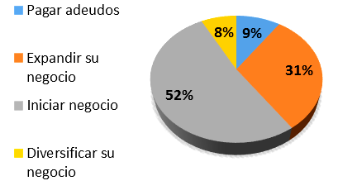
Fuente: Elaboración propia con datos obtenidos de la encuesta.

84

Con respecto a las condiciones de crédito se sabe que las instituciones financieras piden requisitos y garantías. En el caso de la Sofom Imdeneg los requisitos que pide son: Credencial para votar, comprobante de domicilio, contar con un negocio propio o realizar una actividad económica lícita y permitida por la Sofom, Clave Única de Registro Poblacional (CURP), acta de nacimiento, copia de la cédula de identificación fiscal expedida por el Servicio de Administración Tributaria (SAT) -de tenerla- copia de la Firma Electrónica Avanzada (FIEL) expedida por el SAT -si cuenta con ella-, dos referencias personales, residencia mínima de 1 año en el domicilio y que se conozcan las participantes en el grupo. La totalidad de las personas encuestadas manifestó no haber tenido algún problema al presentar los requisitos solicitados.

El conocimiento de la tasa de interés es fundamental en los créditos, por lo que la siguiente gráfica revela el conocimiento que tienen de ella. Cabe mencionar que quienes desconocen la tasa de interés tienen claro lo que pagan a la semana y por cuanto tiempo. Es importante señalar que si por algún motivo el grupo presenta retrasos se cobran intereses moratorios semanalmente al grupo.

Gráfico 7.10 Tasa de interés
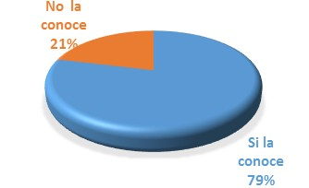
Fuente: Elaboración propia con datos obtenidos de la encuesta.

El monto que solicitan es básico para un crédito por lo que las y los encuestados en su mayoría respondieron que lo recibido les fue suficiente para cumplir sus propósitos, algunas personas comentaron que además pudieron realizar otros planes, mientras que otras encuestadas manifestaron que necesitaba más dinero y solo una pequeña parte lo desconoce por ser la primera vez que solicita préstamo.

Gráfico 7.11 El crédito le ha permitido cumplir sus objetivos
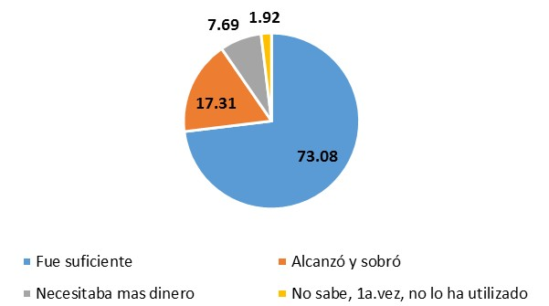
Fuente: Elaboración propia con datos obtenidos de la encuesta.

Todo lo anterior evidencia que los requisitos que pide la Sofom para obtener financiamiento son accesibles, así como que no existe problema para tramitarlos en caso de no contar con ellos, y que la mayoría de los montos son lo que las personas requieren para realizar sus objetivos.

Por lo que respecta al apartado diseñado con el fin de conocer las características de los negocios pero, sobre todo, con el afán de saber la utilidad del crédito para el negocio se obtuvo lo siguiente: El negocio que generalmente establecen es propio, aunque se observa que tiene una buena participación los de tipo familiar tal como se muestra en los resultados de la siguiente gráfica.

Gráfico 7.12 Tipo de negocio
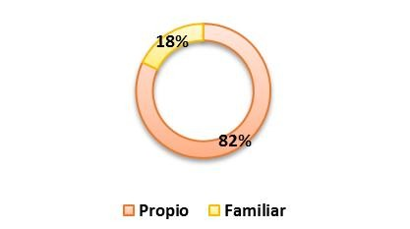
Fuente: Elaboración propia con datos obtenidos de la encuesta.

La dirección del negocio, en su mayoría, está a cargo de la propietaria (o), sin embargo también se manifiestó que en algunos casos las parejas y/o los o las hijas tienen participación en dicha dirección de acuerdo con el siguiente gráfico.

Gráfico 7.13 Dirigencia del negocio
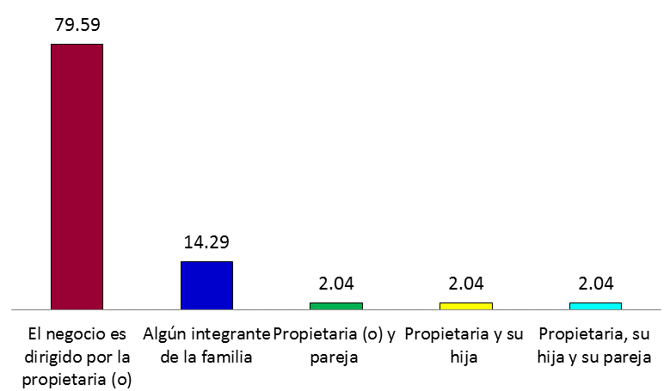
Fuente: Elaboración propia con datos obtenidos de la encuesta.

Con respecto al uso que se le dio al crédito 81% de las y los encuestados manifestaron que el préstamo lo utilizaron principalmente para comprar mercancía, en tanto el resto lo destinó a otros fines benéficos para su negocio.

Gráfico 7.14 Uso del crédito
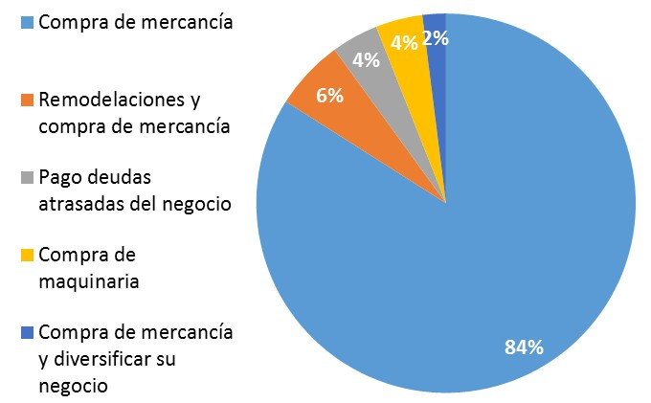
Fuente: Elaboración propia con datos obtenidos de la encuesta.

A fin de conocer la utilidad del crédito se les preguntó a las personas encuestadas si a partir de que utiliza el crédito han notado cambios en su negocio. Las respuestas nos permiten observar que en la mayoría de los casos presentaron un aumento en sus ventas.

Gráfico 7.15 Variaciones en las ventas
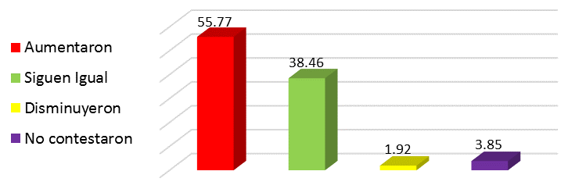
Fuente: Elaboración propia con datos obtenidos de la encuesta.

De acuerdo con las respuestas de las personas encuestadas, hacer uso del crédito les ha permitido, sobre todo salir de compromisos, así como obtener mayores beneficios.

Gráfico 7.16 Uso del crédito
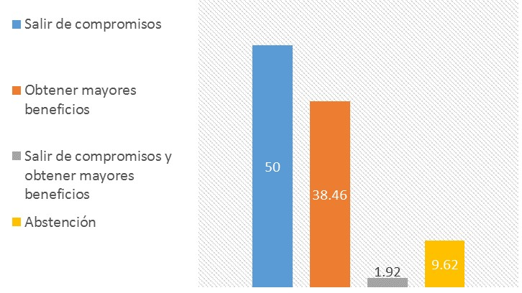
Fuente: Elaboración propia con datos obtenidos de la encuesta.

Los y las usuarias de la Sofom Imdeneg manifestaron que las oportunidades que han tenido a través del uso del crédito les ha permitido aprovechar las oportunidades, ya sea adquiriendo mercancía, 67%, diversificando su producto, 15%, o bien, combinando ambas repuestas, 4%, así como la adquisición de tecnología, 2%. El restante 10% se abstuvo de contestar.

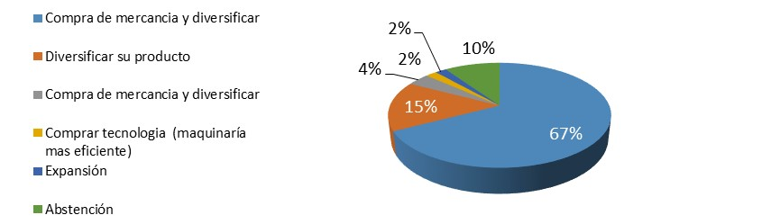
Gráfico 7.17 Adquisiciones alcanzadas con el crédito

Fuente: Elaboración propia con datos obtenidos de la encuesta.

De acuerdo con el apartado donde se investigó conocer cuál es el bienestar que ha causado a nivel familiar se observó que en términos generales se ha incrementado.

La condición económica se ve reflejada en la gráfica 2.19, donde 79% menciona haber mejorado su condición económica, las personas de nuevo ingreso se abstuvieron de contestar y, por ende, no saben si les ha beneficiado o ha empeorado su condición económica.

Gráfico 7.18 Mejora en la condición económica
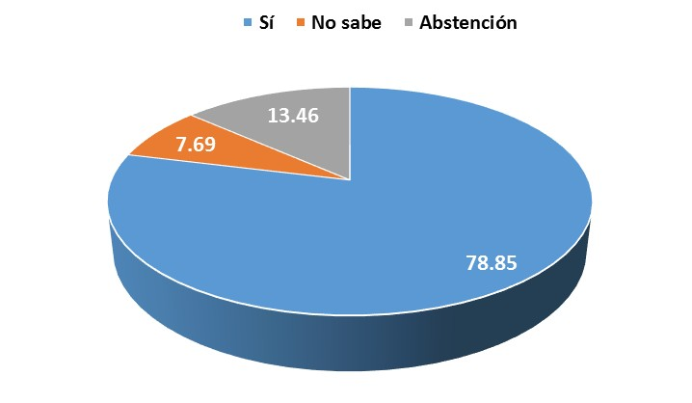
Fuente: Elaboración propia con datos obtenidos de la encuesta.

Con respecto a la familia, se observa que se las acreditadas han logrado mayor bienestar a partir del uso del crédito. Las opiniones son diversas pero se ve reflejado que el crédito ha podido beneficiar en mucho rubros involucrados con un mejor nivel de vida.

Gráfico 7.19 Bienestar obtenido con el crédito
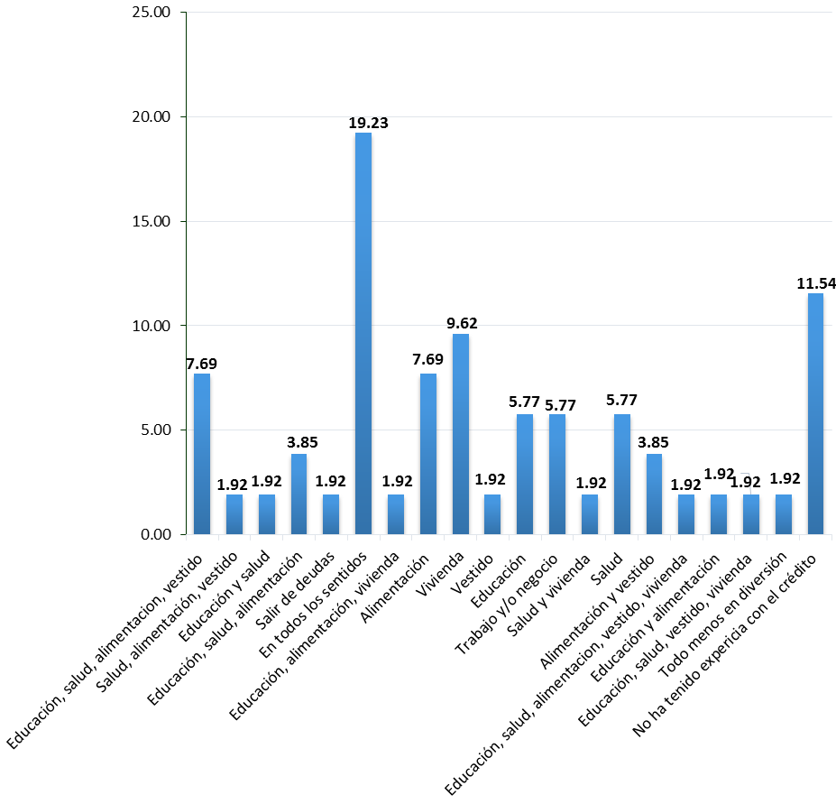
Fuente: Elaboración propia con datos obtenidos de la encuesta.

Por la importancia que en especial tiene la alimentación, se preguntó sobre el impacto que el crédito ha tenido y 59% de las personas contestaron que esta mejoró, ya que actualmente tienen la posibilidad de tener acceso a diferentes tipos de productos alimenticios que antes no podían comprar.

Gráfico 7.20 Condiciones en la alimentación
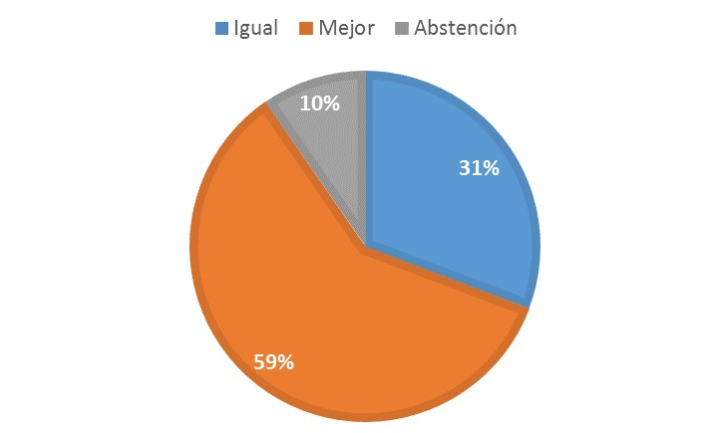
Fuente: Elaboración propia con datos obtenidos de la encuesta.

Finalmente y con relación al aumento en la calidad de vida, algunos usuarios pudieron realizar algunas actividades consideradas para la recreación, o bien, ahorrar y mejorar su patrimonio como se refleja a continuación.

Gráfico 7.21 Mejora en la calidad de vida
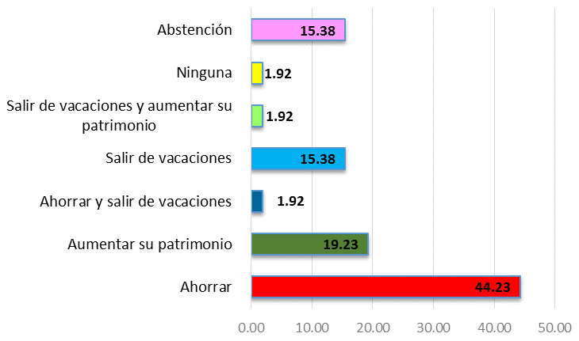
Fuente: Elaboración propia con datos obtenidos de la encuesta.

  - Conclusiones y Recomendaciones

Derivado de la investigación se concluye con lo siguiente:

Se comprueba que la Sofom sí ha solucionado los problemas de financiamiento en la mayoría de los casos e incluso a algunas de las encuestadas les ha permitido la realización de otros planes, sin embargo así como surgen planes también incrementa la necesidad de seguir adelante con el financiamiento.

Por lo que respecta a la capitalización y expansión en el negocio se comprueba que el crédito sí ha tenido una fuerte influencia para que las encuestadas realicen estas actividades, de hecho se mostró motivación con respecto al uso del financiamiento, ya que se apreció el ánimo de continuar con el servicio.

Queda comprobado que el uso del financiamiento ha provocado un aumento en la calidad de vida de las encuestadas, así como la de sus familias, muchas de estas personas recomiendan a sus familiares utilizar los servicios que la Sofom proporciona.

Otro de los hallazgos que es importante mencionar es que las personas encuestadas no se vislumbran como empresarias y que los negocios que poseen son carentes de estructuras, así como de la falta de visión para poder tener crecimiento a nivel regional, nacional o internacional. Por lo que se recomienda proporcionar pláticas o talleres fomentando la conceptualización de las mujeres como empresarias y darles a conocer herramientas como son la administración, la contabilidad y la economía, entre otras disciplinas que permitan el desarrollo y crecimiento de los negocios y sus dueñas.

  - Agradecimientos

Se agradece a la Sofom Imdeneg, S.A. de C.V. el apoyo recibido, así como las facilidades brindadas para realizar la presente investigación.

  - Referencias

Bolio, A. et al. (Septiembre de 2006). Empresas familiares como fortalecerlas. Enterpreneur, 14(07), 108.

Guillén, G. (2010). Crédito para ellas. México: Perspectiva proteja su dinero.

Lagarde, Christine. 2013. A new global economy for a new generation. Fondo Monetario Internacional. https://www.imf.org/external/np/speeches/2013/012313.htm

Lecuona, R. 2009. El financiamiento a las pymes en México, experiencia reciente. Rev. Facultad de Economía. UNAM. Vol. 6 No. 17: 69-91. Mayo-agosto.

Pavón, L. 2010 Financiamiento a las microempresas y las PYMES en México 2000-2009. UN. CEPAL. Unidad de Estudios del Desarrollo Agencia Española de Cooperación Internacional para el Desarrollo. Ed. CEPAL. Financiamiento para el desarrollo. Agosto. 68p. Santiago, Chile.

Presburger, Enrique. 2013. SOFOMES ENR, La puerta a la Revolución Financiera en México Editorial LIMUSA, Instituto Mexicano de Contadores Públicos.ISBN 978-607-05-0636-9. México. 289 p.
Secretaría de Economía, (2010). Fondo Pyme. México. Secretaría de Hacienda y Crédito Público. (2013).
www.secretariadehaciendaycreditopublico.gob.mx. Recuperado el 29 de Mayo de 2014.

Zapata, M. E., et al. (2002). Las Mujeres y el Poder contra el patriarcado y la pobreza. México, Colegio de Postgraduados, Especialidad de Género Mujer Rural, Plaza y Valdés.

Pobreza y desigualdad del ingreso en los hogares rurales de la zona norte, centro y sur de México

ZAMORA, Alejandro de la Rosa y NARVÁEZ-SUÁREZ, Alberto Ulises

A. Zamora y A. Narvaez

‘División de Ciencias Económico-Administrativas, Universidad Autónoma Chapingo. Km 38.5, Carretera México-Texcoco. Chapingo, México. C.P. 56230. Tel.: (595)9521500, extensión 5188.
’’Colegio de Postgraduados. Campus Montecillo, km 36.5. Carretera México-Texcoco, Montecillo, México. efitzr@gmail.com

F. Rérez, E. Figueroa, L. Godínez (eds.) Matemáticas Aplicadas. Handbook T-I. -©ECORFAN, Texcoco de Mora- México, 2016.

Abstract

This article aims to analyze poverty and income inequality in rural households in North, Central and South of Mexico area. For this, the Survey of Income and Expenditure Household 2014 INEGI is used. To measure inequality Gini index is used, to measure poverty the Foster-Greer-Thorbecke (FGT) index is used. Rural families live a severe economic, social and environmental crisis, for decades. Revenues of most producers have fallen due to high production costs of crops. What has damped partly poverty in recent years are the dollar remittances from the United States and social programs, as opportunities, PROCAMPO, 65 and more among others. These have become an important part of income for rural households. The results show high income inequality in rural households according to the Gini index and the FGT.

Introducción

En México, entre 2012 y 2014 el porcentaje de población en pobreza aumentó de 45.5 a 46.2%. Lo que significa que la población en pobreza se incrementó de 53.3 a 55.3 millones de personas. Por otra parte el porcentaje de pobreza extrema bajó de 9.8 a 9.5%. Lo que implica que la pobreza extrema se redujo de 11.5 a 11.4 millones de personas entre 2012 y 2014. El número de carencias promedio de la población en pobreza se redujo entre 2012 y 2014 de 2.4 a 2.3 %. Las carencias promedio de la pobreza extrema bajaron de 3.7 a 3.6 %.

Entre 2012 y 2014 el porcentaje de la población rural en pobreza pasó de 61.6 a 61.1 % y en el caso de la población urbana la pobreza pasó de 40.6 a 41.7 por ciento. Tanto la reducción del ingreso por hogar entre 2012 y 2014 como la dinámica demográfica fueron factores en el incremento de la pobreza en este periodo (CONEVAL, 2015).

De acuerdo con los datos del INEGI, en 2014 el ingreso corriente total promedio trimestral por hogar disminuyó en términos reales en 3.5% entre 2012 y 2014. Es decir, el poder de compra de las familias promedio se redujo. Los resultados indican que la reducción del ingreso, entre estos dos años, fue para todos los deciles de ingreso, excepto para el primero que corresponde a la población más pobre, mismo que se incrementó en 2.1%.

La reducción del ingreso de los hogares tuvo un efecto negativo para la pobreza, no obstante el incremento del ingreso en el decil de mayor pobreza contribuyó a la reducción de la pobreza extrema. Los resultados de la pobreza y la pobreza extrema entre 2012 y 2014 pueden ser explicados en buena medida por el ingreso, así como por la evolución de las carencias sociales y la dinámica demográfica (CONEVAL, 2015).

Uno de los indicadores de la medición de pobreza es el número de carencias promedio de la población en pobreza, que pasó de 2.4 a 2.3 entre 2012 y 2014. De igual forma, las carencias promedio de la población en pobreza extrema se redujeron de 3.7 a 3.6, siendo tres el valor mínimo de este indicador. En particular, para el primer decil de ingreso (10% de la población con menor ingreso en donde se encuentra una parte importante de la población en pobreza extrema), todas las carencias se redujeron, incluyendo la carencia por acceso a la alimentación, a excepción de los cambios de la carencia de los servicios básicos en la vivienda.

El CONEVAL considera situación de pobreza cuando se tiene al menos una carencia social y se percibe un ingreso inferior a la línea de bienestar, “cuyo valor equivale al costo de las canastas alimentaria y no alimentaria juntas”, es decir menos de $2,542.13 al mes en el área urbana y $1,614.65 en el ámbito rural (con datos estimados a agosto de 2014).

Por otro lado, se considera pobreza extrema cuando las personas tienen 3 o 4 carencias sociales y perciben un ingreso inferior a la línea de bienestar mínimo, es decir, que es menor al costo de la canasta básica, esto es, menos de 1,242.61 pesos mensuales en el área urbana y 868.25 en la rural (con datos estimados a agosto de 2014).

Funcionarios del Gobierno Mexicano sostienen que los programas asistencialistas han sido insuficientes para abatir la pobreza y sólo la han contenido, por lo que tienen que rediseñarse sus principios y reglas para vincularlos a la productividad y que no sean sólo un paliativo. Tal es el caso de Oportunidades (ahora Prospera), un programa federal para el desarrollo humano de la población en pobreza extrema que brinda apoyos en educación, salud, nutrición e ingresos. Fue presentado el 21 de octubre de 2014. Es un programa interinstitucional en el que participan la Secretaría de Educación Pública, la Secretaría de Salud, el Instituto Mexicano del Seguro Social, la Secretaría de Desarrollo Social, y los gobiernos estatales y municipales. El presidente Enrique Peña Nieto, reconoció que el Programa Oportunidades tiene serias limitaciones, por lo que anunció el Programa Prospera para integrar a la vida productiva a las personas que se encuentran en condiciones de pobreza.

Durante el año 2014, se destinaron 70,925 millones de pesos, beneficiando alrededor de 3.57 millones en zonas rurales, 1.15 millones en zonas semi rurales y 1.37 millones en zonas urbanas (2er Informe de Gobierno, agosto 2014). El Proyecto de Presupuesto de Egresos para 2015 contempla 75 mil millones de pesos para el recién anunciado programa Prospera, dedicado al combate al hambre y la pobreza y que sustituye a Oportunidades.

Por otra parte el campo mexicano vive una severa crisis económica, social y ambiental, los ingresos de la mayoría de los productores ha caído, debido en parte a los altos costos de producción de los cultivos, lo que ha amortiguado la pobreza en los últimos años son las remesas de dólares provenientes de la Unión Americana. Los programas sociales como Prospera, Procampo, 65 y más entre otros, se han convertido en una parte fundamental para su sobrevivencia, mientras que la producción de granos continúa con una tendencia hacia la baja. La política agropecuaria neoliberal ha llevado a la desintegración de las familias y ha puesto en jaque, por decir lo menos, a la soberanía alimentaria.

Uno de los programas de subsidio que se han focalizado en ciertos sectores de los productores del campo mexicano, lo constituye PROCAMPO, programa que da inicio en el sexenio de Carlos Salinas de Gortari, este programa ha sido bastante ineficiente en términos de desarrollo rural toda vez que los recursos que destina a los beneficiarios están lejos de financiar proyectos de desarrollo, al grado que, ni siquiera alcanza para la compra de fertilizantes, insecticidas o semillas mejoradas, además de que existen muchas irregularidades en su aplicación.

Jorge Romero León, director del Centro de Análisis e Investigación Fundar, establece que en los 15 años de vigencia del Procampo, sólo 10 % de los 2.4 millones de beneficiarios recibieron 57% de recursos, es decir, 16 mil pesos anuales, mientras que 80% tuvieron menos de mil pesos al año; por otra parte, Romero León establece también que hay concentración de recursos en algunos estados y regiones del país.

Contrastando los estados que más apoyos han recibido de PROCAMPO e Ingreso Objetivo con aquellos que más beneficiarios tienen registrados, se observa una clara fragmentación regional, en el que el sur-centro concentra productores de autoconsumo y con predios menores a cinco hectáreas, mientras que el norte-occidente aglutina los subsidios, vinculados a predios mayores.

94

Los estudios hacen suponer que la política de apoyo al campo ha seguido una doble estrategia. Por un lado, los estados ricos del norte-occidente deberían incrementar su competitividad, producción y productividad; por otro, los del sur-centro, aquejados por una marcada pobreza, deberían reducirla. Estas condiciones, a su vez, han desencadenado una batalla política por la distribución de los recursos (Merino, 2009).

Uno de los aspectos que no se aborda ampliamente en la literatura es la distribución del ingreso y la pobreza del Sector Rural en México, la importancia que tienen los programas del gobierno federal, tales como Oportunidades hoy progresa, Procampo, 65 y más, adultos mayores, apoyo alimentario, empleo temporal entre otros, en cuanto a mitigación de la pobreza en los hogares mexicanos. El presente trabajo tiene como propósito investigar la desigualdad del ingreso y la pobreza, en las regiones Norte, Centro y Sur de México. La participación de los programas gubernamentales de subsidio en el ingreso de los hogares, y ante un escenario de recorte en los programas de gobierno, que impacto se esperaría en el ingreso de los hogares mexicanos.

Metodología

Se estimará el Coeficiente de Gini, este es una medida de la desigualdad ideada por el estadístico italiano Corrado Gini. Normalmente se utiliza para medir la desigualdad en los ingresos, pero puede utilizarse para medir cualquier forma de distribución desigual. El coeficiente de Gini es un número entre 0 y 1, en donde 0 se corresponde con la perfecta igualdad (todos tienen los mismos ingresos) y 1 se corresponde con la perfecta desigualdad (una persona tiene todos los ingresos y los demás ninguno). Para estimar este coeficiente se utiliza el software DAD 4.3 (Distributive Analisis Date).

El Índice de pobreza Foster-Greer-Thorbecke (a veces llamado FGT) es una medida de la pobreza existente en una economía. Es un índice que mide las carencias en el consumo privado y toma como referencia una determinada línea de pobreza individual.

Se utiliza la siguiente formula:

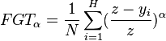 (8)
El índice FGT se corresponde con otras medidas de la pobreza para valores específicos de .
Para , la fórmula se reduce a:

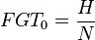 (8.1)
que es el índice de recuento de la pobreza, o la fracción de la población que vive por debajo del umbral de pobreza.

Ingreso corriente total de los hogares. Comprende las percepciones en efectivo y/o especie recibidos durante el período de referencia a cambio del trabajo asalariado en una empresa, institución o a las órdenes de un patrón, incluye el ingreso en efectivo y/o en especie de un negocio agropecuario o no agropecuario, los rendimientos obtenidos de cooperativas de producción, así como los ingresos derivados de la propiedad de activos físicos o no físicos, las transferencias recibidas y otros ingresos corrientes (ENIGH-2008, INEGI).

95

Estrato Rural. En nuestro análisis el estrato rural se considera a localidades menores de 2,500 habitantes y/ o donde el uso del suelo es forestal o ganadero, o se trata de áreas naturales como bosques, desiertos o pantanos (Véase ENIGH 1989 de INEGI, 1992, p. 287). En tanto que estrato urbano, son poblaciones mayores a 2,500 habitantes.

La unidad de análisis es el Hogar Rural, que comprende todos los integrantes que forman una familia.

La curva de Lorenz. La curva de Lorenz es una representación gráfica utilizada frecuentemente para plasmar la distribución relativa de una variable en un dominio determinado. El dominio puede ser el conjunto de hogares o personas de una región o país, por ejemplo. La variable cuya distribución se estudia puede ser el ingreso de los hogares o las personas. Utilizando como ejemplo estas variables, la curva se trazaría considerando en el eje horizontal el porcentaje acumulado de personas u hogares del dominio en cuestión y en el eje vertical el porcentaje acumulado del ingreso. Su autoría es de Max O. Lorenz en 1905.

Figura 8 Curva de Lorenz
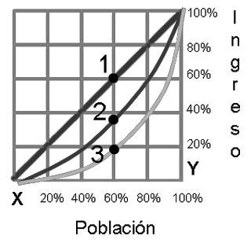
Fuente: Economipedia (2016).

Línea de Pobreza. La medición de pobreza utiliza dos líneas de ingreso: la línea de bienestar mínimo, que equivale al valor de la canasta alimentaria por persona al mes $868.25 para el sector rural y $1,242.61 para el sector urbano; y la línea de bienestar, que equivale al valor total de la canasta alimentaria y de la canasta no alimentaria por persona al mes, equivale a 1,614.65 para el sector rural y $2,542.13 para el sector urbano (CONEVAL, 2015).

La información estadística utilizada fue obtenida de la Encuesta Nacional de Ingresos y Gastos de los Hogares (ENIGH), levantada por el Instituto Nacional de Estadística, Geografía e Informática (INEGI, 2014). Para el procesamiento de datos, se utilizó el software DAD 4.3 (Distributive Análisis Date), así como Access y Excel de Microsoft Office, para escribir el documento final se utilizó el programa Word también de Microsoft Office.

96

Análisis y discusión de resultados

México cuenta con una extensión territorial de 1,964,375 kms2, de los cuales 1,959,248 kms2 son superficie continental y 5,127 kms2 son superficie insular. Para el año 2014 se estima una población de 120.2 millones de habitantes, se extiende desde el Río Bravo frontera norte con los Estados Unidos de América hasta los Ríos Suchiate y Usumacinta al sudeste, en la línea divisoria con Guatemala y Belice, al este colinda con el océano atlántico y al oeste con el océano pacifico (INEGI, 2014).

En la presente investigación se considera solo la Zona Norte, Centro y Sur de México de acuerdo con Arroyo, 1990, citado por Améndola, Castillo y Arturo, 2015.

Región Norte. Donde se estima una población de 10,011,604 (8.3%) para el año 2015, comprende en este estudio los estados de Chihuahua, Coahuila, Durango, y Zacatecas, que se caracteriza por ser una zona desértica con pocas precipitaciones pluviales, de vocación principalmente ganadera. Para el año 2013 representó el 22.3% del PIB nacional, el 12.0% del PIB primario y el 10% del PIB por actividades secundarias. Al estimarse el ingreso promedio por hogar para la zona rural, este se ubicó en $12,939.49 el ingreso mínimo en $725.64 y el ingreso máximo en $57,508.18 mensuales (Ver Tabla 8).

Figura 8.1 Mapa de México con las regiones agropecuarias
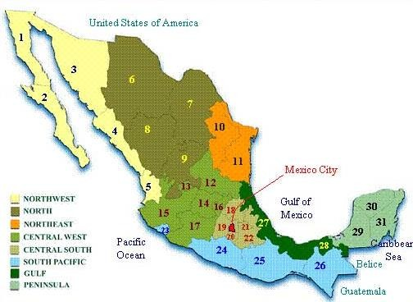
Fuente: (Arroyo, 1990; citado por Améndola, Castillo y Arturo, 2015)

Tabla 8 Estimación del Ingreso Corriente Total Promedio por hogar del Sector Rural de la Zona Norte, Zona Centro y Zona Sur de México, 2014
Región | Ingreso Corriente Promedio | Desviación Standard | Mínimo | Máximo
Norte | 12,939.49 | 292.68844473 | 725.64 | 57,508.18
Centro | 11,529.44 | 188.49281091 | 613.25 | 43,877.46
Sur | 20,060.86 | 456.79126584 | 438.23 | 115,142.65
Zona rural | 7.445.31 | 107.34850575 | 330.10 | 264,025.18
Fuente: Estimación propia a partir de ENIGH-2014

97

Región Centro de México. Esta región comprende los estados de Hidalgo, Estado de México, Morelos, Tlaxcala y Puebla con una población de 29,141, 251 habitantes. Para el año 2013 representó el 14.8% del Producto Interno Bruto, el 11.7% del PIB primario y el 15.4% del PIB secundario, representa el 24.1 % de la población del país.

Región sur. Comprende los estados de Guerrero, Oaxaca y Chiapas con una población del 9.3% del total nacional, genera el 7% del PIB nacional, el 15.4% del PIB primario y el 7.5% del PIB secundario, a pesar de que se encuentran importantes zonas turísticas, como Acapulco, Zihuatanejo, Puerto Escondido y Huatulco. En las zonas rurales donde se encuentra una gran población indígena, se estima un ingreso promedio de $20,060.86 con un mínimo de $438.23 y un máximo de
$264,025.18 mensuales. Lo que da una idea de la gran desigualdad del ingreso y la pobreza en el sector rural (Ver Tabla 8).

A partir de las ENIGH-2014 y considerando solo el sector rural (poblaciones de menos 2500 habitantes) se estimó un ingreso promedio de $7,445.31 mensuales, con un mínimo de $330.10 y un máximo de $264,025.18 pesos. (Ver Tabla 8).

En cuanto a la estimación del Coeficiente de Gini, el cual mide la concentración del ingreso, para la zona norte se ubicó en 0.47, para la zona centro en 0.40 y para la zona Sur se ubicó en 0.42. Lo que significa que la mayor desigualdad del ingreso se presenta en la zona norte, le sigue la zona sur y zona centro del país.

El coeficiente de Gini del orden del 0.41 para la zona rural de México, significa una alta desigualdad del ingreso, mientras algunas familias ganan $330.10, existen otras que obtienen hasta
$264,025.18, como se puede apreciar en la Tabla 8.

Tabla 8.1 Estimación del índice de Gini del Sector Rural por Región, 2014
Región Económica | Valor estimado | Desviación Standard | Valor inferior | Valor superior | Nivel de Confianza en (%)
Norte | 0.47142302 | 0.02113820 | 0.42999291 | 0.51285312 | 95.00000000
Centro | 0.40180242 | 0.00907069 | 0.38402419 | 0.41958065
Sur | 0.41606993 | 0.02784852 | 0.36148782 | 0.47065203
Zona Rural | 0.40847667 | 0.00716252 | 0.39443839 | 0.42251495
Fuente: Estimación propia a partir de ENIGH-2014

Una medida de pobreza se puede estimar con el índice Foster Greer Thorbecke (FGT) para un α = 0. Si se considera una línea de pobreza de $868.25 (CONEVAL), considerando un promedio de cuatro hijos en familias rurales se estima una línea de pobreza de $3,473.0 por hogar mensual. Para la zona norte se estimó que el 46% de los hogares no consiguen satisfacer sus necesidades alimentarias (324,149 hogares). Para la zona centro representa el 35% de los hogares aproximadamente 451,060 familias y para la zona sur el 22% de los hogares, aproximadamente 118,067 familias no satisfacen sus necesidades nutricionales, es decir comprar una canasta mínima de alimentos.

Por otra parte al estimar el índice FGT para la zona rural de México, este se ubicó en 0.23. Si partimos que la muestra representa 6, 965,292 hogares significa que 1,6 millones de familias en el medio rural no satisfaces sus necesidades alimenticias (Ver Tabla 8.2).

98

Tabla 8.2 Estimación del porcentaje de hogares en pobreza alimentaría del Sector Rural por Región 2014
Región | Línea de pobreza | Valor estimado | Standard error | Valor inferior | Valor superior | Nivel de confianza en (%)
Norte | 3,475.0 | 0.46 | 0.02491320 | 0.41617716 | 0.51383511 | 95.0
Centro | 3,475.0 | 0.35 | 0.01797037 | 0.31042561 | 0.38086817
Sur | 3,475.0 | 0.22 | 0.01941233 | 0.17752763 | 0.25362257
Zona rural | 3,475.0 | 0.23 | 0.00870042 | 0.20997752 | 0.24408253
Fuente: Estimación propia a partir de ENIGH-2014

La línea de pobreza usada para estimar el índice de FGT, se obtuvo a partir de CONEVAL ($868.25 para el mes de agosto de 2014 por cuatro miembros en promedio se estimó $3,473 al mes por hogar)

Tabla 8.3 Principales fuentes de ingreso corriente monetario trimestral de los hogares Rurales en México, 2014 (miles de pesos)
Fuentes de ingreso | Poblaciones de menores de 2,500 habitantes |  | Participación (%)
Fuentes de ingreso | Perceptores | Ingreso monetario | Participación (%)
Remuneraciones por trabajo subordinado | 4,725,491 | 69,980,632 | 47.7%
Ingresos por trabajo independiente | 3,117,707 | 17,526,973 | 11.9%
Otros ingresos por trabajos | 1,723,526 | 6,021,340 | 4.1%
Renta de la propiedad | 258,379 | 4,582,621 | 3.1%
Transferencias | 5,802,475 | 30,916,143 | 21.2%
Estimación de alquiler | 6,615,370 | 17,428,410 | 11.9%
Otros ingresos | 77,264 | 321,828 | 0.2%
Total | 6,965,292 | 146,777,947
Fuente: Elaboración propia con información de las ENIH-2014

En la Tabla 8.3, podemos observar que las principales fuentes de ingreso monetario de los hogares rurales en México, son las remuneraciones por trabajo subordinado en 47.7%, le siguen las transferencias en 21.2%, ingresos por trabajo independiente y estimación del alquiler 11.9%, otros ingreso por trabajo el 4.1%, renta de la propiedad 3.1% y otros ingresos 0.2%.

Al estimar estas trasferencias hacía los hogares mexicanos, resulta que el programa Oportunidades, implementado por el Gobierno Federal, representa el 15.1% del total de trasferencias hacia el sector rural en México, le sigue en orden de importancia, el programa 65 y más con 4.8%, PROCAMPO 3.9%, el programa de adultos mayores el 0.5%, apoyo alimentario 0.4%, otros programas sociales el 0.3% y finalmente el programa de empleo temporal con 0.1% del ingreso.

Gráfico 8 Principales Fuentes de Transferencias de Ingresos del Sector Rural en México, 2014

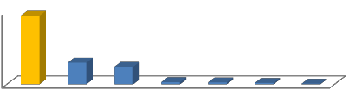16.0%
15.1%
4.8%
3.9%
0.5% 0.4% 0.3% 0.1%
14.0%
12.0%
10.0%
8.0%
6.0%
4.0%
2.0%
0.0%
Oportunidades
P 65 y mas
Procampo
P Adutos Mayores
Apoyo alimentario
Otros prog
sociales
Empleo temporal

Fuente: Elaboración propia con información de las ENIH-2014

Al procesar los datos de las ENIGH-2014 y ubicar el sector rural, para la zona norte del país, las principales fuentes de ingresos la representan las remuneraciones por trabajo subordinado en 41.4%, le siguen las trasferencias en 22%, los ingresos por trabajo independiente 16.5%, estimación de alquiler de la vivienda 12.4% y renta de la propiedad 3.2% (Ver Tabla 8.4).

Tabla 8.4 Principales fuentes de ingreso corriente monetario de los hogares Rurales en la Zona Norte de México, 2014
Fuentes de ingresos | Participación (%)
Remuneraciones por trabajo subordinado | 41.4%
Transferencias | 22.0%
Ingresos por trabajo independiente | 16.5%
Estimación de alquiler de la vivienda | 12.4%
Renta de la propiedad | 4.5%
Otros | 3.2%
Total | 100%
Fuente: Elaboración propia con información de las ENIH-2012

Dentro de las principales fuentes de transferencias del sector rural de la zona norte del país, lo representa el Programa Oportunidades con el 29%, PROCAMPO el 5%, el programa 65 y más representa el 4% mientras que otros representa el 3%. En tanto que los ingresos propios representan el 60% de los hogares (Ver gráfico 8.1).

Gráfico 8.1 Principales Fuentes de Transferencias del Sector Rural de la Zona Norte de México, 2014

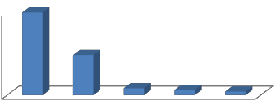60%
50%
40%
30%
20%
10%
0%
Ingresoso propios
Oportunidades
Procampo
Prog 65 y mas
otros

Fuente: Elaboración propia con información de las ENIH-2014

Al considerar el sector rural de la zona centro del país, en el Tabla 6 de abajo, se observa que las principales fuentes de ingresos son las remuneraciones por trabajo subordinado las cuales representan el 45.2%, le siguen las transferencias en 23.2%, los ingresos por trabajo independiente 13.3%, estimación de alquiler de la vivienda 13% y otros ingresos 2%.

Tabla 8.5 Principales fuentes de ingreso corriente monetario de los hogares Rurales en la Zona Centro de México, 2014
Fuentes de ingresos | Participación (%)
Remuneraciones por trabajo subordinado | 45.2%
Transferencias | 23.2%
Ingresos por trabajo independiente | 13.3%
Otros ingresos por trabajos | 4.4%
Estimación de alquiler | 13.0%
Otros ingresos | 2.0%
Total | 100.0%
Fuente: Elaboración propia con información de las ENIH-2014

Las principales fuentes de transferencias, para el sector rural de la zona centro son el programa Oportunidades con el 17.9%, el programa de 65 y más con 5.3%, PROCAMPO 3.7 y otros 1.6%. En tanto que los ingresos propios de los hogares representa el 71.5% del ingreso corriente (Ver gráfico 8.2).

Gráfico 8.2 Principales Fuentes de Transferencias del Sector Rural de la Zona Centro de México, 2014

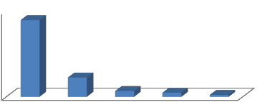80.0%
71.5%
17.9%
5.3%
3.7%
1.6%
70.0%
60.0%
50.0%
40.0%
30.0%
20.0%
10.0%
0.0%
Ingresoso propios
Oportunidades
Prog 65 y mas
Procampo
otros

Fuente: Elaboración propia con información de las ENIH-2014

Las principales fuentes de ingresos de ingreso para la zona sur de México, son las remuneraciones por trabajo subordinado representando el 35.3% del ingreso, las transferencias significan el 24%, el trabajo independiente el 20.2%, la estimación del alquiler de la vivienda el 10.1%, renta de la propiedad el 4.2% y otros ingresos con el 6.2% (Ver Tabla 8.6).

Tabla 8.6 Principales fuentes de ingreso corriente monetario de los hogares Rurales en la Zona Sur de México, 2014

Fuentes de ingreso | Participacion (%)
Ingresos por trabajo subordinado | 35.3%
Transferencias | 24.0%
Remuneraciones por trabajo independiente | 20.2%
Estimación de alquiler | 10.1%
Renta de la propiedad | 4.2%
Otros ingresos | 6.2%
Total | 100.0%
Fuente: Elaboración propia con información de las ENIH-2014

En el Gráfico 8.3, podemos observar que las principales fuentes de transferencias, las constituyen el programa federal oportunidades con el 15.5%, le sigue PROCAMPO con el 7 %, 65 y más en 6.1% y otros programas con el 1.2%. En tanto que el 70.1% del ingreso corriente lo constituyen los ingresos propios.

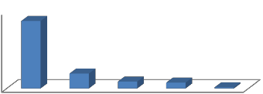Gráfico 8.3 Principales Fuentes de Transferencias del Sector Rural de la Zona Sur de México, 2012
70.1%
15.5%
7.2%
6.1%
1.2%

80.0%
70.0%
60.0%
50.0%
40.0%
30.0%
20.0%
10.0%
0.0%
Ingresoso propios
Oportunidades
Procampo
Prog 65 y mas
otros

Fuente: Elaboración propia con información de las ENIH-2014

En la segunda columna de la Tabla ocho, se presenta el cálculo de coeficiente de Gini el cual se ubica en 0.41 estimado a partir de la variable ingreso corriente mensual de los hogares del sector rural en México, al quitar de la distribución de ingreso las trasferencias por concepto del programa Oportunidades la desigualdad del ingreso se incrementa a 0.46. Finalmente si a la distribución ingreso corriente se le quitan las transferencias totales del Gobierno Federal, la desigualdad del ingreso se incrementaría ubicándose el índice de Gini en 0.47 lo que significa mayor desigualdad.

Por otra parte el índice FGT, el cual mide el porcentaje de pobres sobre la base de una línea de pobreza de 3,473.0 pesos mensuales por hogar. Podemos observar en la columna tres del cuadro ocho, que para la distribución original de ingresos, se estima en 0.23, lo que implica que el 23% de los hogares rurales no cubre la línea de pobreza. Si a la distribución original le quitamos el apoyo del programa Oportunidades se incrementa este índice en 0.36. De igual forma si le quitamos a la distribución original los apoyos gubernamentales el índice se incrementa a 0.37.

Tabla 8.7 Escenarios de ajuste al gasto en programas gubernamentales de apoyo al sector rural en México
Variable  Ingreso corriente mensual | GINI | FGT | Ingreso promedio
Sector Rural | 0.41 | 0.23 | 7,445.31
Sector Rural  Sin Oportunidades | 0.46 | 0.36 | 6443.70
Sector Rural  Sin Transferencias Gubernamentales | 0.47 | 0.37 | 5,720.44
Fuente: Elaboración propia con información de las ENIH-2014

El gráfico 8.4, muestra como la Curva de Lorenz se desplaza hacia la izquierda, lo que indica que la desigualdad del ingreso se concentra, si se diera el caso extremo de una desaparición del Programa Oportunidades, siendo consistente este resultado con el incrementó del coeficiente de Gini de 0.43 a 0.45.

Gráfico 8.4 Curva de Lorenz para la distribución del ingreso Corriente Total Mensual del Sector Rural en México con y sin programa Oportunidades, 2014

1
0.9
0.8
Porcentaje de ingreso
0.7
0.6
0.5
0.4
0.3
0.2
0.1
0

0 0.1 0.2 0.3 0.4 0.5 0.6 0.R7UR0A.8L

Porcentaje de población

0.9 1 SINOPORT

Fuente: Elaboración propia con información de las ENIH-2014

El gráfico 8.5, muestra igualmente un desplazamiento de la Curva de Lorenz, bajo un escenario de eliminación de Programas Gubernamentales el índice de Gini se incrementaría a 0.47.

Gráfico 8.5 Curva de Lorenz para la distribución del ingreso Corriente Total Mensual del Sector Rural en México, 2014

1
0.9
0.8
Porcentaje de ingreso
0.7
0.6
0.5
0.4
0.3
0.2
0.1
0

Porcentaje
de población
RURAL SIN GOB

0 0.1 0.2 0.3 0.4 0.5 0.6 0.7 0.8 0.9 1
Fuente: Elaboración propia con información de las ENIH-2014

Conclusiones

Considerando el ingreso corriente total mensual de los hogares rurales en México se llegó a las siguientes conclusiones:

1. Al estimar el ingreso mensual por hogar, este se ubica en $7,445.31 mensuales, destacando la Zona Sur del país, con un ingreso de $20,060.86, le sigue la Zona Norte con $12,939.49 y en tercer lugar la Zona Centro con $11,529.44 mensuales. Lo que nos indica que la Zona Sur obtiene mejores ingresos en relación a la Zona Norte y Centro del País.

104

- Al estimar el coeficiente de Gini, para la Zona Rural de México, este se calcula en 0.40, para la Zona Centro, para la Zona Sur en 0.41 y para la Zona Norte en 0.47, lo que implica que en la Zona Centro se encuentra menos concentrado el ingreso en relación a la Zona Norte y Sur de México.
- Al utilizar el índice FGT y la Línea de pobreza alimentaría de CONEVAL, se estima en 23% la pobreza de los hogares mexicanos en el Sector Rural, alrededor de 1.6 millones de hogares, destacando la Zona Norte con 46% (324,149 hogares), le sigue la Zona Centro en 35% (451,060) y la Zona Sur con 22% (118,067 hogares.
- Dentro de las principales fuentes de ingreso del sector rural, destaca en primer lugar las remuneraciones por trabajo subordinado, en 47.7%, le siguen las transferencias en 21.2%, el ingreso por trabajo independiente y estimación del alquiler de la vivienda en 11.9%, otros ingresos 0.2%.
- Dentro de las principales fuentes de trasferencia, destaca el Programa Oportunidades con el 15.1%, le siguen los apoyos del programa 65 y más con el 4.8%, los apoyos de PROCAMPO con 3.9%, Adultos mayores con el 0.5%, apoyo alimentario con 0.4%, otros programas sociales con el 0.3% y empleo temporal con apenas el 0.1% del ingreso.
- Al considerar la Zona Norte del país, se tiene que las principales fuentes de ingreso son el trabajo subordinado con un 41.4%, le sigue transferencias en 22.0%, ingresos por trabajo independiente 16.5% y estimación de alquiler de la vivienda en 12.4%.
- Para la Zona Norte, destaca como principal fuente de transferencia el programa Oportunidades con 29% del ingreso.
- Considerando la Zona Centro del País, las principales fuentes de transferencia están constituidas por el trabajo subordinado con el 45.2%, transferencias del gobierno con el 23.2% del ingreso, trabajo independiente con 13.3% y Estimación del alquiler de la vivienda con el 13.0%
- En cuanto a transferencias gubernamentales, destaca el programa Oportunidades con el 17.9% y el programa 65 y más con el 5.3% del ingreso.
- En la zona sur del país, entre las principales fuentes de ingreso destaca el trabajo subordinado con el 35.3%, transferencias gubernamentales con el 24%, remuneración por trabajo independiente con el 20.2% y estimación de alquiler de la vivienda con el 10.1% del ingreso.
- Para la zona Sur, destaca significativamente el Programa Oportunidades, con el 15.5% del total de transferencias hacia los hogares rurales, le sigue en orden de importancia PROCAMPO Con el 7.2%, y el programa 65 y más con el 6.1% del ingreso.
- En cuanto a escenarios de ajuste al gasto en programas gubernamentales de apoyo al sector rural en México. Si desaparece el Programa Oportunidades, la desigualdad del ingreso se incrementaría, en virtud de que el coeficiente de gini se pasaría de 0.41 a 0.46, la pobreza alimentaria se incrementaría de un 23% a 36% de los hogares en el sector rural mexicano.
- Dada la caída en los precios del petróleo y el inminente ajuste en el gasto público federal del orden del 124,300 millones de pesos para 2015, bajo un escenario catastrófico si desaparecieran las transferencias gubernamentales la desigualdad se incrementaría al pasar el índice de Gini de
0.41 a 0.47 y la pobreza pasaría de 23% de los hogares a 37% de los hogares mexicanos.
- Otro dato preocupante es que estos programas son principalmente de apoyo al gasto familiar y en cierta medida ayudan a aliviar algunas necesidades básicas de los beneficiarios, pero no constituyen un apalancamiento para que los mismos puedan superar de manera importante su condición de pobreza.

- Se necesitan programas que apoyen proyectos productivos en el sector rural tanto de producción agrícola, pecuaria, silvícola y agroindustrial así como de bienes y servicios del sector secundario y terciario que contribuyan a mejorar la economía de las zonas rurales y urbanas. El rediseño de algunos de los programas existentes puede ser clave para canalizar de mejor manera los recursos. Asimismo se debe evaluar la conveniencia de otros programas que ya existen y se canalizan al apoyo de proyectos productivos pero que no están dando el resultado deseado trayendo como consecuencia el despilfarro de recursos y que las condiciones de pobreza de la población continúen igual.

Referencias

Améndola R., Castillo E. y Arturo P. (2015). Perfiles por País del Recurso Pastura/Forraje. Recuperado de http://www.fao.org/ag/agp/agpc/doc/counprof/spanishtrad/mexico_sp/Mexico_sp.htm

Castro J. y Tuirán R. (2000). Las remesas de los trabajadores emigrantes a Estados Unidos. Recuperado de http://revistas.bancomext.gob.mx/rce/magazines/49/5/RCE.pdf

Comité Técnico de Medición de la Pobreza. (2002). Medición de la pobreza en México: Variante Metodológicas y Estimación Preliminar, SEDESOL, México

CONEVAL. (2015). Consejo Nacional de Evaluación de la Política de Desarrollo Social. Recuperado de http://www.coneval.org.mx/Medicion/MP/Paginas/Pobreza_2014.aspx

Cortés F (2002). “El cálculo de la pobreza en México a partir de la encuesta de ingresos y gastos.”
Comercio Exterior, Vol. 51, Núm. 10. Pp. 879-884.

Consejo Nacional de Población. (2000). “Migración México Estados Unidos, presente y futuro”. Enero 2000.

ECONOMIPEDIA. (2016). Haciendo fácil la economía. Recuperado de http://economipedia.com/definiciones/curva-de-lorenz.html

Encuesta Nacional de Ingresos y Gastos de los Hogares 2014. Instituto Nacional de Estadística, Geografía e Informática (INEGI).

FAO. (2015). Perfiles por país del recurso pastura forraje. Recuperado de http://www.fao.org/ag/agp/agpc/doc/counprof/spanishtrad/mexico_sp/Mexico_sp.htm

Gómez P. y Albarrán E. (2016). Hacienda recorta gasto público por 124,300 millones de pesos. Recuperado de http://eleconomista.com.mx/finanzas-publicas/2015/01/30/shcp-recorta-gasto- 124300-millones-pesos

INEGI. (2010). Censo de Población y Vivienda 2010. Microdatos. Recuperado de http://www.inegi.org.mx/est/contenidos/proyectos/accesomicrodatos/cpv2010/
Jiménez M. O. (2009). La desilusión sexenal. Recuperado de http://www.eumed.net/tesis- doctorales/2012/oajm/index.htm

INEGI-CEPAL (1993). Magnitud y evolución de la pobreza en México: 1984-1992 Aguascalientes, México.

Instituto de los Mexicanos en el Exterior. (2015). Reporte de remesas cifras al cierre de 2014. Recuperado de http://www.ime.gob.mx/es/remesas

Merino M. (2009). Los programas de subsidios al campo, las razones y las sinrazones de una política mal diseñada. Recuperado de https://www.wilsoncenter.org/sites/default/files/Subsidios_Cap_2_Merino.pdf

Moreno H. N. (2009). Remesas y apoyos gubernamentales en el comportamiento de la pobreza en la región Pacifico Sur, 2000-2006. Tesis de Licenciatura en Economía Agrícola, DICEA. Universidad Autónoma Chapingo, Chapingo, México.

Pescador O. (2000). México- Estados Unidos, el Impacto de las remesas, Vol 5, No.1.

González S. Rubén. (2008). Impacto de las remesas y la política social en el comportamiento de la pobreza en los sectores urbano y rural de México, 2000-2006. Tesis de Licenciatura en Economía Agrícola, DICEA, Universidad Autónoma Chapingo, Chapingo, México.

SEDESOL. (2015). Acciones y programas. Recuperado de http://www.gob.mx/sedesol#acciones

Székeley M. y E. Rascón. (2004). “México 2000-2002: Reducción de la Pobreza con Estabilidad y Expansión de Programas Sociales”, SEDESOL.

Székeley M. (2005). Pobreza y desigualdad en México entre 1950 y el 2004. Serie: documentos de investigación, SEDESOL.

Análisis teórico del efecto del gasto público y situación de la pobreza en México 2014

LOERA-MARTÍNEZ, Jesús, SEPÚLVEDA-JIMÉNEZ, Daniel y SEPÚLVEDA-ROBLES, Daniel
Eduardo

J. Loera´, D. Sepúlveda´ y D. Sepúlveda´´

´Doctor en Ciencias, Profesor Investigador del Centro de Investigación en Economía y Matemáticas Aplicadas (CIEMA) de la Universidad Autónoma Chapingo, México.
´´Doctor en Ciencias, egresado de la División de Ciencias Económico Administrativas de la UACh. jloeramtz2004@yahoo.com.mx

F. Rérez, E. Figueroa, L. Godínez (eds.) Matemáticas Aplicadas. Handbook T-I. -©ECORFAN, Texcoco de Mora- México, 2016.

Abstract

Mexico shows a modest economic performance today. Increase public spending could have the advantage of generating employment and family income. The disadvantage is that private consumption decreased by decreasing the disposable income of families, since public spending should be financed mainly taxes. This research analyzes theoretically the effect of public spending on income. Behavioral evidence of poverty in Mexico during 2014,it provides was concluded that the positive effect of public spending on income and poverty is not as great as says the Keynesian theoretical approach; It is not zero as suggested by the classical approach. In 2014 the effect was intermediate, but very modest: the poverty spending eased 2.1% of the population (2.6 million people) and extreme poverty fell by 0.3%; however, it increased by two million poor people.

Introducción

Desde su nacimiento como nación independiente en el Siglo XIX, México siempre ha sido un país pobre; sin embargo, es reciente el interés por medir la pobreza, quizá porque se parte del supuesto de que en la medida que la entendamos mejor, podremos combatirla con más eficiencia.

Recientemente, en el mes de julio pasado, el Consejo Nacional de Evaluación de la Política de Desarrollo Social, CONEVAL (2015), presentó los resultados de la situación de la pobreza en México durante los años 2012 a 2014, con base en las cifras que INEGI obtuvo mediante la Encuesta Nacional de Ingresos y Gastos de los Hogares (ENIGH 2014). Los resultados muestran que hubo un incremento en el número de pobres en el país, en aproximadamente dos millones más de personas, lo cual fue motivo para que el poder legislativo llamara a comparecer a la titular de la Secretaría de Desarrollo Social, para explicar qué se ha hecho con el gasto público destinado a combatir la pobreza y por qué el impacto es desalentador.

Lo anterior, da la pauta para retomar el debate acerca de la eficiencia del gasto público tanto para fungir como detonador del crecimiento y del desarrollo económico y social, así como para combatir con éxito la pobreza y la desigualdad. Durante su mandato, en cierto momento el expresidente Vicente Fox manifestó que el gobierno federal tiene la capacidad de redistribuir los ingresos y beneficiar a la población menos favorecida mediante la política fiscal, argumentando que cada peso que se extrae a los contribuyentes, vía impuestos, se les regresa “copeteado” vía gasto público en programas de infraestructura y asistencia social.

En realidad, las relaciones causa-efecto entre impuestos-gasto público-reducción de la pobreza no son tan sencillas, debido a que las tasas impositivas aumentan el ingreso del erario público y reducen paralelamente el ingreso disponible de las economías privadas, lo cual contrae el consumo y la demanda agregada, limitando el crecimiento económico y la generación de empleo, si no se acompaña de políticas públicas que expandan la economía.

Por lo anterior, en este trabajo se analiza teóricamente la efectividad del gobierno en el combate a la pobreza, mediante el manejo del gasto público como instrumento dinamizador de la economía para fomentar el crecimiento del ingreso nacional y mejorar su distribución, premisas necesarias para un mayor desarrollo económico y social.

Materiales y métodos

Este documento es parte de los resultados del proyecto de investigación intitulado “Análisis del gasto público en México, desempleo, pobreza y migración” registrado por los autores ante la DGIP de la UACh, bajo la Clave 158604002.

La metodología de este trabajo se sustenta en los postulados básicos de la Teoría Económica, particularmente en lo que se refiere a la política fiscal. Se presentan primero los planteamientos de los enfoques extremos keynesiano y clásico para analizar teóricamente el impacto del aumento del gasto público en la economía, y luego se discuten las ventajas y desventajas de aplicar una política fiscal expansionista en México. Posteriormente, se presentan los principales resultados del estudio sobre la situación de la pobreza en México para el año 2014, publicado por CONEVAL en julio de 2015.

Análisis y discusión de resultados

Enfoques teóricos del impacto de la política fiscal

El gasto público y las tasas impositivas constituyen los instrumentos centrales de la política fiscal del gobierno para incidir en el desempeño de la economía. La efectividad de esa política, depende de los supuestos que se hagan con relación a la oferta agregada de la economía. En el debate teórico, existen dos posturas extremas en cuanto a la efectividad o no de la política fiscal para impactar el nivel de ingreso en una economía (Dornbusch y Fischer, 2004). Las curvas de demanda y oferta agregadas determinan conjuntamente el nivel de ingreso y precios de equilibrio de la economía, y son los instrumentos para analizar el impacto de una política fiscal expansionista mediante el aumento del gasto público.

El enfoque teórico keynesiano

Este análisis inicia con una economía que se encuentra en equilibrio inicialmente en el punto E, en el cual se intersectan la demanda y la oferta agregadas (DA y OA); en este punto los mercados de bienes y de activos se encuentran en equilibrio. Considérese entonces el caso de una expansión fiscal, mediante el aumento del gasto público, como se muestra en la figura 1.

Figura 9 Demanda y oferta agregadas keynesianas y efecto del gasto público
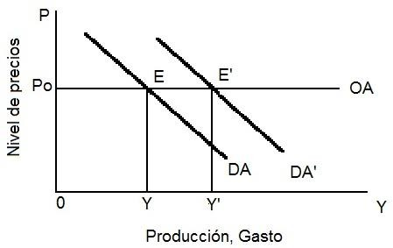
Fuente: Dornbusch y Fischer, 2004

En la figura 1, la política fiscal expansionista hace que la curva de DA se desplace hacia afuera y hacia la derecha sobre OA, de DA a DA’, de manera que el nuevo equilibrio se encuentra en E’, en el cual hay una expansión de la producción de equilibrio y, por lo tanto, del empleo. Como las empresas están dispuestas a ofrecer cualquier cantidad de producción al nivel de precios Po, éstos no resultan afectados, de manera que el aumento del gasto público, en este caso, es muy eficaz para elevar el nivel de producción y el empleo, condiciones necesarias para elevar el ingreso de las familias y combatir la pobreza. Este modelo es aplicable en el caso extremo de una economía que dista mucho de estar usando plenamente sus recursos.

El enfoque teórico clásico

En el enfoque clásico, la curva de oferta agregada es vertical en el nivel de producción de pleno empleo, situación extrema opuesta al caso keynesiano. Las empresas ofrecen Y’ cualquiera que sea el nivel de precios, el cual no está dado, sino que depende de la interrelación entre la oferta y la demanda agregadas, como se observa en la figura 9.1.

La curva de oferta agregada es OA; el equilibrio se encuentra inicialmente en el punto E. Obsérvese que en ese punto hay pleno empleo porque, por hipótesis, las empresas ofrecen el nivel de producción de pleno empleo cualquiera que sea el nivel de precios. El aumento del gasto público desplaza la curva de demanda agregada de DA a DA’.

Figura 9.1 Demanda y oferta agregadas clásicas y efecto del gasto público

P
OA
E ‘’
E
E ’
DA ’
DA

P ‘
Nivel de precios

P0

- Y ’ Y Producción, gasto

Fuente: Dornbusch y Fischer, 2004

En el nivel inicial de precios Po, el gasto de la economía aumenta al punto E’, es decir, ha aumentado la demanda de bienes. Pero las empresas no pueden conseguir el trabajo adicional que necesitan para producir más y la oferta de producción no puede responder al aumento de la demanda.

Cuando las empresas tratan de contratar más trabajadores, lo único que hacen es presionar al alza los salarios y sus costos de producción, por lo que cobran precios más altos por su producto. Por lo tanto, en este enfoque teórico, el aumento del gasto público sólo eleva los precios de Po a P’, sin aumentar en absoluto la producción ni el nivel de ingreso de la economía. En este caso, la política correcta no es la expansión de la demanda agregada mediante el aumento del gasto público, sino la expansión de la oferta agregada mediante la reducción de las tasas impositivas o mediante la reducción de las tasas de interés.

Ventajas y desventajas de aumentar el gasto público

Para comprender las ventajas y desventajas de aumentar los gastos de gobierno como motor del crecimiento económico y combatir la pobreza, es pertinente presentar de manera resumida las diferentes perspectivas del PIB, mediante la identidad macroeconómica básica.

Dornbusch y Fischer (2004), plantean que la producción de una economía es igual a los componentes de la demanda, Y= C+I+G+XN, y va a parar a los factores de producción en forma de rentas; pero como hay un sector público también, se deben introducir los impuestos y las transferencias. Por lo tanto, la renta disponible es igual a la producción más las transferencias menos los impuestos, YD = Y+TR–T. Por último, la renta disponible se reparte entre el consumo y el ahorro, YD = Y+TR–T=C+S.

De manera resumida:

Y = C+I+G+XN = Y = YD + (T – TR) (9)

Y = C+S + (T–TR)

Pero también puede expresarse que:

S – I = (G+TR–T)+XN (9.1)

En esta expresión, (G+TR–T) es el déficit presupuestario público; G+TR es igual al gasto público total, formado por las compras de bienes y servicios por parte del Estado, G, más las transferencias de éste, TR; en tanto que T es la cantidad de impuestos que recibe el Estado. Entonces, (G+TR–T) es la diferencia entre el gasto del gobierno y sus ingresos, o sea, su déficit presupuestario. El segundo término, XN, es la diferencia entre las exportaciones y las importaciones, es decir, las exportaciones netas de bienes y servicios, o exportaciones netas para abreviar.

Entonces, la identidad S – I = (G+TR–T)+XN, establece que la diferencia entre el ahorro y la inversión S – I del sector privado es igual al déficit presupuestario público más el superávit comercial. Esta identidad sugiere, correctamente, que existen importantes relaciones entre el exceso de ahorro privado y la inversión S–I, el presupuesto del Estado (G+TR–T) y el sector exterior XN. Por ejemplo, si el ahorro del sector privado es igual a la inversión, el déficit o superávit presupuestario del Estado se traduce en un déficit o superávit exterior equivalente.

El gasto público o gasto de gobierno, junto con las tasas impositivas, constituyen los instrumentos de la política fiscal que están bajo el control del Congreso de la Unión y se deriva de iniciativas del Poder Ejecutivo Federal. Dicho gasto se integra por los gastos de la administración pública federal, inversiones gubernamentales, programas de ayuda social y servicios, programas de educación, programas de infraestructura productiva, programas de infraestructura social, programas de apoyos a empresas, y servicio de deuda pública interna y externa.

Las ventajas de aumentar los gastos de gobierno son principalmente la generación de empleo y el aumento de la demanda agregada, más deseable aún si ese aumento de la demanda agregada se acompaña con el aumento de la oferta agregada o creación de empleo productivo, para dar cumplimiento a los objetivos de los programas de desarrollo que son de interés para la nación y que constituyen una estrategia para generar empleo y redistribuir el ingreso en un marco de equidad y justicia social.

Las desventajas son, por un lado, que el aumento del gasto de gobierno, según la identidad macroeconómica básica, hace que éste compita con las economías privadas por los recursos, situación indeseable porque podría deteriorar el nivel de vida de la población. Y, por otro lado, la indisciplina fiscal puede conducir a desequilibrios presupuestarios públicos, los cuales deben financiarse de algún modo, generalmente doloroso para la población.

El gobierno tiene tres opciones para obtener ingresos: a) la venta de bienes y servicios de empresas estatales, tales como petróleo y derivados, energía eléctrica, licencias y permisos, entre otros, b) las tasas impositivas tales como IVA e ISR y c) la colocación de deuda pública interna y externa, como cetes y bondes. Tanto el aumento de impuestos, así como el aumento de la deuda pública interna y externa, son indeseables para la población pues en ambos casos disminuye el ingreso disponible de las familias contrayendo el consumo privado; el primero, lo hace de manera directa porque el gobierno retiene parte de tu ingreso, y el segundo, de manera indirecta, porque hay que pagar el servicio de la deuda.

La contracción del consumo de las economías privadas en el país (empresas y familias) constituye una situación crítica que no siempre se compensa con el aumento de las compras del gobierno y con las transferencias. Ciertamente, en los países en vías de desarrollo como el nuestro, es característico que haya gobiernos ricos con pueblos pobres.

Situación de la pobreza en México durante 2014

CONEVAL (2015), aplicó una metodología multidimensional para medir la pobreza, la cual permite identificar las dimensiones sociales y económicas de ésta y las regiones del país y grupos sociales vulnerables en los que debe enfocarse la política pública, y mejorarla, bajo la idea de que lo que se mide se puede mejorar.

El índice de pobreza es multidimensional, ya que incluye factores como el ingreso, rezago educativo, acceso a servicios de salud, acceso a seguridad social, acceso a alimentación, calidad y espacios de la vivienda y el acceso a servicios básicos en la vivienda. Los seis últimos factores integran lo que se denomina “carencias sociales”. En tal contexto, la población en pobreza es aquella que tiene al menos una carencia social y un ingreso menor al valor de la línea de bienestar ($2,542.13 urbano y $1,614.65 rural), como se muestra en la figura 9.2.

Figura 9.2 Definición de los criterios para determinar la población en pobreza
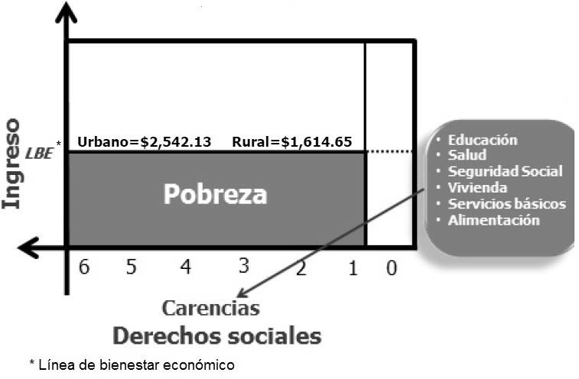
Fuente: CONEVAL, 2015

La población en pobreza extrema es aquella que tiene un ingreso inferior al valor de la línea de bienestar mínima ($1,242.61 urbana y $868.25 rural) y tres o más carencias sociales, figura 9.3.

Figura 9.3 Definición de los criterios para determinar la población en pobreza extrema
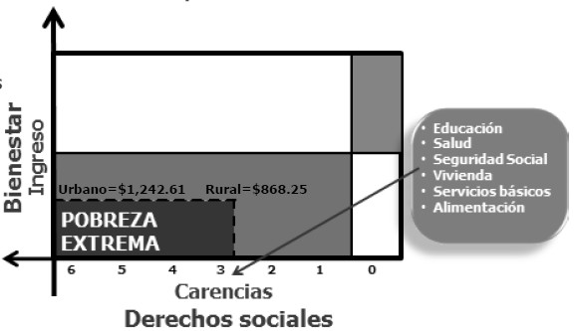
Fuente: CONEVAL, 2015

Con base en lo anterior, en la figura 9.4 se muestran los cambios recientes en las dimensiones de la pobreza en México.

Figura 9.4 Dimensiones de la pobreza en México, 2012-2014 (Millones de personas)
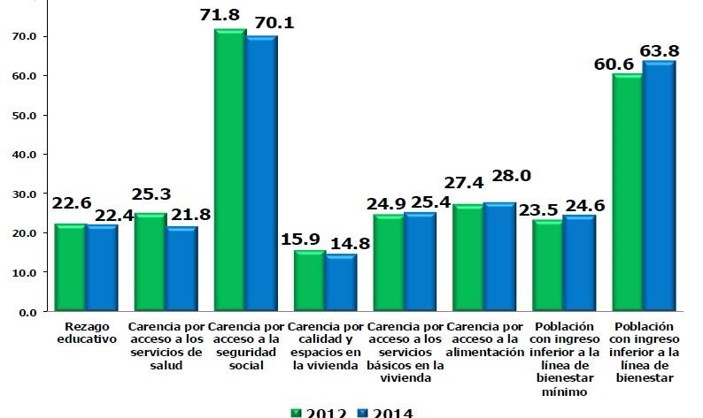
Fuente: CONEVAL, 2015

De una población total de 119.92 millones de personas en 2014, 63.8 millones de ellas (53.2%) sobreviven con un ingreso inferior a la línea de bienestar, lo cual significa que hay 3.2 millones más de personas pobres por ingreso con respecto a 2012. En tanto que 24.6 millones de compatriotas (20.6% del total) percibieron en 2014 un ingreso por debajo de la línea de bienestar mínima, es decir, que de 2012 a 2014 aumentó en 0.6 millones el número de habitantes en pobreza extrema por ingreso (figura 9.5).

Figura 9.5 Dimensiones de la pobreza en México, 2012-2014 (%)
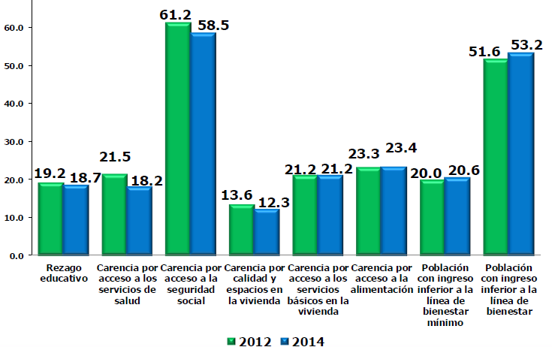
Fuente: CONEVAL, 2015.

Considerando la combinación de todas las variables que intervienen en la cuantificación de la pobreza, los resultados en 2014 se muestran en la figura 9.6 Es detacable que sólo la quinta parte de la población nacional es no pobre y no vulnerable por carencias sociales, en tanto que casi la mitad de los mexicanos (46.2%) viven en pobreza (por ingreso y con 2.3 carencias sociales en promedio), de los cuales casi 12 millones viven en pobreza extrema con tres o más carencias sociales.

Figura 9.6. Indicadores de pobreza en México, 2014
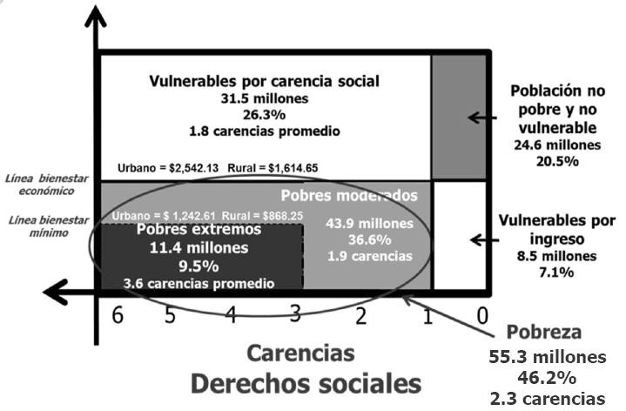

Fuente: CONEVAL, 2015

Esas cifras seguramente son más drásticas en la realidad, ya que es imposible dejar de ser pobre cuando se percibe un ingreso urbano apenas superior a $2,542.13 pesos. Los diputados federales perciben 70 veces más que eso, sólo de la famosa y ofensiva “dieta”. Ya ni hablar de la situación en el medio rural, con una línea de bienestar económico cuantificada en $1,614.65 pesos para superar la pobreza por ingreso!! El resumen de la distribución en porcentaje de la pobreza nacional, se muestra en la figura 9.7

Figura 9.7 Evolución de la pobreza en México de 2012 a 2014 (%)
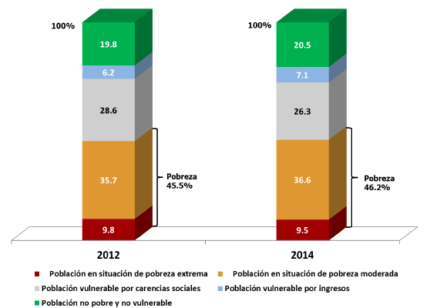
Fuente: CONEVAL, 2015

Por entidad federativa, se observa que Nuevo León es el estado con menor porcentaje de población en pobreza, y ésta disminuyó de 2012 a 2014 (figura 9.8).

Figura 9.8 Porcentaje de la población en pobreza, por entidad federativa, 2012-2014
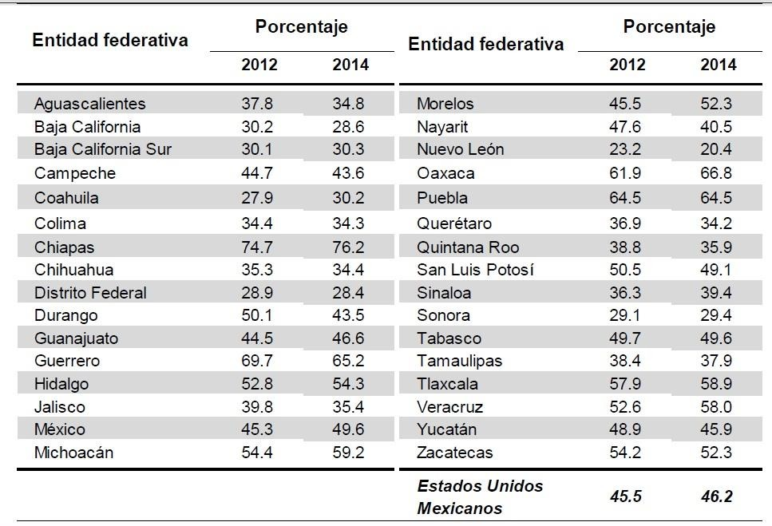
Fuente: CONEVAL, 2015

A nivel nacional, los estados con mayor población en pobreza extrema son Chiapas, Guerrero, Oaxaca, Puebla, Veracruz, Michoacán y Tabasco (figura 9.9).

Figura 9.9 Porcentaje de la población en pobreza extrema, por entidad federativa, 2012-2014
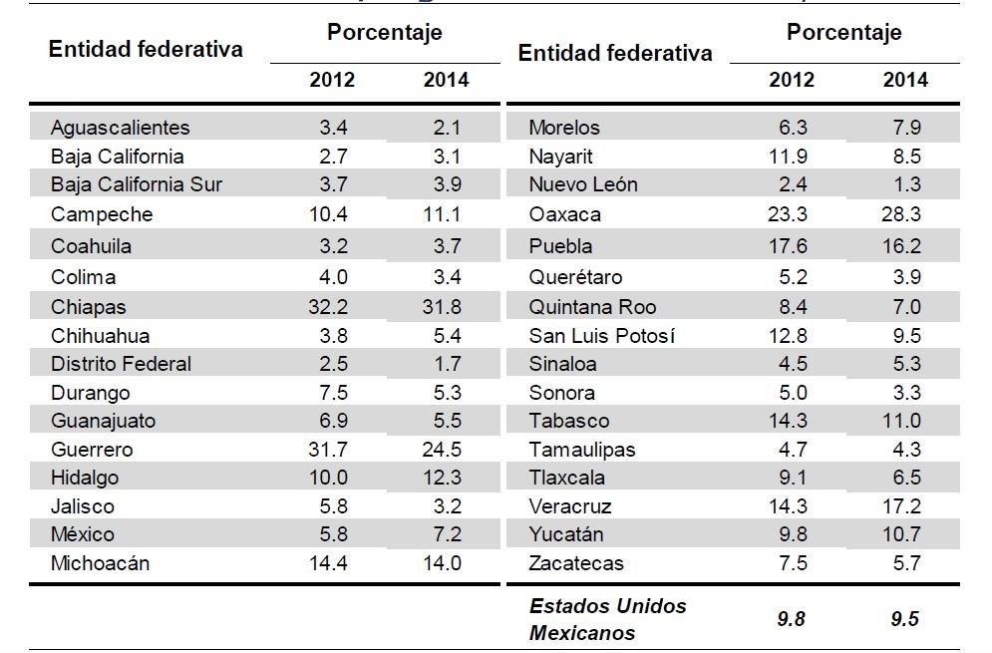
Fuente: CONEVAL, 2015

Por otra parte, el gasto público por transferencias que realiza el gobierno federal mediante distintos programas asistencialistas, tiene un efecto apenas perceptible sobre la pobreza, ya que en 2014 contribuyó a mitigar esta condición en sólo un 2.1% de la población, es decir, benefició a 2.6 millones de personas (figura 9.10). A pesar de eso, hubo un incremento en aproximadamente dos millones de personas en situación de pobreza de 2012 a 2014.

Figura 9.10. Efecto del gasto público por transferencias sobre la pobreza en México, 2014
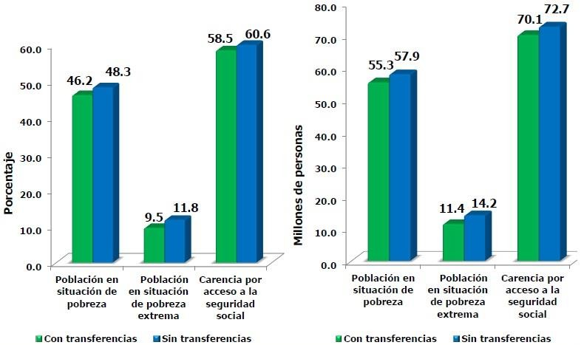
Fuente: CONEVAL, 2015

Por lo tanto, el efecto del gasto público sobre el ingreso y la pobreza no es tan grande como se plantea en el caso keynesiano y tampoco es nulo como lo sugiere el caso clásico. En realidad, se tiene un impacto de magnitud intermedia, pero bastante modesta como lo muestran las cifras en 2014.

Conclusiones

El efecto positivo del gasto público sobre el ingreso y la pobreza no es tan grande como se plantea en el enfoque teórico keynesiano, pero tampoco es nulo como lo sugiere el enfoque clásico. En realidad, se tiene un impacto de magnitud intermedia, pero bastante modesto como lo muestran las cifras en 2014; en ese año, el gasto público contribuyó a mitigar la pobreza en sólo un 2.1% de la población, es decir, a 2.6 millones de personas. Pero a pesar de eso, hubo un incremento en aproximadamente dos millones de personas en situación de pobreza de 2012 a 2014, aunque hubo un ligero descenso en la pobreza extrema de 9.8 a 9.5% en el mismo período.

Por lo tanto, el aumento del gasto público para incidir en el ingreso y combatir la pobreza tiene más desventajas que ventajas en el contexto de México, ya que los impuestos sobre el producto del trabajo reducen en un 33% en promedio el ingreso disponible de las economías privadas (familias y empresas), bajando así su nivel de consumo e inversión, y esto sólo generó en 2014 un ligero efecto en la reducción de la pobreza extrema, pero aumentó la pobreza en general.

Referencias

Consejo Nacional de Evaluación de la Política de Desarrollo Social. (2015). Medición de la pobreza en México y en las entidades federativas 2014. CONEVAL, México. 224 p. En: www.coneval.gob.mx

Dornbusch, R. y S. Fischer. (2004). Macroeconomía. Ed. Mc Graw Hill. México. 785 p.

Inversión extranjera directa en México, 2005-2014

RAMÍREZ-ABARCA, Orsohe, ESPINOSA-TORRES, Luis Enrique, FIGUEROA-HERNÁNDEZ,
Esther y GONZÁLEZ-ELÍAS, J. Martín

O. Ramírez, L. Espinosa, E. Figueroa y J. González

Centro Universitario UAEM Texcoco. Av. Jardín Zumpango S/N, Fraccionamiento El Tejocote, Texcoco, Estado de México
orsohe@yahoo.com

F. Rérez, E. Figueroa, L. Godínez (eds.) Matemáticas Aplicadas. Handbook T-I. -©ECORFAN, Texcoco de Mora- México, 2016.

Abstract

The globalization of the world economy and the integration of countries into economic blocs has allowed that the flow of goods and services a reality, bringing benefits to the consumer with products at more competitive prices, although this is detrimental to the least developed countries, due to the knowledge society involves issues economic, political, social and technological innovation. For Mexico, foreign direct investment has been significant for the economic sectors and for the federal entities in the amounts of investment, its behavior in the period analyzed reveals maximum amounts in 2007 and 2013, for 2014 fell by 49.0 per cent compared with the previous year, revealing a decline in investment, which may be a reflection of the climate of insecurity and corruption that exists in the economy.

Introducción

El análisis de la Inversión Extranjera Directa (IED) en las economías y particularmente en la economía mexicana, está asociada en la actualidad al proceso de globalización y a los acuerdos y tratados comerciales que se tienen con otras economías, estos capitales están encaminado a la búsqueda de las mejores alternativas de inversión en donde se puedan obtener mejores rendimientos y por supuesto seguridad en la misma.

Para poder tener mayor claridad de la IED es importante entender su significado, en este sentido, en 2011 la Organización para la Cooperación y el Desarrollo Económico (OCDE) define el concepto como la finalidad u objetivo de establecer un interés duradero por parte de una empresa residente en una economía el cual le llama “el inversor directo”, en una empresa domiciliada en una economía diferente de la del inversor directo que se le conoce como “la empresa de inversión directa”. Esta concepción de la OCDE implica que exista una relación de al menos de mediano o de largo plazo entre las empresas del país de origen y el país de destino de las inversiones de capital.

En consecuencia, la inversión extranjera directa también debe de entenderse como cualquier transferencia o inversión de capital de un país a otro, la cual puede tener una naturaleza privada que es aquella que puede realizar un agente económico de manera individual o colectiva hacia un país y la que hace referencia a la inversión pública que se puede realizar entre gobiernos de diferentes países, así como de instituciones internacionales a gobierno, en donde su finalidad es detonar las inversiones en ambos sectores para mejorar las condiciones económicas de las regiones y países que incurren en este tipo de actividades económicas.

En este sentido, la globalización que han venido viviendo las economías en el mundo, por supuesto que es la responsable del movimiento de capitales entre las economías de los diferentes continentes, lo que ha ocasionando un mayor nivel de integración en beneficio del desarrollo en general, pero también ha afectado las mismas condiciones económicas y sociales de los países, precisamente por las diferencias que existen en el grado de progreso económico, político, tecnológico, financiero, científico, de innovación fundamentalmente de las economías desarrolladas o de primer mundo hacia los países menos desarrollados. Este tipo de relaciones pone de manifiesto la interacción de gobiernos, instituciones, entidades, personas alrededor del mundo.

La globalización no sólo implica el traslado de personas, bienes y dinero; no solo son culturas e idiomas que tienen las sociedades moldeando los conceptos de nación y nacionalismo, en su reflexión menciona que se generan una serie de oportunidades para las economías involucradas, pero que también en este camino se imponen restricciones de naturaleza económica y en la actualidad son parte importante las no económicas (por ejemplo, barreras sanitarias).

Por lo que, en el contexto económico, la globalización enriquece a las sociedades en la medida que éstas tengan la habilidad de aprovechar las oportunidades y no perdiendo de vista las restricciones que pueden ir en contra del desarrollo; en esto no se ha sido exitoso en México (Cotler, 2010).

Las políticas económicas que va implementando cada administración de gobierno son responsables del atraso y/o avance de las naciones, debido a la funcionalidad que puedan tener en su aplicación para alcanzar los objetivos de crecimiento y desarrollo económico que pueda permitir a la sociedad mejorar su nivel de bienestar el cual se ve reflejado en mejores condiciones de vida y que los individuos tengan acceso a la vivienda, la educación, salud, alimentos y vestido. Si esto se logra en una economía, debe de ser resultado de la aplicación eficiente de las políticas y dentro de ellas, la de inversión extranjera, cuyo resultado debe de cristalizarse en los diferentes sectores económicos de un país, en donde se pueda observar un comportamiento con solidez de las variables macroeconómicas, que permita generar mejores condiciones de empleo, de ingreso, de tasas de interés, en donde el acceso al financiamiento ya sea con recursos públicos y/o privados sean más baratos para las empresas, etc.

Las inversiones extranjeras desde luego que generalmente se ven afectados por los diversos fenómenos económicos que acontecen en las economías, particularmente con aquellas economías que tienen relaciones económicas entre sí. Un claro ejemplo de ello es la turbulencia financiera que vivió estados Unidos en 2008, que fue provocado al colapso de la burbuja inmobiliaria en Estados Unidos en 2006, que provocó aproximadamente en octubre de 2007 la llamada “crisis de las hipotecas subprime” en donde sus repercusiones de la crisis hipotecaria comenzaron a manifestarse de manera extremadamente grave a inicios de 2008, la cual tuvo impacto inmediatamente al sistema financiero estadounidense teniendo una profunda crisis de liquidez, México fue el primer país en sentir la crisis en términos de flujo de recursos debido a su grado de dependencia con la economía estadounidense (Carrillo, 2012).

En este contexto, las hipotecarias y los principales compradores de hipotecas y algunos importantes bancos de inversión empezaron a declararse en quiebra en diferentes economías, lo que obligó a los gobiernos de las principales economías del mundo a implementar programas de rescate financiero, así como bajas fuertes de tasas de interés, como en el caso de Estados Unidos en donde las tasas de referencia llegaron a ser negativa (Centro de Estudios para las Finanzas Públicas, 2009).

La apertura de México con el exterior, se empezó a dar a partir del cambio en la política monetaria, lo que trajo como consecuencia la disminución de los impuestos a la importación, con la finalidad de que estas medidas tuvieran un carácter permanente con la entrada del país al Acuerdo General de Aranceles y Comercio (GATT) en 1986, el cual tiene como propósito el ser el rector del comercio internacional, que desde se creación le ha apostado al libre cambio entre las economías (Ibarra, 2013). En este entorno, uno de los pasos más importantes que ha dado la economía mexicana para abrir sus fronteras es el Tratado de Libre Comercio con América del Norte (TLCAN) celebrado entre Canadá, Estados Unidos y México, lo cual provocaría afluencia de bienes y servicios así como de capitales externos al país, sin embargo, a finales de 1994 ante el escenario de devaluación del peso mexicano, se vinieron una serie de factores que desestabilizaron la economía entre ellos la disminución de las reservas, desestabilización de las variables macroeconómicas, malas decisiones de política económica que desencadenaron en la libre flotación del peso/dólar en el mercado del dinero.

121

Derivado de los comentarios anteriores, el propósito que se persigue en este documento es el de conocer y analizar la evolución de la Inversión Extranjera Directa en México desde el punto de vista de su origen, así como su destino a las diferentes entidades federativas, su regionalización socioeconómica, así como a los sectores y ramas de la producción, lo que permitió conocer el comportamiento en el territorio nacional, lo cual revela los estados y regiones de mayor preferencia de los inversionistas, de lo cual se desprendieron las conclusiones pertinentes que se presentan en el trabajo.

Metodología

Para la realización del presente trabajo de investigación se utilizaron diferentes métodos de investigación, dentro de los cuales se tiene el documental la cual permitió recopilar la información con respecto a los antecedentes de la inversión extranjera directa, el siguiente método fue el descriptivo debido a que éste permitió hacer el análisis del comportamiento de la IED en México de la cual se consultaron diferentes fuentes de información para llevar a cabo el propósito de la indagación, estas referencias fueron, la Secretaría de Economía a través de la Dirección General de Inversión Extranjera (DGIE), la Organización para la Cooperación y el Desarrollo Económico (OCDE), la Cámara de Diputados particularmente en el Centro de Estudios para las Finanzas Públicas, la Revista de Comercio Exterior, así como diversos documentos de investigación que cuentan de los antecedentes de estos recursos. Con la información estadística de la IED se hizo la exanimación del origen de ésta, se realizaron diferentes cálculos estadísticos que fortalece el análisis de la información, se hizo la regionalización considerando las regiones socioeconómicas del país, aunado a esto, también se estudió el destino de la IED hacia los sectores económicos del país.

Resultados

Con el proceso de globalización de las economías en el entorno mundial y con la apertura de los mercados y la libre movilidad de los factores que se negocian en estos acuerdos comerciales, la inversión extranjera directa es un recurso económico de mucha trascendencia en el flujo que se mueven de uno a otros países con la finalidad e buscar nuevas oportunidades de inversión, por supuesto buscando darle el cumplimento al objetivo principal de toda empresa que es la maximización de la ganancia y en términos de las finanzas, buscando una mayor rentabilidad y seguridad en las inversiones de los agentes económicos en las diferentes economías que vean factibles de llevar a cabo estas inversiones.

Los defensores de las IED argumentan que ésta trae beneficios para los países anfitriones o receptores de estos recursos económicos, debido a que se incrementa el acervo de capital, lo cual se espera que traiga como consecuencia el incremento de la capacidad productiva y por ende se tenga mayor riqueza en la economía, en esto desde luego que está inmerso el nivel de educación de la sociedad de un país, lo que puedederivar enmejores oportunidades de empleo en este escenario de generación de mayor derrama económica, lo cual depende de los flujos hacia México (Mejía, 2005).

Origen de la inversión extranjera directa

Como se puede observar en el gráfico 1.1, el comportamiento que ha venido mostrando la inversión extranjera directa es muy irregular con años atípicos en la recepción de los capitales, teniendo un promedio de 25, 931.1 millones de dólares en el periodo de 2005 a 2014, en donde se presentó una tasa de crecimento media anual (TCMA) de -1.0%, esto revela que la IED ha decrecido.

Esta tendencia de la IED puede ser explicado por los fenómenos económicos que se han presentado en este periodo, entre ellos, la crisis hipotecaria de Estados Unidos, los escándalos de corrupción en México por las autoridades federales en los últimos tres años, que genera un ambiente de inseguridad en las inversiones en el país, aunado a los problemas de la deliencuencia organizada, la devaluación del tipo de cambio que en enero de 2013 estuvo es 12.7 pesos por dólar y al día 28 de julio de 2015 tiene un valor de 16.2 (Aunque en el aeropuerto de la ciudad de México el dólar se vendió a 16.6 pesos), lo que refleja un incrmento de 27.5%, lo que puede generar incertidumbre en los inversionistas extranjeros.

Es indiscutible que el mayor flujo de IED hacia la República Méxicana, se origina de los socios comerciales que se tiene con el Tratado de Libre Comercio con América del Norte (TLCAN) que en su conjunto aportan el 48.2% de lo que percibe México por este rubro que fue de 12,492.5 millones de dólares, siendo Estados Unidos su principal inversor al revelar el 40.6%, por supuesto que para nadie es un dato desconocido debido a que es el principal socio comercial, Canadá aporta exclusivamente el 7.5% (tabla 1.1 y gráfico 1.2). Los datos estadísticos muestran que Países Bajos (14.7%) y España (10.5%) ocupan el segundo y tercer lugar en las inversiones hacia México por arriba de Canadá, la primera nación presentó una tasa de crecimiento de -10.4% lo cual indica una reducción para el periodo de análisis de 2,528.9 millones de dólares y para España se tiene una crecimiento de 10.2%, lo que refleja la presencia de empresas españolas como los es OHL que tiene presencia en la construcción de infraestructura carretera.

Gráfico 10 Comportamiento de la inversión extranjera directa en México, 2005-2014 (Millones de dólares)
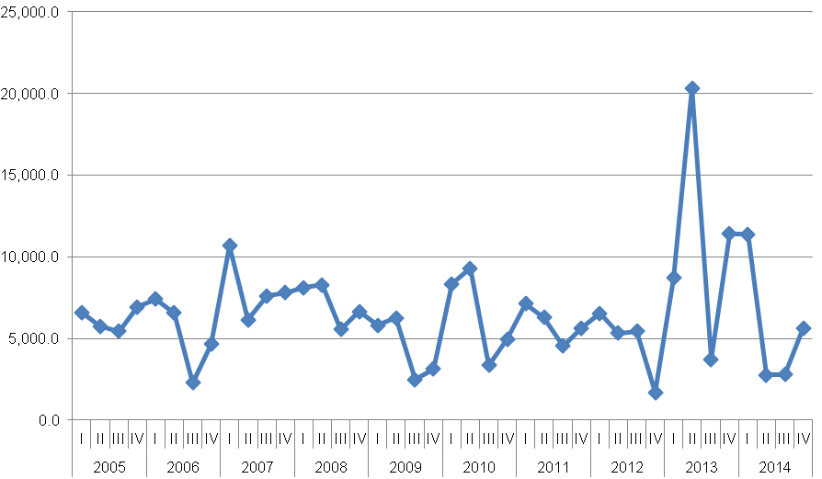
Fuente: Elaboración propia con información de la Dirección General de Inversión Extranjera. 2005-2014

Sin embargo, al realizar la examinación de las tasas de crecimiento se observó que en Estados Unidos este indicador fue de -6.4%, para el caso de Canadá la tasa de crecimiento fue de 15.0%; pero al analizar los años 2013 y 2014, se observó que ambos países desendieron sus inversiones en México, para el caso del primer país pasó de 13,141.1(2013) millones de dólares a 6,516.4 (2014) y para Canadá pasó de 4,350.9 en 2013 a 2,421.4 en 2014, en este comportamiento, tiene mucho que ver los actos de corrupción y de inseguridad en México.

Tabla 10 Origen de la inversión extranjera directa a México, 2005-2014 (Millones de dólares)
 | PAISES | 2005 | 2006 | 2007 | 2008 | 2009 | 2010 | 2011 | 2012 | 2013 | 2014 | MEDIA | PART. %
 | Nacional | 24,693.7 | 20,900.6 | 32,213.2 | 28,573.9 | 17,643.7 | 25,961.5 | 23,559.9 | 18,997.9 | 44,198.8 | 22,568.4 | 25,931.1 | 100
1 | Estados Unidos | 11,822.0 | 13,263.4 | 12,999.5 | 11,677.6 | 7,339.8 | 6,993.9 | 12,195.8 | 9,417.2 | 13,141.1 | 6,516.4 | 10,536.7 | 40.6
2 | Países Bajos | 4,018.5 | 2,805.4 | 6,656.5 | 1,900.0 | 2,633.2 | 9,221.8 | 2,783.1 | 1,460.4 | 5,257.2 | 1,489.6 | 3,822.6 | 14.7
3 | España | 1,703.6 | 1,461.2 | 5,457.6 | 4,997.9 | 3,004.4 | 4,185.1 | 3,446.0 | -780.9 | -217.9 | 4,092.9 | 2,735.0 | 10.5
4 | Canadá | 690.1 | 966.0 | 835.3 | 3,438.4 | 1,832.5 | 1,855.8 | 1,400.5 | 1,767.6 | 4,350.9 | 2,421.4 | 1,955.9 | 7.5
5 | Bélgica | -21.0 | 69.5 | 228.4 | 142.3 | 345.5 | 38.1 | 163.8 | 0.4 | 13,290.3 | 1,261.6 | 1,551.9 | 6.0
6 | Alemania | 334.1 | 750.7 | 649.1 | 656.6 | -31.6 | 334.1 | 377.5 | 946.1 | 1,772.5 | 1,546.2 | 733.5 | 2.8
7 | Reino Unido | 1,349.1 | 973.0 | 612.2 | 1,420.9 | 423.5 | 701.3 | -1,037.4 | 449.9 | 1,253.8 | 259.0 | 640.5 | 2.5
8 | Japón | 173.0 | -1,433.9 | 439.7 | 518.8 | 483.5 | 535.7 | 916.2 | 1,815.9 | 1,643.0 | 1,433.7 | 652.6 | 2.5
9 | Suiza | 323.9 | 602.8 | 617.3 | 242.6 | 105.3 | 264.5 | 1,168.0 | 282.1 | 284.3 | 329.2 | 422.0 | 1.6
10 | Luxemburgo | 169.2 | 177.8 | 542.8 | 352.6 | 192.6 | 417.7 | 146.4 | 779.8 | 1,877.7 | 751.8 | 540.8 | 2.1
11 | otros | 4,131.1 | 1,264.8 | 3,174.7 | 3,226.2 | 1,315.0 | 1,413.5 | 1,999.9 | 2,859.3 | 1,545.9 | 2,466.6 | 2,339.7 | 9.0
Fuente: Elaboración propia con información de la Dirección General de Inversión Extranjera. 2005-2014

Gráfico 10.1 Los cuatro principales países que invierten en México, 2005-2014 (Millones de dólares)
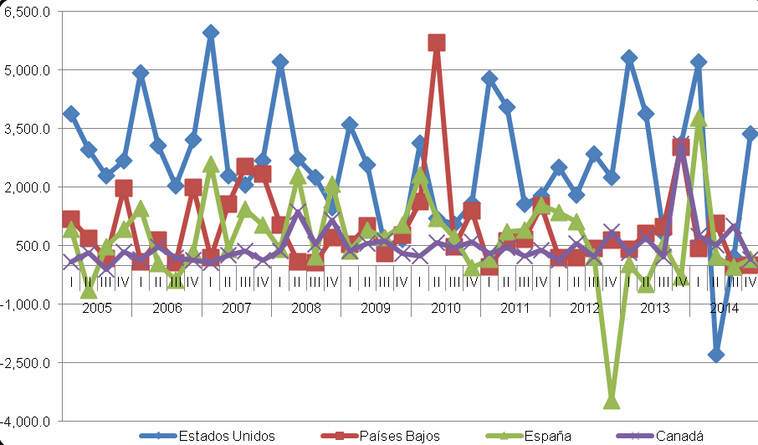
Fuente: Elaboración propia con información de la Dirección General de Inversión Extranjera. 2005-2014

Inversión extrajera directa en las entidades federativas de México

La expectativa que las sociedades tienen acerca de las inversiones que se realizan en las economías de los países y particularmente en la economía mexicana, es que sea el motor de crecimiento y desarrollo de los sectores económicos del país, debido al tratado y acuerdos comerciales que ha tenido México con algunas economías. En este contexto, el estado no cuenta con los recursos económicos suficientes para apoyar y financiar en su conjunto las actividades económicas, la inversión extranjera directa viene a jugar un papel trascendental en la inversión de aquellas unidades de producción que requieren de esos recursos y que no encuentran apoyos y financiamiento al interior del país, lo cual lo que se ha esperado es que favorezca a las empresas en la producción de bienes y servicios.

En México tres entidades federativas y el Distrito Federal concentran el 71.1% de la inversión exrtanjera que se capta en la economía, el mayor receptor es el Distrito Federal con el 52.0%, lo cual refleja el interés de los inversionista en la capital de la República Mexicana, a pesar de ello este rubro ha presentado una tasa de crecimiento de -2.9%, es decir, de 2005 a 2014 se dejaron de invertir 2,953.5 millones de dólares. Los cuatro principales países que invierten en el Distrito Federal son: Estados Unidos con 5,102.2 millones de dólares (mdd) (37.8%), seguido de España con 2,173.5 mdd (16.1%), Países Bajos con 2,150.8 mdd (15.9%) y Bélgica con 1,464.6 mdd (10.9%), que conjuntamente aportan el 80.7% de la inversión extranjera directa (Gráfico 1.3). Dentro de los subsectores que se invierte en Distrito Federal están las industrias manufactureras, los servicios financieros y de seguros, el comercio, la construcción y la mineria entre los más sobresalientes.

Ésta disminución de la inversión extranjera no solamente es en el Distrito Federal, Nuevo León y Chihuahua, sino también en el contexto nacional, lo que puede deberse entre otros factores según publicó CNNExpansión en enero de 2015 en un reportaje que le llamó “sin estado de derecho no hay crecimiento”, en donde se comentó que los empresarios no han tenido el valor de reconocer en público los problemas de violencia y corrupción que están viviendo en el día a día, precisamente para evitar una confrontación directa con el gobierno, pero que esto está ocasionando costos debido a que se tiene que tomar medidas de seguridad lo que se ve reflajado en los gastos de los empresarios.

En el mismo sentido, Jorge Chabat analista político y profesor del Centro de Investigación y Docencias Económicas (CIDE) mencionó que la situación del país no va a mejorar hasta que los empresarios y políticos reconozcan el problema y actúen, CNNExpansión de alguna manera concluye que es difícil hacer negocios entre robos, secuestros y extorsión. El Instituto Nacional de Estadística y Geografía (INEGI) estimó que los costos directos e indirectos asociados a la inseguridad en la que vive el país son de 0.75% del Producto Interno Bruto (PIB) del país (CNNExpansión, 2015).

De las cuatro entidades más sobresalientes, se destaca que la única que tuvo una tasa de crecimiento positiva fue el Estado de México con el 6.7% al pasar las inversiones de 939.2 millones de dólares en 2005 a 1,684.6 en 2014; el Estado de Nuevo León presentó una tasa de crecimiento de
-15.9%, una reducción considerable en las inversiones que se venían haciendo, el cual pasó de 5,110.2 en 2005 a 1,072.7 millones de dólares en 2014, finalmente su ritmo de crecimiento de Chihuahua fue de 0.2%, prácticamente se ha mantenido constante, es decir, no se ha visto afectado por el clima de inseguridad que existe en el país (Gráfico 10.2).

Gráfico 10.2 Las cuatro principales entidades federativas que captan inversión extranjera directa, 2005-2014
(Millones de dólares)
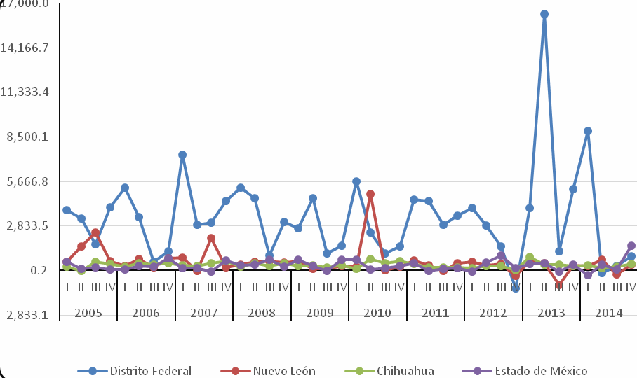
Fuente: Elaboración propia con información de la Dirección General de Inversión Extranjera. 2005-2014

El país más sobresaliente en la inversión extranjera promedio para Nuevo León ha sido Estados Unidos con monto de 719.9 millones de dólares que representó el 31.7%, el segundo lugar fue ocupado por países bajos con una inversión de 628 millones que fue el 27.7%, estos países aportan el 59.9% del total de inversiones; En Chihuahua los recursos extranjeros provienen de Estados Unidos y Canadá con montos de 1,137.8 (82.4%) y 113.6 (8.2%) millones de dólares en promedio; para el caso del Estado de México las naciones que invierten sus recursos económicos en esta entidad son Estados Unidos con 717.4 (55.9%) millones de dólares y Países Bajos con 208.0 (16.2%).

Inversión extrajera directa en las regiones socioeconómicas de México

La República Mexicana está integrada por 8 regiones socioeconómicas (UNAM, 2002), las cuales describen fundamentalmente los tipos de actividad económica que se desarrollan en cada una de ellas. En este sentido, se examina la inversión extranjera en el contexto de las regiones para tener una apreciación clara del destino que siguen estos recursos a los diferentes sectores económicos y la derrama en cada una de sus entidades federativas.

Tabla 10.1 Inversión extranjera directa en las regiones socioeconómicas de México, 2005-2014 (Millones de dólares)
 | ESTADOS/AÑOS | 2005 | 2006 | 2007 | 2008 | 2009 | 2010 | 2011 | 2012 | 2013 | 2014 | MEDIA | PART. %
1 | Noroeste | 2,099.0 | 2,071.9 | 2,206.6 | 3,258.2 | 976.1 | 1,734.7 | 1,427.4 | 2,253.6 | 1,366.3 | 1,577.5 | 1,897.1 | 100
1 | Baja California | 1,096.0 | 972.2 | 873.1 | 1,486.0 | 356.0 | 1,093.8 | 633.3 | 1,093.1 | 505.1 | 813.2 | 892.2 | 47.0
2 | Baja California Sur | 601.4 | 530.0 | 665.9 | 404.9 | 268.5 | 300.3 | 439.7 | 632.7 | 344.0 | 197.9 | 438.5 | 23.1
3 | Nayarit | 105.2 | 183.3 | 154.1 | 26.5 | 59.6 | 116.7 | 113.1 | 140.5 | 127.4 | 92.5 | 111.9 | 5.9
4 | Sinaloa | 29.5 | 47.2 | 44.5 | 49.4 | 20.6 | 82.3 | 80.5 | 349.5 | 255.9 | 141.4 | 110.1 | 5.8
5 | Sonora | 266.9 | 339.3 | 469.1 | 1,291.4 | 271.4 | 141.6 | 160.7 | 37.9 | 134.0 | 332.6 | 344.5 | 18.2
 | ESTADOS/AÑOS | 2005 | 2006 | 2007 | 2008 | 2009 | 2010 | 2011 | 2012 | 2013 | 2014 | MEDIA | PART. %
2 | Norte | 1,435.4 | 2,037.1 | 3,109.6 | 4,811.6 | 1,437.8 | 3,094.0 | 1,518.0 | 1,950.9 | 6,802.8 | 3,075.1 | 2,927.2 | 100
1 | Coahuila | 154.4 | 271.3 | 158.9 | 1,094.4 | 180.4 | 167.2 | 136.4 | 240.1 | 1,294.0 | 624.0 | 432.1 | 14.8
2 | Chihuahua | 1,170.3 | 1,541.6 | 1,731.5 | 1,481.0 | 1,133.0 | 1,931.5 | 976.9 | 745.3 | 1,948.3 | 1,151.7 | 1,381.1 | 47.2
3 | Durango | -21.0 | 112.6 | 225.0 | 574.5 | 60.7 | 537.8 | 201.3 | 386.5 | 1,286.7 | 772.3 | 413.6 | 14.1
4 | San Luís Potosí | 128.0 | 96.2 | 193.1 | 144.7 | -13.9 | 322.5 | 166.7 | 106.1 | 510.5 | 430.7 | 208.5 | 7.1
5 | Zacatecas | 3.7 | 15.4 | 801.0 | 1,517.0 | 77.5 | 135.0 | 36.8 | 472.9 | 1,763.3 | 96.5 | 491.9 | 16.8
 | ESTADOS/AÑOS | 2005 | 2006 | 2007 | 2008 | 2009 | 2010 | 2011 | 2012 | 2013 | 2014 | MEDIA | PART. %
3 | Noreste | 5509.9 | 2519.2 | 3664.1 | 2445.4 | 1348.3 | 5595.2 | 1829.5 | 1392.5 | 1234.1 | 1584.1 | 2712.2 | 100
1 | Nuevo León | 5110.2 | 1987.0 | 3105.9 | 1972.7 | 1127.6 | 5384.6 | 1418.6 | 1009.2 | 498.6 | 1072.7 | 2268.7 | 83.6

2 | Tamaulipas | 399.7 | 532.2 | 558.2 | 472.7 | 220.7 | 210.6 | 410.9 | 383.3 | 735.4 | 511.4 | 443.5 | 16.4
 | ESTADOS/AÑOS | 2005 | 2006 | 2007 | 2008 | 2009 | 2010 | 2011 | 2012 | 2013 | 2014 | MEDIA | PART. %
4 | Centro occidente | 1,678.7 | 768.4 | 2,548.4 | 1,054.2 | 1,442.0 | 2,342.7 | 1,255.7 | 2,155.7 | 4,094.4 | 2,360.2 | 1,970.0 | 100
1 | Aguascalientes | 105.0 | 113.1 | 207.9 | 429.4 | 368.2 | 327.9 | 160.9 | 448.5 | 694.6 | 277.7 | 313.3 | 15.9
2 | Colima | 1.8 | 64.7 | -7.2 | 13.0 | 21.6 | -6.4 | 48.8 | 53.6 | 45.0 | 35.3 | 27.0 | 1.4
3 | Guanajuato | 318.8 | -68.3 | 268.1 | 286.8 | 137.6 | 126.2 | 287.5 | 751.4 | 892.0 | 584.7 | 358.5 | 18.2
4 | Jalisco | 1,192.6 | 768.9 | 489.3 | 293.2 | 886.1 | 1,891.2 | 719.4 | 860.5 | 1,004.2 | 1,223.4 | 932.9 | 47.4
5 | Michoacán | 60.4 | -110.0 | 1,590.3 | 31.9 | 28.5 | 3.7 | 38.9 | 41.8 | 1,458.6 | 239.0 | 338.3 | 17.2
 | ESTADOS/AÑOS | 2005 | 2006 | 2007 | 2008 | 2009 | 2010 | 2011 | 2012 | 2013 | 2014 | MEDIA | PART. %
5 | Centro este (Sur) | 13,386.4 | 12,902.2 | 19,736.0 | 16,595.8 | 12,066.5 | 12,956.5 | 17,131.1 | 9,867.7 | 29,817.1 | 13,081.1 | 15,754.0 | 100
1 | Distrito Federal | 12,867.5 | 10,461.4 | 17,798.2 | 13,958.9 | 9,949.6 | 10,751.3 | 15,333.1 | 7,214.3 | 26,674.8 | 9,914.0 | 13,492.3 | 85.6
2 | Hidalgo | -3.7 | 11.5 | 2.3 | 40.3 | 0.3 | 19.9 | 3.8 | -55.1 | -32.4 | -240.9 | -25.4 | -0.2
3 | Estado de México | 939.2 | 1,370.7 | 862.5 | 1,676.4 | 1,602.7 | 1,137.0 | 757.6 | 1,572.9 | 1,231.1 | 1,684.6 | 1,283.5 | 8.1
4 | Morelos | -47.2 | 311.0 | 453.3 | 134.1 | -56.3 | 17.8 | 106.2 | 5.2 | 25.7 | 83.7 | 103.3 | 0.7
5 | Puebla | -531.5 | 516.0 | 353.5 | 275.3 | 96.8 | 534.2 | 444.3 | 423.2 | 1,325.4 | 855.8 | 429.3 | 2.7
6 | Querétaro | 96.9 | 222.0 | 250.8 | 473.4 | 468.7 | 454.9 | 401.8 | 676.2 | 560.3 | 649.8 | 425.5 | 2.7
7 | Tlaxcala | 65.3 | 9.6 | 15.5 | 37.4 | 4.8 | 41.4 | 84.3 | 31.0 | 32.2 | 134.1 | 45.6 | 0.3
 | ESTADOS/AÑOS | 2005 | 2006 | 2007 | 2008 | 2009 | 2010 | 2011 | 2012 | 2013 | 2014 | MEDIA | PART. %
6 | Golfo de México | 250.5 | 125.6 | 75.9 | 204.0 | 167.3 | 92.8 | -133.0 | 552.9 | 116.6 | 452.2 | 190.5 | 100
1 | Tabasco | 35.2 | 77.2 | 0.9 | 46.6 | 9.1 | 32.6 | 8.3 | 148.2 | 77.3 | 161.9 | 59.7 | 31.4
2 | Veracruz | 215.3 | 48.5 | 75.0 | 157.4 | 158.2 | 60.1 | -141.3 | 404.7 | 39.3 | 290.3 | 130.8 | 68.6
 | ESTADOS/AÑOS | 2005 | 2006 | 2007 | 2008 | 2009 | 2010 | 2011 | 2012 | 2013 | 2014 | MEDIA | PART. %
7 | Península de Yucatán | 294.3 | 406.4 | 868.7 | 194.4 | 131.8 | 144.2 | 399.4 | 604.5 | 397.0 | 32.0 | 347.3 | 100
1 | Campeche | 13.8 | 10.6 | -51.3 | -17.1 | -59.9 | -26.9 | 68.6 | 111.3 | -136.4 | -117.0 | -20.4 | -5.9
2 | Yucatán | 7.6 | 30.2 | 59.3 | 34.5 | 13.6 | 6.1 | 69.3 | 35.3 | 45.2 | 33.2 | 33.4 | 9.6
3 | Quintana Roo | 272.9 | 365.6 | 860.7 | 177.0 | 178.0 | 165.0 | 261.6 | 457.9 | 488.2 | 115.8 | 334.3 | 96.3
 | ESTADOS/AÑOS | 2005 | 2006 | 2007 | 2008 | 2009 | 2010 | 2011 | 2012 | 2013 | 2014 | MEDIA | PART. %
8 | Pacífico sur | 39.4 | 69.8 | 3.8 | 10.3 | 74.0 | 1.5 | 131.8 | 219.9 | 370.5 | 406.4 | 132.7 | 100
1 | Chiapas | 1.4 | 24.4 | 34.1 | -11.2 | 29.0 | 16.8 | 0.2 | 41.8 | 52.9 | -58.7 | 13.1 | 9.9
2 | Guerrero | 29.8 | 34.6 | -45.5 | 3.8 | 14.8 | -24.1 | 88.7 | 109.0 | 217.7 | 273.7 | 70.2 | 52.9
3 | Oaxaca | 8.2 | 10.8 | 15.2 | 17.7 | 30.2 | 8.8 | 42.8 | 69.1 | 99.9 | 191.4 | 49.4 | 37.2
Fuente: Elaboración propia con información de la Dirección General de Inversión Extranjera. 2005-2014.

Como se puede apreciar en la tabla 1.2, el destino preferido por los inversionistas extranjeros es la región Centro Este que capta el 60.8% (Gráfico 10.3) de los recursos extranjeros en el país, en donde el año más sobresaliente fue 2013 con un monto de 29,817.1 millones de dólares, para presentar una disminución de más de la mitad para 2014, presentó una tasa de crecimiento media anual de -0.3% para el periodo de análisis. Dentro de ésta región es el Distrito Federal quien recibe el 85.6% de la inversión extrnajera, a pesar de ello, este rubro disminuyó de 2013 a 2014 al pasar de 26,674.8 a 9,914.0, lo que deja de manifiesto una reducción de 16,760.8 millones de dólares, la explicación de esta reducción significativa de acuerdos a medios de información como CCNExpansión se debe a los diferentes factores de inseguridad por la que atraviesa la economía del país.

La región socioeconómica norte, es la que ocupa el segundo lugar en la recepción de inversión extranjera en el país al tener una captación de 2,927.2 millones de dólares que equivale al 11.3% del nacional, la cual presenta una tasa de crecimiento media anual de 8.8%, lo que revela el atractivo de ésta región para las inversiones extranjeras. La entidad de mayor trascendencia es Chihuahua que dentro de la región aporta el 47.2%.

En tercer lugar se ubica la región noreste con una captación de 2,712.2 millones de dólares (10.5%), la revela una tasa de crecimiento de -12.9%, es decir, los inversionistas están retirando sus recursos económicos de esta región, que desde luego tiene mucho que ver la delincuencia organizada en Tamaulipas. Es la entidad federativa de Nuevo León la que ocupa el primer lugar de inversión en la región al recibir 83.6% de estos recursos económicos.

Gráfico 10.3 Participación porcentual de la inversión extranjera directa en las regiones socioeconómicas de México, 2005-2014
(Millones de dólares)
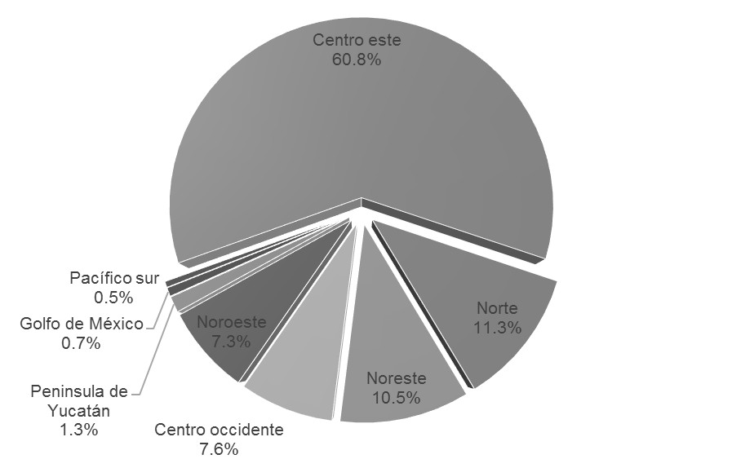
Fuente: Elaboración propia con información de la Dirección General de Inversión Extranjera. 2005-2014.

En el contexto de las ocho regiones, es la centro occidente la que se ubica en el cuarto lugar, en la cual se invierte 1,970.0 millones de dólares (7.6%) y una tasa de crecimiento del 3.9%, lo que deja ver que existe preferencia por los extranjeros en enviar recursos a esta región. El estado que percibe mayores recursos es Jalisco con el 47.4% de lo que se invierte en la región.

Con la examinación de la inversión extranjera directa se refleja que las regiones y entidades preferidas por los inversionistas extranjeros son las del centro norte del país, observándose (Gráfico
4) que las cuatro regiones más sobresalientes tuvieron una captación de 23,363.5 millones de dólares que significó el 90.1% del total de las inversiones extranjeras en el país.

Conclusiones

Después de haber realizado la examinación de la inversión extranjera directa en México, se resalta que el proceso de globalización que han venido viviendo las economías, particularmente con la apertura de los mercados, claramente deja ver la afluencia de empresas multinancionales a la economía las cuales traen consigo innovaciones tecnológicas así como economías de escala, la cual permite generar producción de bienes y servicios en los sectores económicos, desde luego que también se transmite un mensaje a las empresas nacionales con relación a los recursos económicos que se tienen que invertir para que puedan ser competitivas en el mercado nacional e internacional.

Con la apertura de las economías y principalmente con la firma del tratado de libre comercio con América deNorte (TLCAN), los países de mayor inversión extranjera en la República Mexicana de acuerdo a la información estadística de la Secretaría de Economía han sido Estados Unidos, Países Bajos, españa y Canadá; para el caso del TLCAN se recibe el 48.2% de las recursos económicos del exterior recibiéndose particuralmente de Estados Unidos el 40.6% siendo el principal inversor en la economía mexicana, a pesar de ello ha disminuído esos recursos destinados al país debido a una tasa de crecimiento de -6.4%, lo cual puede deberse al clima de inseguridad que existe en el país aunado a los aptos de corrupción que no generan confianza en las inversiones.

Al realizar el análisis se encontró que las entidades federativas que se ven favorecidas por los inversionnistas extranjeros, son aquellas que generan también las aportaciones más sobresalientes en el Producto Interno del país, tales como Distrito Federal, Nuevo León, Chihuahua y Estado de México. Es sobresaliente resaltar que el Distrito Federal capta el 52.0% de las inversiones, los cuales son destinados a la industria manufacturera, servicios financieros y de seguros, comercio, construcción, minería, servicios inmobiliarios y de alquiler de bienes muebles e intangibles y para información en medios masivos entre otros, lo cual revela que las inversiones se canalizaron hacia los sectores secundario y terciario.

Con relación al estudio que se realizó de las regiones socioeconómicas de México, se encontró que la región centro-este es la que percibe el 60.8% de la inversión extranjera, es decir, es la región que más recursos recibe de los inversionistas del exterior, esto se debe a que se encuentra el Distrito Federal y el Estado de México, las cuales también son de los receptores más sobresalientes a nivel individual, además de ser la capital del país que es donde se encuentran sedes de las empresas del país.

Referencias

Banco de México. (2005-2015). Series históricas del tipo de cambio peso/dólar en México. http://www.banxico.org.mx. 15 de julio de 2015.

Carrillo J., Plascencia I., Zárate R. (2012). La inversión extranjera directa y las corporaciones multinacionales en América Latina y México. Publicado en “La importancia de las multinacionales en la sociedad global, viejos y nuevos retos para México. Jorge Carrillo (Coordinador). Colegio de la Frontera Norte. Juan Pablos Editor. México. Pp 73-104.

Centro de Estudios para las Finanzas Públicas. (2009). La crisis Financiera de los Estados Unidos y su impacto en México. Cámara de Diputados.

Cotler, P. (2010). La economía mexicana en la globalización. Revista Globalización y sociedad. Universidad Iberoamericana. Año II, Número 9. Agosto-septiembre.

Ibarra V. (2013). Lecciones de la globalización: El caso de México, 1986-2008. Revista de Comercio Exterior. Volumen 63. Número 3.

OECD. (2011). Principales conceptos y definiciones de la inversión extranjera directa. OECD publising. Cuarta edición.

Mejía P. (2005). La inversión extranjera directa en los estados de México: evolución reciente y retos futuros. Revista Economía, Sociedad y Territorio. Colegio Mexiquense A.C. México. Número Especial. Pp 185-236.

Universidad Nacional Autónoma de México. (2002). Tutorial para la asignatura de geografía económica de México. Facultad de Contaduría y Administración. Fondo Editorial FCA. Pp 129.

Secretaría de Economía. (2005-2014). Indicadores estadísticos de la inversión extranjera directa en México.

García Gonzalo. (2015). Inseguridad: lo que callan los empresarios. http://www.cnnexpansion.com/especiales/2014/12/15/por-que-los-empresarios-callan-ante-la- inseguridad. Accesado el 14 de agosto de 2015.

El delito de lavado de dinero, instrumentos y efectos económicos

VELÁZQUEZ-MARTÍNEZ, María de los Ángeles

M. Velázquez

Centro Universitario UAEM Texcoco, Universidad Autónoma del Estado de México. vema640828@hotmail.com

F. Rérez, E. Figueroa, L. Godínez (eds.) Matemáticas Aplicadas. Handbook T-I. -©ECORFAN, Texcoco de Mora- México, 2016.

Abstract

How wide is the range of tools that offenders can use for money laundering? Does society really knows or identifies when it can be used voluntary or involuntary for money laundering? The present study analyzes the cycle of money laundering and review different instruments and financial and non financial activities that money launderers use for laundering their funds. This crime affects national economy causing a serious damage to the development of the country. That is why it is important that society recognizes the different phases of how dirty money, through its different typologies, introduces itself to the economic activities of society in order to contribute to create responsible and safe business.

Introducción

La industria criminal del lavado de dinero impacta en la economía y la vida social de los países, de tal manera que puede distorsionar prácticamente toda la dinámica diaria y el nivel de vida de los habitantes. El delito del lavado de dinero, es un medio por el que el peculio obtenido por una actividad ilícita sufre un proceso para poder ser utilizado en una actividad lícita; éste no es un delito por sí mismo; primero tiene que existir una actividad ilícita que genere dinero sucio.

La compra-venta es una actividad lícita, sin embargo, en el sector económico existen una infinidad de actividades ilícitas que generan valores deshonestos como lo son tráfico de armas y órganos, contrabando, secuestros, entre otras y que al pasar por un proceso de lavado de dinero se integran a la economía formal.

De la revisión de diversos autores como Mallada, Ferrusquía, Núñez, así como revistas y material especializado, en este análisis se plantea la relación de este delito entre los actos de gobierno, el crimen organizado, las instituciones financieras y las actividades no financieras, ya que se versa en un problema que transita a velocidades cibernéticas y del que se puede decir, se vive día a día sin que podamos evitarlo. Así mismo el objetivo de este trabajo es permitir conocer las etapas del lavado de dinero, las diversas tipologías con que éste busca cubrirse e integrarse en forma disfrazada a la economía nacional causando graves daños y consecuencias económicas, por lo que se hace necesario que la sociedad lo conozca para contribuir a prevenirlo y de esta forma crear un país sólido, íntegro y ético.

El delito de lavado de dinero

Hoy, en la segunda década del siglo XXI, estamos prácticamente a un siglo del surgimiento de una industria delictiva que es producto de la necesidad de ocultar las ganancias multimillonarias de otras actividades también ilícitas. La práctica y el concepto de Lavado de Dinero nacen en los Estados Unidos en la década de 1920, cuando las mafias norteamericanas pusieron negocios con apariencia de lavanderías de textiles (de ahí el nombre de la actividad), para ocultar la procedencia del dinero ilícito Mallada (2012).

Esta actividad ilustra la manera en que se retroalimentan las prohibiciones y las actividades ilegales. Cabe recordar que el contrabandista de alcoholes Al Capone no fue detenido por la policía, sino por las autoridades fiscales de la Unión Americana, ésta es insuficiente para enfrentar este flagelo, y retrata los fracasos gubernamentales más sonados en todo el mundo. La manera en que concluyó La Era Capone al decretar el gobierno norteamericano el fin de la Ley seca, es un referente internacional inevitable ahora que la aún primera potencia mundial ha iniciado la legalización de la marihuana.

Así, mientras en México se vive una “guerra contra las drogas” con altos costos en vidas e inseguridad, en Estados Unidos ya se legisló el uso medicinal y recreativo de la marihuana. “Según informa [la agencia noticiosa] Efe, la norma establece un impuesto del 25 % por la venta de esa sustancia y permite que cada persona cultive hasta seis plantas, con un límite de 12 plantas por familia. Prohíbe, no obstante, el consumo de marihuana en lugares públicos” (Libertad digital, 2014).
Es en Estados Unidos donde surge el lavado de dinero y donde surge también la legislación para prohibirlo, prevenirlo y perseguirlo. Su regulación inicia mediante la Ley de Secreto Bancario de 1970 (The Bank Secrecy Act) que impuso a las instituciones financieras obligaciones de reportar operaciones calificadas de sospechosas o inusuales.

Ferrusquía (2013), cita en su obra El sistema jurídico de lavado de dinero, que lavado de dinero, únicamente puede concebirse en un estrecho vínculo con la criminalidad organizada, ya que es un instrumento fundamental que le permite capitalizarse, además de mover y consumir los recursos provenientes de la actividad delictiva organizada.

En México, este delito está caracterizado en el artículo 400 bis del Código Penal Federal, (2011) con el nombre de: Operaciones con recursos de procedencia ilícita: … al que por sí o por interpósita persona realice cualquiera de las siguientes conductas: adquiera, enajene, administre, custodie, cambie, deposite, dé en garantía, invierta, transporte o transfiera, dentro del territorio nacional, de éste hacia el extranjero o a la inversa, recursos, derechos o bienes de cualquier naturaleza, con conocimiento de que procedan o representen el producto de una actividad ilícita, con alguno de los siguientes propósitos: ocultar o pretender ocultar, encubrir o impedir conocer el origen, localización, destino o propiedad de dichos recursos, derechos o bienes, o alentar alguna actividad ilícita.

Para que el Lavado de dinero pueda ser penado se requiere que quien lo comete tenga conocimiento de que dichos activos proceden de un delito. En la caracterización de estas conductas y en el seguimiento de su evolución y tratamiento encontramos la intervención de los más altos organismos internacionales, como la Organización de las Naciones Unidas, el Fondo Monetario Internacional, así como de organismos de alcances global, hemisférico, continental o simplemente regionales como lo son, el Grupo de Acción Financiera Internacional (GAFI), Grupo de Acción Financiera Internacional contra el Lavado de Dinero de Sudamérica (GAFISUD), Comité de Supervisión Bancaria de Basilea y Grupo Egmont de Unidades de Inteligencia Financiera, entre otros.

Componentes del lavado de dinero

Ferrusquía (2013) identifica tres elementos:

- Existencia de un delito previo: El fenómeno del delito del lavado de dinero deriva de una actividad ilícita, capaz de generar un ingreso para el delincuente…
- Ocultar el origen de los activos: La meta que persigue el delincuente no sólo es evitar que las autoridades descubran el origen ilegal de los fondos que detenta, sino… [también el] aseguramiento, decomiso y confiscación.
- Inversión, goce y disfrute de los bienes: Después de haber ocultado exitosamente el origen de sus bienes, el sujeto procederá a invertirlos en actividades lícitas, lo que le permitirá aumentarlas, o disfrutar de ellas sin temor a ser molestado por las autoridades.

133

El Grupo de Acción Financiera Internacional (GAFI) identifica tres etapas en el delito de lavado de dinero: Colocación, Estratificación e Integración, que, de no llevarse a cabo alguna de ellas, este proceso sería inexistente.

Colocación

Es la distribución física del dinero en efectivo proveniente de actividades delictivas. En esta fase el lavador introduce los fondos sucios poniéndolos en circulación a través de las instituciones financieras, casinos, centros cambiarios, tiendas y otros negocios tanto nacionales como internacionales para poder transformarlo.

Estratificación

En esta etapa se crean capas complejas de transacciones financieras para disimular el rastro documentado, la fuente y la propiedad de los fondos; el objetivo en esta etapa es transformar el efectivo y puede incluir diversas transacciones como:

Transferencias electrónicas de una cuenta a otra, en ocasiones entre distintas instituciones o países, inversión en inmuebles y negocios legítimos, utilización de empresas fantasma u otras estructuras, cuyo objetivo comercial es ocultar la propiedad de los bienes.

Integración

Esta fase se define como: dar apariencia legítima a los activos ilícitos mediante el reingreso a la economía con operaciones comerciales o personales que simulan ser habituales, al concluir esta etapa, el lavador goza de dos situaciones con el dinero lavado: lo reinvierte en actividades lícitas y disfruta de él.

Resumen

Para sintetizar el proceso del lavado de dinero Núñez (2008) cita en su libro, las diez ordenanzas fundamentales propuestas por Blum, Levi, Taylor y Wiliams:

1.- Mientras más exitoso sea un aparato de lavado de dinero al imitar los patrones y el comportamiento de las operaciones legítimas, menor es la probabilidad de que sea expuesto.
2.- Mientras más profundamente arraigadas estén las actividades ilegales dentro de la economía legal, menor será su separación institucional y funcional, y será más difícil detectar el lavado de dinero.
3. Mientras menor sea la ración de flujos financieros ilegales a legales a través de cualquier institución comercial determinada, más difícil será la detección de lavado de dinero.
4.- Mientras mayor sea el radio de servicios para la producción de bienes físicos en cualquier economía, el lavado de dinero se puede realizar de manera más sencilla en dicha economía.
5.- Mientras la estructura comercial de producción y distribución de bienes y servicios no financieros esté más dominada por firmas pequeñas e independientes o individuos auto empleados, más difícil será la labor de separar las operaciones legales e ilegales.
6.- Mientras mayor sea la facilidad para utilizar cheques, tarjetas de crédito y otros instrumentos que no sean efectivo, para efectuar operaciones financieras ilegales, más difícil será la detección del lavado de dinero.
7.- Mientras mayor sea el grado de la des-regulación financiera para las operaciones legítimas, más difícil será la labor de rastreo y neutralización de los flujos de dinero provenientes del crimen.

8.- Mientras menor sea el radio de ingreso obtenido de manera ilegal a legal, al entrar a cualquier economía determinada del exterior, más dura será la labor de separar el dinero legal e ilegal.
9.- Mientras mayor sea el avance hacia los servicios financieros, mayor será el grado en que todas las modalidades de los servicios financieros se pueden cubrir dentro de una institución multi- divisional integrada; mientras menor sea la separación funcional e institucional de las actividades financieras, más difícil será la labor de detección de lavado de dinero.
10.- Mientras peor sea la contradicción actual entre la operación global y la regulación nacional de los mercados financieros, más difícil será la detección del lavado de dinero.

Como se puede apreciar en las citadas directrices, las posibilidades de legitimar dinero ilegal son múltiples, cabe destacar los aspectos financieros, pues los bancos con débiles controles antilavado han sido utilizados para estas actividades, recuérdese el caso de lavado de activos por parte del banco HSBC, plenamente documentado pero débilmente sancionado en México y en los Estados Unidos; esto incide en los aspectos fiscales, como la falta de crecimiento económico y el incremento de las actividades informales, así como la incongruencia entre los esfuerzos globales y las regulaciones o la falta de éstas en los países.

Bajo diversa terminología, la presencia del dinero de origen ilícito y su legalización hacen presencia en las legislaciones de casi todos los países. Así encontramos la siguiente muestra proporcionada por la Federación Latinoamericana de Bancos (FELABAN) de algunos de los nombres utilizados por los países latinoamericanos: Bolivia: Legitimación de Ganancias Ilícitas; Brasil: Lavado de bienes, derechos y valores; Chile: Lavado de dinero; Colombia: Lavado de activos; Costa Rica: Legitimación de capitales provenientes del narcotráfico; Cuba: Lavado de dinero; Ecuador: Conversión o transformación de bienes; El Salvador: Lavado de activos; Guatemala: Transacciones e inversiones ilícitas; Honduras: Lavado de dinero o activos; México: Operaciones con recursos de procedencia ilícita; Nicaragua: Lavado de dinero y activos de actividades ilícitas. Panamá: Blanqueo de capitales; Paraguay: Lavado de activos o bienes. Perú: Lavado de activos; República Dominicana: Lavado de bienes relacionado con el tráfico ilícito de drogas y delitos conexos. Uruguay: Blanqueo de dinero. Venezuela: Legitimación de capitales.

Instrumentos de lavado de dinero Instituciones Financieras Transferencia electrónica de fondos
Se define como el traspaso de dinero realizado por un medio electrónico, como computadoras, cajero automático, terminal electrónica, centro de intercambio automatizado de información, teléfono móvil, entre otros. Ya sea dentro de un país o a nivel internacional, enormes cantidades de dinero se transfieren en millones de transacciones a diario.

Algunas señales de este delito son:

Las transferencias que se dan hacia o desde un paraíso de secreto bancario, o hacia o desde un país de alto riesgo sin alguna razón comercial evidente, o cuando la actividad no concuerda con los antecedentes del negocio del cliente, traspasos por montos elevados recibidas en nombre de un cliente foráneo, con poca o ninguna razón clara, depósitos utilizando cheques o giros postales transmitidos cablegráficamente a otra ciudad o país, y que no concuerdan con los antecedentes o negocio del cliente así como actividad repetitiva de transferencia de fondos o con secuencias inusuales.

Banca corresponsal

La banca corresponsal consiste en la prestación de servicios bancarios por parte de un banco (el banco corresponsal) a otro banco (el banco respondiente). Al establecer múltiples relaciones de corresponsalía globalmente, los bancos pueden realizar transacciones financieras para sí y para sus clientes en jurisdicciones donde no tienen presencia física, sin haber identificado al cliente.

Cuentas de concentración

Se definen como cuentas internas que se crean para facilitar el proceso y liquidación de transacciones múltiples o individuales dentro del banco, por lo general en el mismo día, son conocidas también como cuentas de liquidación, ómnibus, de uso especial; son utilizadas frecuentemente para facilitar transacciones en la banca privada, fideicomisos transferencias de fondos y para filiales internacionales.

Banca privada

Es una industria mundial enormemente lucrativa y competitiva, ofrece productos altamente personalizados y confidenciales a clientes acaudalados que buscan la discreción y servicio personalizado mediante el pago de honorarios basados en los activos bajo administración. Destacan la naturaleza extraterritorial de los servicios ofrecidos, así como las transferencias fronterizas. Los receptores de sobornos pueden buscar servicios de banca privada internacional.

Otro riesgo para estas cuentas lo representan las Personas Políticamente Expuestas (PPE). Las 40 Recomendaciones del GAFI (2012) se refieren a los individuos a los que se les ha confiado funciones públicas importantes de un país, como jefes de Estado, funcionario gubernamental superior, oficial judicial o militar, ejecutivo superior de una compañía de propiedad estatal o un funcionario de un partido político importante, así como sus familias y colaboradores cercanos.

Estructuración

Este es el método de lavado de dinero posiblemente más conocido y se define como la acción de fraccionar una transacción para evadir la obligación de informe o conservación de registros; las personas que se dedican a la estructuración son conocidas como “pitufos” y son contratadas por los lavadores.

GAFI (2005) en su informe de Tipologías, adicionó un nuevo término al glosario del lavado de dinero: el pitufeo cuckoo o cuckoo smurfing, que es una forma de lavado de dinero en la que se transfiere dinero ilícito a cuentas de individuos que reciben pagos del exterior, pero que ignoran que se usa su cuenta para depositar dinero ilícito; para ello se requiere de un individuo que preste sus servicios en la institución financiera, y proporcione datos como el nombre del beneficiario, banco, número de cuenta y montos habitualmente manejados.

Microestructuración

Consiste en fraccionar una transacción en cantidades aún más pequeñas que en la estructuración, y con el mismo fin, que es el evadir la obligación de informe o conservación de registros. En nuestro país una forma de microestructuración sería la emisión de un número indeterminado de cheques hasta por la cantidad de cinco mil pesos cada uno, que es el último límite fijado para este tipo de documentos.

Bancos

Es importante que las instituciones financieras establezcan una política de conozca a su empleado, ya que en múltiples ocasiones éstos son utilizados por los lavadores para introducir los fondos ilícitos al sistema financiero.

Actividades auxiliares del crédito Tarjetas de Crédito
Integra asociaciones de tarjetas de crédito, como American Express, MasterCard y Visa, que habilitan a los bancos miembros a emitir tarjetas del banco, autorizar a los comerciantes a aceptar dichas tarjetas o ambas cosas. Regularmente este método es utilizado en las etapas de estratificación e integración, ya que generalmente restringe el uso del efectivo.

Remesadoras de dinero

Estas empresas reciben dinero en efectivo para transferirlo a beneficiarios designados previo pago de una comisión, lo que constituye un servicio financiero legal. Es utilizado por personas que no tienen acceso a los servicios de banca formales o en regiones del mundo menos avanzadas.

Centros cambiarios

El dinero en efectivo procedente de las actividades ilícitas también puede circular a través del sector de cambio de moneda. Los lavadores realizan cambios en las ventanillas de estas pequeñas empresas de servicios monetarios, presentándose a las mismas a realizar cambios, estructurar y microestructurar operaciones, para no sobrepasar el umbral de reporte establecido en las disposiciones legales.

Compañías de seguros

GAFI (2003) señala que este sector resulta vulnerable al lavado de dinero, debido principalmente a las siguientes circunstancias:

Venta de productos de seguros de vida y rentas vitalicias.

Los vendedores de seguros poseen control y libertad en relación a la venta de pólizas, ya que son poco supervisados por la compañía principal.

Debido a que sus remuneraciones son fijadas sobre la venta de sus productos, constantemente ignoran las señales o controles Anti lavado de dinero (ALD) y comúnmente no piden explicación sobre el origen de los recursos a sus clientes.

Diversas pólizas funcionan de igual forma que los fideicomisos o fondos de inversión, situación por la que el cliente puede sobre financiar la póliza y movilizar los fondos sucios a través de ésta. Posteriormente solicita la cancelación pagando sanciones y al momento de recibir el cheque por la misma los fondos fueron lavados exitosamente.

Mediante un rescate anticipado de la póliza. El lavador compra un seguro del que aparentemente le interesan los beneficios; sin embargo, posteriormente cambia de opinión y, después de ser sujeto de una penalidad, rescata la póliza y recibe un cheque limpio de una compañía honorable.

Comisionistas de valores

El GAFI marca controles de lavado de dinero para el área de valores desde 1992. La Organización Internacional de Comisiones de Valores con sede en Montreal Canadá, declaró que es importante garantizar que los mercados de valores y futuros no se conviertan en una alternativa comparativamente más atractiva para los lavadores de dinero. La dificultad para combatir el lavado de dinero en el área de valores se da, ya que se maneja poco dinero, pues es una industria que se opera por computadora y papel.

- Las particularidades que intensifican su vulnerabilidad son:
- Su naturaleza internacional.
- La rapidez de las transacciones.

La práctica de las firmas de corretaje, de mantener cuentas de valores como custodios o fideicomisarios, logrando así ocultar las identidades del beneficiario real de los recursos.

El recurso sucio en este sector, puede ser originado tanto fuera como dentro del mismo; cuando se genera dentro, se da por malversación, abuso de información privilegiada, fraude de valores o manipulación del mercado.

Actividades y profesiones no financieras Agencias de viajes
Estos negocios mezclan recursos ilegales con dinero legítimo mediante los gastos relacionados con vacaciones cuando se adquieren boletos de avión costosos que no se utilizan, y posteriormente se solicita el reembolso, el que previa penalización se entrega mediante cheque.

Vendedores de vehículos

Con la venta de vehículos terrestres, marítimos o aéreos, se pueden estructurar depósitos en efectivo por importes menores al límite legal, así como operaciones sucesivas mezclando vehículos nuevos y usados para producir transacciones complejas en el ámbito nacional o de un país a otro, así como también al cambiar automóviles de modelos y recibir la diferencia en cheque o moneda.

Notarios, Contadores, Auditores y Abogados

Los países han dotado a estos profesionistas de la capacidad de bloquear o facilitar la incorporación de recursos ilícitos al sistema financiero, estableciendo obligaciones como identificar y dar la debida orientación legal a sus clientes, conservar registros, informar a la autoridad sobre actividades sospechosas, así como abstenerse de informar a sus clientes de que son objeto de informes de actividad sospechosa.

GAFI (2000-2001) cita las siguientes conductas:

138

La creación de fideicomisos y organismos corporativos para dificultar la identificación del dinero procedente de un delito y el autor del mismo.

Transmisión de propiedad o compra-ventas que sirven como pantalla para transferencias de dinero ilícito. Hay servidores públicos cuyas manifestaciones de bienes se componen mayoritariamente de donaciones.

El tema de la confidencialidad de la información de los abogados para con sus clientes, es un punto polémico, pues se ha sugerido diferir la regulación hasta que se haya realizado un plan de educación adecuado. En México, la Ley Federal de Prevención e Identificación de Operaciones con Recursos de Procedencia Ilícita, señala a estas profesiones la obligación de presentar avisos y reportes sobre actividades sospechosas a la Secretaría de Hacienda y Crédito Público.

Bienes Inmobiliarios

Este sector es usado con frecuencia para actividades de lavado de dinero, lo mismo con la compra– venta de bienes raíces que con la inversión en complejos turísticos o de vacaciones, hipotecas y costos de construcción.

Entre las simulaciones utilizadas está la denominada dar marcha atrás (reverse flip), la que consiste en que un vendedor de propiedades acepte informar un precio de venta por debajo del valor real y posteriormente reciba el resto de manera secreta, para que el lavador pueda venderla a su precio real.

Manejo de los precios en operaciones de importación y exportación

El manejo de los precios de compra-venta en sobre y subfacturación de importaciones y exportaciones, puede ser utilizada para lavado de dinero, evasión fiscal y financiamiento al terrorismo. Los criminales pueden movilizar el dinero sucio fuera de un país comprando productos lujosos para después exportarlos a un precio muy bajo, utilizando una institución financiera dedicada a financiar el comercio. Después los venden a su valor real y con este proceso legitiman la operación.

Nuevas tecnologías

Banca en línea o banca en internet

Las instituciones financieras ofrecen diversos servicios las 24 horas del día que para los clientes resultan prácticos y convenientes: consultas y transferencias de fondos desde cualquier parte del mundo. Pero el uso de esta banca elimina el contacto cara a cara entre el cliente y el empleado bancario, por lo que resulta difícil detectar quién es el beneficiario real de la cuenta. La banca por internet o telefónica ayuda a crear distancia entre la institución financiera y el cliente (GAFI, 1997- 1998).

Tarjetas pre-pagadas y dinero electrónico

Las tarjetas pre-pagadas representan un sustituto del contrabando de grandes sumas de efectivo: son portátiles, valiosas, intercambiables, sin límites y anónimas; pueden ser compradas por una persona y utilizadas por otra en cualquier parte del mundo. Lo mismo puede decirse de los monederos electrónicos o tarjetas de valor almacenado.

139

Ante la fuerza de los agentes emisores de estos vehículos de intercambio (principalmente los bancos), los organismos internacionales no hablan de eliminar, sino sólo de reducir la vulnerabilidad de las nuevas tecnologías.

Estructuras que esconden el beneficiario final de los recursos. Empresas pantalla
GAFI (2006) señala que empresa/corporación pantalla, en inglés Shell Companies, son personas morales o colectivas que al ser constituidas no cuentan con activos u operaciones importantes. Estas compañías pueden operar dentro y fuera del país, pueden crearse con fines múltiples o para un solo propósito y son utilizadas para lavar fondos ilícitos y logran el objetivo de convertir el dinero proveniente de delitos en activos como a continuación se detalla:

El delincuente puede crear la percepción de que los fondos ilícitos han sido generados a través de una fuente legítima, establecen cuentas de cheques comerciales en bancos y otras instituciones financieras para realizar una gran variedad de transacciones con apariencia de legítimas, y frecuentemente son compradas estando listas para ser usadas por abogados, contadores o compañías que generalmente ocultan la identidad del propietario real del efectivo.

A través del uso de empresas fantasma, otra empresa constituida por la delincuencia, puede prestarse ganancias provenientes de sus propias actividades ilícitas, aparentando una operación legítima. La empresa puede auto pagarse intereses sobre el préstamo y al mismo tiempo deducirlo para efectos fiscales, como un gasto indispensable para el negocio (Núñez, 2008).

Fideicomisos

Es la relación legal establecida por una persona (fideicomitente) en la que colocan activos bajo el control de otra persona (fiduciario) para beneficio de una o más personas (beneficiarios) con un propósito específico (Fernández, 2012).

Debido a la naturaleza privada de los fideicomisos y las reglas de identidad secreta, en algunas jurisdicciones, son creados y utilizados para ocultar y proteger propiedades contra confiscaciones en procesos judiciales, relaciones en los flujos de dinero o fraudes de evasión fiscal.
Comúnmente los abogados, o alguien que se preste para el manejo, son utilizados como intermediarios para mantener dinero o activos en fideicomiso para sus clientes; les permite administrar y realizar transacciones para cobro y liquidación de bienes raíces a nombre de sus clientes.
Otro uso de los fideicomisos es acompañar a profesionistas para administrar entes privados o públicos de la más variada competencia, bajo la pantalla de una administración corporativa, que en términos reales sirve para ocultar desvíos de recursos.

Bonos y acciones al portador

Los bonos al portador y los certificados de acciones al portador pertenecen aparentemente “al portador” de éstos, por lo que representan un importante medio de lavado de dinero cuando se transfieren, ya que no hay registro de los propietarios o beneficiarios reales debido a que se disfraza la verdadera titularidad o propiedad.

El GAFI en las 40 Recomendaciones (2012) sugiere que los empleados de las instituciones financieras realicen preguntas sobre la identidad de los beneficiarios efectivos antes de emitir, aceptar, o crear acciones al portador y fideicomisos, así como mantener registros de esta información y compartirla con las agencias o autoridades regulatorias.

Los cheques al portador son órdenes de pago incondicionales (instrumentos negociables), que deben ser pagados al tenedor del mismo en vez de a un beneficiario específico. De otra forma, un cheque nominativo puede convertirse al portador, cuando el beneficiario original lo endosa, por lo que tales documentos son vehículos significativos de lavado de dinero. Resulta importante que la sociedad conozca estas diversas tipologías ya que, el hecho de que se conozca que los fondos proceden de un delito, ocuparlos y no denunciarlos o evadir deliberadamente el conocimiento de los hechos, se conoce como ceguera voluntaria, concepto que se define como evitar intencionadamente reportar transacciones que puedan dar auge a la legitimación de recursos de procedencia ilícita.

Trascendencias Económicas

El lavado de dinero provoca consecuencias económicas importantes en la sociedad. Las economías que observan un particular y débil sistema financiero son más vulnerables a sufrir este delito, ya que regularmente carecen de normativa adecuada para su prevención, lo que atenta contra su estabilidad e integridad.

Ferrusquía (2013) marca que los efectos específicos del blanqueo de dinero en el sistema financiero son los siguientes:

a.) El principal elemento a partir del cual se forja cualquier sistema o institución financiera es la confianza, y es precisamente ésta el elemento más susceptible de ser vulnerado por el blanqueo de dinero.
b.) Se erosiona la confianza de los inversionistas en el mercado y la institución financiera que ha sido penetrada por el delito, vía blanqueo de dinero aumenta la probabilidad de que se incurra en otro delito en prejuicio de los clientes.
c.) Afecta la estabilidad del Sistema Financiero, este delito por parte de las instituciones financieras podría generar un riesgo sistemático en caso de producirse un efecto negativo sobre la reputación del sector a nivel internacional.
d.) Distorsiones en la asignación de recursos de las ganancias derivadas de actividades ilícitas puede dar a quienes blanquean el dinero un poder dominante en los mercados financieros, distorsionando el sistema de precios y, por lo tanto, la asignación de recursos.

Las siguientes tablas muestran algunos de los costos más significativos de este delito, la 1 indica los costos económicos nacionales, la tabla 2 muestra los costos en la esfera internacional.

Tabla 11 Costos económicos nacionales
Riesgo en el financiamiento internacional
Competencia desfavorable
Debilitamiento de la integridad de los mercados financieros
Fluctuaciones en el mercado cambiario
Variables tasas de interés.
Pérdida de ingresos por contribuciones.
Pérdida de control de la política económica.
Fuente: Elaboración propia con información en Fernández, 2012

Tabla11.1 Costo económico: esfera internacional
El FMI estima que el LD en el mundo podría representar entre el 2 y 5% del producto bruto in terno bruto global, con un costo monetario que se ubicaría en un rango de 590 mil millones a 1.5 billones de dólares.
GAFI coincide con la proyección del FMI en el tema de LD y para el crimen que se le asocia.
El Banco Mundial calcula que el flujo a través de fronteras por actividades criminales, corrupción y evasión de impuestos es entre un billón y 1.6 billones de dólares, de los cuales 40 mil millones de dólares son producto de la corrupción en países en desarrollo y transición.
Fuente: Fernández, 2012.

Los organismos internacionales puntualizan que el lavado de dinero alimenta la corrupción y el crimen organizado. Sin un combate efectivo a esta práctica, las organizaciones criminales pueden infiltrar instituciones financieras, adquirir el control de sectores de la economía por medio de inversiones, así como corromper a servidores públicos o a gobiernos en todos sus niveles. Fernández (2012).

Metodología

El tipo de investigación utilizada fue descriptiva (tipo básico)16, por el propósito del estudio y nivel de conocimientos desarrollado se adquirió como exploratorio y descriptivo, este tipo de investigación involucra aspectos narrativos y explicativos del tema de estudio y además utilizó información cualitativa, que se nutrió de la revisión documental en diferentes fuentes de información como: legislación vigente, tratados dogmáticos sobre el delito de lavado de dinero, informes de organismos internacionales como la Organización de las Naciones Unidas (ONU) y el Grupo de Acción Financiera Internacional (GAFI), así como diversas fuentes de información, revistas y gacetas periodísticas de reciente publicación referentes al tema.

Resultados

Las repercusiones del delito de Lavado de dinero se advierten en la vida social de nuestros días, por lo que no hay actividad que esté a salvo de ser utilizada como medio de transporte para consumarlo, obteniendo como consecuencia, importantes efectos económicos en la vida de un país, así vemos como en México se ha incrementado este delito, toda vez que en 1993 representaba únicamente el
.53% del producto interno bruto y para el año 2008 (último estudio realizado) constituye el 1.63%.

A continuación se presenta en la tabla 3 y el grafico 1, el valor estimado de lo que representa el lavado de dinero del producto interno bruto (PIB) en un estudio comparativo del los años 1993 a 2008, realizado por la Unidad de Inteligencia Financiera (UIF) en México. El estudio asume la existencia de dos sectores el formal y el informal, donde actúan tres agentes empresas, hogares y gobierno.

16 En la investigación descriptiva se muestran, narran, reseñan o identifican hechos, situaciones, rasgos, características de un objeto o estudio, pero no se dan explicaciones o razones del porqué de las situaciones, los hechos, los fenómenos, etc. Metodología de la investigación, Bernal César Augusto, México, Pearson educación, 2006, p112.

Tabla 11.2 Lavado de dinero y producto interno bruto

Periodo | Lavado de dinero (pesos) | Lavado de dinero (% PIB)
1993 | 33 497 223 489.54 | 0.56%
1994 | 32 936 322 690.71 | 0.52%
1995 | 32 918 308 522.76 | 0.56%
1996 | 51 575 307 120.26 | 0.82%
1997 | 88 708 758 911.61 | 1.32%
1998 | 114 867 920 322.17 | 1.67%
1999 | 189 066 676 321.15 | 2.61%
2000 | 159 273 323 733.36 | 2.10%
2001 | 193 326 506 986.16 | 2.58%
2002 | 181 576 440 055.55 | 2.38%
2003 | 137 300 949 218.71 | 1.77%
2004 | 137 694 782 652.44 | 1.69%
2005 | 163 857 627 663.37 | 1.95%
2006 | 147 034 664 137.50 | 1.68%
2007 | 160 083 919 910.03 | 1.76%
2008 | 145 687 086 968.02 | 1.63%
Fuente: Realidad, Datos y Espacio, Revista Internacional de Estadística y Geografía, 2013

Grafico 11 Lavado de dinero (% PIB)
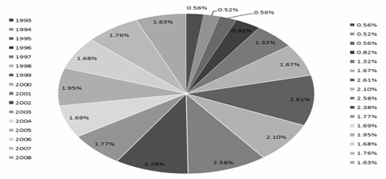
Fuente: Realidad, Datos y Espacio, Revista Internacional de Estadística y Geografía, 2013.

Las etapas y los métodos que explican el funcionamiento a detalle de las diferentes tipologías con las que se puede identificar, prevenir o denunciar los actos o actividades que pudieran involucrar operaciones con recursos de procedencia ilícita como narcotráfico, piratería, secuestros, corrupción, entre otros, requieren de un absoluto conocimiento y conciencia de los ciudadanos para que los Países, las Organizaciones Nacionales e Internacionales y las sociedades puedan prevenirlo y combatirlo eficazmente.

Conclusiones

Los regímenes de prevención del lavado de dinero son tan antiguos como la existencia de la moneda misma; muchas jurisdicciones han evolucionado más rápido que otras, obligando a estas últimas a adoptar sus legislaciones e instrumentos internacionales que faciliten una acción de grupo global con resultados efectivos.

El crimen organizado nace y se nutre de las prohibiciones legales, por lo que las tipologías de legitimación de activos se han transformado en los últimos años como resultado de los controles regulatorios establecidos; sus métodos se fundan, cada vez más en recientes legislaciones y complejas transacciones financieras. Los bancos, usando las nuevas tecnologías, son eficientes vehículos del lavado de activos, así como también los particulares que ejercen en el mundo de los negocios y las profesiones y actividades no financieras.

La prevención del lavado de dinero es más que sólo, una ley que hay que cumplir, representa una correcta dirección que tiene como resultado la integridad, el fortalecimiento y el sano crecimiento económico de las naciones, pero principalmente de los países en vías de desarrollo.

Referencias

Bernal, César. (2006) Metodología de la Investigación, Pearson educación, México, p112.

Cámara de Diputados (2012) Ley Federal para la Prevención e Identificación de Operaciones con Recursos de Procedencia Ilícita, Diario Oficial de la Federación, 17 de octubre de 2012.

Congreso de la Unión. (2011) Código Penal Federal. Sista, México.

Fernández E.,Gabriel. (2012) Acciones frente al Lavado de dinero. Camara de Diputados, México. Ferrusquía C., Manuel (2013). El Sistema Jurídico en lavado de Dinero. Flores, México, p2.
Grupo de Acción Financiera Internacional, (1997- 1998), Informe de tipologías.

Grupo de Acción Financiera Internacional, (2000-2001), Informe de tipologías sobre lavado de dinero.

Grupo de Acción Financiera Internacional (2003), Informe de tipologías. Grupo de Acción Financiera Internacional, (2005), Informe de tipologías.
Grupo de Acción Financiera Internacional, (2006), Informed Trade-Based Money Laundering. FATF/OECD, Las Recomendaciones del GAFI, 2012.
Mallada F., Covadonga (2012). Blanqueo de Capitales y Evasión Fiscal. Lex Nova, España.

Revista Libertad Digital, Sitio web: http://www.libertaddigital.com/internacional/estados- unidos/2014-01-01/colorado-primer-estado-de-eeuu-que-legaliza-la-marihuana-para-uso-recreativo- 1276507387/

Realidad, Datos y Espacio, Revista Internacional de Estadística y Geografía, volumen 4, número 2, mayo-junio, 2013.

Serna J., Carlos. sin fecha. Aspectos generales del lavado de activos. 24/07/2015, de BID/FELABAN Sitio web: http://idbdocs.iadb.org/wsdocs/getdocument.aspx?docnum=35530766http://idbdocs.iadb.org/wsdoc s/getdocument.aspx?docnum=35530766

Las sociedades de ahorro y crédito popular de México

FIGUEROA-HERNÁNDEZ, Esther, GODÍNEZ-MONTOYA, Lucila, ESPINOSA-TORRES, Luis
Enrique y RAMÍREZ-ABARCA, Orsohe

- Figueroa, L. Godinez, L. Espinosa y O. Ramirez

Centro Universitario UAE Texcoco, Universidad Autónoma del Estado, Av. Jardín Zumpango S/N Fracc. El Tejocote, Texcoco, Estado de México. C.P. 56259.
esfigue_3@yahoo.com.mx

- Rérez, E. Figueroa, L. Godínez (eds.) Matemáticas Aplicadas. Handbook T-I. -©ECORFAN, Texcoco de Mora- México, 2016.

Abstract

The objective of this study was to analyze the current situation of the system of savings and loans in Mexico. Savings and loan, is a parallel with the Financial Formal System (SFF) consisting of a variety of institutions sector and, in turn, is divided between the companies calls Savings and Credit and Microfinance Institutions (MFIs) where you will find a variety of organisms, many of which are abstracted to regulation and even self-regulation. This leads to confusion, because today speaks of social sector or social banking, which includes a package of agencies and public and private institutions, for engaging in niche markets, especially the popular sector, are called institutions microfinance. It is necessary to insist (Esquivel, 2007a) that the amount does not make the concept, but it is the fate that it does and that, for example, a consumer credit in a store of household goods popular calls is not a microcredit; these companies do not have among its objectives to fight poverty and direct their efforts to support the poor, especially women, let alone empower them (Friedmann, 1994). Microfinance emerged as microcredit and its priority is to fight poverty and provide financial services to poor people to start a small business. They respond to a situation of low economic growth and low job creation (Revised: Esquivel, 2008).

Introducción

El Sistema Financiero Mexicano (SFM) es el conjunto de organismos e instituciones que captan, administran y canalizan a la inversión, el ahorro dentro del marco legal que corresponde en territorio nacional. Según Ortega (2002:65) “…agrupa diversas instituciones u organismos interrelacionados que se caracterizan por realizar una o varias de las actividades tendientes a la captación, administración, regulación, orientación y canalización de los recursos económicos de origen nacional como internacional”. El SMF está integrado por: cinco grandes sectores, actualmente todos regulados directa e indirectamente por la Secretaría de Hacienda y Crédito Público (SHCP) a través de las comisiones correspondientes: Comisión Nacional Bancaria y de Valores (CNBV), Comisión Nacional de Seguros y Fianzas, Comisión Nacional del Sistema de Ahorro para el Retiro) y el Banco México (AMAII, 2015).

Al hablar del Sistema de Ahorro y Crédito Popular, se habla de un sector paralelo al Sistema Financiero Formal (SFF) que se compone de una diversidad de instituciones y que, a su vez, se divide entre las llamadas Sociedades de Ahorro y Crédito Popular y las Instituciones Microfinancieras (IMF), donde se encuentra una variedad de organismos, varios de los cuales se abstraen a la regulación e incluso la autorregulación. Ello da pie a confusiones, pues en la actualidad se habla del sector social o banca social, donde se incluye todo un paquete de organismos e instituciones públicos y privados que, por dedicarse a mercados de nicho, sobre todo del sector popular, son llamadas instituciones de microfinanzas. Se hace necesario insistir (Esquivel, 2007a) en que el monto no hace al concepto, sino que es el destino el que lo hace y que, por ejemplo, un crédito al consumo en una tienda de enseres domésticos de las llamadas populares no es un microcrédito; dichas empresas no tienen entre sus objetivos combatir la pobreza, ni dirigir sus esfuerzos en apoyo a los pobres, sobre todo mujeres, ni menos aún empoderarlos (Friedmann, 1994). Las microfinanzas surgieron como microcréditos y su prioridad es combatir la pobreza y ofrecer servicios financieros a la gente de escasos recursos para que inicien un pequeño negocio. Responden a una situación de escaso crecimiento económico y poca generación de empleo (Revisado en: Esquivel, 2008).

El Sistema de Ahorro y Crédito Popular está integrado por las Sociedades Cooperativas de Ahorro y Préstamo (SCAP) y las Sociedades Financieras Populares (SOFIPOS), se rigen por la Ley de Ahorro y Crédito Popular (LACP) y requiere autorización para operar de la CNBV estas entidades son supervisadas por la misma institución, quien se auxilia de Federaciones del Sector.

El objetivo principal de estas entidades es el ahorro y crédito popular; facilitar a sus miembros el acceso al crédito; apoyar el financiamiento de micro, pequeñas y medianas empresas y, en general, propiciar la solidaridad, la superación económica y social, y el bienestar de sus miembros y de las comunidades en que operan, sobre bases educativas, formativas y del esfuerzo individual y colectivo. Es importante señalar que las operaciones que realicen las Entidades, únicamente estarán respaldadas por los Fondos de Protección con los límites y en los términos previstos en el Título Tercero de la LACP, por lo que el Gobierno Federal y las entidades de la Administración Pública Paraestatal no se hacen responsables ni garantizan el resultado de las operaciones que realicen las Entidades ni los Organismos de Integración, así como tampoco asumir responsabilidad alguna respecto del cumplimiento de las obligaciones contraídas con sus Socios o Clientes () (http://www.nmasociados.com.mx/page10.php).

Antecedentes de las Cajas Populares

En Europa, en 1844 en Rochdale, Inglaterra, se inicia el cooperativismo. En 1850 en Alemania, Schulse-Delitzsch forma los primeros bancos populares. En 1854, en Alemania, Raiffeisen crea las cooperativas de crédito rural. Para el caso en América, se tiene que en 1900, en Canadá, Desjardins establece las cajas populares. Posteriormente en Estados Unidos surgen las Credit’s Union’s.

En México, se iniciaron a partir de 1910-1924 como cajas rurales de préstamos y ahorros, de 1951-1991 cajas populares sin legislación y de 1992-2000 ya como cajas populares con marco legal. En más de 40 años de vida, las cajas populares de México aún sin contar con un marco jurídico, fueron ejemplo internacional de integración y auto control. En todo el tiempo que funcionó la Confederación Mexicana de Cajas Populares (CMCP), ninguna de las cajas que estuvieron integradas, dañó el patrimonio de sus asociados, ya que había mecanismos de supervisión y de apoyo, a través de las Federaciones. Los casos aislados que se presentaron de cajas que tuvieron quebrantos, fueron de aquellas que se separaron de la CMCP, y operaban en forma independiente. En el año de 1991, tratando de incorporar al sistema financiero a todas las cajas populares, se aprobaron modificaciones a la Ley General de Organizaciones y Actividades Auxiliares del Crédito (LGOAAC), creándose la figura de Sociedad de Ahorro y Préstamo. Debido a lo complicado y rígido del proceso, la gran mayoría de las cajas populares no fueron autorizadas a operar como Sociedades de Ahorro y Préstamo (SAP). De 1992 a 1995, la SHCP autorizó a 20 instituciones a operar como SAP. Para tratar de operar de acuerdo a la nueva ley, de 1992 a 1994, la CMCP. desarrolló un proceso interno de consulta a los socios de todas las cajas populares, lo mismo que asambleas de cajas, de Federaciones y de la propia Confederación (Imperial, 2009).

A principios del año 2000 operan aproximadamente 900 Entidades de Ahorro y Crédito Popular. Se analizaron diferentes opciones, pero debido a los diferentes intereses y visión de futuro, el resultado de todo esto fue que se desintegró el Movimiento de Cajas Populares. En 1994, se modificó la LSC y surgió la figura de Cooperativa de Ahorro y Crédito. La gran mayoría de las cajas populares optaron por constituirse como una cooperativa, debido principalmente a la facilidad jurídica que presenta, ya que no hay prácticamente ninguna regulación ni supervisión. Actualmente de cerca de 500 cajas populares que se estima operan en México, solamente 10 son SAP, unas cuantas todavía operan como A.C. y la gran mayoría se han constituido como cooperativas. Los problemas que han surgido en los últimos meses, no son en auténticas o verdaderas cajas populares. Aprovechando la deficiente legislación, regulación y supervisión que existe para el sector, así como el prestigio que en muchas regiones del país nos hemos ganado a pulso las verdaderas cajas populares aproximadamente durante 50 años de vida, algunas personas han utilizado el concepto de caja popular y han creado negocios particulares, defraudando a sus ahorradores.

147

El funcionamiento de estas organizaciones que han tenido problemas, es muy diferente al de las verdaderas cajas populares, sin embargo, el problema se ha generalizado, politizado y sobredimensionado, ocasionándonos complicaciones a todos (Imperial, 2009).

Trasformación de las cajas de ahorro en México

Tras visitar diversas organizaciones cooperativas en Estados Unidos y conocer numerosas formas de organización social para iniciar el movimiento popular mexicano de ahorro y crédito, el sacerdote Manuel Velázquez, considerado el fundador de este movimiento, identificó el modelo de las cajas populares. Los sacerdotes Manuel y Pedro Velázquez decidieron utilizar el término de cajas populares que a su vez empleó Alfonso Desjardins desde 1900 en Canadá oriental. Teniendo como premisas la promoción de la organización social y el impulso al cooperativismo democrático, la educación popular y la participación política, se conformó en el país un sistema de ahorro y crédito con base en la unión y el ahorro, el cual perdura como el movimiento popular financiero más importante de México (Imperial, 2004).

Las tres primeras cajas se establecieron en 1951, pero hasta 1954 se convocó al primer Congreso Nacional de Cajas Populares, que constituyó el Consejo Central de Cajas Populares. Las cajas populares de todo el país se agruparon en federaciones regionales, lo cual mejoró la organización de estas instituciones y amplió su cobertura. La Confederación Mexicana de Cajas Populares se fundó 10 años después, lo que marcó una nueva etapa en la historia de las cajas populares, ya que promovió la unificación de las federaciones de Yucatán, Jalisco, el Distrito Federal, el Estado de México, Zacatecas, Coahuila y Querétaro. Hacia enero de 1964 había en total unas 500 cajas populares con poco más de 30,000 asociados y ahorros cercanos a 12 millones de pesos. La Confederación Mexicana de Cajas Populares se instituyó para proporcionar a sus asociadas, las federaciones, servicios de educación cooperativa y asesoría técnica y para propiciar nuevas formas de sistemas de financiamiento entre los socios. A cambio, las federaciones efectuaban aportaciones económicas para el sustento de la Confederación. Entre los servicios más notables estaba el otorgamiento de créditos accesibles para incrementar el fondo de operación de las federaciones, supervisar el funcionamiento interno, proteger a los socios por medio de seguros sobre sus ahorros y sus préstamos, representar al movimiento ante toda persona o institución nacional o internacional, así como dar fianzas de manejo honesto a su personal y proteger los bienes de las cajas contra pérdidas. Esto manifestaba que el carácter civil prevalecía después de 10 años de una etapa formativa en la que los sacerdotes actuaron como asesores morales. Esta etapa de transición significó el primer gran reto para las organizaciones en que participaban el clero y la sociedad civil: por un lado, un pueblo con poco conocimiento y destreza en los manejos administrativos, y por el otro un crecimiento de las cajas que implicaba una enorme carga de trabajo (Imperial, 2004).

A partir de 1960 se desarrolló una etapa natural de capacitación en la práctica de los dirigentes, los líderes sociales que tomaron el control de las cajas de ahorro. Desde 1970 la organización de las cajas populares se caracteriza por una independencia casi total de la iglesia católica y también por la orientación empresarial que se le dio. Dejaron de conducirse con una administración doméstica para hacerse profesional, y quedó atrás el voluntariado de dos o tres directivos que le dedicaban sólo unas horas a la organización, para proceder a contratar personal con horario definido y servicio al público. Sin duda, las normas morales y la disciplina en el manejo de los recursos establecidas por la Confederación fueron elementos clave para que las cajas populares se convirtieran en lo que hasta ahora son, además de consolidar la democracia en la toma de decisiones.

148

Otro momento clave en la historia de las cajas populares fue la reforma de la Ley General de Organizaciones y Actividades Auxiliares del Crédito en diciembre de 1991 que dio origen a las SAP, figura jurídica por la cual optaron varias cajas populares para obtener reconocimiento legal; sin embargo, el movimiento organizado sufrió una serie de escisiones (Imperial, 2004).

En agosto de 1994 una reforma de la Ley General de Sociedades Cooperativas reconoció a la cooperativa de ahorro y préstamo como una modalidad de la de consumo, por lo que varias cajas se separaron de la Confederación y optaron por la figura jurídica de sociedad cooperativa. Con ello la mayoría de las cajas populares que estaban en proceso de autorización como SAP adoptó la figura de cooperativa. Como resultado en 1998 la Confederación Nacional, que había tenido gran liderazgo, se dividió en: La Caja Popular Mexicana SAP, La Confederación Nacional Mexicana de Cooperativas de Ahorro y Préstamo; La Asociación Nacional de Uniones Regionales de Cooperativas, y La Asociación Mexicana de Sociedades de Ahorro y Préstamo. Por último, se generaron y mantuvieron cajas integradas en organismos regionales o dispersas. De 1991 a1994, unas 500 cajas populares que operaban sin regulación alguna se transformaron en sociedades de ahorro y préstamo o en sociedades cooperativas de ahorro y préstamo. El sector del ahorro y el crédito populares lo constituyen en la actualidad las cajas populares, las cooperativas de ahorro y préstamo, las sociedades de ahorro y préstamo, las instituciones y organismos financieros rurales, las cajas solidarias y las microfinancieras (en su mayoría federadas y, a su vez, reunidas en el Consejo Mexicano del Ahorro y Crédito Popular, COMACREP, A.C.), así como diversas organizaciones de la sociedad civil que realizan actividades microfinancieras aunque no sea su actividad principal sino un medio para lograr fines como el desarrollo de sus comunidades. Las organizaciones iniciaron en 2001 un proceso para la reagrupación, profesionalización y consolidación del sector. El ahorro y crédito popular se considera un proceso de organización ciudadana irreversible que comenzó con la propuesta de un marco regulatorio y promotor amplio y convergente (Imperial, 2004).

Quizá el mayor de sus retos sea transitar de la etapa de la informalidad a la formalidad reglamentaria, lo que definirá las bases del otorgamiento de servicios financieros para los próximos
10 años y, por consiguiente, la posición del sector en un sistema financiero cada vez más globalizado, competido y mercantilizado. En todo ello ha de ser consecuente con el reto social de sustentar los principios y los valores cooperativos: la ayuda mutua y el compromiso con la sociedad. Hoy en cambio se reconoce la importancia de proveer servicios financieros a toda la población, en especial la de menores ingresos. Alrededor de 80.0% de los mexicanos carece de acceso a estos servicios. Por ello, individuos que buscaban auto emplearse han encontrado en la caja popular la fórmula para realizar un proyecto productivo o prestar servicios. Por una parte, se promueve la consolidación de empleos que de no recibir el crédito es muy probable que desaparecieran. Por la otra, se crean puestos de trabajo en zonas marginadas (Imperial, 2004).

Marco legal

La Ley de Ahorro y Crédito Popular (LACP) de México, aprobada en 2001, establece un marco legal al cual está transitando un gran número de organizaciones de finanzas populares como cajas populares, cooperativas, cajas de ahorro, uniones de crédito, microbancos, cajas solidarias, entre otras, las cuales se convertirán en entidades de ahorro y crédito popular autorizadas por la CNBV.

La transición está demostrando que para alcanzar los estándares exigidos por la LACP y su reglamentación secundaria y prudencial, se requerirán fuertes ajustes en las estructuras operativas para fortalecer las áreas contables, modernizar los sistemas de información, capacitar al personal, robustecer la estructura de capital, integrar nuevos órganos de fiscalización y de control interno, así como modernizar los equipos y tecnologías, lo que exige un cuantioso incremento de los costos y las inversiones de las entidades de ahorro y crédito popular. Para cumplir con la ley, esas entidades deben integrarse en una federación, que es un organismo de integración profesional. Las federaciones a su vez deben crear una unidad de supervisión con personal certificado. Para asumir estos costos, las entidades deberán pagar nuevas y crecientes cuotas de supervisión dependiendo de la federación a la que pertenezcan. Un tercer nivel de organización es la Confederación Mexicana de Cajas Populares, integrada por las federaciones y que tendrá a su cargo el Fondo de Protección de Depósitos, organismo encargado de proteger el ahorro de los socios y clientes de aquellas entidades (Imperial, 2004).

Se han identificado las siguientes tendencias en los mercados financieros: a) Mayor competencia, en la forma de competidores con propensión a las finanzas totales. Por ello dichas entidades deben constituirse en intermediarios financieros completos, superar la política de nichos, buscar sinergia sistémica (redes, estructuras de integración verticales), b) Mayores requerimientos de las entidades de supervisión y control, c) Desarrollo de tecnologías modernas de información y comunicación, banca electrónica, etcétera, d) Cambios demográficos, e) Nuevas necesidades de los usuarios, ya que se identifica un auge en el mercado microfinanciero, innovaciones constantes en la oferta de productos financieros, usuarios en espera de mayor calidad de servicios y atención a la medida, aunado a la capacidad de resolver problemas, no sólo de vender productos, lo que deriva en la disminución de la fidelidad de los usuarios, f) Necesidad de bajar costos y aumentar la productividad, ante los márgenes financieros en disminución, el incremento de la demanda de los usuarios frente a la calidad del asesoramiento y autoservicio, el bajo grado de automatización, los procesos no optimizados en áreas de soporte y los altos costos de personal. El sector ha asumido el compromiso de integrarse a la LACP y al sistema de supervisión auxiliar, pero es compleja para los organismos de base (cajas populares, cooperativas, sociedades de ahorro y préstamo, etcétera), la mayoría de los cuales no está todavía en condiciones de soportar los costos por las estructuras societarias y las instancias de supervisión necesarias. Sólo un número limitado de entidades con volúmenes relevantes de activos podrán absorber en el corto plazo (Imperial, 2004).

Con base en lo anterior el objetivo del trabajo fue analizar la situación actual del sistema de ahorro y crédito popular en México.

Metodología

Para llevar a cabo la presente investigación se consultaron diferentes fuentes: El Sistema Financiero Mexicano (SFM), Secretaría de Hacienda y Crédito Público (SHCP), Comisión Nacional Bancaria y de Valores (CNBV), Comisión Nacional de Seguros y Fianzas (CNSF), Comisión Nacional del Sistema de Ahorro para el Retiro (CONSAR), el Banco México (B de M), Ley de Ahorro y Crédito Popular (LACP), Comisión Nacional para la Protección y Defensa de los Usuarios de Servicios Financieros (CONDUSEF), Instituto Nacional de Estadística y Geografía (INEGI), Confederación Mexicana de Cajas Populares (CMCP), Ley General de Organizaciones y Actividades Auxiliares del Crédito (LGOAAC), Consejo Mexicano del Ahorro y Crédito Popular (COMACREP, A.C.), y diferentes, revistas, periódicos, entre otras.

Resultados

A principios del año 2000 operaban en el país aproximadamente 900 Entidades de Ahorro y Crédito Popular (Imperial, 2009).

Actualmente existe una gran diversidad de Instituciones Financieras Sociales:

    - Cajas Populares.
    - Sociedades de Ahorro y Préstamo.
    - Cooperativas de Ahorro y Crédito.
    - Cajas Solidarias.
    - Uniones de Crédito.
    - Instituciones de Microcrédito.
    - Instituciones de Asistencia Privada.
    - Organizaciones no gubernamentales financieras.

Tabla 12 Composición del Sistema Financiero, 2012
 | Número de entidades | Participación  de los activos totales (%) | Tasa de crecimiento real anual de los activos (%)*
Banca múltiple1/ | 46 | 48.5 | 2.8
Siefores(afores) | 81 (13) | 15.0 | 14.7
Sociedades de inversión (operadoras) | 570 (57) | 11.8 | 6.5
Instituciones de fomento2/ | 10 | 9.6 | 8.5
Aseguradoras | 103 | 6.5 | 12.1
Afianzadoras | 15 | 0.2 | 4.1
Casas de bolsa | 35 | 4.6 | 21.9
Sofoles y Sofomes reguladas3/ | 41 | 0.8 | -8.5
Sofomes no reguladas4/ | 3,763 | 2.0 | 5.2
Organizaciones auxiliares de crédito5/ | 33 | 0.1 | -1.3
Entidades de ahorro y crédito popular6/ | 231 | 1.0 | 2.8
*/ Cambio de junio a junio. 1/ Los activos de la banca incluyen a Sofomes reguladas que consolidan con el banco si son subsidiarias. Los 46 bancos son los que están autorizados actualmente. 2/ Incluye banca de desarrollo y fideicomisos de fomento (FIRA, FOVI, FIFOMI y la Financiera Rural). 3/ Incluye a todas las Sofomes que pertenecen a grupos financieros pero que no consolidan sus activos con la banca múltiple. 4/ Sólo las que reportan a la AMFE. 5/ Incluye Arrendadoras financieras, empresas de factoraje, almacenes generales de depósito y casas de cambio. 6/ Incluye sociedades de ahorro y préstamo (SAP), Sociedades Financieras Populares (Sofipos), Sociedades Cooperativas de Ahorro y Préstamo (SOCAPS) y uniones de crédito.

Fuente: Banxico, CNBV, CONSAR, AMFE, SHCP e INEGI, junio 2012.

La banca múltiple es el principal intermediario del Sistema Financiero Mexicano y tiene una participación de los activos totales del 48.5% con una tasa de crecimiento real anual de los activos de 2.8%. Para la Casa de bolsa con participación de 4.6% y tasa de crecimiento de 21.9%. En cambio, para las Entidades de Ahorro y crédito popular de 1.0% y de 2.8%, respectivamente (Tabla 1). Los bancos y entidades de ahorro y crédito son los únicos intermediarios que pueden captar depósitos del público. El resto de los intermediarios se financia mediante emisión de valores, préstamos bancarios o con su propio capital.

Tabla 12.1 Número de instituciones y participación de mercado por tipo de intermediario del Sistema Financiero Mexicano, 2014
 | Número de entidades | Participación de los activos totales  (%) | Tasa de crecimiento real anual de los activos (%)
 |  |  | 2014 | 2009-2012
Banca comercial1/ | 47 | 48.6 | 7.4 | 4.4
Siefores (Afores)2/ | 77 (11) | 16.5 | 11.8 | 14.2
Fondos de inversión (operadoras)3/ | 605 (52) | 12.6 | 5.3 | 11.9
Instituciones de fomento4/ | 10 | 9.9 | 7.4 | 3.0
Seguros | 103 | 6.7 | 3.7 | 8.0
Fianzas | 15 | 0.1 | 2.4 | 4.4
Casas de bolsa | 35 | 2.6 | -22.4 | 21.9
Sofomes reguladas5/ | 27 | 0.5 | 4.9 | 11.6
Sofomes no reguladas6/ | 4,014 | 1.2 | -3.2 | -21.2
Entidades de ahorro y crédito popular7/ | 180 | 0.7 | 16.4 | 13.5
Uniones de crédito | 103 | 0.3 | 7.6 | 5.4
Almacenes Generales de Depósito | 19 | 0.1 | -2.8 | 10.3
Arrendadoras financieras 8/ | 0 | 0.0 | -100.0 | -28.1
Empresas de factoraje 8/ | 0 | 0.0 | -100.0 | -25.7
Sofoles 8/ | 0 | 0.0 | -100.0 | -26.4
Memo: Institutos de vivienda 9/ y otros 10/ | 3 | n.a. | n.a. | n.a.

El número de entidades financieras se refiere a las que se encuentran autorizadas a junio de 2014; algunas no se encuentran operando. La participación en el total de los activos corresponde a junio de 2014 y la tasa de crecimiento real se refiere a la de junio de 2014 con respecto al mismo mes del año anterior.

1/ El número de entidades de la banca comercial corresponde a septiembre de 2014, donde 44 bancos se encontraban activos, 3 contaban con licencia sin operar y Banco Bicentenario había cerrado operaciones. Los activos totales de la banca comercial incluyen los de aquellas Sofomes reguladas que consolidan con el respectivo banco en caso de ser subsidiarias. 2/ El conjunto de fondos de pensiones que administran 11 afores asciende a 77 Siefores. 3/ Las operadoras de fondos de inversión (52) administran en total 605 fondos de inversión. De las 52 operadoras de fondos de inversión, 4 son instituciones de banca comercial, 10 son casas de bolsa y 38 son sociedades operadoras de fondos de inversión. La información de activos corresponde a aquellos en balance de los fondos de inversión, no de las operadoras. 4/ Incluye banca de desarrollo y fideicomisos de fomento (FIRA, FOVI, FIFOMI y la Financiera Rural). 5/ La participación de los activos totales considera a las Sofomes que son reguladas por pertenecer a un grupo financiero pero que no consolidan sus activos con una institución de banca comercial (20 de 27). Aquellas que sí consolidan con instituciones bancarias se incluyen en el rubro de banca comercial (7 de 27). 6/ Las cifras referentes al número de Sofomes no reguladas provienen del registro que CONDUSEF realiza de estas últimas. Sin embargo, la información sobre los activos solo contiene la información de aquellas entidades asociadas a la AMFE, asociación gremial del sector, que a la fecha de la última información disponible tenía 36 miembros no regulados. 7/ Incluye sociedades de ahorro y préstamo (SAP), sociedades financieras populares (Sofipos) y sociedades cooperativas de ahorro y préstamo (SOCAPS). No incluye entidades de ahorro y crédito popular de nivel básico o en proceso de autorización (prórroga). 8/ Las sofoles, arrendadoras y empresas de factoraje desaparecieron como figura legal a partir de julio de 2013. 9/ Infonavit y Fovissste. 10/Infonacot. Fuente: Banco de México, SHCP, CNBV, CNSF, CONDUSEF, CONSAR y la Asociación Mexicana de Entidades Financieras Especializadas (AMFE).

De la tabla 12.1, se puede observar que la participación de los activos de la banca comercial era de 48.6%, con tasa de crecimiento real de activos de 7.4%, para el caso de Entidades de ahorro y crédito popular fueron de 0.7% y 16.4% respectivamente, para 2014.

Situación nacional de las cajas de ahorro y crédito en México

México ha pasado por etapas muy difíciles en cuestiones económicas, por eso ha tenido que estar fortaleciendo su Sistema Financiero para poder afrontarlas y salir a flote sin afectar tanto a la población. Las instituciones financieras que lo conforman, clasificadas como banca tradicional y la banca social o banca popular agrupan a instancias como las cajas de ahorro. Éstas representan a intermediarios financieros y juegan un papel primordial dentro del sistema financiero global, ya que son un conducto para que los individuos y familias ahorren, aumentando su calidad de vida futura y al mismo tiempo fortaleciendo el desarrollo económico del país (BANSEFI, 2011c).

A partir de la crisis económica de finales de 1994, la sociedad ha tenido graves problemas por la insolvencia en que cayeron algunas entidades de ahorro y préstamo (derivada de la heterogeneidad en los sistemas de información y contabilidad; liquidez creciente y mala administración; carencias en la administración de riesgos y, la inadecuada contabilidad de la cartera vencida) provocando que sus clientes perdieran la confianza en ellas. Para el año 2000 cuando el sector retomó su rumbo y tuvo éxito nuevamente, hubo personas que beneficiándose de ello realizaron fraudes al aprovechar los vacíos legales de regulación existente y establecieron “pseudo- cajas”; para ese año el número de organizaciones de ahorro y crédito en México era de 630 y, varias de éstas se manejaban sin regulación alguna y contaban con más de dos millones de socios. Con los antecedentes y las experiencias obtenidas, se hizo impostergable ordenar al sector de ahorro y crédito popular por lo que el 4 de junio del año 2001, se publica en el Diario Oficial de la Federación la Ley de Ahorro y Crédito Popular, constituyendo al instrumento jurídico en el que se organiza el sector. Para agosto del 2009 existían 468 sociedades autorizadas o en proceso de regularización, algunas con más de 50 años en operación, con presencia en todo el país, con activos totales por 77,000 millones de pesos y 6 millones de socios/clientes (CNBV, 2011a).

El Sector de Ahorro y Crédito Popular (ACP), nombrado también Banca Social, proporciona servicios financieros a los sectores y comunidades que carecen de ellos. Su desarrollo continúa con un gran dinamismo y se encuentra en proceso de normalización de las entidades que lo componen, al acogerse a la regulación y autorización para operar que en cada caso les compete. Este sector se ha orientado a atender durante más de 60 años la demanda de servicios de ahorro y crédito a una parte del segmento de la población que no es cubierta por la banca tradicional. En cuanto a su origen, la mayoría de las sociedades surgen a partir de iniciativas de las comunidades. Estas iniciativas han contado con el apoyo de las Organizaciones Sociales de base y en algunos casos, son el resultado de programas gubernamentales como herramientas de desarrollo. Por lo tanto, el objetivo principal del sector de ACP es facilitar el acceso de la población de ingreso medio y bajo, a intermediarios que cubran sus necesidades financieras y sociales. Estas organizaciones, buscan combinar la promoción social con la autosuficiencia, mediante el manejo financiero eficiente de las operaciones de crédito, ahorro e inversión, así como, la ampliación de la oferta de los servicios microfinancieros a una mayor parte de la población (CNBV, 2013).

Las Sociedades que son autorizadas y supervisadas por la Comisión Nacional Bancaria y de Valores (CNBV) son:

- Sociedades Cooperativas de Ahorro y Préstamo
- Sociedades Financieras Populares

153

- Sociedades Financieras Comunitarias

La principal clasificación que se realiza de ellas es por su nivel de operación, en cada uno de los casos y dependiendo de éste, están acotadas sus actividades. Asimismo, requieren de autorización de la CNBV para cambiar de nivel de operaciones y ampliar sus actividades para continuar con su dinámica operativa. Al incorporarse al SFM y ser reguladas, su orientación pasa de la sustentabilidad financiera de las operaciones actuales, a buscar los recursos necesarios para la expansión planeada, ya que al reconocer la insuficiencia de los fondos proporcionados vía aportaciones de ahorro y de préstamos de socios, crean mayores vínculos con este sistema (CNBV, 2013).

Situación actual de las Sociedades Cooperativas de Ahorro y Préstamo

El 4 de junio de 2001 se publicó la LACP, con lo que inició el proceso de regularización del sector de ahorro y crédito popular, para aquellas sociedades o asociaciones que captaran recursos exclusivamente de sus socios o asociados. En dicha Ley se estableció un periodo transitorio para que dichas sociedades o asociaciones ajustaran sus operaciones a efecto de poder obtener la autorización de la CNBV, ya sea bajo la figura de Sociedad Cooperativas de Ahorro y Préstamo (SOCAPS) o como Sociedad Financiera Popular (SOFIPO). El 13 de agosto de 2009 se publica la Ley para Regular las Actividades de las Sociedades Cooperativas de Ahorro y Préstamo (LRASCAP), una Ley exclusiva para las SOCAPS, estableciéndose como fecha límite el 31 de marzo de 2014 para que las que tuvieran activos superiores a 2.5 millones de UDIS (aproximadamente $13 millones de pesos), soliciten su autorización ante la CNBV. Al cierre de junio de 2015, existen 146 SOCAPS autorizadas y supervisadas por la CNBV, que brindan sus servicios a más de 5.2 millones de socios y administran activos por más de $89.8 mil millones de pesos que representan aproximadamente el 85.0% de los activos totales del sector, las cuales además cuentan con la cobertura de la cuenta de seguro de depósitos del Fondo de Protección (CNBV, 2015).

En la actualidad, las 40 SOCAPS se encuentran en proceso de autorización para continuar con sus operaciones, informó la CONDUSEF. De acuerdo con el organismo, estas cajas concentran a 433,374 socios y se localizan principalmente en los estados de Jalisco, Guanajuato, Oaxaca, Michoacán, Nuevo León, San Luis Potosí y Yucatán. “Por su situación, estas cajas aún no cuentan con el seguro de depósito (equivalente a 133,000 pesos aproximados por persona)”, explica la CONDUSEF en un comunicado donde detalla la situación del sector de ahorro y crédito popular, compuesto por SOCAPS y SOFIPOS. La CONDUSEF recuerda que del universo de 712 SOCAPS, 416 están clasificadas como básicas, es decir, que tienen activos no mayores a los 13.2 millones de pesos y que no requieren autorización para operar, pero que no cuentan con un seguro de depósito para sus ahorradores. “Asimismo, en lo que va del año, tres sociedades más (Caja Solidaria Minatitlán, Caja Popular Santa Margarita María de Alacoque, y Caja Itzaez) han pasado al grupo de las autorizadas, para sumar 146, con más de 5.3 millones de socios”, refiere la CONDUSEF. Se informa también (agrega), que 29 SOCAPS se encuentran en proceso de consolidación, lo que significa que, por su situación, ya no pueden aceptar nuevos socios para celebrar operaciones de captación y crédito, ni abrir nuevas sucursales u oficinas de atención al público; estas cajas tampoco cuentan con el seguro de depósito. Sobre estas entidades que están en proceso de consolidación, el organismo recuerda que los administradores de éstas deben de acudir al Fipago para solicitar someterse a un trabajo de consolidación, con el propósito de establecer qué esquema resulta ser el mejor para la entidad y sus socios:

La fusión con otra SOCAP autorizada, la cesión o venta de activos y pasivos hacia una organización autorizada o el pago directo a sus ahorradores. Asimismo, se informa que existen 81 impedidas para captar recursos u operan de forma irregular, mismas que se encuentran localizadas en 20 entidades federativas (El Economista, 11 de agosto de 2015).

Conclusiones

Los beneficios de la intermediación financiera han repercutido en la vida de los usuarios de los servicios financieros. Con las ventajas también coexisten los riesgos. El papel responsable de la regulación y supervisión es vital para contener riesgos y propiciar desarrollo económico y estabilidad en el largo plazo. El Banco de México ha impulsado nuevas reformas a la regulación y continúa promoviendo un sano desarrollo del sistema financiero y la competencia. México cuenta con un sistema financiero sólido y en crecimiento, pero aún en vías de desarrollo. Comparaciones internacionales de competitividad muestran que el sistema financiero mexicano tiene todavía muchas oportunidades por atender.

Las fallas en los controles de prevención de lavado de dinero y financiamiento al terrorismo son comunes en el sector de ahorro y crédito popular, y debido a esto las entidades de este rubro son sancionadas con frecuencia, así lo revela un reporte de la CNBV. De acuerdo con el órgano regulador, la mayoría de multas que recibió el sector (SOCAPS), así como SOFIPOS— durante el primer semestre del 2015 fue por incurrir constantemente en fallas en sus controles de prevención de lavado de dinero y financiamiento al terrorismo. Durante los primeros seis meses del año, el sector de las SOCAPS (en la actualidad compuesto por 146 entidades) recibió 145 sanciones por un monto de 10 millones 705,932 pesos, de los cuales fueron pagados en dicho periodo 6 millones 839,027 pesos. “Las sanciones impuestas a las SOCAPS representaron, en número, 19.1% del total de multas aplicadas”, expone el documento de la CNBV recientemente publicado. Según el organismo, los tipos de infracciones más recurrentes correspondieron a las siguientes conductas: fallas en controles de Prevención de Lavado de Dinero (PLD) y Financiamiento al terrorismo (FT), así como omisión en el envío de información en términos de las disposiciones aplicables. Respecto de las SOFIPOS, este sector (compuesto actualmente por 44 entidades en operación) se hizo acreedor a multas por un monto de 6 millones 724,425 pesos por 66 sanciones. “Al cierre del semestre se pagó un total de 2 millones 865,973 pesos, monto que incluye el pago de sanciones impuestas en el primer semestre del 2015 y en años anteriores”. Al igual que en las SOCAPS, las infracciones más recurrentes correspondieron a fallas en los controles de prevención de lavado de dinero y financiamiento al terrorismo. El número de sanciones a este sector representó 8.7% del total emitidas y 4.0% del total del monto. El reporte no detalla exactamente cuántas sanciones del total en este sector corresponden a fallas en los controles de PLD/FT, pero es frecuente ver entidades sancionadas por este concepto en el portal de la CNBV (El Economista, 17 de agosto de 2015). Debido a lo anterior es urgente que se tomen medidas más estrictas para evitar todas estas anomalías que van en detrimento del ahorro popular y de la economía del país.

Referencias

AMAII (2015). El Sistema Financiero Mexicano. Asociación Mexicana de Asesores independientes de Inversiones, A.C. Disponible en: http://www.amaii.com.mx/AMAII/Portal/cfpages/contentmgr.cfm?fuente=nav&docId=97

BANSEFI (2011ª). Sector de Ahorro y Crédito Popular: Legislación. (Banco del Ahorro Nacional y Servicios Financieros http://www.bansefi.gob.mx/sectahorrocredpop/Paginas/Legislacion.aspx (Consultado en marzo de 2015).

BANSEFI (2011b). Sector de Ahorro y Crédito Popular: Información estadística. Banco del Ahorro Nacional y Servicios Financieros. (Consultado en marzo de 2015). Disponible en: http://www.bansefi.gob.mx/sectahorrocredpop/Paginas/InformacionestadisticadelSACP.aspx

BANSEFI (2011c). Sector de Ahorro y Crédito Popular: Evaluación. Banco del Ahorro Nacional y Servicios Financieros. (Consultado en marzo de 2015). Disponible en: http://www.bansefi.gob.mx/sectahorrocredpop/Paginas/MetologiadadeEvaluacion.aspx

CONDUSEF (2011). Glosario de términos. Comisión Nacional para la Protección y Defensa de los Usuarios de Servicios Financieros. (Consultado en abril de 2014). Disponible en: http://www.condusef.gob.mx/

CNBV (2011ª). Sector Popular y Uniones de Crédito: Sociedades Cooperativas de Ahorro y Préstamo: Información Estadística. Comisión Nacional Bancaria y de Valores. (Consultado en abril de 2015. Disponible: http://www.cnbv.gob.mx/sectorpopularuc/InformacionEstadistica/Paginas/SociedadesCooperativas deAhorroyPrestamo.aspx

CNBV (2011b). Sector Popular y Union es de Crédito: Sociedades Cooperativas de Ahorro y Préstamo: Estudios y acceso: Antecedentes y Evolución del Sector. Comisión Nacional Bancaria y de Valores. (Consultado en abril de 2015). Disponible en: http://www.cnbv.gob.mx/sectorpopularuc/estudiosyacceso/Paginas/SociedadesCooperativasdeAhor royPrestamo.aspx

CNBV (2013). Sector Popular. Comisión Nacional Bancaria y de Valores (CNBV). Disponible en: http://www.cnbv.gob.mx/SECTORES-SUPERVISADOS/SECTOR-POPULAR/Descripcion-del- sector/Paginas/default.aspx

CNBV (2015). Sociedades Cooperativas de Ahorro y Préstamo. Comisión Nacional Bancaria y de Valores (CNBV). Disponible en:
http://www.cnbv.gob.mx/SECTORES-SUPERVISADOS/SECTOR- POPULAR/Difusion/Paginas/Sociedades-Cooperativas-de-Ahorro-y-Prestamo.aspx

El Economista, 9 de agosto (2015). En proceso de autorización, 40 SOCAPS. Consultado 28 de agosto de 2015. Disponible en: http://eleconomista.com.mx/sistema-financiero/2015/08/09/proceso- autorizacion-40-socaps

El Economista, 16 de agosto (2015). Sector popular falla en antilavado. Consultado 25 de agosto de 2015. Disponible en: http://eleconomista.com.mx/sistema-financiero/2015/08/16/sector-popular- falla-antilavado

Imperial Zúñiga Ramón (2004). Las cajas de ahorro: instrumentos de la sociedad civil. Revista de Comercio Exterior, Vol. 54, Núm. 7, julio, pág. 606-611. Disponible en: http://revistas.bancomext.gob.mx/rce/magazines/68/6/impe0704.pdf

Imperial Zúñiga Ramón (2009). El Ahorro Popular la experiencia mexicana. Disponible en: http://www.condusef.gob.mx/index.php/instituciones-financieras/sociedades-cooperativas-de- ahorro-y-credito-popular/383-el-ahorro-popular-la-experiencia-mexicana

Esquivel Martínez Horacio (2008). Situación actual del Sistema actual del ahorro y crédito popular en México. Problemas del Desarrollo, Revista latinoamericana de Economía. Vol. 39, núm. 152, enero/marzo. Disponible en:
http://www.ejournal.unam.mx/pde152/PDE003915208.pdf

Manufacturas exitosas: Inversión extranjera y competitividad laboral

PÉREZ-SÁNCHEZ, Sandra Laura y CESÍN-VARGAS, Alfredo

S. Pérez’ y A. Cesín’’

‘División de Ciencias Económico-Administrativas (DICEA), Universidad Autónoma Chapingo. ‘’Unidad Académica de Estudios Regionales, Universidad Nacional Autónoma de México. gsc4959@yahoo.com.mx

F. Rérez, E. Figueroa, L. Godínez (eds.) Matemáticas Aplicadas. Handbook T-I. -©ECORFAN, Texcoco de Mora- México, 2016.

Abstract

The objective of the present study is to identify the concentration of foreign investment and to compare the dynamics of productivity and unit labor costs in six industries, all of which attracted
52.04 percent of total foreign investment during 1999- 2014 these are: 311 Industry food; 325 Chemical Industry; 326 Plastics industry and rubber; 331 Basic metal industries; 333 Manufacture of machinery and equipment; 335 Manufacture of accessories, electrical appliances and 336 Manufacture of transport equipment. The data used in the study comes from the Monthly Survey of Manufacturing Industry during 2007-2014, with results indicating that only two industries concentrate foreign investment ; while labor productivity of the six industries recorded an increasing rate and unit labor cost does not decrease at the same rate as productivity.

Introducción

La industria manufacturera, desde la revolución industrial, ha sido el elemento esencial del cambio estructural y fuente de crecimiento económico en los diferentes países, la manufactura además de impulsar la producción y el empleo, ha ofrecido mejores oportunidades respecto a otros sectores, para acumular capital, incorporar nuevas tecnologías y aprovechar las economías de escala.

A medida que la estructura productiva cambia, el papel de la industria manufacturera se modifica, ya que a niveles de ingreso más bajos y el uso de tecnologías poco intensivas en capital tiende a impulsar mejoras en la productividad y el empleo, mientras que cuando se incrementa el uso de los bienes de capital, se elevan las ganancias debido a la productividad y el empleo tiende a desplazarse hacia el sector servicios vinculado a la manufactura.

El impacto de la globalización, el creciente comercio internacional, la interdependencia financiera y tecnológica en el mundo, han logrado que en muchos países en desarrollo, las industrias manufactureras han impulsado el crecimiento económico y han sido generadoras de empleo durante las últimas décadas, mientras que en el caso de países industrializados el crecimiento se ha orientado a los servicios vinculados a la manufactura.

Para los países en desarrollo, no obstante, el elevado grado de competitividad alcanzado en la industria manufacturera mundial, aún existe la posibilidad de transitar desde industrias con bajo nivel tecnológico e intensivas en el uso de mano de obra, hacia otras industrias con mayor valor agregado cuya demanda se vincula a industrias avanzadas y que actualmente registran un proceso de crecimiento a nivel mundial.

La industria manufacturera, si bien ha sido para muchos países, un factor detonante del crecimiento económico, cabe resaltar el papel de los gobiernos, particularmente para promover la concentración de la producción y alcanzar un proceso de convergencia en los niveles de vida básicos -esperanza de vida y educación- para la población.

El primer aspecto se ha logrado a través de la inversión en la ampliación y mejora del sistema de transporte y de las comunicaciones, lo cual ha sido determinante en la disminución en los costos de traslado para los trabajadores, ello ha repercutido favorablemente en la especialización de las empresas, trayendo consigo que la actividad económica esté geográficamente más concentrada, esto también ha propiciado el crecimiento de las ciudades –en número y densidad poblacional- lo cual ha exigido a los gobiernos la mejora relativa en los servicios públicos y una mayor inversión en infraestructura urbana, que ha resuelto en cierta medida el segundo aspecto (Banco Mundial, 2009)

Otra de las alternativas que tienen algunos países emergentes es atraer flujos de inversión extranjera, desde el punto de vista teórico y de política económica, se ha señalado que la IE es un factor que detona el crecimiento económico, en primer lugar, porque significa la llegada de recursos frescos que además de equilibrar la cuenta corriente de la balanza de pagos, también propicia la transformación industrial, esto se explica a partir de la generación de “derrames” o “arrastres” al conjunto del tejido productivo que generalmente provoca una elevación de la productividad, del valor agregado y de las exportaciones (Dussel, 2007).

En países en desarrollo, los beneficios del crecimiento manufacturero han sido muy desiguales, esto se explica por la presencia de empresas transnacionales en ciertas industrias que al ser intensivas en el uso de capital y tecnología no son generadoras de empleo y por otra parte, la ausencia de encadenamientos productivos con el tejido industrial nacional, ha determinado que parte de la competitividad de la industria manufacturera descanse en costos laborales unitarios bajos, que a su vez no siempre se sustentan en tasas crecientes en la productividad, sino en el descenso de las remuneraciones y el incremento de las horas trabajadas. Algunas industrias en México han alcanzado éxito en términos de incremento en el valor de la producción, en el desempeño de la productividad, en la generación de empleos, en el comercio exterior, en la atracción que ejercen en la inversión extranjera, y en el contenido tecnológico de los productos que elaboran, muchas de las cuales son empresas transnacionales con débiles encadenamientos con empresas mexicanas y cuya localización se ubica próxima a la frontera con Estados Unidos.

Otras industrias, manifiestan una presencia cada vez menor en el producto industrial manufacturero, registran bajos niveles de productividad, si bien generan empleos, en muchos casos éstos no son bien remunerados, no son atractivas para la inversión extranjera y no tienen exportaciones significativas, esto ha determinado que su producción se oriente al mercado interno con muchos problemas para incrementar su producción y usar economías de escalas para elevar su productividad promedio.

Los objetivos del presente trabajo son identificar la concentración de los flujos de inversión extranjera en seis industrias que atrajeron 52.04 por ciento del total durante 1999- 2014, se trata de:
311 Industria alimentaria; 325 Industria Química; 326 Industria del plástico y del hule; 331 Industrias Metálicas Básicas; 333 Fabricación de maquinaria y equipo; 335 Fabricación de accesorios, aparatos eléctricos y equipo de generación de energía eléctrica y 336 Fabricación de equipo de transporte. Otro objetivo es comparar la dinámica de productividad y costo laboral unitario, con información de la Encuesta Mensual de la Industria Manufacturera Industrial durante 2007-2014 para determinar cuál ha sido el desempeño de cada industria objeto de estudio, en términos de competitividad laboral.

La selección de estas industrias obedece en primer lugar, a la capacidad de atracción de IED, en segundo lugar a la aportación que realizan a la producción manufacturera total y al personal ocupado y además porque constituyen una muestra representativa de industrias con desempeños muy diversos en términos de productividad laboral y costo laboral por unidad producida, ello permite comparar la competitividad laboral con la cual se desempeñan a lo largo del período de estudio.

Según la clasificación de la OCDE, 2007, de las seis industrias objeto de estudio, cuatro se clasifican como de media alta tecnología (325,333, 335 y 336), otra se ubica en tecnología media baja (326), mientras que la industria 311 es de baja tecnología.

Localización de la industria manufactura en el mundo

Las economías de aglomeración son importantes para comprender la importancia de la localización de la industria manufacturera, éstas economías explican la productividad relativa como un factor esencial para lograr la especialización e insertarse exitosamente en el comercio internacional (Glaeser et al, 1992).

Los polos industriales por excelencia se ubican en Estados Unidos, Japón y países europeos como Alemania, Italia y Francia, se trata de países industrializados que han invertido en una infraestructura de carreteras y sistemas de comunicación que les ha permitido desarrollar ciudades creadoras de mercados y conducto de economías de escala internas y externas, de tal suerte que, las empresas son atraídas a zonas concentradas con población e infraestructura que posibilita atender un mercado local grande, desde una planta que disponga de bajos costos de transporte.

Cada vez más los países del sudeste asiático se han colocado en los primeros diez lugares de las economías manufactureras más importantes en el mundo, han transitado desde economías agrarias hacia las manufacturas, con severos problemas durante el proceso, se reconoce que esto aún no ha concluido sin embargo, los resultados en términos de competitividad internacional se muestran en varios informes. Destaca China, que se ha colocado en el primer lugar en 2013, seguido de Estados Unidos, otros países relevantes son Corea, Singapur, India y Rusia, en América Latina sólo Brasil y México aparecen entre estas diez economías (Cuadro 13).

El surgimiento de China, la República de Corea y Singapur como centros de manufactura recientes, se vincula con economías de aglomeración a nivel de país; este tipo de agrupación espacial es más importante al interior de los países, debido a que alguna de las fuerzas que fomentan la concentración geográfica son mucho más fuertes a nivel de localidades, ciudades o regiones, que a escalas superiores que involucran a varios países.

Tabla 13 Las 12 principales economías manufactureras del mundo (Valor agregado manufacturero en millones de dólares)
Países | 2000 |  | Países | 2013
Total Mundial | 5,797,000.2 | 100% | Total Mundial | 11,917,000.24 | 100%
Estados Unidos | 1,509,000.3 | 26.0 | China | 2,922,000.5 | 24.5
Japón | 997,000.9 | 17.2 | Estados Unidos | 1,943,000.8 | 16.3
Alemania | 400,000.7 | 6.9 | Japón | 904,000.6 | 7.6
China | 384,000.9 | 6.6 | Alemania | 745,000.2 | 6.3
Reino Unido | 218,000.1 | 3.8 | Corea | 368,000.7 | 3.1
Italia | 199,000.9 | 3.4 | India | 296,000.8 | 2.5
Francia | 193,000.2 | 3.3 | Italia | 294,000.3 | 2.5
Corea | 146,000.1 | 2.5 | Francia | 285,000.3 | 2.4
México | 132,000.1 | 2.3 | Rusia | 267,000.6 | 2.2
España | 96,000.4 | 1.7 | Brasil | 234,000.7 | 2.0
Brasil | 85,000.4 | 1.5 | Reino Unido | 230,000.4 | 1.9
India | 67,000.0 | 1.2 | México | 212,000.5 | 1.8
Fuente: Elaboración propia con datos del Banco Mundial, 2015

Las economías de aglomeración no dependen sólo del tamaño, bien se trate de una ciudad o de una industria, también obedecen a las interacciones urbanas. Tradicionalmente se clasifican como economías de ubicación las que surgen de interacciones económicas dentro de la industria y como economías de urbanización aquellas que surgen de las interacciones entre industrias (Glaeser et al, 1992).

La proximidad espacial ayuda porque, el acceso inmediato a los competidores en el mismo sector permite a las empresas compartir un amplio y más confiable conjunto de mano de obra calificada. De ahí que las economías de aglomeración, se refieren a los beneficios de la ubicación, es decir, estar cerca de otros productores del mismo bien o servicio, a su vez permite a las empresas mantenerse actualizadas con la información del mercado a negociar tanto con clientes como proveedores. (Gordon, et al 2005)

Beneficios de la ubicación: i) compradores atraídos a lugares con muchos vendedores; ii) el outsourcing permite tanto a los proveedores de insumos secundarios como a las empresas primarias beneficiarse por ganancias en la productividad debido a la especialización; iii) trabajadores con destrezas específicas de cada industria son atraídos al lugar de mayor concentración iv) Reducciones en costos que surgen de la actividad productiva repetida y continua en el tiempo y que tienen efectos entre empresas en el mismo lugar.

Las economías de urbanización surgen de un mayor número de industrias distintas en el mismo lugar. Una empresa de consultoría en administración puede beneficiarse por ubicarse cerca de las escuelas de negocios, proveedores de servicios financieros y manufactureros.

Beneficios de las economías de urbanización: 1) En la medida en que se elaboran las cosas localmente y de manera diferente, más oportunidad hay de observar y adaptar ideas de otros; 2) los trabajadores de una industria llevan innovaciones a las empresas de otras industrias, pero los beneficios surgen de la diversidad de industrias en una ubicación; 3) las ventajas de la división del trabajo, es posible por la existencia de muchas industrias compradoras distintas en el mismo lugar;
4) a mayor mercado, mayores los beneficios; entre más atractiva la ubicación para las empresas, más trabajos habrá, mayor será el mercado (Glaeser et al, 1992)

De lo expuesto se comprende la importancia de las ciudades y de la infraestructura que permita conectarlas como un elemento esencial para que la manufactura alcance un elevado nivel de desarrollo y que arrastre en el proceso a otros sectores y localidades. Durante las primeras etapas de la industrialización, debido a las ventajas que proporciona la concentración, en cuanto a la población, el ingreso, el conocimiento y otros aspectos, la industria manufacturera tiende a agruparse en torno a las ciudades, a medida que la industria madura, las ventajas empiezan a declinar, esto provoca un traslado a zonas menos congestionadas, tal como ha ocurrido en Estados Unidos y Europa Occidental durante la segunda mitad del siglo pasado. Este proceso se conoce como “suburbanización” lo cual no significa que la industria se traslade al ámbito rural, sino a localidades o ciudades más pequeñas, donde los problemas de congestionamiento son menores (Naudé ,Szirmai, 2013).

Si bien es cierto, este proceso de suburbanización no atañe a todas las industrias, los subsectores de alta innovación no pueden salir tan fácilmente de las ciudades, debido al mayor acceso al conocimiento y también se explica porque la mayor fragmentación de las cadenas globales de valor, ha dado lugar a que los procesos más complejos de la fabricación permanezcan en las ciudades y aquellos más rutinarios se trasladen a localizaciones menos costosas.

162

En las ciudades generalmente se crea un ambiente interactivo que fomenta la adquisición de conocimientos tanto para las empresas como para las personas, el mayor número de patentes que se generan en las ciudades, es un claro ejemplo de ese ambiente urbano donde el aprendizaje y creación de conocimientos sucede de manera más frecuente (Naudé ,Szirmai, 2013)

13.1 Materiales y métodos

El costo laboral unitario (CLU) expresa la participación de la remuneración anual por persona ocupada, que incluyen los costos no salariales, en el valor de cada unidad producida, en pesos constantes de 2012. Los determinantes del costo laboral unitario son el costo laboral por hora trabajada y la productividad, el primero se calcula a partir de las remuneraciones totales divididas entre el total de horas trabajadas.

La productividad se calcula como el cociente del valor de la producción entre el total de horas trabajadas. Tanto las remuneraciones como el valor de la producción se deflactan con el Índice Nacional de Precios al Productor (INPP) utilizando como base el año 2012, publicado por el Instituto Nacional de Estadística y Geografía (INEGI).

Se considera el dato de remuneraciones y no el de sueldos o salarios, porque no se hace distinción entre obreros y empleados, se reconoce que existe un nivel de desempeño distinto y por tanto, su aportación a la productividad puede ser diferente, sin embargo, en este análisis, se utiliza solo el total del personal ocupado. Respecto al cálculo de la productividad, se utilizan las horas trabajadas, debido a que desde la óptica del análisis de la producción, la literatura económica enfatiza que la medida apropiada del insumo trabajo utilizado, debe ser el total de horas trabajadas. Cabe señalar que en el contexto de economías abiertas, como es el caso de México, el cálculo de la productividad como el cociente de la producción total y el total de horas trabajadas, puede ser distinto del cálculo de la productividad a partir del cociente del valor agregado por unidad de insumo de trabajo, debido a que una parte importante de los insumos que antes eran producidos en el mercado nacional ahora pasan a ser importados, lo que provoca una reducción del valor agregado por unidad de trabajo. En esta investigación la fuente de información no dispone del valor agregado y por ello no se realizó la comparación antes indicada.

Los datos utilizados en esta investigación provienen de la Encuesta Mensual de la Industria Manufacturera (EMIM), que en 2007 registró 240 clases de actividad económica y el número de establecimientos 11,406; utiliza el Sistema de Clasificación Internacional de América del Norte (SCIAN) en su versión 2007. Se eligió esta fuente de información porque sus resultados son de gran importancia ya que sirven para la construcción del Sistema de Cuentas Nacionales así como para la elaboración de indicadores del sector manufacturero (INEGI, 2007, Síntesis Metodológica de la EMIM).

La fuente de los datos de la inversión extranjera, es la Secretaría de Economía a través de la Dirección de Inversión Extranjera para el período 1999-2014, se utiliza el Sistema de Clasificación de América del Norte (SCIAN).17

17 El Sistema de clasificación de América del Norte (SCIAN), considera los siguientes subsectores al interior de las industrias manufactureras: 311 Industria Alimentaria, 312 Industria de las Bebidas y del Tabaco, 313 Fabricación de Insumos Textiles; 314 Confección de Productos Textiles, Excepto Prendas de Vestir; 315 Fabricación de Prendas de Vestir; 316 Fabricación de Productos de Cuero, Piel y Materiales Sucedáneos, Excepto Prendas de Vestir; 321 Industria de la Madera; 322 Industria del Papel; 323 Impresión e Industrias Conexas; 324 Fabricación de Productos Derivados del Petróleo y del Carbón; 325 Industria Química; 326 Industria del Plástico y del Hule; 327 Fabricación de Productos a Base de Minerales No Metálicos; 331 Industrias Metálicas Básicas; 332 Fabricación de Productos Metálicos; 333 Fabricación de Maquinaria y Equipo; 334 Fabricación de Equipo de Computación, Comunicación, Medición y de Otros

163

El Sistema de Clasificación Industrial de América del Norte (SCIAN,2007) se trata de un clasificador de actividades económicas elaborado y adoptado por Canadá, Estados Unidos y México, que permite clasificar a las unidades económicas, según la actividad económica que realizan. Con ello es posible generar información estadística comparable entre los tres países. Agrupa datos económicos según categorías de actividad con características análogas, y sirven de base para la aplicación de los censos económicos y de encuestas en México (INEGI, 2007)

13.2 Análisis y discusión de resultados

El modelo exportador y la inversión extranjera en la industria manufacturera de México

El modelo exportador basado en la industria manufacturera, fue bastante dinámico hasta el año 2000, a partir de 2001 con la crisis que vivió la economía norteamericana, las exportaciones industriales de México empezaron a mostrar signos de debilitamiento, tras una leve recuperación, a partir de 2003, la recuperación se acompaña de una depreciación del peso, de nuevo en 2009 se registra una caída sustancial en la producción y las exportaciones manufactureras como consecuencia de la aguda crisis financiera que inicia en Estados Unidos y se propaga al resto del mundo.

Según De María y Campos et al (2009) el modelo exportador presenta importantes fallas que se relacionan con a) una profunda desintegración de cadenas productivas, b) se asiste a un desplazamiento del capital nacional por la inversión extranjera directa (IED) en industrias dinámicas, con mayor nivel tecnológico; c) concentración de mercado y rezago de la pequeña y mediana empresa (pyme), d) insuficiente financiamiento, e) rezago en infraestructura y en el gasto en tecnología y f) deficiencias en la infraestructura de telecomunicaciones (De María y Campos et al, 2009).

Las reformas presentadas por el presidente de México, Enrique Peña Nieto en 2013 han sido justificadas precisamente por el bajo crecimiento que ha registrado la economía del país en las últimas tres décadas y que ha dado lugar no sólo a las fallas estructurales que señala De María y Campos, sino que incluso está rebasando el papel del Estado en el ámbito de la seguridad local y regional. En cuanto a las fallas estructurales tales como la desintegración de las cadenas productivas y el desplazamiento del capital nacional, por flujos de inversión extranjera, son problemas relacionados con el bajo nivel de productividad que se ha registrado tanto en el sector agropecuario como en algunas ramas del sector industrial generalmente con bajo nivel tecnológico, esto influye en la dificultad para lograr encadenamientos productivos eficientes y duraderos entre las distintas empresas. Los distintos programas y proyectos diseñados desde el ámbito federal para el sector agropecuario, no han logrado evitar la caída en la productividad y la destrucción de los encadenamientos productivos, de ahí que las distintas industrias optan por importar lo que requieran para su proceso productivo, en un contexto de economías abiertas y globalizadas (Ruiz Durán, 2006).

Desde mediados de la década de los noventa México se ha convertido en una economía exportadora de manufacturas, con muchas dificultades internas, ha ido escalando en el tipo de manufacturas que exporta, pasando de las básicas hacia las manufacturas no básicas con mayor valor agregado e intensivas en capital y tecnología.

Equipos, Componentes y Accesorios Electrónicos; 335 Fabricación de Equipo de Generación Eléctrica y Aparatos y Accesorios Eléctricos; 336 Fabricación de Equipo de Transporte; 337 Fabricación de Muebles y Productos Relacionados; 339 Otras Industrias Manufactureras.

164

En 2013 las manufacturas en general representaron 83 por ciento de las exportaciones totales en ese año, empleó a tres millones 295 361 personas y este sector representó 16.5 por ciento del Producto Interno Bruto con 2.7 billones de pesos de producción (INEGI, 2014)

Otro de los aspectos relevantes que han caracterizado a México ha sido la atracción de grandes flujos de inversión extranjera (IE) a pesar de la creciente importancia que han tenido las economías del sudeste asiático y China en particular. Al interior del tejido productivo en México, es la industria manufacturera la que atrae mayor inversión extranjera, una parte importante se orienta a industrias de media-alta tecnología y en menor medida a industrias de baja tecnología.

La competitividad del sector manufacturero en México y el resto de países emergentes, está mucho más expuesta a la competencia internacional a diferencia del sector servicios, ello determina que si el peso de este sector al interior de una economía es relevante, significa que mayores serán los efectos negativos, en caso de pérdida de competitividad o descenso en los precios de sus productos, tal es el caso de México, donde la manufactura tiene un peso significativo en su economía.

Los países de América Latina que concentran el mayor valor agregado en manufacturas son Brasil y México, otros países como Argentina, Venezuela y en menor grado Colombia han mejorado su participación en la región, sin embargo, aún están muy alejados del papel que tienen Brasil y México (Cuadro 13.1).

Tabla 13.1 Principales economías manufactureras en América Latina (Valor agregado manufacturero en millones de dólares)
País | 2000 |  | 2013
América Latina y el Caribe | 268,000.5 | 100% | 582,000.9 | 100%
Argentina | 46,000.9 | 17.2 | 84,000.2 | 14.4
Brasil | 85,000.4 | 31.7 | 234,000.7 | 40.2
Chile | 12,000.6 | 4.5 | 29,000.8 | 5.0
Colombia | 13,000.9 | 4.9 | 44,001.0 | 7.6
Ecuador | 3,000.4 | 1.1 | 11,000.7 | 1.9
México | 132,000.1 | 49.3 | 212,000.5 | 36.4
Venezuela | 21,000.7 | 7.8 | 47,000.4 | 8.1
Fuente: Elaboración propia con datos del Banco Mundial, 2015

Se reconoce que aún falta mejorar la capacidad de negociación y sobre todo corregir los resultados en términos de eficiencia de la inversión pública destinada a elevar los estándares en la infraestructura, en la rapidez para abrir empresas, contar con mano de obra calificada más acorde a las necesidades de las empresas y sobre todo eliminar las prácticas de corrupción e impunidad que prevalecen en muchas áreas del sector público y que han contaminado el tejido social y productivo. Comparados con el desempeño de las economías asiáticas, a los países de América Latina les falta mejorar en el desarrollo de estrategias que logren vincular los objetivos de las empresas transnacionales y las necesidades de industrialización de cada país, se trata de elevar la calidad del capital humano, de la infraestructura y sobre todo de la capacidad para negociar el ámbito de las regulaciones con estándares internacionales, evitando los conocidos conflictos de interés entre funcionarios públicos y las empresas domésticas o transnacionales.

165

En México la concentración de los flujos de inversión extranjera se orientaron en seis industrias que atrajeron 52.04 por ciento de la inversión extranjera acumulada durante 1999- 2014, se trata de: 311 Industria alimentaria; 325 Industria Química; 326 Industria del plástico y del hule; 331 Industrias Metálicas Básicas; 333 Fabricación de maquinaria y equipo; 335 Fabricación de accesorios, aparatos eléctricos y equipo de generación de energía eléctrica y 336 Fabricación de equipo de transporte (Gráfico 13).

Gráfico 13 Inversión Extranjera Acumulada en Manufacturas (1999-2014) (estructura porcentual)

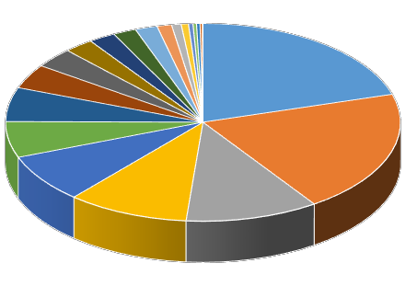1.82 0.78 0.59
0.29 0.29 0.18

336

3.25

3.99

5.59

5.88
1.89
2.19
2.42

7.88

9.96

1.19
0.37
0.06

10.89

20.44

20.04

312
325
334
311
331
335
326
333
339
332
327
322
315
314

Fuente: Elaboración propia con datos de la Secretaría de Economía. Dirección General de Inversión Extranjera.

Según la clasificación de la OCDE, 2007, de las seis industrias objeto de estudio, cuatro se ubican como de media alta tecnología (325,333, 335 y 336) otra como tecnología media baja (326), mientras que la industria 311 es de baja tecnología (Cuadro 13.2).

Cabe señalar que se excluyó del análisis a la industria 312 Bebidas y tabaco, ocupa el segundo lugar en inversión extranjera con 20.04 por ciento, la razón de su exclusión es que se trata de una industria que si bien genera empleos, su estructura se encuentra muy atomizada en unas cuantas empresas y dado los productos que elabora, no establece vínculos importantes al interior del tejido productivo nacional.

Por otra parte, al interior de cada industria, la inversión extranjera se aglutina en unas cuantas ramas, en la industria 311 con un total de nueve ramas, sólo cuatro concentran 89.8 por ciento del total de inversión en esa industria, destaca la rama 3114 Conservación de frutas, verduras y alimentos preparados (36.3 por ciento); enseguida se ubica la rama 3119 Otras industrias alimentarias (21.4 por ciento), donde la Elaboración de botanas explica la mayor inversión extranjera; la rama 3113 Elaboración de azúcares, chocolates, dulces y similares (17.4 por ciento) y la rama 3115 Elaboración de productos lácteos (14.8 por ciento).

En el caso de la industria 325 con un total de siete ramas, son tres las que concentran 73.1 por ciento de la inversión en esta industria, la rama 3256 Fabricación de jabones, limpiadores y preparaciones de tocador (37.9 por ciento); la rama 3254 Fabricación de productos farmacéuticos (19.7) y la rama 3251 Fabricación de pinturas, recubrimientos y adhesivos (15.5).

La industria 326 con dos ramas, el 80 por ciento del total de la inversión extranjera se ubica en la rama 3261 Fabricación de productos de plástico.

En el caso de la industria 333 Fabricación de maquinaria y equipo con un total de siete ramas, 69.4 por ciento se orienta en tres: rama 3336 Fabricación de motores de combustión interna, turbinas y transmisiones (22.8 por ciento); rama 3334 Fabricación de equipo de aire acondicionado, calefacción, y de refrigeración industrial y comercial (22.4) y la rama 3333 Fabricación de maquinaria y equipo para el comercio y los servicios (19.6 por ciento).

Tabla 13.2 Industrias por nivel tecnológico
Tecnología | Industria | Fuente de Innovación
Baja | 311 | Principalmente de proveedores y normas de calidad
Baja | 312 | Principalmente de proveedores y normas de calidad
Baja | 313 | Principalmente de proveedores y normas de calidad
Baja | 314 | Principalmente de proveedores y normas de calidad
Baja | 315 | Principalmente de proveedores y normas de calidad
Baja | 316 | Principalmente de proveedores y normas de calidad
Baja | 321 | Principalmente de proveedores y normas de calidad
Media Baja | 324 | Centradas en los insumos y en los modos de producción, con un enfoque creciente en el diseño.
Media Baja | 331
Media Baja | 332
Media Alta | 325 | Diseño, procesos, sistemas complejos, cadena de Valor, I+D de la empresa
Media Alta | 333
Media Alta | 336
Alta | 334 | Alto grado de I+D, interacción con instituciones de Educación Superior y centros de investigación.
Fuente: Clasificación de la industria por intensidad tecnológica de la OCDE, 2007.

En la industria 335 Fabricación de accesorios, aparatos eléctricos y equipo de generación de energía eléctrica en total cuatro ramas, 77.7 por ciento se concentra en dos ramas, 3359 Fabricación de otros equipos y accesorios eléctricos (48.4) y la rama 3352 Fabricación de aparatos eléctricos de uso doméstico (29.3 por ciento).

Finalmente, la industria 336 Fabricación de equipo de transporte con un total de siete ramas, que explica la presencia de México en el mercado mundial de la industria automotriz, sólo dos ramas concentran 93.2 por ciento del total orientado a esta industria, rama 3363 Fabricación de partes para vehículos automotores (60.1) y rama 3361 Fabricación de automóviles y camiones (33.1 por ciento) (Secretaría de Economía, 2015).

Las últimas dos industrias, explican que actualmente en México, se encuentren 89 de los 100 principales productores de autopartes del mundo y también que 70 de los más grandes fabricantes de electrodomésticos trabajen aquí (De La Madrid, 2014).

Productividad y dinámica del costo laboral unitario

La comparación de la tasa de crecimiento de la productividad respecto a la del costo laboral unitario, permitirá comprobar, si la condición de abundante mano de obra se refleja en un bajo nivel de productividad, y además si esto se corresponde con una tendencia a la baja, tanto en el costo laboral por hora trabajada como en el costo laboral por unidad producida. En segundo lugar, en el caso de las industrias de media-alta y alta tecnología se espera que ante elevados niveles de productividad, la caída en el costo laboral unitario sea directamente proporcional, lo que se refleja en una mayor competitividad laboral.

Enseguida se presenta el análisis en cuanto a personal ocupado, la productividad con la cual se desempeña esta mano de obra y el costo laboral unitario, en cada una de las industrias objeto de estudio. Cabe señalar que, el análisis de la evolución en el tiempo y la estructura de la población ocupada, permite inferir sobre ésta como una posible causa de desigualdad regional, derivada de los desequilibrios espaciales en la estructura del empleo y el efecto de ésta en el tiempo. Una elevada concentración espacial del empleo en una industria determinada, demuestra que es intensiva en el uso de la mano de obra, se espera una baja productividad en relación con otras ramas intensivas en capital.

Los seis subsectores industriales objeto de estudio, aportaron al valor de la producción total en la industria manufacturera más del 63 por ciento durante el período de estudio, en términos de personal ocupado aportaron en promedio más del 55 por ciento. Destacan dos industrias con mayor relevancia en este rubro, una clasificada de baja tecnología y otra de media alta, que registraron el 20 y 17 por ciento en promedio respectivamente, se trata de 311 Industria alimentaria y 336 Fabricación de equipo de transporte, enseguida 325 Industria Química, 326 Industria del plástico y del hule y 335 Fabricación de equipo de generación eléctrica y aparatos y accesorios eléctricos, son actividades económicas que no se caracterizan por utilizar grandes cantidades de mano de obra, cada una aportó cinco por ciento en promedio; la primera y tercera clasificadas como de media alta tecnología y la segunda como media baja tecnología; finalmente 333 Fabricación de maquinaria y equipo, clasificada como de media alta tecnología con apenas 2.7 por ciento en promedio (Cuadro 13.3).
Tabla 13.3 Personal ocupado (estructura porcentual)
Año | 311 | 325 | 326 | 333 | 335 | 336
2007 | 18.95 | 4.9 | 5.3 | 2.6 | 5.6 | 15.9
2008 | 19.49 | 4.9 | 5.4 | 2.6 | 5.4 | 15.5
2009 | 21.50 | 5.3 | 5.3 | 2.5 | 5.1 | 13.7
2010 | 20.64 | 5.1 | 5.6 | 2.7 | 5.2 | 14.9
2011 | 20.02 | 5.0 | 5.6 | 2.8 | 5.0 | 17.0
2012 | 19.71 | 5.0 | 5.7 | 2.9 | 4.8 | 18.9
2013 | 19.38 | 4.8 | 5.6 | 2.9 | 4.7 | 20.2
2014 | 19.03 | 4.6 | 5.6 | 2.9 | 4.8 | 21.4
Fuente: Elaboración con datos de EMIM, 2007-2014

En cuanto a la productividad laboral (pesos constantes por hora trabajada), sobresale el mejor desempeño de 325 Industria Química, que a pesar de registrar una disminución en 2009 y 2010, se mantiene como la mejor productividad de las industrias objeto de estudio. Enseguida destaca 336 Fabricación de equipo de transporte que registra una creciente productividad en el período de estudio.

La 311 Industria de alimentos y 333 Fabricación de maquinaria y equipo registran una productividad promedio de 440 y 430 pesos por hora trabajada, que no supera a la del conjunto de industrias manufactureras, finalmente la menor productividad corresponde a 326 Industria del Plástico y del Hule y 335 Fabricación de accesorios, aparatos eléctricos y equipo de generación de energía eléctrica, el promedio registrado fue de 350 y 340 pesos por hora trabajada respectivamente, no superan el promedio del total manufacturero (Cuadro 13.4)

Tabla 13.4 Productividad (pesos constantes por hora trabajada)
Año | 31-33 | 311 | 325 | 326 | 333 | 335 | 336
2007 | 440.8 | 339.4 | 1525.3 | 282.9 | 332.6 | 277.1 | 607.2
2008 | 483.6 | 372.1 | 1752.2 | 298.1 | 349.7 | 286.6 | 649.2
2009 | 499.7 | 393.2 | 1508.4 | 325.5 | 362.8 | 313.6 | 739.4
2010 | 545.4 | 419.9 | 1577.9 | 341.0 | 448.4 | 347.5 | 852.4
2011 | 592.1 | 468.0 | 1653.7 | 370.0 | 478.9 | 358.8 | 859.5
2012 | 637.8 | 508.4 | 1658.7 | 401.8 | 512.1 | 377.0 | 905.6
2013 | 640.9 | 517.7 | 1764.6 | 392.4 | 489.7 | 369.1 | 894.6
2014 | 664.2 | 525.3 | 1851.4 | 414.5 | 481.0 | 364.0 | 936.1
Fuente: Elaboración con datos de EMIM, 2007-2014

El costo laboral por hora trabajada, resulta del cociente de las remuneraciones totales, sin distinguir entre obreros y empleados, respecto al total de las horas trabajadas en cada industria, los datos reflejan que 325 Industria Química fue la que mejor productividad registró y esto le permite pagar un costo laboral más elevado por hora trabajada, en promedio 87 pesos; enseguida se ubica 333 Fabricación de maquinaria y equipo en promedio 63 pesos por hora trabajada, a pesar de que su productividad promedio no supera a la del conjunto de industrias manufactureras; 336 Fabricación de equipo de transporte con la segunda mejor productividad promedio y siendo la segunda industria que mayor personal ocupado registró, ocupa el tercer puesto al pagar 55 pesos promedio por hora trabajada; 335 Fabricación de accesorios, aparatos eléctricos y equipo de generación de energía eléctrica y 326 Industria del Plástico y del Hule registraron una baja productividad y el costo laboral por hora trabajada 50 y 37 pesos respectivamente, finalmente 311 Industria alimentaria, se trata de la industria con mayor personal ocupado registrado durante el período, ello es congruente con un bajo nivel de productividad y el costo laboral promedio más bajo 28 pesos por hora trabajada (Cuadro 13.5).

La importancia del costo laboral unitario (CLU), es que expresa la proporción del costo laboral en cada unidad producida, se vincula directamente con la productividad y se espera que ante una elevada productividad el CLU sea inversamente proporcional, ello permite una mayor competitividad laboral, por tanto, la producción alcanzará mejor precio tanto en el mercado nacional como internacional. Otro factor que podría alterar lo antes planteado, se relaciona con la fluctuación en el tipo de cambio real, ya que estas variaciones al alza encarecen las importaciones de algunos insumos para aquellas industrias que dependen totalmente del mercado externo, tal podría ser el caso de las industrias 336, 335 y 333.

La disminución del CLU puede explicarse en términos del incremento de la productividad, otro factor puede ser la disminución en el personal ocupado, el incremento en las horas trabajadas o bien por la caída en las remuneraciones.

169

En el caso de las industrias objeto de estudio, las seis registraron una tasa de crecimiento de la productividad y una tasa decreciente en el CLU, situación esperada, de ahí que, todas registraron una competitividad laboral positiva, sin embargo, de acuerdo a la clasificación tecnológica, algunas industrias no registraron en desempeño esperado en términos de competitividad laboral.

Tabla 13.5 Costo Laboral por hora trabajada (pesos constantes)
Años | 31-33 | 311 | 325 | 326 | 333 | 335 | 336
2007 | 39.6 | 26.8 | 80.7 | 34.2 | 53.2 | 44.4 | 52.0
2008 | 41.0 | 26.0 | 83.4 | 35.9 | 58.0 | 46.9 | 55.7
2009 | 43.0 | 27.0 | 88.0 | 37.2 | 62.1 | 51.1 | 59.8
2010 | 42.9 | 26.8 | 87.5 | 36.0 | 61.5 | 49.0 | 54.6
2011 | 44.0 | 28.3 | 89.8 | 35.7 | 63.0 | 50.3 | 53.9
2012 | 45.0 | 29.4 | 91.1 | 37.2 | 66.2 | 51.0 | 54.2
2013 | 46.8 | 30.7 | 89.1 | 41.7 | 68.1 | 52.8 | 55.5
2014 | 49.3 | 32.1 | 92.8 | 44.2 | 72.5 | 55.3 | 57.7
Fuente: Elaboración con datos de EMIM, 2007-2014

Destaca el desempeño de 311 y 336 al registrar una tasa de crecimiento de la productividad y una tasa decreciente en el CLU, 6.4 y -3.6 por ciento respectivamente en 311 Industria alimentaria
6.4 y 4.6 por ciento respectivamente en 336 Fabricación de equipo de transporte, lo que represento una competitividad laboral de 3.8 y 4.8 respectivamente.

En el caso de 326, a pesar de una tasa de crecimiento de la productividad elevada 5.6 por ciento, la tasa de decrecimiento del CLU 1.8 por ciento, no fue proporcional, esto determinó que la competitividad laboral fuese 1.9 por ciento, mucho menor respecto a las industrias antes mencionadas.

Las industrias 333 y 335 a pesar de haber registrado una tasa de crecimiento de la productividad relativamente elevada 5.4 y 4.0 por ciento respectivamente, la dinámica del CLU no fue proporcional al desempeño de la productividad, ya que su nivel de decrecimiento fue menor -0.8 y -0.7 respectivamente, lo cual se reflejó en una competitividad laboral de 0.9 y 0.8 por ciento respectivamente (Cuadro 13.6).

Finalmente la industria 325, con el mejor desempeño en términos de productividad, sin embargo, la tasa de crecimiento de la misma fue de apenas 2.8 por ciento y el CLU decreció a razón de 0.7 por ciento, ello determinó que la competitividad laboral fue de 0.8 por ciento.

Cabe señalar que los niveles de productividad también se explican por la inversión en maquinaria y equipo que permite disminuir sensiblemente los costos por unidad producida, a pesar de no incrementar el número de personas ocupadas, tal parece ser el caso de 325, 326, 333 y 335, aunque en esta investigación no se realizó este cálculo.

170

Cuadro 14.6 Productividad y Costo laboral unitario (tasa de crecimiento promedio anual) (2007- 2014)
 | Productividad | CLU
31-33 | 6.03 | -2.69
Subsectores Industriales
311 | 6.44 | -3.60
325 | 2.80 | -0.70
326 | 5.60 | -1.80
331 | 2.50 | 1.30
333 | 5.40 | -0.80
334 | 3.80 | 1.50
335 | 4.00 | -0.80
336 | 6.40 | -4.60
Fuente: Elaboración propia con datos de EMIM, 2007-2014

Los costos laborales unitarios junto con la productividad laboral son indicadores relevantes para la rentabilidad empresarial y también para el mercado de trabajo, debido a que las decisiones para crear empleo dependen del comportamiento de estos indicadores, ya que un aumento en la productividad laboral equivale a una reducción en los costos laborales unitarios. De ahí que la relación entre el incremento de la productividad laboral indica la medida en que existen ahorros en costos laborales como consecuencia del rendimiento productivo de los ocupados, también puede considerarse como un indicador aproximado del nivel de competitividad laboral de una economía.

Conclusiones

La inversión extranjera se encuentra altamente concentrada por subsector industrial manufacturero y además al interior de cada subsector objeto de estudio se refleja la aglutinación en unas cuantas ramas de actividad económica, lo que denota la oportunidad de negocio identificada por los inversionistas extranjeros, tanto para satisfacer el mercado interno como el externo.

Las industrias con el mejor desempeño para los objetivos de esta investigación fueron 311 Industria de alimentos y 336 Fabricación de equipo de transporte, se trata de industrias con el porcentaje más elevado de inversión extranjera, de personal ocupado, respecto al conjunto de industrias manufactureras, lo que demuestra que en estas industrias el desempeño de la mano de obra ha permitido mantener una elevada competitividad laboral, la primera se orienta a satisfacer el mercado interno y la segunda satisface una parte del mercado interno y en mayor grado esta volcada al mercado externo.

Las otras industrias analizadas, si bien registraron un buen desempeño en términos de productividad y competitividad laboral, es preciso determinar la cantidad de insumos que importan y evaluar el efecto de la evolución del tipo de cambio real en el precio de los productos que elaboran.

Referencias

De la Madrid, E. (2014). México en la generación del desarrollo, Debate, México. D.F. 178pp.

De María, M., Lilia, F. y Sánchez, A. (2009). El desarrollo de la industria mexicana en su encrucijada, México, Universidad Iberoamericana de la Ciudad de México e Instituto de Investigaciones sobre Desarrollo Sustentable y Equidad Social.

Dussel, E. (Coordinador)(2007). Inversión Extranjera Directa en México: Desempeño y potencial. Siglo XXI editores, México.

Glaeser, L.; Kallal, D., Scheinkman, J., Shleifer, A. (1992). Growth in Cities The Journal of Political Economy, Vol. 100, No. 6, Centennial Issue. (Dec., 1992), pp. 1126-1152. published by The University of Chicago Press. Stable URL: http://links.jstor.org/sici?sici=0022- 3808%28199212%29100%3A6%3C1126%3AGIC%3E2.0.CO%3B2-D

Gordon, R., and McCann, P. (2005). Innovation, agglomeration, and regional development, Journal of Economic Geography 5 (2005) pp. 523–543 Advance Access published on 10 May 2005

INEGI. (2014). Indicadores económicos de coyuntura, disponible en http://www.inegi.org.mx. INEGI. (2007). Síntesis Metodológica de la EMIM, SCIAN.
Malerba, F., Nelson R., Orsenigo L. y Winter, S. (2003). Demand, Innovation and the Dynamics of Market Structure: The Rol of Experimental Users and Diverse Preferences, Working Paper, Núm. 135, Universitá Comerciale Luigi Bocconi, CESPRI, Milán, enero 2003.

Naudé, S. (2013). Technological Innovation, Entrepreneurship, and Development, Working Paper No. 2013/17, The European Business Review, Sept 2013, pp.1-13

OECD. (2007) Science, Technology and Industry Scoreboard 2007. Innovation and Performance in the Global Economy, París.

ONUDI. (2013). Informe sobre el Desarrollo Industrial 2013. https://www.unido.org/fileadmin/user_media/Research_and_Statistics/UNIDO_IDR13_Spanish_ov erview_1118_for_web.pdf

Ruiz, D. (2006). Reorganización industrial: el nuevo perfil tecnológico en México, Comercio Exterior, Vol. 56, Num. 12, Diciembre De 2006, pp. 1072-1085.

Secretaría de Economía. (2015) Dirección General de Inversión Extranjera, 1999-2014 http://www.economia.gob.mx/comunidad-negocios/competitividad-normatividad/inversion- extranjera-directa

The World Bank. (2015). World Development Indicators 2015. Last updated date 07/01/2015

Apéndice A. Consejo Editor Universidad Autónoma Chapingo

PORTILLO-VÁZQUEZ, Marcos, PhD.
PÉREZ-SÁNCHEZ, Sandra Laura, PhD. SANTOS-MELGOZA, David Martín, PhD. Universidad Autónoma Chapingo

TAVERA-CORTÉS, María Elena, PhD.
Instituto Politécnico Nacional

BRAVO-BENÍTEZ, Ernesto, PhD.
Instituto de Investigaciones Económicas -UNAM

LUGO-ESPINOSA, Oziel, PhD.
MENDOZA-ONTIVEROS, Martha Marivel, PhD
Universidad Autónoma del Estado de México

GARZA-BUENO, Laura Elena, PhD. MARTÍNEZ-DAMIÁN, Miguel Ángel, PhD. ISEI-Colegio de postgraduados

Apéndice B . Consejo Editor ECORFAN

ANGELES-CASTRO, Gerardo PhD
Instittuo Politecnico Nacional, México

MANRIQUEZ-CAMPOS, Irma PhD
Universidad Nacional Autónoma de México, México

PERALTA-FERRIZ, Cecilia PhD
Washington University, EUA

PALACIO, Juan PhD
University of St. Gallen, Suiza

DAVID-FELDMAN, German PhD
Johann Wolfgang Goethe Universität, Alemania

GUZMÁN-SALA, Andrés PhD
Université de Perpignan, Francia

VARGAS-HERNÁNDEZ, José PhD
Keele University, Inglaterra

AZIZ-POSWAL, Bilal PhD
University of the Punjab, Pakistan

VILLASANTE, Sebastian PhD
Royal Swedish Academy of Sciences, Suecia

PIRES-FERREIRA-MARÃO, José PhD
Federal University of Maranhão, Brasil

RAÚL-CHAPARRO, Germán PhD
Universidad Central, Colombia

QUINTANILLA-CÓNDOR, Cerapio PhD
Universidad Nacional de Huancavelica, Perú

GARCÍA-ESPINOSA, Cecilia PhD
Universidad Península de Santa Elena, Ecuador

ALVAREZ-ECHEVERRÍA, Francisco PhD
University José Matías Delgado, El Salvador

GUZMÁN-HURTADO, Juan PhD
Universidad Real y Pontifica de San Francisco Xavier, Bolivia

NUÑEZ-SELLES, Alberto PhD
Universidad Evangelica Nacional, Republica Dominicana

ESCOBEDO-BONILLA, Cesar Marcial PhD
Universidad de Gante, Belgica

ARMADO-MATUTE, Arnaldo José PhD
Universidad de Carabobo, Venezuela

GALICIA-PALACIOS, Alexander PhD
Instituto Politécnico Nacional, México

NAVARRO-FRÓMETA, Enrique PhD
Instituto Azerbaidzhan de Petróleo y Química Azizbekov, Rusia

ALVAREZ-ECHEVERRÍA, Francisco PhD
University José Matías Delgado, El Salvador

BELTRÁN-MORALES, Luis Felipe PhD
Universidad de Concepción, Chile, Chile

TUTOR-SÁNCHEZ, Joaquín PhD
Universidad de la Habana, Cuba.

ARAUJO-BURGOS, Tania PhD
Universita Degli Studi Di Napoli Federico II, Italia

HIRA, Anil PhD
Simon Fraser University, Canada

MIRANDA-GARCÍA, Marta PhD
Universidad Complutense de Madrid, España

LUFUNDISU- BADENGO, Patrick BsC
Institut Superieur de Techniques Appliquee, Republica Democratica del Congo

DUARTE, Oscar Mauricio
Higher Institute of Economics "Karl Marx" in Sofia, Bulgaria

OCAÑA, Ely MsC
Universidad de San Carlos de Guatemala, Republica de Guatemala

CANTEROS, Cristina PhD
Instituto Nacional de Enfermedades Ifecciosas-ANLIS “Dr. Carlos G. Malbrán”, Argentina

NARVÁEZ-SOLÍS, Concepción MsC
Universidad Nacional Autónoma de Nicaragua, Republica de Nicaragua

ROJAS-BUSTAMANTE, Nataly BsC
Universidad de Medellín, Colombia

CANDIDO-GONZALES, Bogarin BsC
Universidad Nacional de Asunción, Paraguay

GANDICA-DE ROA, Elizabeth PhD
Universidad Católica del Uruguay, Uruguay

BANERJEE, Bidisha MsC
Amity University, India

Apéndice C. Comité Arbitral ECORFAN

HERNANDEZ MARTÍNEZ Rufina PhD
University of California, EUA

DE AZEVEDO JUNIOR Wladimir Colman PhD
Federal University of Mato Grosso, Brasil

VARGAS DELGADO Oscar-, PhD.
Universidad Centroamericana, Nicaragua

MARTINEZ BRAVO, Oscar Mario PhD
Instituto Nacional de Astrofisica, Optica y Electronica-UNAM

GONZALEZ TORRIVILLA, Cesar Castor PhD
Universidad Central de Venezuela Venezuela

TUTOR SÁNCHEZ, Joaquín PhD
Universidad de la Habana

YAN TSAI, Jeng PhD
Tampkang University, Taiwan.

POSADA GOMEZ, Ruben PhD
Institut National Polytechnique de la Lorraine, Francia

SOTERO SOLIS, Victor Erasmo PhD
Universidad Nacional de la Amazonia Peruana, Perú

GONZÁLEZ IBARRA, Miguel Rodrigo PhD
Universidad Nacional Autonoma de Mexico, México

MONTERO PANTOJA Carlos PhD
Universidad de Valladolid, España

RAMIREZ MARTINEZ, Ivonne PhD
Universidad Andina Simón Bolivar, Bolivia

ARAUJO BURGOS,Tania PhD
Universita Degli Studi Di Napoli Federico II, Italia

ALVAREZ ECHEVERRÍA Francisco PhD
Universidad José Matías Delgado, El Salvador

SORIA FREIRE,Vladimir PhD
Universidad de Guayaquil, Ecuador



177

